项目一 认识Linux网络操作系统与安装 1

1.1 Linux概述 1

1.1.1 Linux的发展历史 1

1.1.2 Linux的版本 2

1.1.3 Linux的特性 4

1.2 Linux网络操作系统安装 5

1.2.1 虚拟机安装 5

1.2.2 Linux系统安装 9

1.3 Linux网络操作系统登录与管理 17

1.3.1 用户图形化登录与注销 17

1.3.2 文本模式系统关闭与重启 19

1.3.3 系统终端界面切换 20

1.3.4 重置root管理员密码 20

1.3.5 系统克隆与快照管理 22

1.3.6 SecureCRT与SecureFX远程连接管理Linux系统 26

练习题 36

项目二 Linux基础操作命令-使用Shell命令 38

2.1 Shell命令基础 38

2.1.1 Shell简介 38

2.1.2 Shell命令格式 39

2.1.3 显示系统信息的命令 40

2.1.4 Shell使用技巧 41

2.2 Linux文件及目录管理 48

2.2.1 Linux操作系统的目录结构 48

2.2.2文件及目录显示类命令 50

2.2.3文件及目录操作类命令 53

2.2.4文件内容的显示和处理 60

2.2.5文件查找类命令 67

2. 3 Vi、Vim编辑器的使用 70

2. 4 文件管理进阶 74

2.4.1硬链接与软链接 74

2.4.2通配符与文件名变量 76

2.4.3输入/输出重定向与管道 77

2.5 Linux快捷键的使用 81

练习题 82

项目三 用户组群与文件目录权限管理 84

3.1 用户账户 84

3.1.1用户账户分类 84

3.1.2用户账户密码文件 85

3.1.3用户账户管理 87

3.2组群管理 92

3.2.1理解组群文件 92

3.2.2组群维护与管理 94

3.3 su和sudo命令使用 100

3.4文件和目录权限管理 103

3.4.1理解文件和目录的权限 103

3.4.2详解文件和目录的属性信息 104

3.4.3数字表示法修改文件和目录的权限 107

3.4.4文字表示法修改文件和目录的权限 108

3.4.5修改文件和目录权限的默认权限与隐藏权限 112

3.4.6文件访问控制列表 116

3.5文件权限管理实例配置 119

练习题 121

项目四 磁盘配置与管理 123

4.1 磁盘管理 123

4.1.1 Linux系统中设备命名规则 123

4.1.2 添加新磁盘 124

4.1.3 磁盘分区 129

4.1.4 磁盘格式化 135

4.2 磁盘挂载卸载 136

4.2.1手动挂载 137

4.2.2光盘挂载 139

4.2.3 U盘挂载 140

4.2.4自动挂载 142

4.2.5卸载文件系统 143

4.3 磁盘管理其他相关命令 144

4.4配置管理逻辑卷 149

4.4.1 逻辑卷概念 149

4.4.2 配置逻辑卷 150

4.4.3 逻辑卷管理 155

4.5 RAID管理 157

4.5.1 RAID简介 157

4.5.2 RAID配置 165

4.5.3 RAID5阵列实例配置 169

练习题 172

项目五 网络配置管理 173

5.1管理网络配置文件 173

5.1.1 修改常用网络配置文件 173

5.1.2 网络常用管理命令 176

5.2系统监控 187

5.2.1 磁盘监控 187

5.2.2 内存监控 188

5.2.3 CUP监控 190

5.2.4 性能分析监控 191

练习题 192

项目六 软件包管理 193

6.1 RPM安装软件包 193

6.1.1 RPM简介 193

6.1.2 RPM包的命名格式 194

6.1.3 RPM的使用 195

6.2 YUM安装软件包 200

6.2.1 YUM简介 200

6.2.2 认识YUM配置文件 200

6.2.3 YUM的使用 202

6.3 yum操作实例配置 206

练习题 209

项目七 Shell编程基础 210

7.1 认识Shell Script 210

7.1.1 Shell Script简介 210

7.1.2 Shell Script的建立和执行 210

7.2Shell Script编写 212

7.2.1 Shell变量 212

7.2.2 Shell运算符 214

7.2.3 Shell流程控制语句 220

练习题 224

项目八 常用服务器配置与管理 226

8.1 配置与管理Samba服务器 226

8.1.1 Samba简介 226

8.1.2 Samba服务的安装与启动、停止 227

8.1.3 Samba服务器实例配置 233

8.2配置与管理FTP服务器 236

8.2.1 FTP简介 236

8.2.2 FTP工作原理 236

8.2.3 vsftpd服务的安装与启动、停止 237

8.2.4 vsftpd的配置文件 239

8.2.5 vsftpd配置实例 241

8.3配置与管理DHCP服务器 248

8.3.1 DHCP简介 248

8.3.2 DHCP服务的安装与启动、停止 249

8.3.3 DHCP主配置文件 251

8.3.4 DHCP服务器配置实例 252

8.4配置与管理DNS服务器 256

8.4.1 DNS简介 256

8.4.2 DNS服务的安装与启动、停止 258

8.4.3 DNS服务配置 260

8.4.4 DNS服务器实例配置 264

8.5配置与管理Apache服务器 268

8.5.1 Apache简介 268

8.5.2 Apache服务的安装与启动、停止 269

8.5.3 Apache服务器的配置文件 272

8.5.4 Apache服务器实例配置 273

练习题 278

# 项目一 认识Linux网络操作系统与安装

教学目标、知识点：

1．了解Linux发展历史。

2．掌握Linux以及VMware虚拟机安装方法。

3．掌握登录、注销、退出Linux的方法。

4．掌握重置ROOT管理员的方法。

5．掌握SecureCRT与SecureFX远程连接管理Linux系统的方法。

**项目导入**

某公司工作研发人员，以往大多工作在Windows操作系统平台上，现在公司要将Linux系统作为日常研发采用的操作系统平台，需要对Linux操作系统的基本特点以及如何进行安装有所了解；Linux操作系统发行版本较多，但内核相同，有一种版本的使用经验通常都可以移植到其他版本上。CentOS版本具有诸多优点，结合公司的实际情况，作为公司网络技术负责人小李（root），建议选用CentOS版本来作为日常研发的操作系统平台，利用Vmware虚拟机软件安装CentOS版本的Linux操作系统，设定系统管理员账号为：root，密码为：admin@123，并在系统安装成功后，熟悉Linux操作系统登录、注销、退出的方法以及账号管理的基本操作，同时掌握SecureCRT与SecureFX远程连接管理Linux系统。

## 1.1 Linux概述

### 1.1.1 Linux的发展历史

Linux系统是一个类似UNIX的操作系统，UNIX是一种主流经典的操作系统，Linux来源于UNIX，Linux系统是UNIX在计算机上的完整实现。UNIX操作系统是1969年由肯·汤普森(K.Thompson)工程师在美国贝尔实验室开发的一个操作系统，之后在1972年与丹尼斯·里奇（D.Ritchie）工程师一起用C语言重写了UNIX操作系统，大幅增加了其可移植性，由于良好而稳定的性能，在随后的几十年中又做了不断的改进，其迅速的发展在计算机领域中得到了广泛的应用。

（插入二维码 V1-1 Linux的发展历史）

由于美国电话电报公司(American Telephone & Telegraph，AT&T)的政策改变，在Version 7 UNIX推出之后，发布新的使用条款，将UNIX源代码私有化，在大学中不再能使用UNIX 源代码。1987年，荷兰阿姆斯特丹的Vrije大学计算机科学系的塔能鲍姆（Andrew S. Tanenbaum）教授为了能在课堂上教授学生操作系统运作的实务细节，决定在不使用任何AT&T的源代码前提下，自行开发与UNIX兼容的操作系统，以避免版权上的争议。他以小型UNIX（mini-UNIX）之意，将它称为MINIX。MINIX是一种基于微内核架构的类UNIX计算机操作系统，全套MINIX除了启动的部分以汇编语言编写以外，其他大部分都是纯粹用C语言编写，其内核系统分为：内核、内存管理及文件管理三部份。

MINIX最有名的学生用户是芬兰人李纳斯·托沃兹（Linus Torvalds），他在芬兰的赫尔辛基技术大学用MINIX操作平台建立了一个新的内核与MINIX系统兼容的操作系统，1991年10月5日他在一台FTP服务器上发布了这个消息，称它叫做Linux，这也标志着Linux系统的诞生。在设计哲学上，Linux则和MINIX大相径庭，MINIX在内核设计上采用微内核的原则，但Linux则和原始的UNIX相同都采用宏内核的概念。

Linux系统增加了很多功能，并将其完善发布到互联网上，所有人都可以免费下载、使用它的源代码， Linux早期的版本并没有考虑用户的使用，只是提供了最核心的框架，使得Linux编程人员可以享受编制内核的乐趣，但这样也保证了Linux系统内核的强大与稳定，随着Internet的发展与兴起，Linux系统也迅速的发展起来，许多的优秀程序员都加入了Linux系统的编写行列之中，随着编程人员的扩大和完整的操作系统基本软件的出现，Linux系统开发人员认识到Linux已经逐渐变成一个成熟的操作系统平台，1992年3月，内核1.0版本的推出，标志着Linux第一个版本的诞生。

Linux一开始是要求所有的源码必须公开，并且任何人均不得从Linux交易中获利。然而这种纯粹的自由软件的理想对于Linux的普及和发展是不利的，于是Linux开始转向通用公共许可证项目（General Public License，GPL），成为GNU（GUN’s Not UNIX）阵营中的主要一员，GUN项目是由Richard Stallman于1984年提出的，他建立了自由软件基金会（FSF），并提出GNU计划的目的是开发一个完全自由的、与UNIX类似但功能更强大的操作系统，以便为所有计算机用户提供一个功能齐全、性能良好的基本系统。

Linux凭借优秀的设计，不凡的性能，加上IBM、INTEL、CA、CORE、ORACLE等国际知名企业的大力支持，市场份额逐步扩大，逐渐成为主流操作系统之一。

### 1.1.2 Linux的版本

Linux系统标志是一只可爱的小企鹅，如图1.1所示。它寓意着开放和自由，这也是Linux操作系统的精髓。



**图1.1 Linux系统的标志**

Linux得名于计算机业余爱好者Linus Torvalds，诞生于网络、成长于网络且成熟于网络的操作系统，Linux系统基于开源的特性，是基于Copyleft（无版权）的软件模式进行发布的，其实Copyleft是与Copyright（版权所有）相对立的新名称，造就了Linux系统发行版本百花齐放的格局。目前已经有超过三百个发行版本被开发出来，普遍使用的有如下几个。

（插入二维码 V1-2 Linux的版本）

**1．Red Hat Linux**

Red Hat Linux是现在最著名的Linux版本，不仅创造了自己的品牌，而且有越来越多的用户在使用，2014年年底，RedHat公司推出了当前最新的企业版Linux系统，即Red Hat Enterprise Linux 7，简称RHEL 7。

RHEL 7系统创新的集成了Docker虚拟化技术，支持XFS文件系统，兼容微软的身份管理，其性能和兼容性相较之前版本都有了很大的改善，是一款非常优秀的操作系统。RHEL 7系统的改变较大，几乎之前所有的运维自动化脚本都需要修改，但是老版本可能会有更大的概率存在安全漏洞或者功能缺陷，而新版本不仅漏洞的概率小，而且即使出现漏洞，也会很快得到众多开源社区和企业的响应并更快的修复，所以建议尽量升级到RHEL 7系统。

**2．CentOS**

CentOS（Community Enterprise Operating System，中文意思是：社区企业操作系统）是Linux发行版之一，它是来自于Red Hat Enterprise Linux依照开放源代码规定释出的源代码所编译而成。由于出自同样的源代码，因此有些要求高度稳定性的服务器以CentOS替代商业版的Red Hat Enterprise Linux使用。两者的不同，在于CentOS并不包含封闭源代码软件。

CentOS完全免费，不存在Red Hat Linux需要序列号的问题，CentOS独有的yum命令支持在线升级，可以即时更新系统，不像Red Hat Linux还需要花钱购买支持服务；CentOS修正了许多Red Hat Enterprise Linux的漏洞（Bug）；CentOS在大规模的系统下也能够发挥很好的性能，能够提供可靠稳定的运行环境。

本书以CentOS 7.6为平台介绍Linux的使用，书中出现的各种操作如无特别说明，均以CentOS 7.6为实现平台，所有案例都经过作者的完整实现。

**3．Fedora**

Fedora是由社区支持的Fedora项目开发并由Red Hat赞助的Linux发行版。Fedora包含在各种免费和开源许可下分发的软件，旨在处于这些技术的前沿。Fedora是商业红帽企业Linux发行版的上游源。Fedora作为一个开放的、创新的、具有前瞻性的操作系统和平台，允许任何人自由的使用、修改和重新发布，它由一个强大的社群开发，无论现在还是将来Fedora社群的成员都将以自己的不懈努力，提供并维修自由、开放源码的软件和开放的标准。

**4．Mandrake**

Linux Mandrake的发行商，在1998年由一个推崇Linux的小组创立，它的目标是尽量让工作变得更简单。最终，Mandrake给人们提供了一个优秀的图形安装界面，它的最新版本还包含了许多Linux软件包。

作为Red Hat Linux的一个分支，Mandrake将自己定位在桌面市场的最佳Linux版本上。但该公司还是支持服务器上的安装，而且成绩并不坏。Mandrake的安装非常简单明了，为初级用户设置了简单的安装选项。它完全使用GUI界面，还为磁盘分区制作了一个适合各类用户的简单GUI界面。软件包的选择非常标准，另外还有对软件组和单个工具包的选项。安装完毕后，用户只需重启系统并登录进入即可。

**5．Debian**

Debian Project诞生于1993年8月13日，它的目标是提供一个稳定容错的Linux版本。支持Debian的不是某家公司，而是许多在其改进过程中投入了大量时间的开发人员，这种改进吸取了早期Linux的经验。

Debian以其稳定性著称，虽然它的早期版本Slink有一些问题，但是它的现有版本Potato已经相当稳定了。这个版本更多的使用了可插拔认证模块（pluggable authentication modules，PAM），综合了一些更易于处理的需要认证的软件（如：winbind for Samba）。

Debian的安装完全是基于文本的，对于其本身来说这不是一件坏事。但对于初级用户来说却并非这样。因为它仅仅使用fdisk 作为分区工具而没有自动分区功能，所以它的磁盘分区过程令人十分讨厌。磁盘设置完毕后，软件工具包的选择通过一个名为dselect的工具实现，但它不向用户提供安装基本工具组（如：开发工具）的简易设置步骤。最后需要使用anXious工具配置Windows，这个过程与其他版本的Windows配置过程类似，完成这些配置后，Debian就可以使用了。

**6．Ubuntu**

Ubuntu是一个以桌面应用为主的Linux操作系统，其名称来自非洲南部祖鲁语或豪萨语的“ubuntu”一词（译为吾帮托或乌班图），意思是“人性”、“我的存在是因为大家的存在”，是非洲传统的一种价值观，类似华人社会的“仁爱”思想。Ubuntu基于Debian发行版和unity桌面环境，与Debian的不同在于它每6个月会发布一个新版本。Ubuntu的目标在于为一般用户提供一个最新的、同时又相当稳定的主要由自由软件构建而成的操作系统。Ubuntu具有庞大的社区力量，用户可以方便地从社区获得帮助。随着云计算的流行，ubuntu推出了一个云计算环境搭建的解决方案，可以在其官方网站找到相关信息。

**7．Gentoo**

Gentoo是Linux世界最年轻的发行版本，正因为年轻，所以能吸取在她之前的所有发行版本的优点。Gentoo最初由Daniel Robbins（FreeBSD的开发者之一）创建，首个稳定版本发布于2002年。由于开发者对FreeBSD的熟识，所以Gentoo拥有媲美FreeBSD的广受美誉的ports系统，即Portage包管理系统。

**8．FreeBSD**

需要强调的是：FreeBSD并不是一个Linux系统，但FreeBSD与Linux的用户群有相当一部分是重合的，二者支持的硬件环境也比较一致，所采用的软件也比较类似，所以可以将FreeBSD视为一个Linux版本来比较。

FreeBSD拥有两个分支：stable和current。顾名思义，stable是稳定版，而current则是添加了新技术的测试版。FreeBSD采用Ports包管理系统，与Gentoo类似，基于源代码分发，必须在本地机器编后后才能运行，但是Ports系统没有Portage系统使用简便，使用起来稍微复杂一些。FreeBSD的最大特点就是稳定和高效，是作为服务器操作系统的最佳选择，但对硬件的支持没有Linux完备，所以并不适合作为桌面系统。

如何选择一个Linux发行版本建议：

如果只是需要一个桌面系统，而且既不想使用盗版，又不想花大量的钱购买商业软件，那么就需要一款适合桌面使用的Linux发行版本了，如果不想自己定制任何东西，不想在系统上浪费太多时间，那么很简单，根据自己的爱好在ubuntu、kubuntu以及xubuntu中选一款吧，三者的区别仅仅是桌面程序的不一样；

如果需要一个桌面系统，而且还想非常灵活的定制自己的Linux系统，需要一个稳定的服务器系统，想让自己的机器跑得更稳定，不介意在Linux系统安装方面浪费一点时间，那么唯一选择就是Gentoo；

如果需要的是一个坚如磐石的非常稳定的服务器系统，那么唯一选择就是FreeBSD；

如果需要的是一个服务器系统，而且已经非常厌烦各种Linux的配置，只是想要一个比较稳定的服务器系统而已，那么最好的选择就是CentOS了，安装完成后，经过简单的配置就能提供非常稳定的服务了。

### 1.1.3 Linux的特性

Linux操作系统是目前发展最快的操作系统，这与Linux具有的良好特性分不开的，它包含了UNIX的全部功能和特性，Linux操作系统作为一个免费、自由、开放的操作系统，发展势不可挡，它高效安全稳定，支持多种硬件平台，用户界面友好，网络功能强大，支持多任务、多用户的特点。

（插入二维码 V1-3 Linux的特性）

（1）开放性。系统遵循世界标准规范，特别是遵循开放系统互连(OSI)国际标准，凡遵循国际标准所开发的硬件和软件，都能彼此兼容，可方便地实现互联。另外，源代码开放的Linux是免费的，使Linux的获得非常方便，而且使用Linux可节省费用，Linux开放源代码，使用者能控制源代码，按照需求对部件进行配置，自定义建设系统安全设置等相关操作。

（2）多用户。系统资源可以被不同用户使用，每个用户对自己的资源(例如：文件、设备)有特定的权限，互相影响。

（3）多任务。它是计算机同时执行多个程序，而各个程序的运行互相独立。

（4）良好的用户界面。Linux向用户提供了两种界面：用户界面和系统调用。Linux还为用户提供了图形用户界面。它利用鼠标、菜单、窗口、滚动条等设施，给用户呈现一个直观、易操作、交互性强的友好的图形化界面。

（5）设备独立性。是指操作系统把所有外部设备统一当作成文件来看待，只要安装它们的驱动程序，任何用户都可以象使用文件一样，操纵、使用这些设备，而不必知道它们的具体存在形式。Linux是具有设备独立性的操作系统，它的内核具有高度适应能力。

（6）提供了丰富的网络功能。Linux是在Internet基础上产生并发展起来的，因此，完善的内置网络是Linux一大特点，Linux支持Internet、文件传输和远程访问等。

（7）可靠的安全系统。Linux采取了许多安全技术措施，包括对读、写控制、带保护的子系统、审计跟踪、核心授权等，这为网络多用户环境中的用户提供了必要的安全保障。

（8）良好的可移植性。是指将操作系统从一个平台转移到另一个平台使它仍然能用其自身的方式运行的能力。Linux是一种可移植的操作系统，能够在从微型计算机到大型计算机的任何环境中和任何平台上运行

（9）支持多文件系统。Linux系统可以把许多不同的文件系统以挂载形式连接到本地主机上，包括Ext2/3、FAT32、NTFS、OS/2等文件系统，以及网络上其他计算机共享的文件系统NFS等，是数据备份、同步、复制的良好平台。

## 1.2 Linux网络操作系统安装

在学习Linux系统的过程中必定要进行大量的实验操作，而完成这些实验操作最方便的就是借助虚拟机，虚拟机（Virtual Machine）是指通过软件模拟的具有完整硬件系统功能的、运行在一个完全隔离环境中的完整计算机系统，使用虚拟机软件，一方面可以很方便的搭建各种实验环境，另一方面可以很好的保护真机，尤其是在完成一些诸如硬盘分区、安装系统的操作时，对真机没有任何影响。

虚拟机软件很多，本书选用VMware Workstation软件，VMware Workstation是一款功能强大的桌面虚拟机软件，提供了在单一桌面上同时运行不同操作，并完成开发、调试、部署等操作。

### 1.2.1 虚拟机安装

**1．Vmware虚拟机简介**

VMware虚拟机是一款通过软件模拟的具有完整硬件系统功能的、运行在一个完全隔离环境中的完整计算机系统。通过VMware虚拟机，您可以在一台物理计算机上模拟出一台或多台虚拟的计算机，这些虚拟机完全像真正的计算机那样进行工作，例如您可以安装操作系统、安装应用程序、访问网络资源等。对于您而言，VMware虚拟机只是运行在您的物理计算机上的一个应用程序，但是对于在VMware虚拟机中运行的应用程序而言，它就是一台真正的计算机。

VMware虚拟机软件可以在计算机平台和终端用户之间建立一种环境，而终端用户则是基于这个软件所建立的环境来操作软件的。在计算机科学中，虚拟机是指可以像真实机器一样运行程序的计算机的软件实现。

因此，当我们在虚拟机中进行软件评测时，系统可能一样会崩溃，但是，崩溃的只是虚拟机上的操作系统，而不是物理计算机上的操作系统，并且，使用虚拟机的“Undo（复原）”功能，可以马上恢复虚拟机到安装软件之前的状态。

VMware Workstation不需要重开机就能在同一台计算机中使用好几个虚拟机操作系统，主要的功能有：

（1）不需要分区或重开机就能在同一台计算机中上使用两种以上的操作系统。

（2）完全隔离并且保护不同操作系统的操作环境及所有安装在操作系统上面的应用软件和资料。

（3）不同的操作系统之间还能互动操作，包括网络、周边设备、文件分享及复制粘贴功能。

（4）具有恢复功能、快照功能、复制功能。

（5）能够设定并且随时修改操作系统的操作环境，如内存、磁盘空间、周边设备等。

**2. Vmware虚拟机安装**

（1）下载VMware-workstation-full-15.1.0-13591040软件安装包，双击该安装包，如图1.2所示，弹出安装主界面。

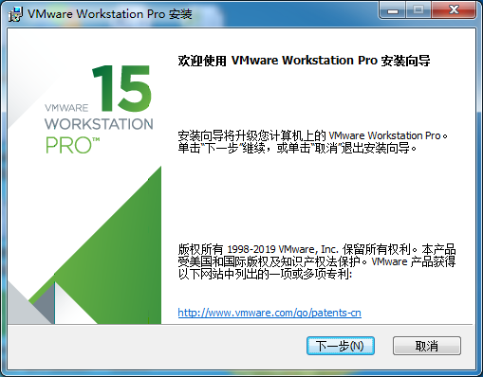

**图1.2 VMware安装主界面**

（2）单击“下一步（N）”按钮，弹出下一个安装界面，如图1.3所示。

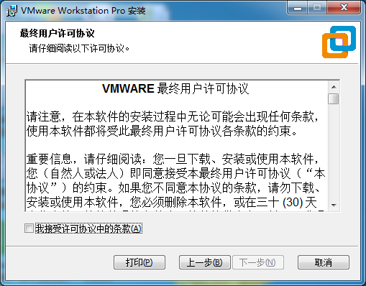

**图1.3 VMware安装界面**

（3）勾选“我接受许可协议中的条款（A）”复选框，单击“下一步（N）”按钮，弹出下一个安装界面，如图1.4所示。

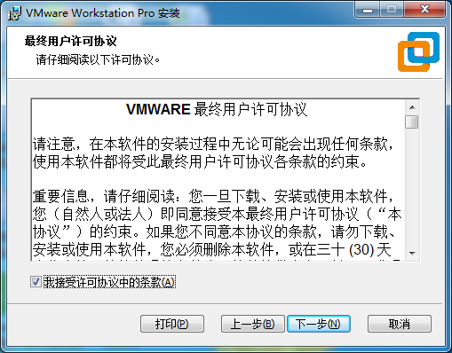

**图1.4 接受VMware许可协议中的条款**

（5）单击“下一步（N）”按钮，弹出下一个安装界面，如图1.5所示。

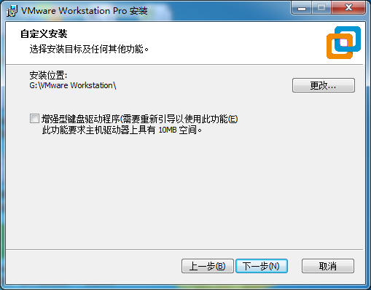

**图1.5 VMware自定义安装**

（6）不勾选此界面的复选框，单击“下一步（N）”按钮，弹出下一个安装界面，如图1.6所示。

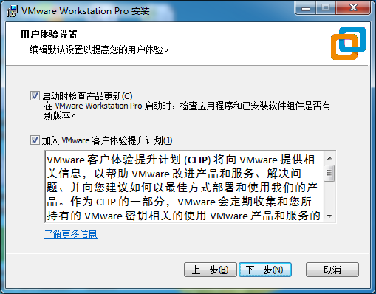

**图1.6 VMware用户体验设置**

（7）默认安装，单击“下一步（N）”按钮，弹出下一个安装界面，如图1.7所示。

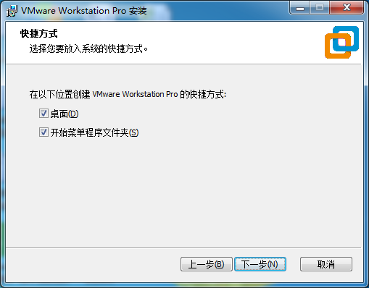

**图1.7 VMware快捷方式**

（8）默认安装，单击“下一步（N）”按钮，弹出下一个安装界面，如图1.8所示。

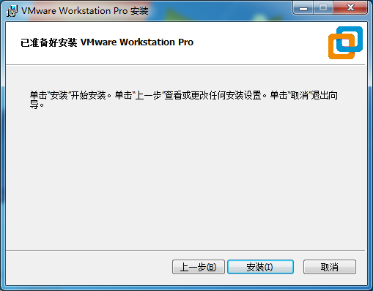

**图1.8 VMware准备安装**

（9）单击“安装（I）”按钮，开始安装，如图1.9所示。

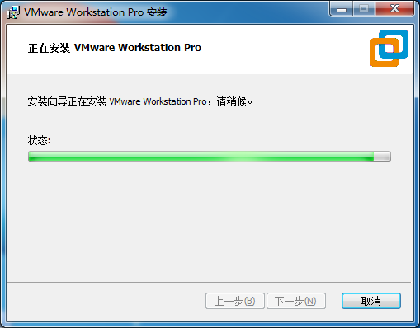

**图1.9 VMware正在安装**

（10）单击“完成（F）”按钮，完成安装，如图1.10所示。

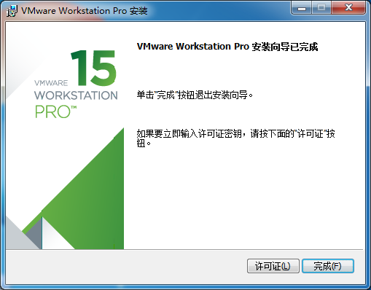

**图1.10 VMware安装向导已完成**

### 1.2.2 Linux系统安装

（1）首先从CentOS 官网下载Linux的发行版本的CentOS 的安装包，本书教材使用的下载文件为：“CentOS-7-x86_64-DVD-1810.iso”，当前版本为7.6.1810。

（2）双击桌面上的VMware Workstation Pro快捷图标，打开软件，如图1.11所示。



**图1.11 VMware Workstation Pro软件快捷图标**

（3）运行后会出现创建虚拟机安装的界面，如图1.12所示。

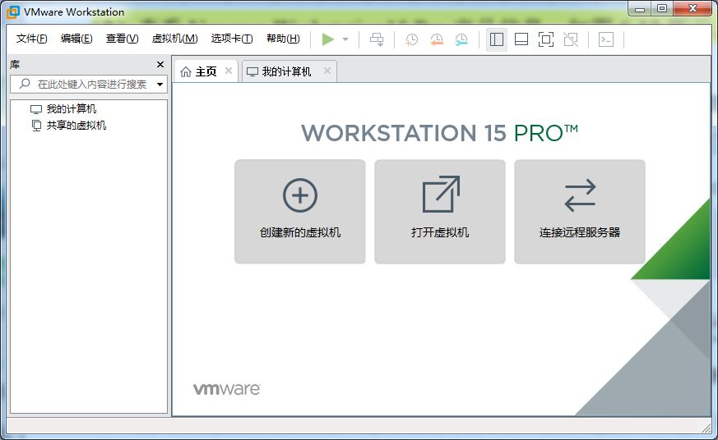

**图1.12 启动虚拟机**

（4）使用新建虚拟机向导，进行虚拟机安装，默认选择“典型（推荐）（I）”单选按钮，单击“下一步（N）”按钮，如图1.13所示。

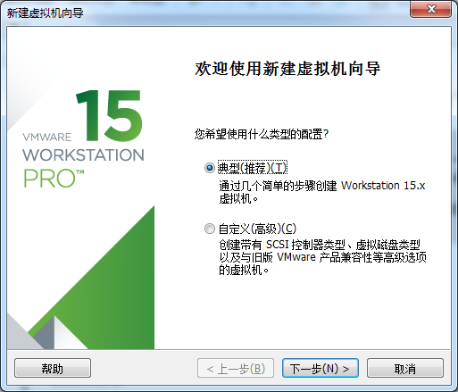

**图1.13新建虚拟机向导**

（5）安装客户机操作系统，可以选择“安装程序光盘（D）”，可以选择“安装程序光盘映像文件（ISO）（M）”并浏览选中相应的ISO文件，也可以选择稍后安装操作系统（S），如图1.14所示。

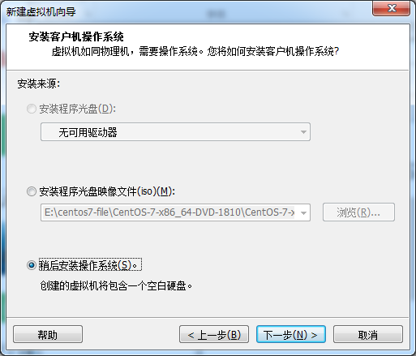

**图1.14 安装客户机操作系统方式选择**

（6）本次操作选择稍后安装操作系统（S），创建的虚拟机将包含一个空白硬盘，单击“下一步（N）”按钮，如图1.15所示。

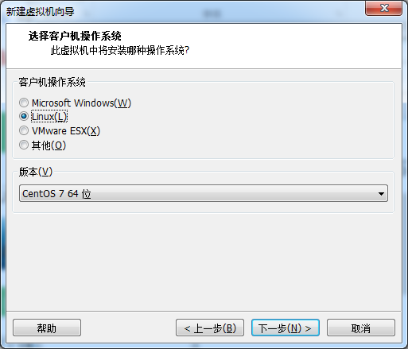

**图1.15 安装客户机操作系统版本选择**

（7）单击“下一步（N）”按钮，进行命名虚拟机配置，选择系统文件安装位置，如图1.16所示。

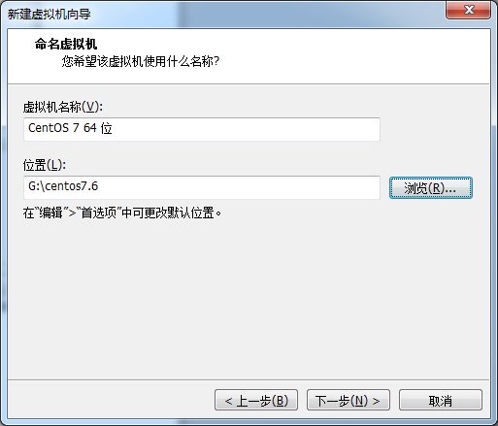

**图1.16命名虚拟机**

（8）单击“下一步（N）”按钮，进行虚拟机指定磁盘容量配置，如图1.17所示。

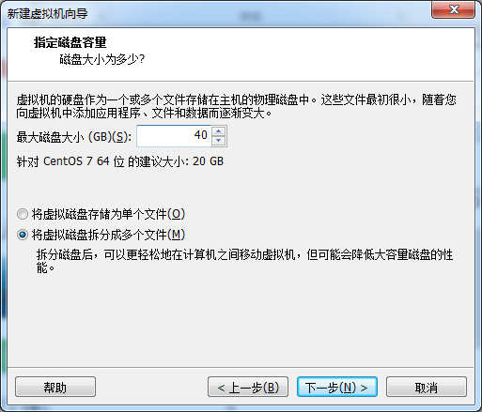

**图1.17虚拟机磁盘配置**

（9）单击“下一步（N）”按钮，进行已准备好创建虚拟机配置，如图1.18所示。

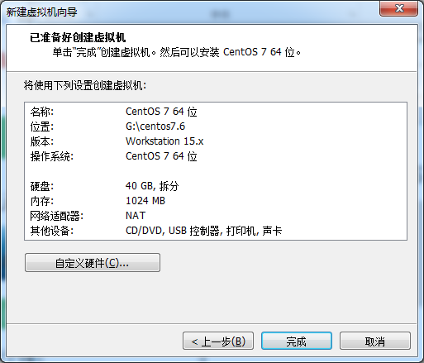

**图1.18已准备好创建虚拟机**

（10）选择自定义硬件（C）按钮，进行硬件相关信息配置，如图1.19所示。

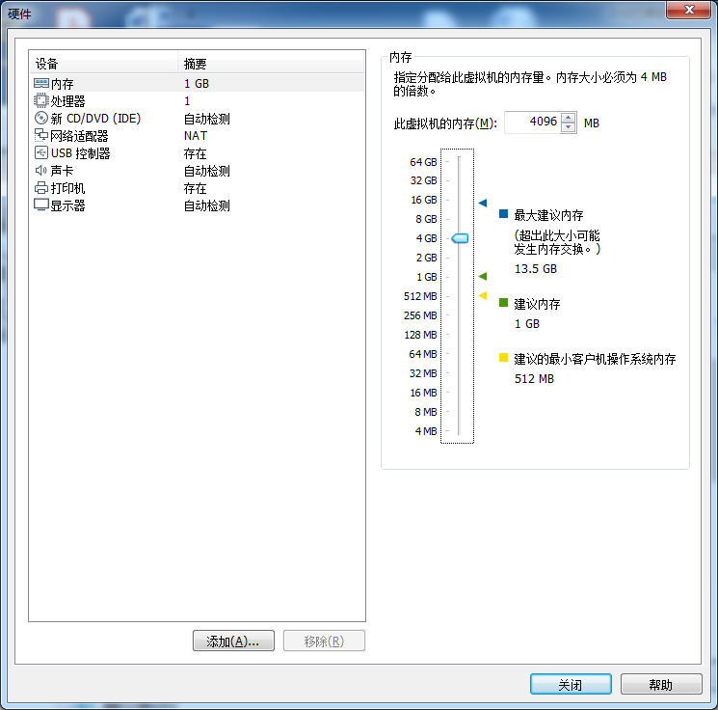

**图1.19 虚拟机硬件配置**

（11）单击“完成”按钮，虚拟机初步配置完成，如图1.20所示。

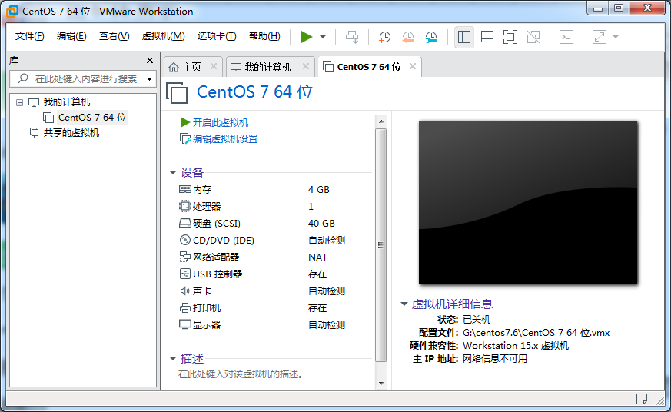

**图1.20虚拟机初步配置完成**

（12）进行虚拟设置，选择【CD/DVD(IDE)】选项，如图1.21所示，选择使用ISO映像文件（M），【浏览】选择ISO镜像文件“CentOS-7-x86_64-DVD-1810.iso”位置。

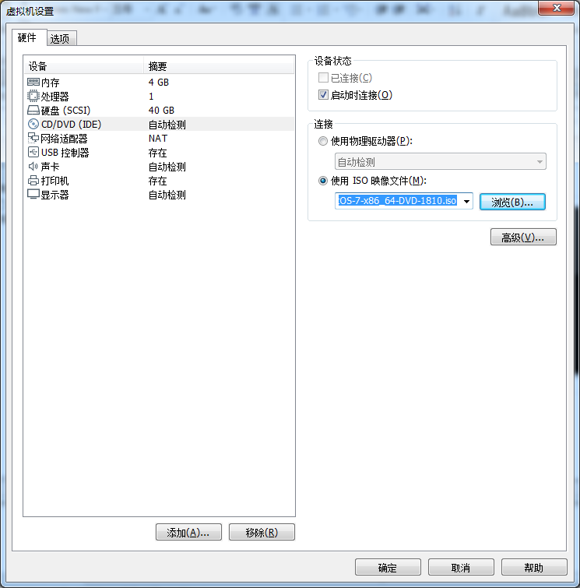

**图1.21选择ISO镜像文件**

（13）单击“完成”按钮，进行Centos操作系统安装，如图1.22所示。

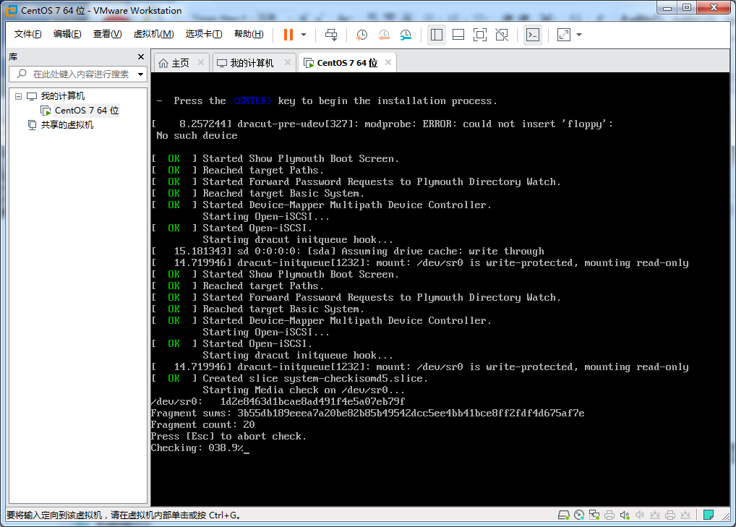

**图1.22 Centos操作系统安装**

（14）设置语言选择，选择【中文】→【简体中文（中国）】，如图1.23所示，单击【继续（C）】按钮。

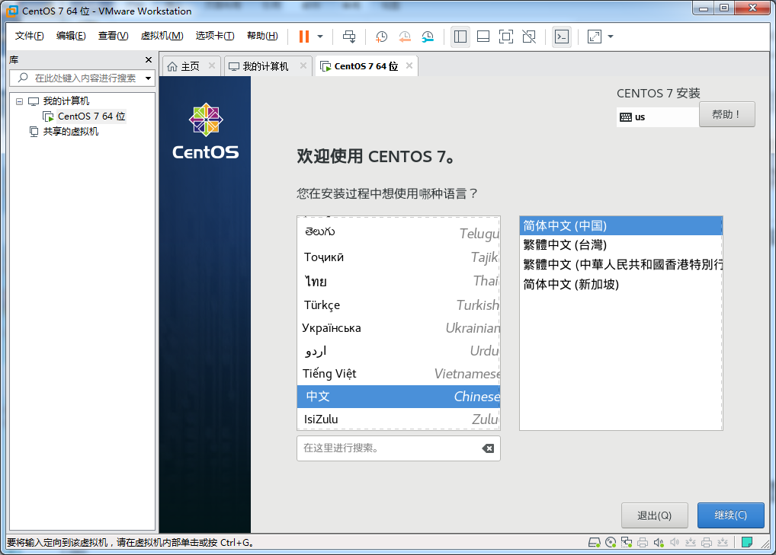

**图1.23设置语言选择**

（15）进行安装信息摘要配置，如图1.24所示，可以进行【安装位置】配置，自定义分区；可以进行【网络和主机名配置】，单击【保存】按钮，返回安装信息摘要窗口。

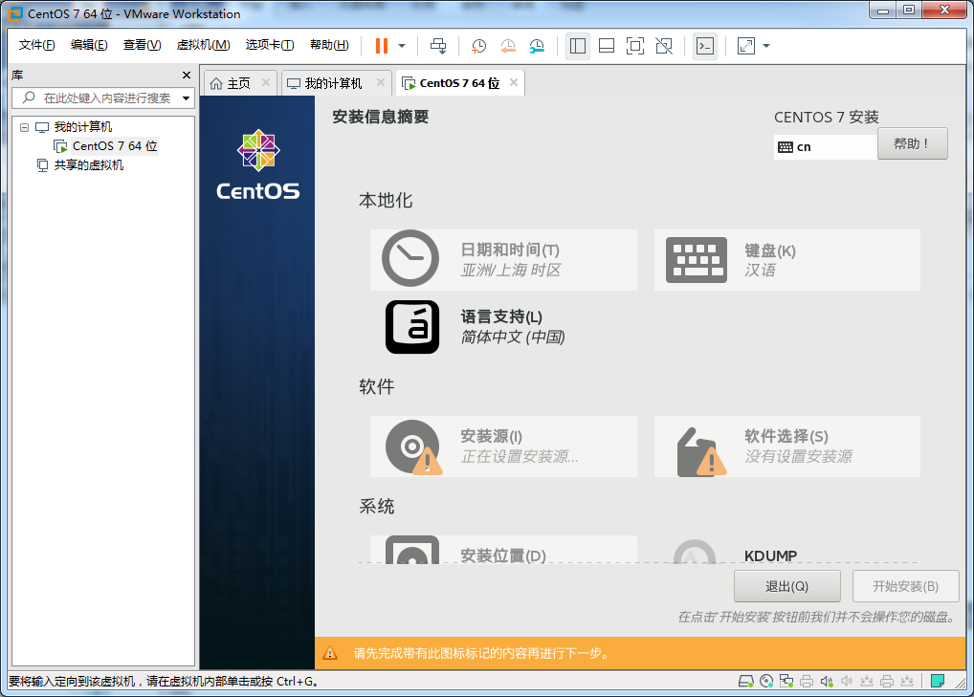

**图1.24安装信息摘要**

（16）选择【软件选择】，可以进行安装桌面化Centos操作系统，可以选择【GNOME桌面】，并且可以选择相关环境的附加选项，如图1.25所示。

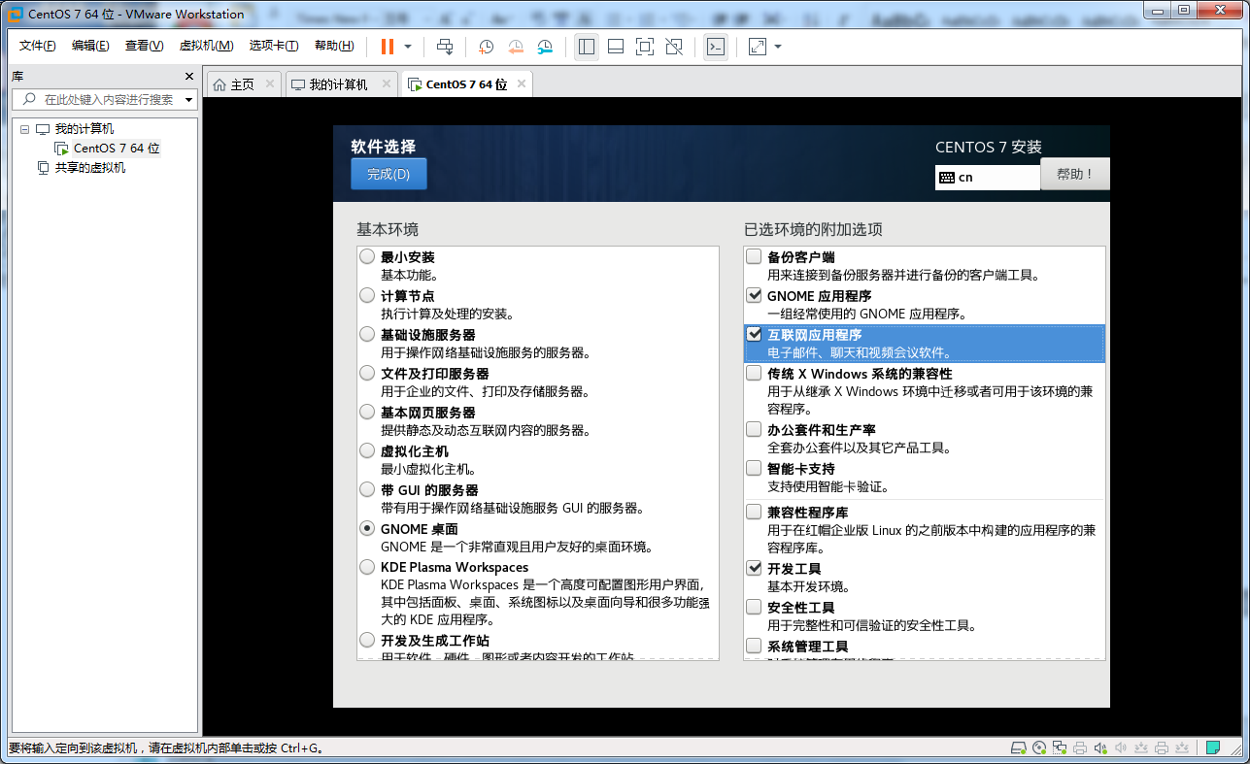

**图1.25 选择GNOME桌面**

（17）选择【完成(D)】按钮，返回CENTOS 7安装窗口，继续进行安装，配置用户设置，如图1.26所示。

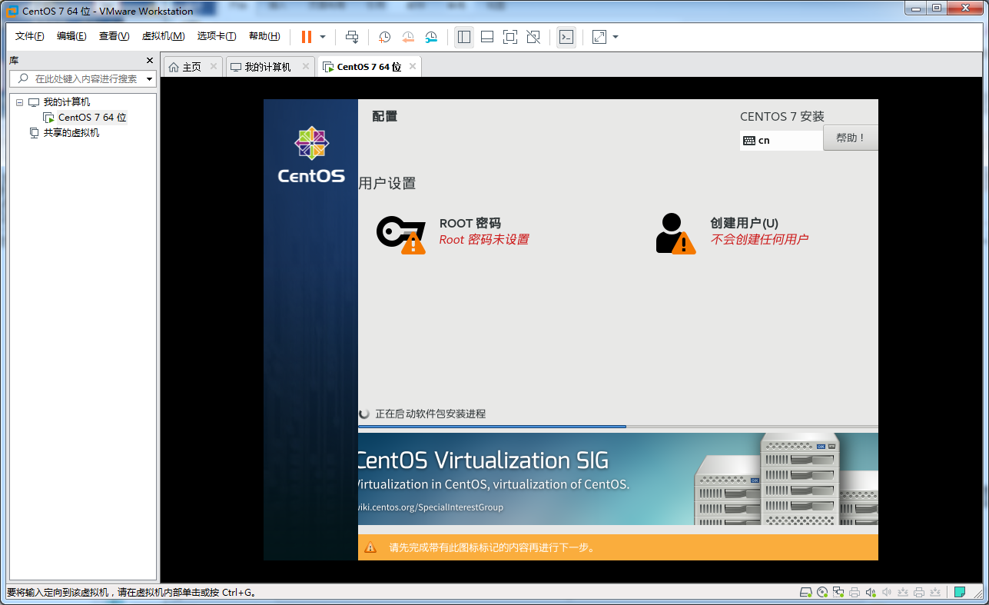

**图1.26 用户设置**

（18）CENTOS 7系统安装时间稍长，请耐心等待，可以选择【ROOT密码】，进行ROOT用户密码设置，设置完成，单击【完成（D）】按钮，返回安装窗口，如图1.27所示。

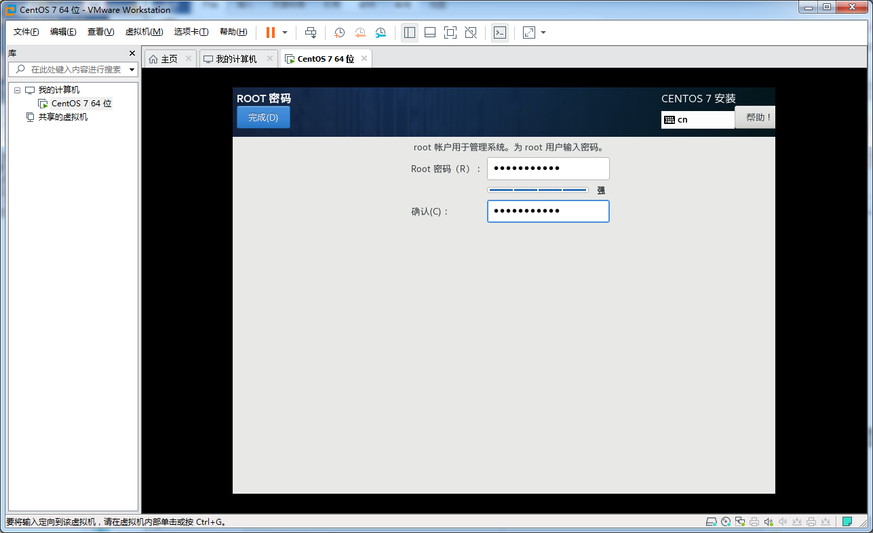

**图1.27 ROOT用户密码设置**

（19）CENTOS 7操作系统安装完成，如图1.28所示。

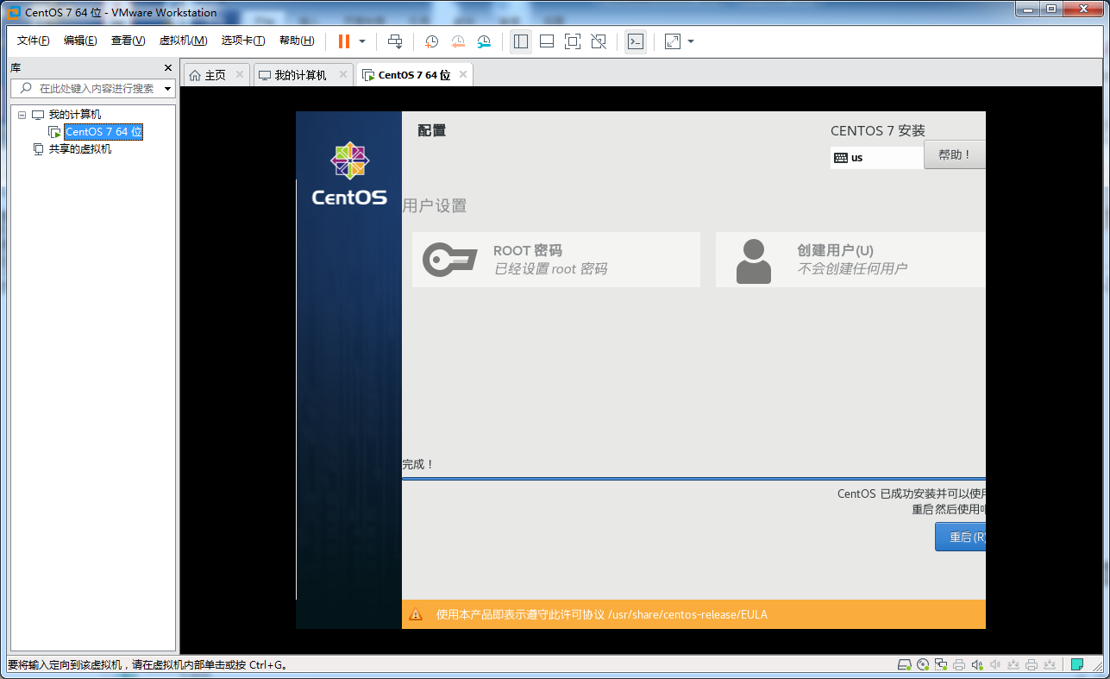

**图1.28 CENTOS 7操作系统安装完成**

（20）单击【重启（R）】按钮，系统重启后，进入系统，可以进行系统初始化设置，如图1.29所示。

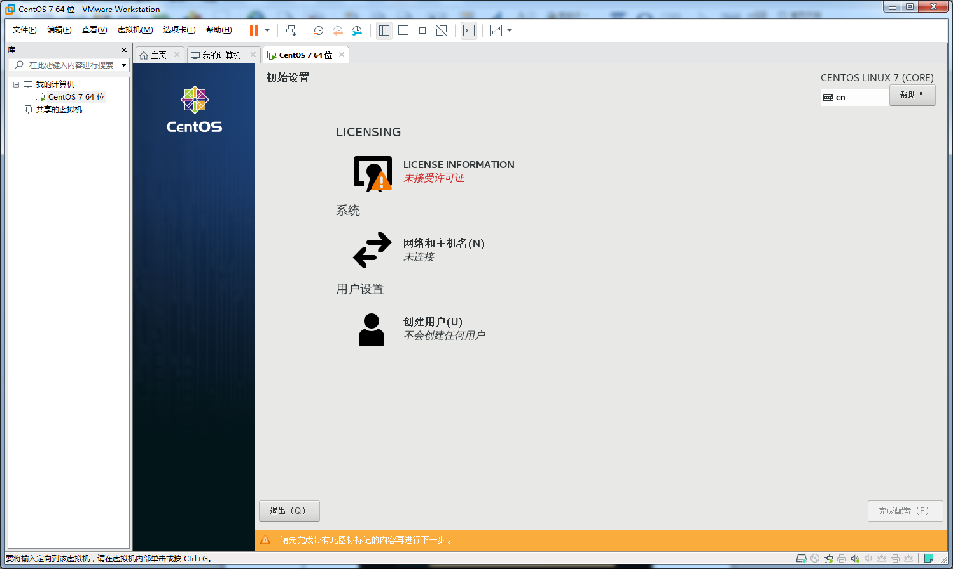

**图1.29 系统初始化设置**

（21）单击【退出（Q】按钮，进入Centos 7 Linux EUA许可协议窗口，如图1.30所示。

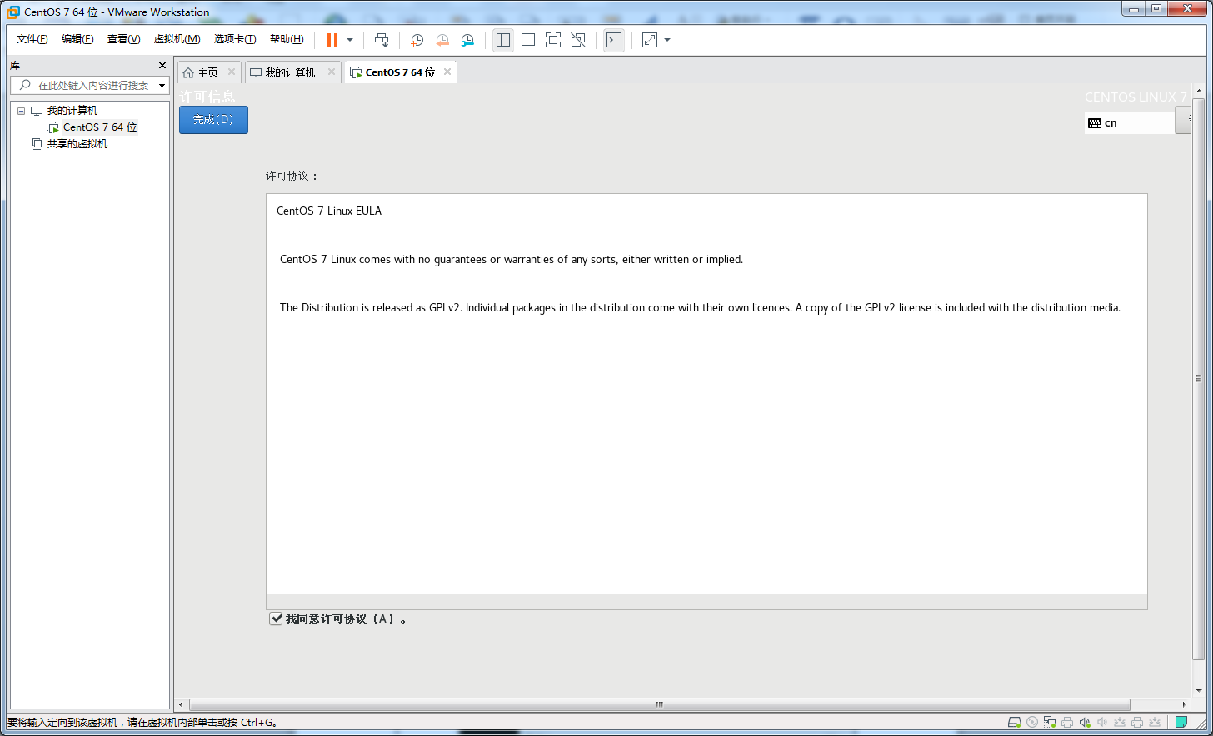

**图1.30 Centos 7 Linux EUA许可协议**

（22）选择【我同意许可协议】复选框，单击【完成（D）】按钮，进入初始设置窗口，如图1.31所示。

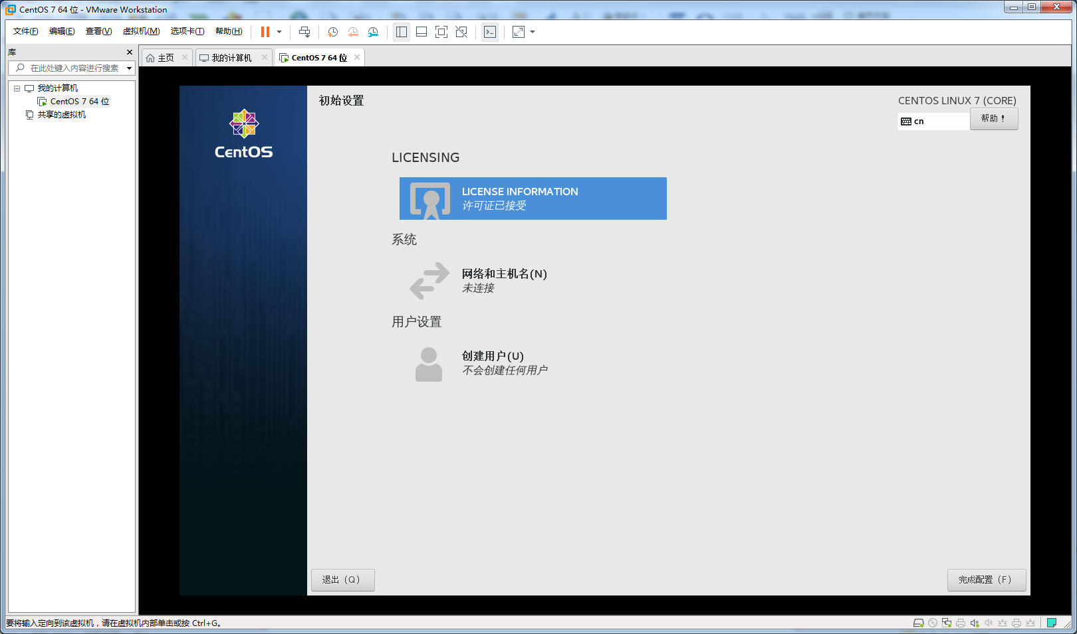

**图1.31 初始设置窗口**

（23）单击【完成配置（F）】按钮，进入【欢迎】窗口，选择【汉语】，如图1.32所示。

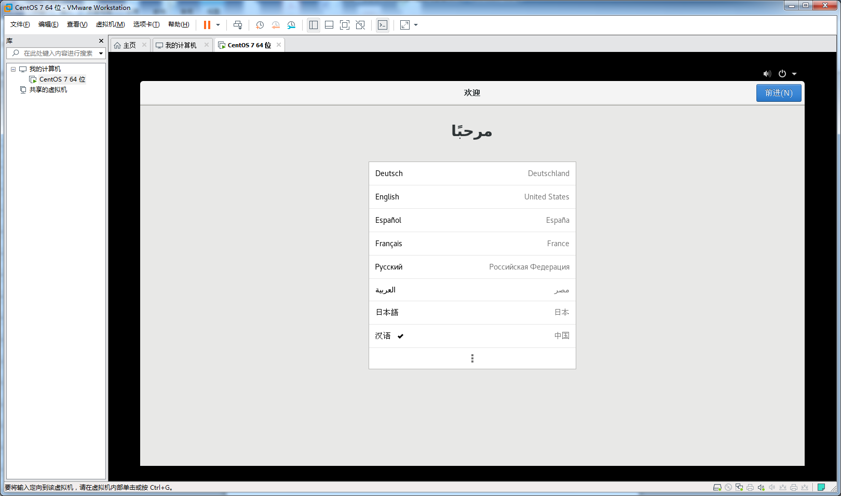

**图1.32 选择语言汉语**

（24）单击【前进（N）】按钮，进入【时区】窗口，在查找地址栏中输入【上海】，选择【上海，上海，中国】，如图1.33所示。

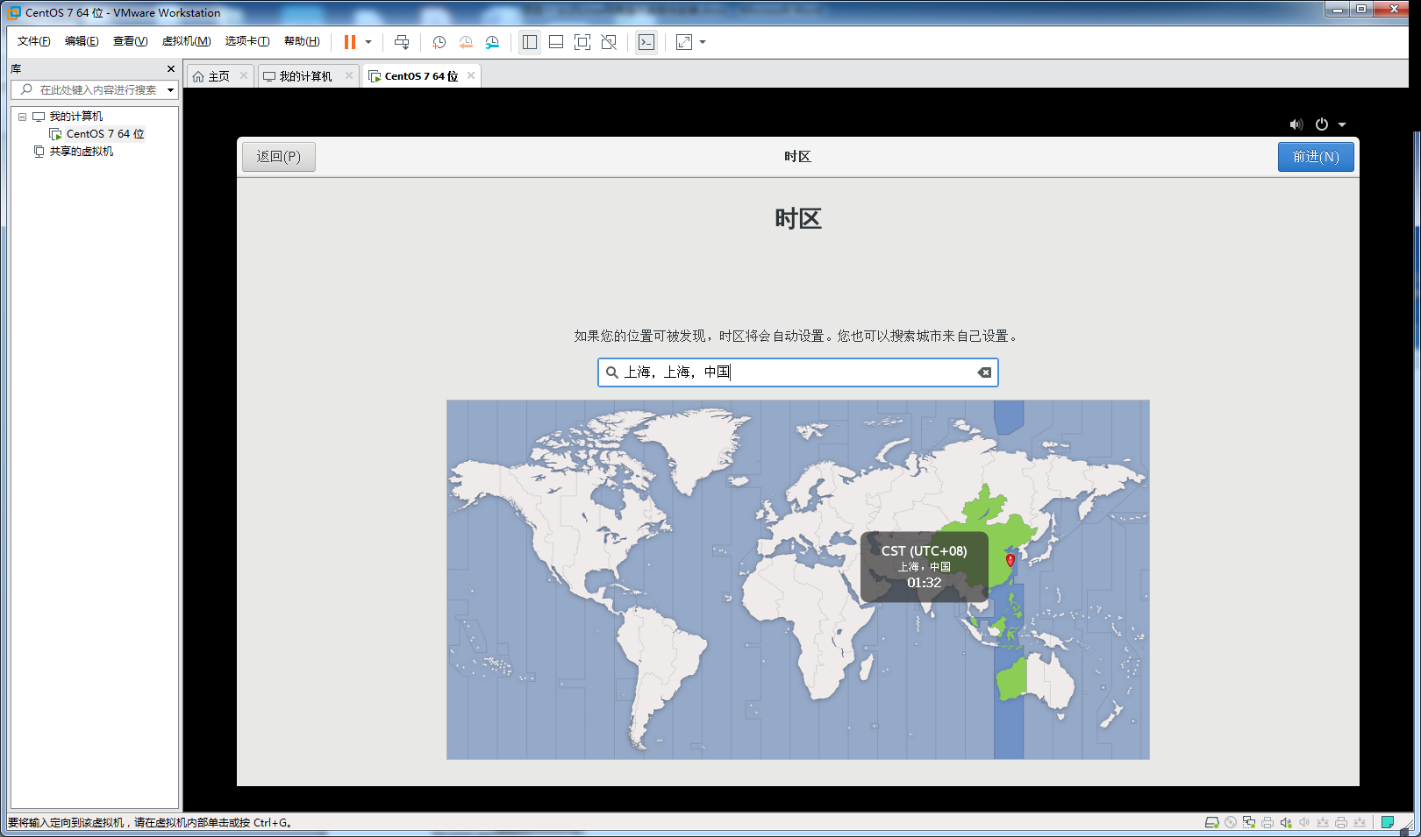

**图1.33 选择时区**

（25）单击【前进（N）】按钮，进入【在线账号】窗口，如图1.34所示。

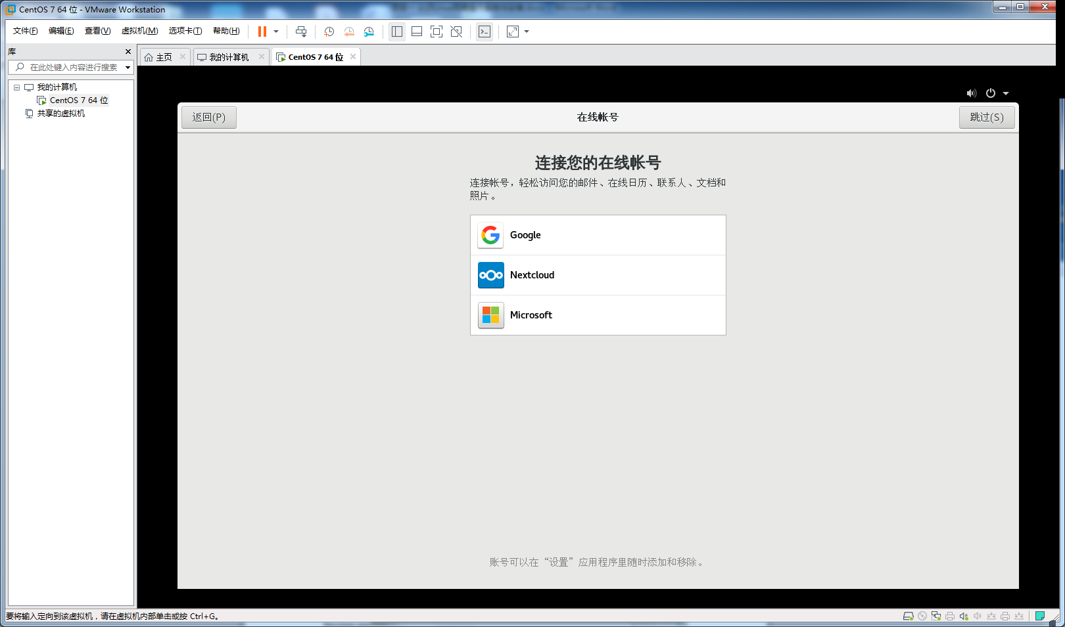

**图1.34 在线账号**

（26）单击【跳过（S）】按钮，进入【准备好了】窗口，如图1.35所示。

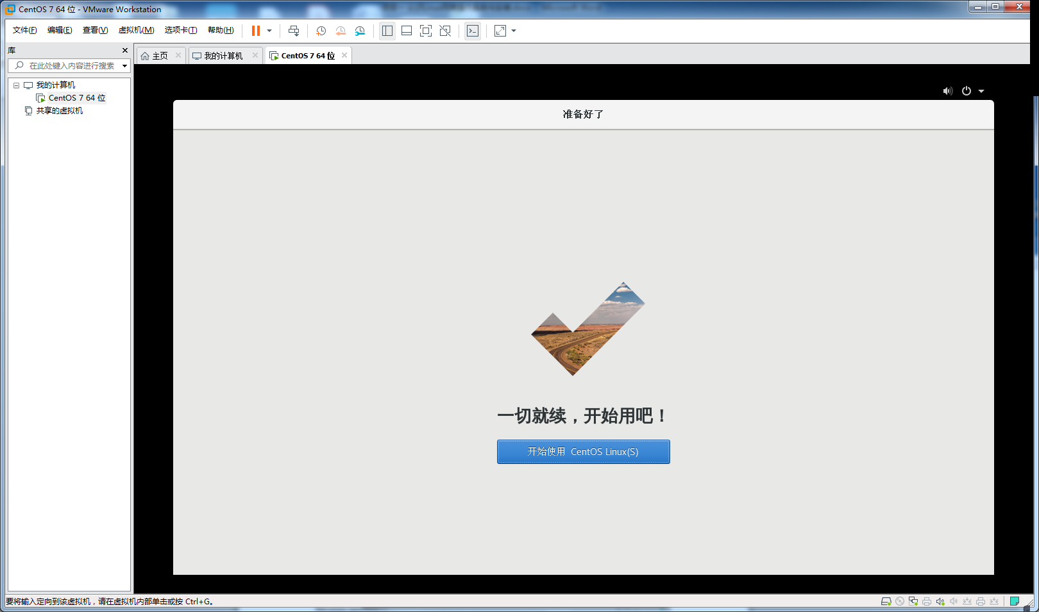

**图1.35设置完成窗口**

## 1.3 Linux网络操作系统登录与管理

### 1.3.1 用户图形化登录与注销

1. **图形化系统登录**

（1）系统安装完成后，在虚拟机中启动Centos7操作系统，选择【开启此虚拟机】，如图1.36所示。

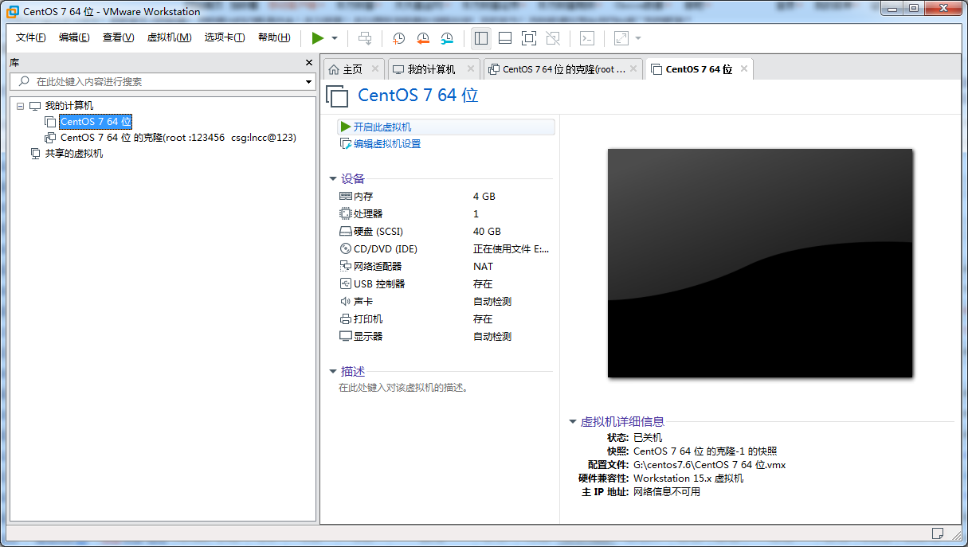

**图1.36 开启Centos7操作系统**

（2）在系统启动后，可以看到系统登录界面，则表示已经成功启动Centos 7操作系统，如图1.37所示。

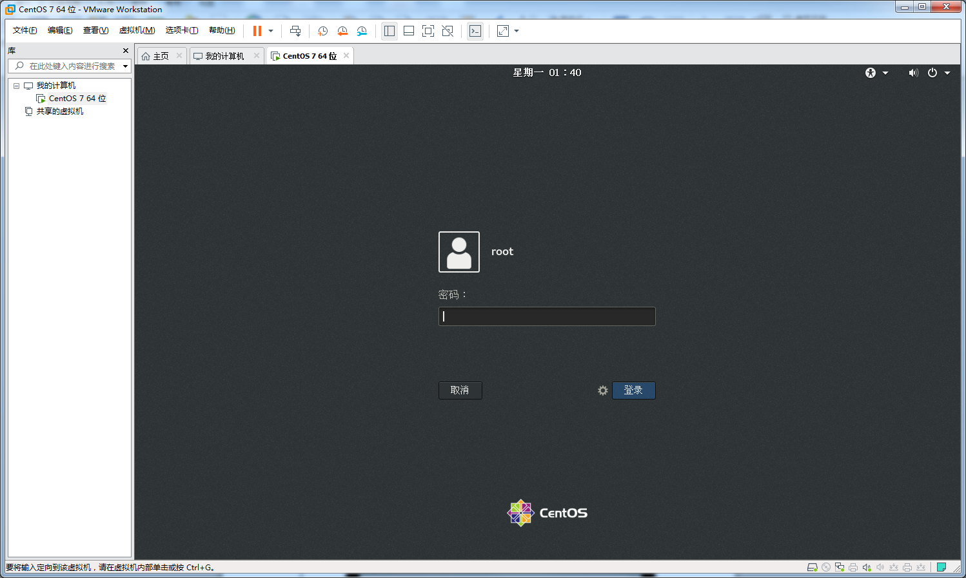

**图1.37系统登录界面**

（3）选择登录用户，输入密码，进入Centos 7操作系统，如图1.38所示。

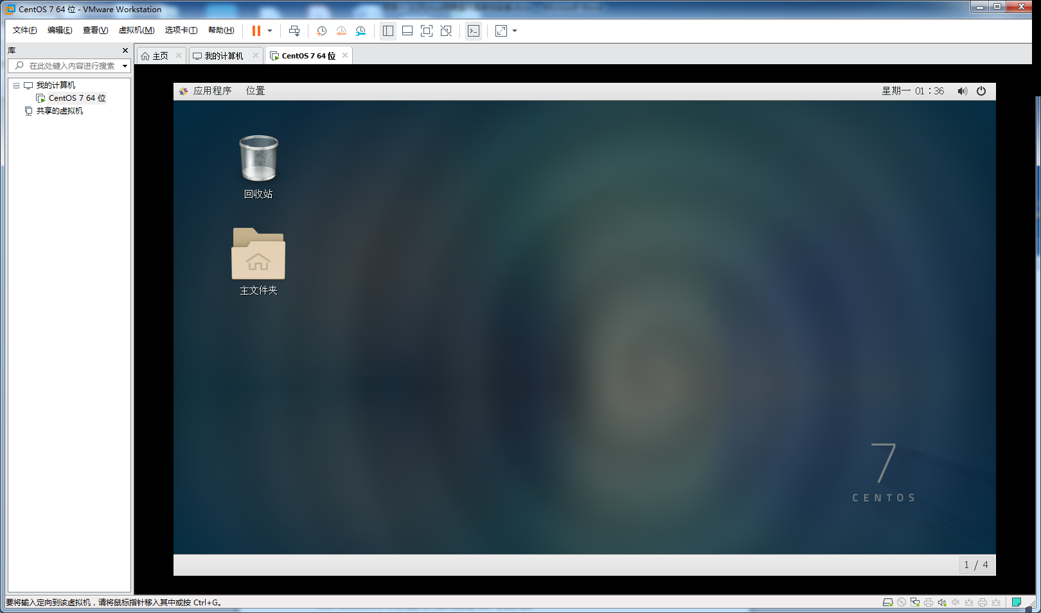

**图1.38 Centos 7操作系统主界面**

**2.图形化系统关机、重启与注销**

如果要在图形界面下退出系统，单击右上角关机按钮图标，如图1.39所示。在单击右上角关机按钮，右下角也有一个关机按钮图标，可以进行系统重启、关机，如图1.40所示，单击root用户右侧图标，可以进行用户注销操作，如图1.41所示。

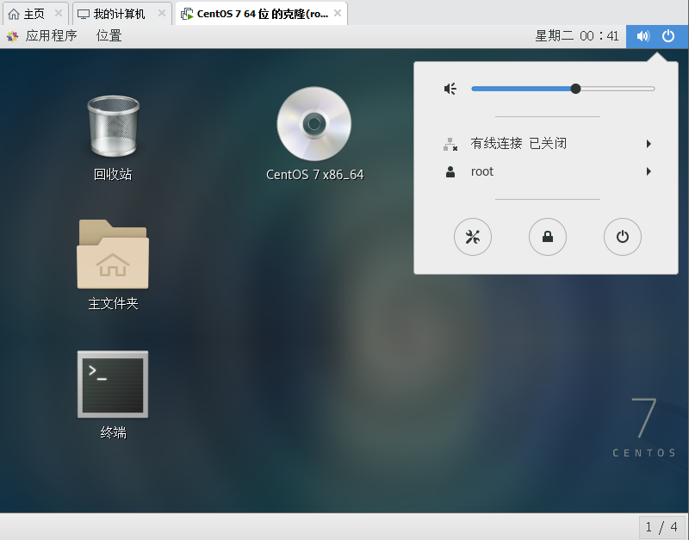

**图1.39 图形化界面关机主界面**

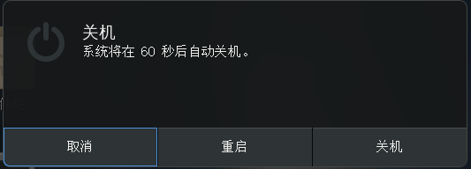

**图1.40 图形化界面重启、关机**

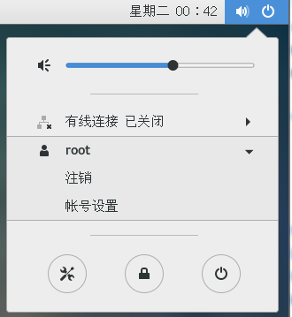

**图1.41 图形化界面用户注销**

### 1.3.2 文本模式系统关闭与重启

在Linux命令中reboot是重新启动，shutdown -r now是立即停止然后重新启动，都说他们两个是一样的，其实是有一定的区别的。

（1）shutdown命令可以安全地关闭或重启Linux系统，它在系统关闭之前给系统上的所有登录用户提示一条警告信息。该命令还允许用户指定一个时间参数，可以是一个精确的时间，也可以是从现在开始的一个时间段。

精确时间的格式是hh:mm，表示小时和分钟，时间段由小时和分钟数表示。系统执行该命令后会自动进行数据同步的工作。

该命令的一般格式: shutdown [选项] [时间] [警告信息]

命令中各选项的含义为:

- k 并不真正关机而只是发出警告信息给所有用户

- r 关机后立即重新启动

- h 关机后不重新启动

- f 快速关机重启动时跳过fsck

- n 快速关机不经过init 程序

- c 取消一个已经运行的shutdown

需要特别说明的是该命令只能由超级用户使用。

halt是最简单的关机命令，其实际上是调用shutdown -h命令。halt执行时，杀死应用进程，文件系统写操作完成后就会停止内核。

[root@localhost ~]# shutdown -h now //立刻关闭系统

（2）reboot的工作过程与halt类似，其作用是重新启动，而halt是关机。其参数也与halt类似，reboot命令重启动系统时是删除所有的进程，而不是平稳地终止它们。因此，使用reboot命令可以快速地关闭系统，但如果还有其它用户在该系统上工作时，就会引起数据的丢失，所以使用reboot命令的场合主要是在单用户模式。

[root@localhost ~]# reboot //立刻重启系统

[root@localhost ~]# shutdown –r 00:05 //5分钟后，重启系统

[root@localhost ~]# shutdown –c //取消shutdown操作

（3）退出终端窗口命令：exit。

[root@localhost ~]#exit //退出终端窗口

### 1.3.3 系统终端界面切换

Linux是一个多用户操作系统，默认情况下，Linux会提供6个Terminal 来让用户登录，切换的方式为Ctrl+Alt+F1~F6，如图1.42所示。而且，系统会为这6个终端界面以 tty1、tty2、tty3、tty4、tty5、tty6 的命名方式命名，除此之外，Linux还有一个默认的X窗口桌面，使用Ctrl+Alt+F7，可以切换到图形桌面进行登录了。

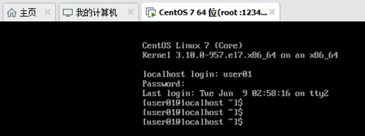

**图1.42 文本模式终端界面**

安装了图形界面，想进入纯文本模式，可以按以上组合键进行切换，那么如何从文本模式进入图形界面呢，可以使用Ctrl+Alt+F1组合键即可，如图1.43所示。

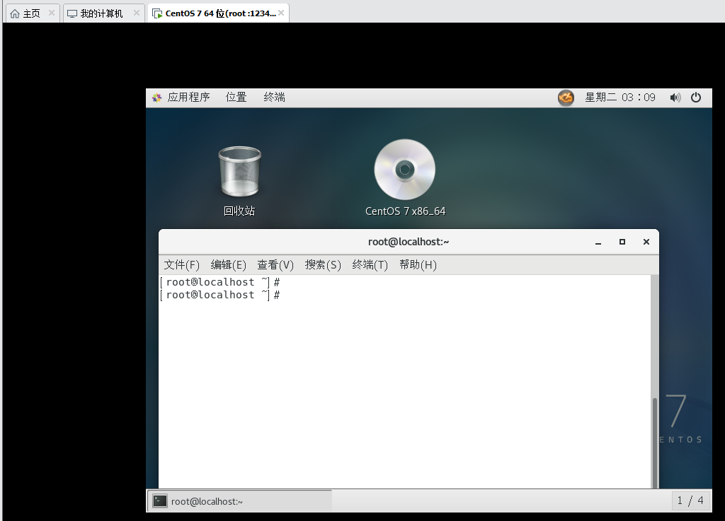

**图1.42 图形化终端界面**

### 1.3.4 重置root管理员密码

如果系统管理员把Linux系统的root管理员密码忘记了，应该如何进行操作呢？首先，要先确定您的操作系统是否为Centos 7系统，如果是，则可以进行以下的操作。

（1）打开【应用程序】菜单，单击【终端】应用程序，如图1.43所示，然后在打开的终端中输入如下以下命令。

[root@localhost ~]# cat /etc/redhat-release //查看系统内核版本

CentOS Linux release 7.6.1810 (Core) // CentOS Linux内核版本为：7.6.1810

[root@localhost ~]#

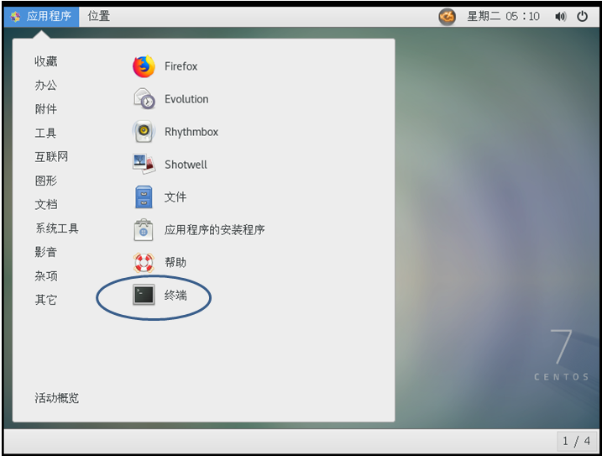

**图1.43 打开终端**

（2）在终端输入“reboot”或“shutdown –r now”命令，或进单击右上角关机按钮图标，选择【重启】按钮，重启Linux系统主机并出现引导界面时，按“e”键进入内核编辑界面，如图1.44所示。

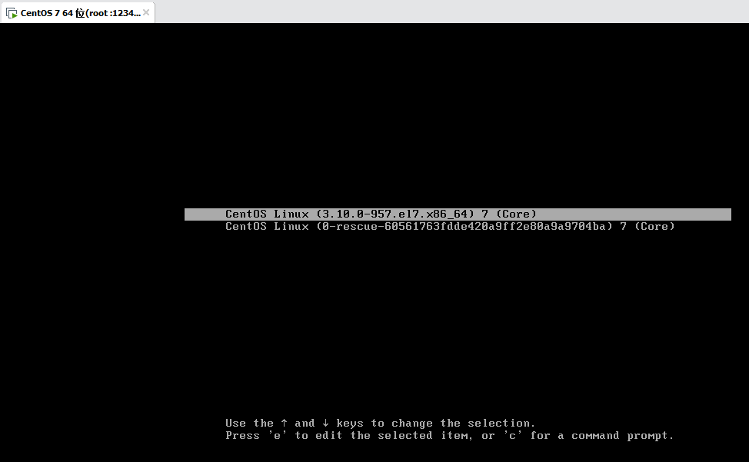

**图1.44 Linux系统的引导界面**

（3）按住光标键【↓】向下翻，在Linux16参数行的最后面追加“rd.break”参数，然后按下“Ctrl+X”组合键来运行修改过的内核程序，如图1.45所示。

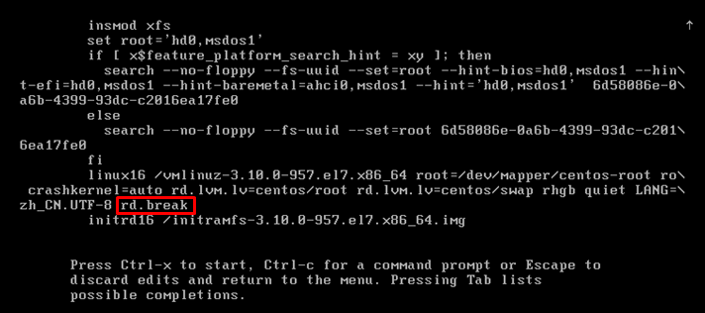

**图1.45 内核信息的编辑界面**

（4）大约30秒过后，系统进入紧急救援模式，依次输入以下命令，等待系统重启操作完毕。

mount –o remount，rw /sysroot //重新以可读可写的方式挂载/sysroot

chroot /sysroot //切换系统的根位置为/sysroot

passwd //修改root密码

touch /.autorelabel //使seLinux生效

exit //退出

reboot //重启

注意：输入passwd后，输入密码和确认密码是不显示的。

（5）重新输入root管理员新密码“lncc@123”来登录Linux系统，命令行的执行效果，如图1.46所示。

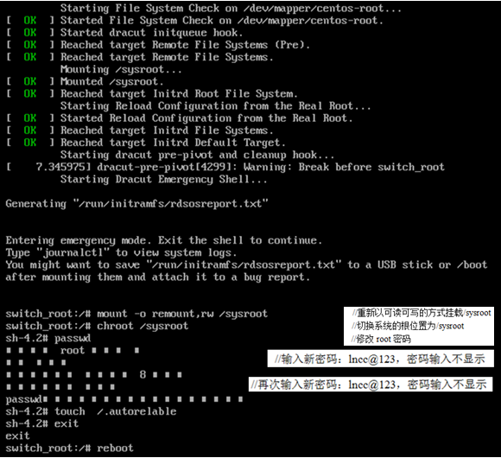

**图1.46 重置Linux系统的root管理员密码**

### 1.3.5 系统克隆与快照管理

我们经常用虚拟机做各种试验，初学者免不了误操作导致系统崩溃、无法启动，或者在做集群的时候，通常需要多台服务器进行测试，比如搭建mysql服务，redis服务，tomcat、nginx等，搭建一台服务器都很费时费力，一旦系统崩溃、无法启动，需要重新安装操作系统或是部署多台服务器的时候，安装操作系统将会浪费太多时间，那么我们将如何进行操作呢？系统克隆将会很好的解决这个问题。

（插入二维码 V1-4系统克隆）

**1. 系统克隆**

在我们虚拟机安装好原始的操作系统后，进行一下克隆，多克隆出几份备用，方便日后多台机器做实验测试，这样就可以避免重新安装操作系统，方便快捷。

（1）打开VMware虚拟机主界面，关闭虚拟机中的系统，选择你要克隆的系统，选择菜单栏【虚拟机】→【管理（M）】→【克隆(C)】，如图1.47所示。

（2）进入克隆虚拟机向导界面，如图1.48所示，单击【下一步（N）】按钮，进入克隆源选择窗口，如图1.49所示，可以选择【虚拟机中的当前状态（C）】或是选择【现有快照（仅限关闭的虚拟机）（S）:】进行选择。

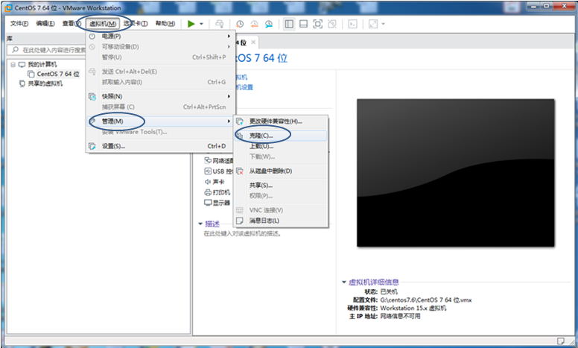  
**图1.47 系统克隆界面**

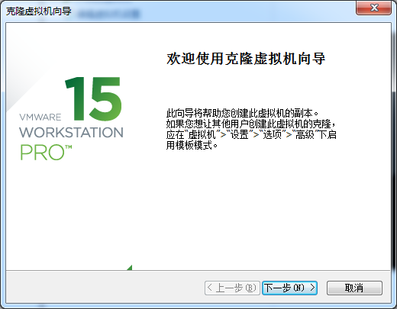

**图1.48克隆虚拟机向导**

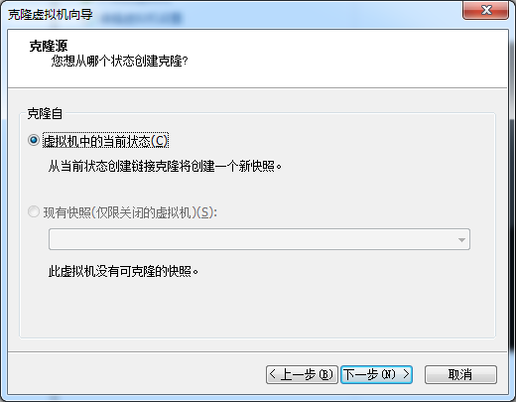

**图1.49选择克隆源**

（3）选择克隆类型，如图1.50所示，选择克隆方法，可以选择【创建链接克隆（L）】，也可以选择【创建完整克隆（F）】，单击【下一步（N）】按钮。

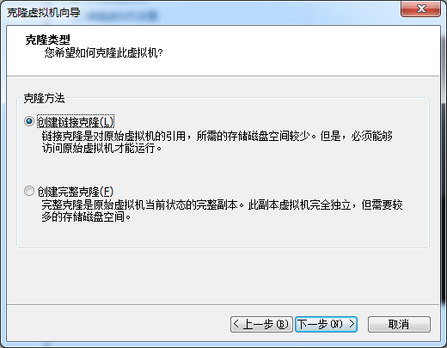

**图1.50克隆类型**

（4）进入【新虚拟机名称】窗口，如图1.51所示，为虚拟机命令以及安装位置进行路径选择设置，单击【完成】按钮。

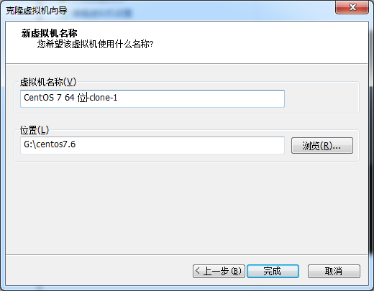

**图1.51新虚拟机名称**

（5）进入【正在克隆虚拟机】窗口，如图1.52所示，单击【关闭】按钮，返回虚拟机主窗口界面，系统克隆完成，如图1.53所示。

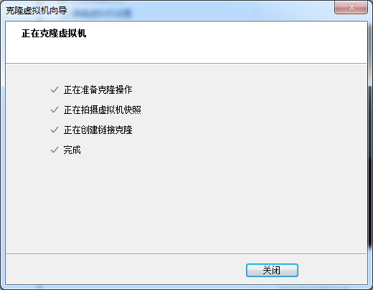

**图1.52正在克隆虚拟机**

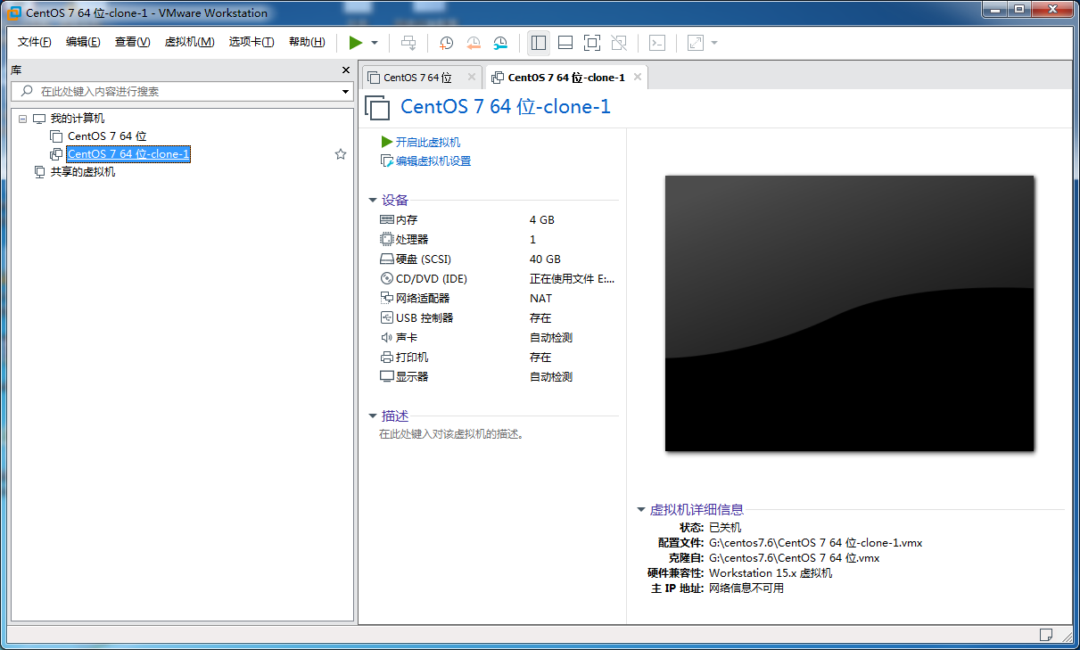

**图1.53 系统克隆完成**

**2. 快照管理**

VMware快照是VMware Workstation里的一个特色功能，当用户创建一个虚拟机快照时，这是一个特定的文件，它也是redo-log日志，delta文件是在基础虚拟机磁盘文件（VMware Virtual Machine Disk Format，VMDK）上的变更位图，因此，它不能增长到比VMDK还大，为虚拟机创建每一个快照时，都会创建一个delta文件，当快照被删除或快照管理里被恢复时，文件将自动删除。

对于初学者免不了误操作导致系统崩溃、无法启动，或是搭建一台服务器应用服务比较多时，如mysql服务，redis服务，tomcat、nginx等，搭建服务器费时费力，当系统崩溃或系统异常无法启动，需要重新安装操作系统或是部署多台服务器的时候，安装操作系统将会浪费太多时间，那么我们将如何进行操作呢？可以通过恢复到快快照来保持磁盘文件系统和系统存储，系统快照功能将会很好的解决这个问题，可以把做好的系统，做一个快照保存备份出来，日后系统出现问题了，就可以从快照中恢复。

（插入二维码 V1-5快照管理）

（1）打开VMware虚拟机主界面，启动虚拟机中的系统，选择你要快照保存备份的系统，选择菜单栏【虚拟机】→【快照（N）】→【拍摄快照(T)】，如图1.54所示，命名系统快照名称，如图1.55所示。

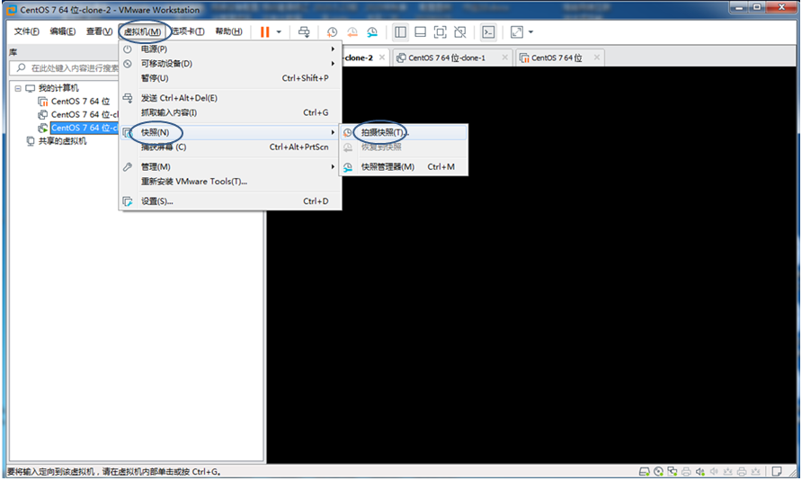

**图1.54拍摄快照界面**

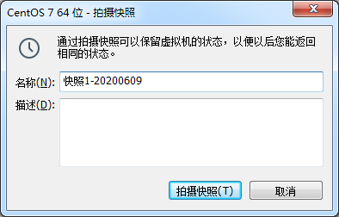

**图1.55快照名称**

（2）单击【拍摄快照（T）】按钮，返回虚拟机主窗口界面，系统拍摄快照完成，如图1.56所示。

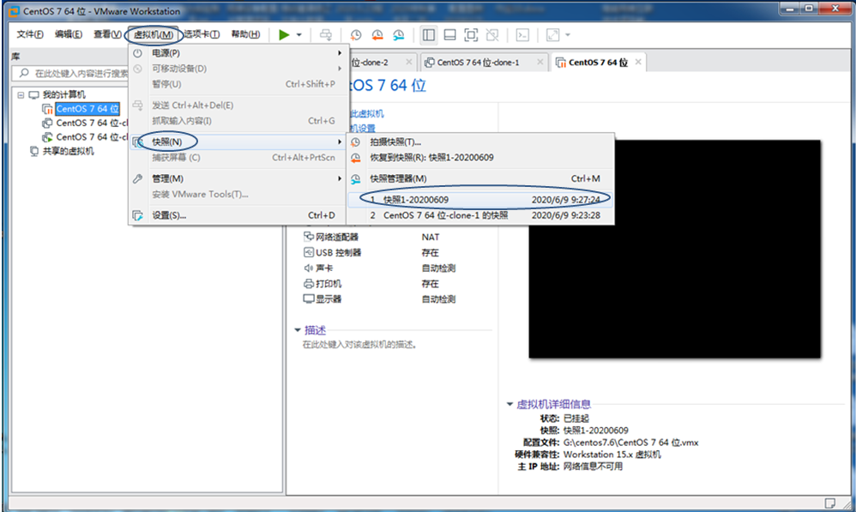

**图1.56 快照完成**

### 1.3.6 SecureCRT与SecureFX远程连接管理Linux系统

SecureCRT（Combined Rlogin and Telnet，CRT）和SecureFX(FTP、SFTP 和 FTP over SSH2，FX)都是由VanDyke出品的SSH(Secure Shell，SSH)传输工具，SecureCRT进行远程连接，SecureFX可以进行远程可视化文件传输。

（插入二维码 V1-6远程连接管理Linux系统）

**1. SecureCRT简介**

SecureCRT是一款支持SSH（SSH1和SSH2）的终端仿真程序，简单地说是Windows下登录UNIX或Linux服务器主机的软件。

SecureCRT支持SSH，同时支持Telnet和rlogin协议。SecureCRT是一款用于连接运行包括Windows、UNIX和VMS的理想工具。通过使用内含的VCP命令行程序可以进行加密文件的传输。有流行CRTTelnet客户机的所有特点，包括：自动注册、对不同主机保持不同的特性、打印功能、颜色设置、可变屏幕尺寸、用户定义的键位图和优良的VT100，VT102，VT220和ANSI竞争，能从命令行中运行或从浏览器中运行，其它特点包括文本手稿、易于使用的工具条、用户的键位图编辑器、可定制的ANSI颜色等，SecureCRT的SSH协议支持DES，3DES和RC4密码和密码与RSA鉴别。

在SecureCRT中配置本地端口转发，涉及到本机、跳板机、目标服务器，因为本机与目标服务器不能直接ping通，所以需要配置端口转发，将本机的请求转发到目标服务器。

**2.SecureFX简介**

SecureFX 支持三种文件传输协议：FTP、SFTP 和 FTP over SSH2。它可以提供安全文件传输。无论您连接的是任何一种操作系统的服务器，它都能提供安全的传输服务。它主要用于Linux操作系统如redhat，ubuntu的客户端文件传输程序，您可以选择利用SFTP通过加密的SSH2实现安全传输，也可以利用FTP进行标准传输。该客户端具有Explorer风格的界面，易于使用，同时提供强大的自动化能力，可以实现自动化的安全文件传输。

SecureFX可以更加有效的实现文件的安全传输，您可以使用其新的拖放功能直接将文件拖至Windows Explorer和其他程序中，也可以充分利用SecureFX的自动化特性，实现无需人为干扰的文件自动传输。新版SecureFX采用了一个密码库，符合FIPS 140-2加密要求，改进了X.509证书的认证能力，可以轻松开启多个会话，并提高了SSH代理的功能。

总结来说，SecureCRT是Windows下登录UNIX或Linux服务器主机的软件，SecureFX是一款FTP软件，实现Windows和UNIX或Linux的文件互动。

**3.SecureCRT远程连接配置**

（1）为了方便操作，使用SecureCRT连接Linux服务器，选择相应的虚拟机操作系统，在VMware主页面中，选择工具菜单【编辑（E）】，在菜单下选择【虚拟网络编辑器（N）】，如图1.57所示。

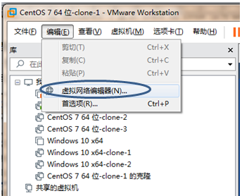

**图1.57 虚拟网络编辑器**

（2）在【虚拟网络编辑器】窗口中，选择【VMnet8】，设置NAT模式的子网地址为：192.168.100.0，如图1.58所示。

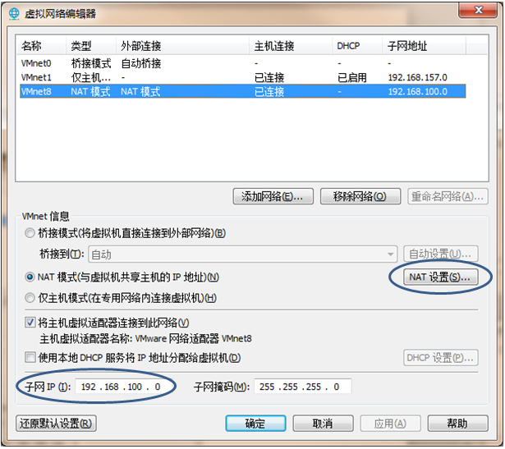

**图1.58 设置NAT模式的子网地址**

（3）在【虚拟网络编辑器】窗口中，选择【NAT设置（S）】，弹出NAT设置窗口，设置网关IP地址，如图1.59所示。

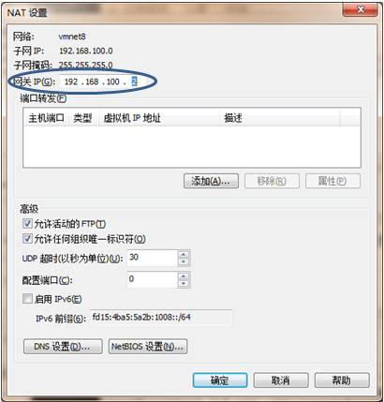

**图1.59 NAT网关设置**

（4）选择【控制面板】→【网络和Internet】→【网络连接】，查看VMware Network Adapter VMnet8连接，如图1.60所示。

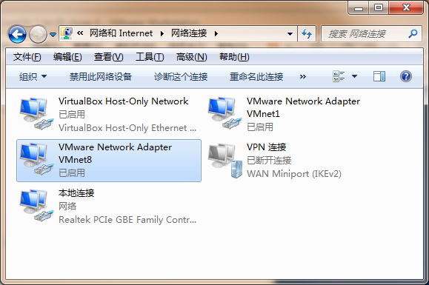

**图1.60查看VMware Network Adapter VMnet8连接**

（5）选择VMware Network Adapter VMnet8连接，查看【VMnet8】的IP地址，如图1.61所示。

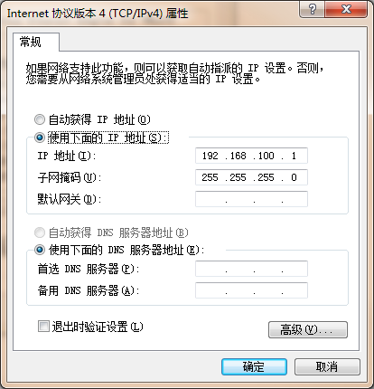

**图1.61查看【VMnet8】的IP地址**

（6）进入Linux系统桌面窗口，单击桌面右上角的“启动”按钮，单击【有线连接 已关闭】选项，如图1.62所示。

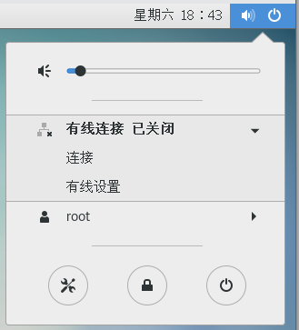

**图1.62 设置网络有线连接**

（7）选择【有线设置】，进入设置窗口界面，如图1.63所示。

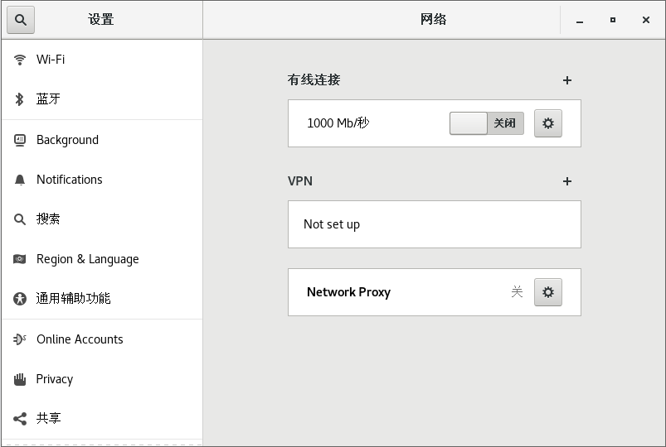

**图1.63 有线设置窗口**

（8）在【设置】窗口中选择按钮，选择【IPv4】窗口，设置IP地址、子网掩码、网关、DNS相关信息，如图1.64所示，

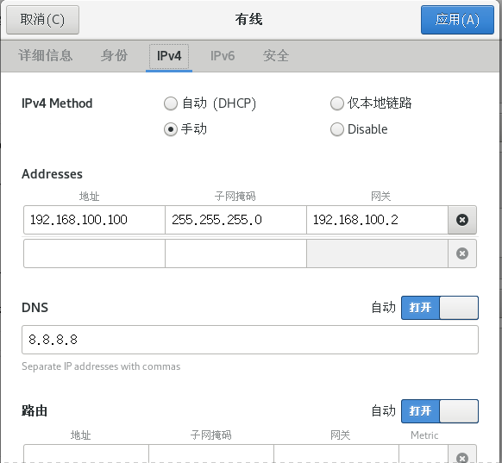

**图1.64 有线IPv4地址设置**

（9设置完成后，单击【应用（A）】按钮，返回【设置】窗口，单击按钮，使按钮状态变为，选择按钮，查看网络配置详细信息，如图1.65所示。

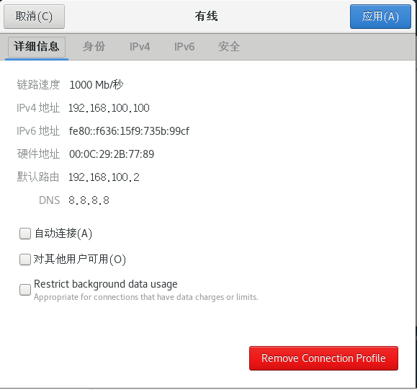

**图1.65 查看网络配置详细信息**

（10）Linux操作系统下，使用Firefox浏览器访问外网，如图1.66所示。

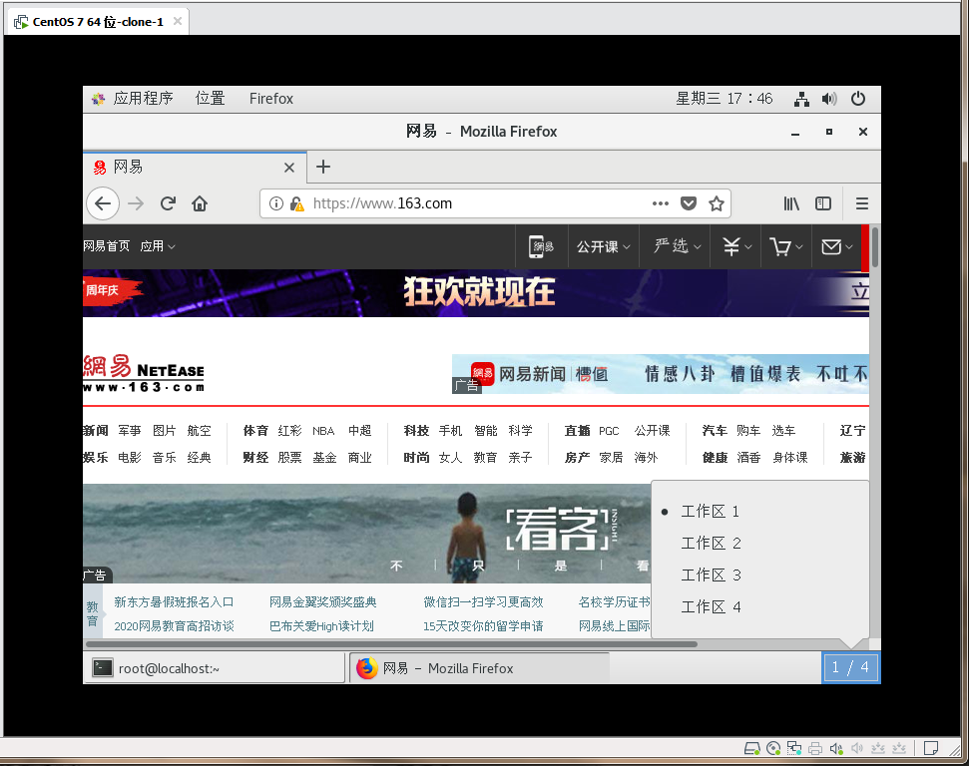

**图1.66 Firefox浏览器访问外网**

（11）使用【WINDOWS+R】键，打开运行窗口，输入命令cmd，如图1.67所示。

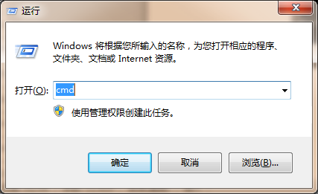

**图1.67打开运行窗口**

（12）测试网络连通性，访问网络主机192.168.100.100，如图1.68所示。

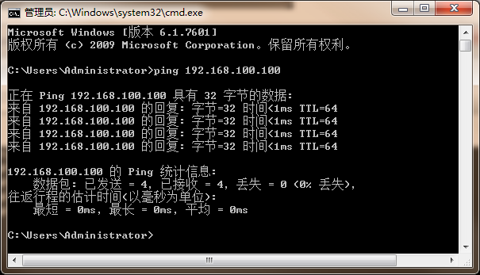

**图1.68访问网络主机**

（13）下载安装SecureCRT工具软件，如图1.69所示。

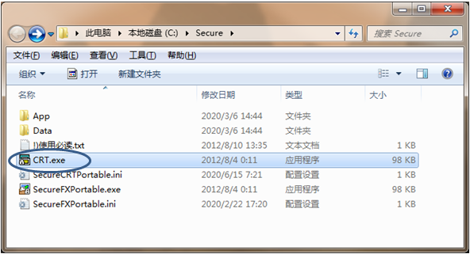

**图1.69 安装SecureCRT工具软件**

（14）打开SecureCRT工具软件，单击工具栏图标，如图1.70所示。

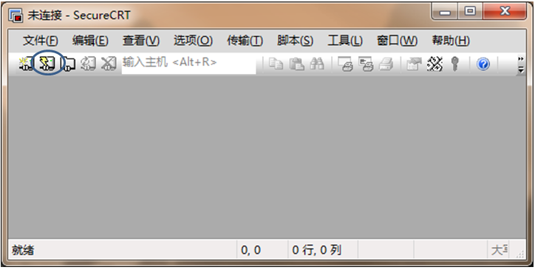

**图1.70 打开SecureCRT工具软件**

（15）打开快速连接窗口，主机名：192.168.100.100，用户名：root，进行登录，如图1.71所示。

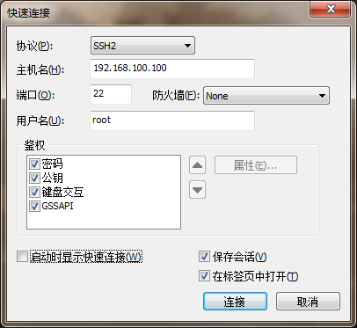

**图1.71 SecureCRT快速连接窗口**

（16）弹出新建主机密钥窗口，提示相关信息，如图1.72所示。

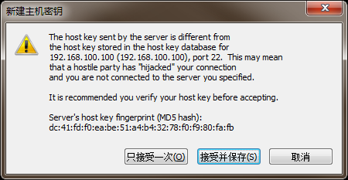

**图1.72 新建主机密钥窗口**

（17）单击【接受并保存（S）】按钮，弹出输入安全外壳密码窗口，输入用户和密码，如图1.73所示。

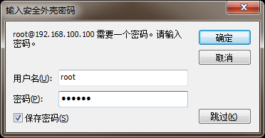

**图1.73 SecureCRT输入安全外壳密码窗口**

（18）单击【确定】按钮，已经成功连接网络主机192.168.100.100，如图1.74所示。

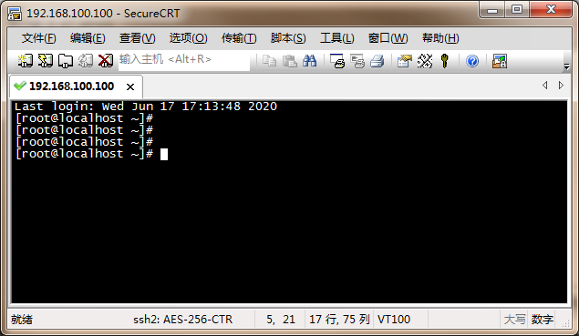

**图1.74 成功连接网络主机**

**4. SecureFX远程连接文件传输配置**

（1）下载安装SecureFX工具软件，如图1.75所示。

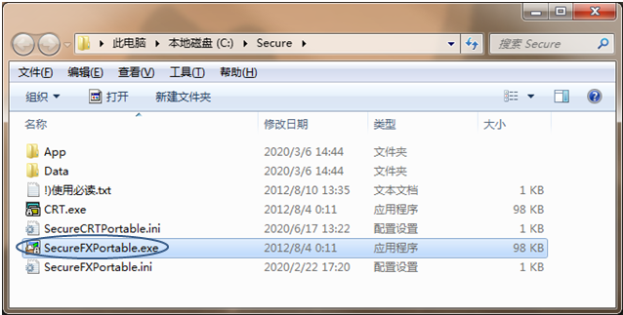

**图1.75 安装SecureFX工具软件**

（2）打开安装SecureFX工具软件，单击工具栏图标，如图1.76所示。

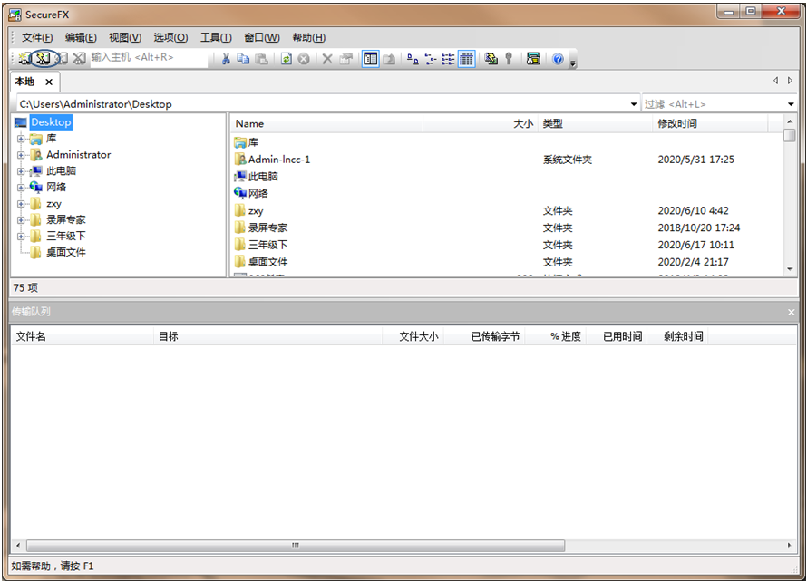

**图1.76 打开安装SecureFX工具软件**

（3）打开快速连接窗口，主机名：192.168.100.100，用户名：root，进行登录，如图1.77所示。

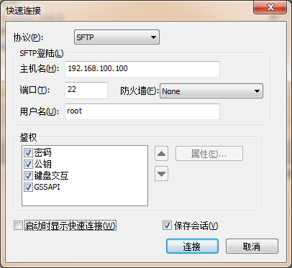

**图1.77 SecureFX快速连接窗口**

（4）在输入安全外壳密码窗口，输入用户和密码，进行登录，如图1.78所示。

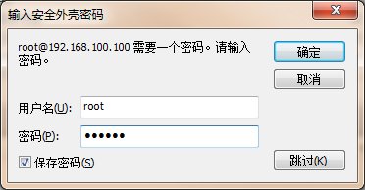

**图1.78 SecureFX输入安全外壳密码**

（5）进入SecureFX主页面窗口，右侧窗口部分，显示乱码，如图1.79所示。

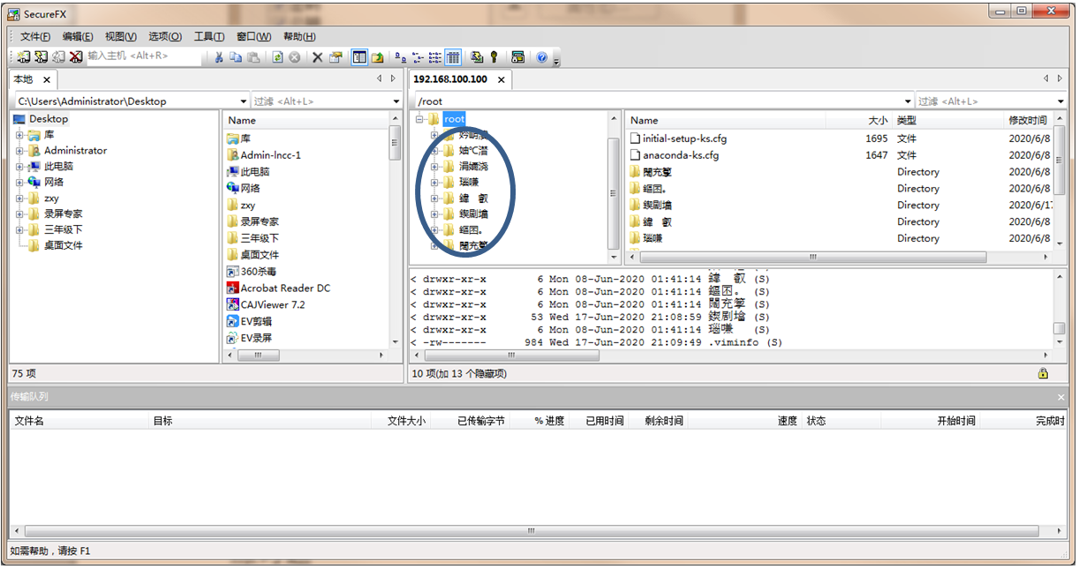

**图1.79 SecureFX主页面窗口**

（6）在SecureFX主页面窗口，选择菜单选项【选项（O）】→【会话选项（S）】，如图1.80所示。

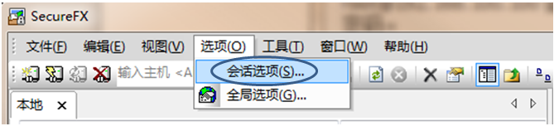

**图1.80 SecureFX选项**

（7）在会话选项窗口，选择【外观】选项，在【字符编码（H）】→【UTF-8】，如图1.81所示。

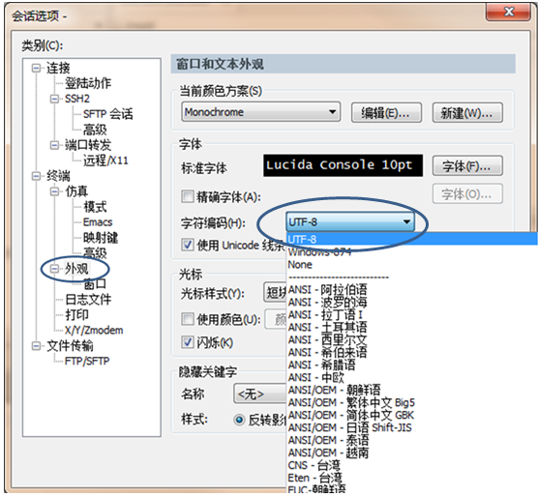

**图1.81 设置会话选项**

（8）显示配置结果，如图1.82所示。

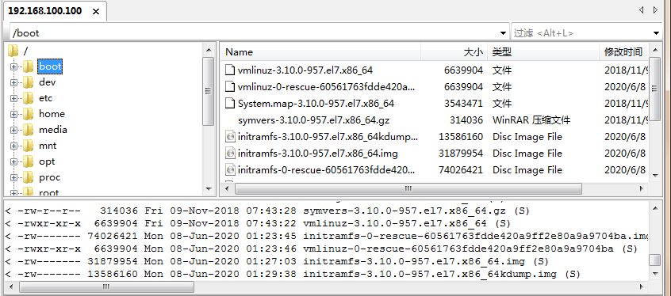

**图1.82显示配置结果**

（9）将WINDOWS 10操作系统F盘下的文件：abc.txt，传输到Linux 系统/mnt/aaa目录下，在Linux 系统/mnt/目录下，新建aaa目录，选中aaa目录，同时选择F盘下的文件：abc.txt，并且拖拽到传输队列中，如图1.83所示。

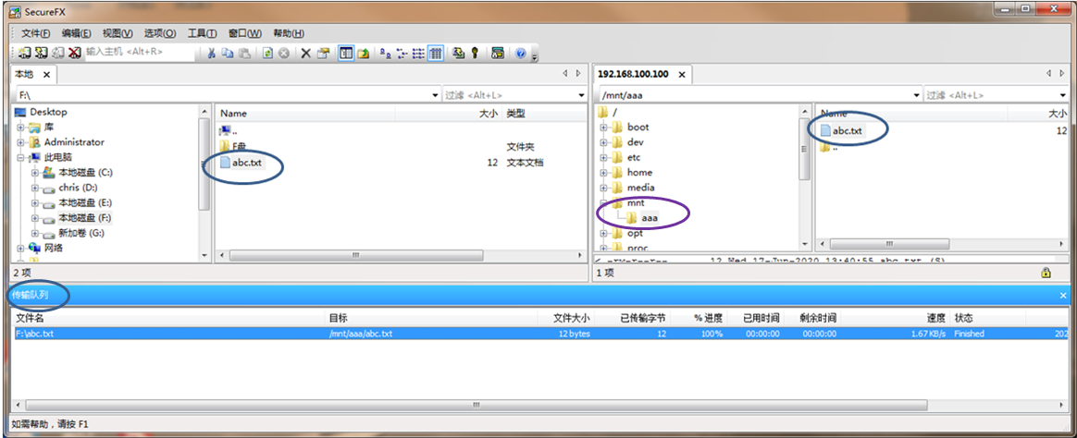

**图1.83 使用SecureFX传输文件**

（10）查看网络主机192.168.100.100传输结果，如图1.84所示。

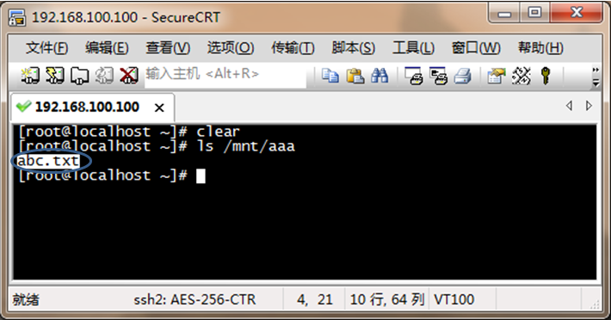

**图1.84查看网络主机192.168.100.100传输结果**

## 练习题

**1．选择题**

（1）下列中不是Linux系统的特点（）。

A.多用户 B.单任务 C.开放性　 　D. 设备独立性

（2）Linux最早是由计算机爱好者（）开发的。

A. Linus Torvalds 　B. Andrew S. Tanenbaum　 C. K.Thompson D. D.Ritchie

（3）下列中（）是自由软件。

A. Windows XP B.UNIX C. Linux D.MAC

（4）Linux系统中可以实现关机命令是（）。

A. shutdown –k now B.shutdown –r now C. shutdown –c now D. shutdown –h now

**2．简答题**

（1）简述Linux的版本以及特性?

（2）如何安装Centos 7操作系统?

（3）用户如何进行图形化与文本模式登录、重启、关机与注销？

（4）如何进行终端界面切换？

（5）如何重置root管理员密码？

（6）如何进行系统克隆与快照管理？

（7）如何使用SecureCRT与SecureFX远程连接管理Linux系统？

# 项目二 Linux基础操作命令-使用Shell命令

教学目标、知识点：

1．了解Shell命令基础。

2．掌握Linux操作系统的目录结构以及各目录的主要作用。

3．掌握文件及目录显示类、操作类、文件内容显示和处理类、查找类相关命令。

4．掌握Vi、Vim编辑器的使用方法。

5．理解硬链接与软链接、通配符与文件名变量、输入/输出重定向与管道配置方法。

6．掌握Linux快捷键的使用方法。

**项目导入**

Linux操作系统的一个重要特点就是提供了丰富的命令，对用户来说，如何在文本模式和终端模式下，实现对Linux系统的文件和目录进行浏览、操作等各种管理，是衡量用户Linux系统应用水平的一个重要方面，诸如复制、移动、删除、查看、磁盘挂载以及进程和作业控制等命令，可根据需要完成各种管理操作任务，所以掌握常用的Linux命令是非常必要的。

## 2.1 Shell命令基础

### 2.1.1 Shell简介

Linux系统的Shell作为操作系统的外壳，为用户提供使用操作系统的接口。它是命令语言、命令解释程序及程序设计语言的统称。

Shell是用户和Linux内核之间的接口程序，如果把Linux内核想象成一个球体的中心，Shell就是围绕内核的外层。当从Shell或其他程序向Linux传递命令时，内核会做出相应的反应。

Shell是一个命令语言解释器，它拥有自己内建的Shell命令集，Shell也能被系统中其他应用程序所调用。用户在提示符下输入的命令都由Shell先解释然后传给Linux核心。

有一些命令，比如改变工作目录命令cd，是包含在Shell内部的。还有一些命令，例如拷贝命令cp和移动命令mv，是存在于文件系统中某个目录下的单独的程序。对用户而言，不必关心一个命令是建立在Shell内部还是一个单独的程序。

（插入二维码V2-1 Shell简介）

Shell首先检查命令是否是内部命令，若不是再检查是否是一个应用程序（这里的应用程序可以是Linux本身的实用程序，如ls和rm，也可以是购买的商业程序，如xv，或者是自由软件，如emacs）。然后Shell在搜索路径里寻找这些应用程序（搜索路径就是一个能找到可执行程序的目录列表）。如果键入的命令不是一个内部命令并且在路径里没有找到这个可执行文件，将会显示一条错误信息。如果能够成功找到命令，该内部命令或应用程序将被分解为系统调用并传给Linux内核。

Shell的另一个重要特性是它自身就是一个解释型的程序设计语言，Shell程序设计语言支持绝大多数在高级语言中能见到的程序元素，如函数、变量、数组和程序控制结构。Shell编程语言具有普通编程语言的很多特点，比如它也有循环结构和分支控制结构等，用这种编程语言编写的Shell程序与其他应用程序具有同样的效果，Shell编程语言简单易学，任何在提示符中能键入的命令都能放到一个可执行的Shell程序中。

Shell是使用Linux系统的主要环境，Shell的学习和使用是学习Linux不可或缺的一部分，Linux系统提供图形用户界面X Window，就像Window一样，也有窗口、菜单和图标，可以通过鼠标进行相关的管理操作，在图形化界面窗口，选择【应用程序】→【系统工具】→【终端】命令来打开虚拟终端，这时就启动了Shell，如图2.1所示，在终端下输入的命令就是靠Shell来解释执行完成的，一般的Linux系统不仅有图形界面，还有纯文本模式，在没有安装图形桌面的Linux系统中，开机就自动进入纯文本模式，这时就启动了Shell，在该模式下可以输入命令和系统进行交互。

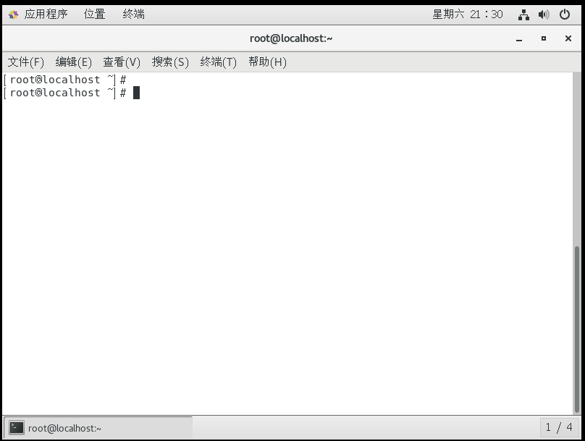

**图2.1 启动Shell**

当用户成功登录后，系统将执行Shell程序，提供命令提示符，对普通用户，用“$”作提示符，对超级用户，用“#”作提示符，一旦出现命令提示符，用户就可以输入命令所需的参数，系统将执行这些命令，若要中止命令的执行，可以在键盘上按组合键Ctrl+C，若用户结束登录，可以输入exit、logout或按文件结束符（Ctrl+D）。

### 2.1.2 Shell命令格式

**1．Shell命令的一般格式**

在Linux系统中看到的命令，其实就是Shell命令，Shell命令的基本格式如下：

command [选项] [参数]

（1）command为命令名称，如：查看当前文件夹下文件或文件夹的命令是ls。

（2）[选项]表示可选的，是对命令的特别定义，以连接字符“-”开始，多个选项可以用一个连接字符“-”连接起来，如：ls -l –a与ls –la是相同的，有些命令不写选项和参数也能执行，有些命令在必要的时候可以附带选项和参数。

ls是常用的一个命令，它属于目录操作命令，用来列出当前目录下的文件和文件夹。ls 可以附带选项，也可以不带，不带选项的写法为：

[root@localhost ~]# ls

anaconda-ks.cfg initial-setup-ks.cfg 公共 模板 视频 图片 文档 下载 音乐 桌面

[root@localhost ~]#

ls命令之后不加选项和参数也能执行，不过只能执行最基本的功能，即显示当前目录下的文件名。那么加入一个选项，会出现什么结果？

[root@localhost ~]# ls -l

总用量 8

-rw-------. 1 root root 1647 6月 8 01:27 anaconda-ks.cfg

-rw-r--r--. 1 root root 1695 6月 8 01:30 initial-setup-ks.cfg

drwxr-xr-x. 2 root root 6 6月 8 01:41 公共

drwxr-xr-x. 2 root root 6 6月 8 01:41 模板

drwxr-xr-x. 2 root root 6 6月 8 01:41 视频

drwxr-xr-x. 2 root root 53 6月 17 21:08 图片

drwxr-xr-x. 2 root root 6 6月 8 01:41 文档

drwxr-xr-x. 2 root root 6 6月 8 01:41 下载

drwxr-xr-x. 2 root root 6 6月 8 01:41 音乐

drwxr-xr-x. 2 root root 40 6月 8 01:41 桌面

[root@localhost ~]#

如果加一个-l选项，则可以看到显示的内容明显增多了。-l是长格式（long list）的意思，也就是显示文件的详细信息。

可以看到，选项的作用是调整命令功能。如果没有选项，那么命令只能执行最基本的功能；而一旦有选项，则能执行更多功能，或者显示更加丰富的数据。

短格式选项和长格式选项

Linux 的选项又分为短格式选项和长格式选项。

短格式选项是长格式选项的简写，用一个减号-和一个字母表示，例如ls -l。

长格式选项是完整的英文单词，用两个减号--和一个单词表示，例如ls --all。

一般情况下，短格式选项是长格式选项的缩写，也就是一个短格式选项会有对应的长格式选项。当然也有例外，比如 ls 命令的短格式选项-l就没有对应的长格式选项，所以具体的命令选项还需要通过帮助手册来查询。

（3）[参数]为跟在可选项后的参数，或者是command的参数，参数可以是文件，也可以是目录，可以没有，也可以是多个，有些命令必须使用多个操作参数，如：cp（copy的缩写）命令必须指定源操作对象和目标对象。

（4）command [选项] [参数]等项目之间以空格隔开，无论几个空格，Shell都视为一个空格。

**2．输入命令时键盘操作的一般规律**

（1）命令、文件名、参数等都要区分大小写，如：md与MD是不同的。

（2）命令、选项、参数之间必须有一个或多个空格。

（3）命令太长时，可以使用“\”符号来转义Enter符号，可以实现一条命令跨多行。

[root@localhost ~]# hostnamectl set-hostname \ //输入“\”符号来转义Enter符号

> test1 //输入主机名为：test1

[root@localhost ~]# bash //bash执行命令

[root@test1 ~]#

（4）按Enter键以后，该条命令才会被执行。

### 2.1.3 显示系统信息的命令

**1．who-查看用户登录信息**

who命令主要用来查看当前哪些用户登录到了本台机器上，命令如下：。

[root@localhost ~]# who -a //显示所有用户的信息

系统引导 2020-06-21 06:43

运行级别 5 2020-06-21 06:44

root + pts/0 2020-06-21 07:03 . 10895 (192.168.100.1)

root ? :0 2020-06-21 07:04 ? 10969 (:0)

root + pts/1 2020-06-21 07:10 02:00 12086 (:0)

[root@localhost ~]#

**2．whoami-显示当前操作用户**

显示当前的操作用户的用户名，命令如下：

[root@localhost ~]# whoami

root

[root@localhost ~]#

**3．hostname/hostnamectl-显示或设置当前系统主机名**

（1）显示当前系统的主机名的命令，命令如下：

[root@localhost ~]# hostname //显示当前系统的主机名

localhost //主机名为：localhost

[root@localhost ~]#

（2）设置当前系统的主机名的命令，命令如下：

[root@localhost ~]# hostnamectl set-hostname test1 //设置当前系统的主机名为：test1

[root@localhost ~]# bash //执行命令

[root@test1 ~]#

[root@test1 ~]# hostname

test1

[root@test1 ~]#

**4．date-显示时间日期命令**

显示当前时间日期，可以执行date命令来查看时间日期，命令如下：

[root@localhost ~]# date

2020年 06月 21日 星期日 12:57:43 CST

[root@localhost ~]#

**5．cal-显示日历命令**

显示日历信息，可以执行cal命令查看，命令如下：

[root@localhost ~]# cal

六月 2020

日 一 二 三 四 五 六

1 2 3 4 5 6

7 8 9 10 11 12 13

14 15 16 17 18 19 20

21 22 23 24 25 26 27

28 29 30

[root@localhost ~]#

**6．clear-清除屏幕命令**

该命令相当于DOS下的cls命令，命令如下：

[root@localhost ~]# clear

[root@localhost ~]#

### 2.1.4 Shell使用技巧

**1．命令和文件的自动补齐功能**

Linux系统中的命令有许多实用的功能，下面我们就介绍自动补齐功能，在Linux命令行下，输入字符后，按两次Tab键，Shell就会列出以这些字符打头的所有可用命令。如果只有一个命令匹配到，按一次Tab键就自动将这个命令补全。当然，除了命令补全，还有路径、文件名补全。

[root@localhost ~]# mkd<Tab>

mkdict mkdir mkdosfs mkdumprd

[root@localhost ~]#

在这里Shell将列出所有以字符串mkd开关的已知命令，这些被称为“命令行自动补齐”，这种功能在平常的应用中是经常使用的。

在命令行上操作时，一定要经常勤用Tab键，这样可以避免命令拼写错误或是文件名过长而导致输入错误。

**2．历史命令**

若要查看最近使用的过的命令，可以在终端中执行history命令。

执行历史命令最简单的方法就是利用小键盘上的方向键上下箭头，可以把最近执行过的命令找回来，减少输入命令的次数，在需要使用重复执行的命令时非常方便，然后按Enter键执行该命令，例如，每按动一次向上的箭头，就会把上一次执行的命令行显示出来。

当用某账号登录系统后，历史命令列表将根据一个历史命令文件来初始化，历史命令文件的文件名由环境变量HISTFILE指定。历史命令文件的默认名字是：.bash_history（以小点开头的文件是隐藏文件），这个文件通常在用户主目录中，超级root用户：/root/.bash_history，普通用户：/home/*/.bash_history，命令显示如下：

[root@localhost ~]# cat /root/.bash_history //显示root用户历史文件内容

ip address

ifconfig

ll /mnt

ls /mnt/aaa

clear

cat /etc/sysconfig/network-scripts/ifcfg-ens33

[root@localhost ~]#

[root@localhost ~]# cat /home/*/.bash_history //显示普通用户历史文件内容

su -

[root@localhost ~]#

bash通过历史命令文件保留了一定数目的已经Shell里输入过的命令，这个数目取决于环境变量HISTSIZE（默认保存1000条命令，可以更改这个值）。不过bash执行命令时，不会立刻将命令写入历史文件，而是先存放在内存的缓冲区中，该缓冲区被称为历史命令列表，等bash退出再将历史命令列表写入历史命令文件中，也可以执行#history –w命令要求bash立刻将历史命令列表写入历史命令文件中，这里要分清楚两个概念：历史命令文件与历史命令列表的区别。

可以用history来显示和编辑历史命令，其命令格式如下：

语法1：

history [n]

功能：当history命令没有参数，将显示整个历史命令列表的内容，如果用n参数，将显示最后n个历史命令。

【实例1】显示最近5个历史命令，命令显示如下：

[root@localhost ~]# history 5

27 dir

28 clear

29 ip address

30 ifconfig

31 history 5

[root@localhost ~]#

执行历史命令可以使用history命令显示历史命令列表，也可以在history命令后跟一个整数表示希望显示最后的多少条命令，每条命令前都有一个序号，可以按照表2.1列出的方法执行历史命令。

【实例2】历史命令序号30 ifconfig，输入！30执行，命令显示如下：。

[root@localhost ~]# !30 //输入！30执行

ifconfig

ens33: flags=4163<UP,BROADCAST,RUNNING,MULTICAST> mtu 1500

inet 192.168.100.100 netmask 255.255.255.0 broadcast 192.168.100.255

inet6 fe80::9e65:474e:a21:97c6 prefixlen 64 scopeid 0x20<link>

ether 00:0c:29:80:54:9b txqueuelen 1000 (Ethernet)

RX packets 10906 bytes 841566 (821.8 KiB)

RX errors 0 dropped 0 overruns 0 frame 0

TX packets 2619 bytes 298610 (291.6 KiB)

TX errors 0 dropped 0 overruns 0 carrier 0 collisions 0

lo: flags=73<UP,LOOPBACK,RUNNING> mtu 65536

inet 127.0.0.1 netmask 255.0.0.0

inet6 ::1 prefixlen 128 scopeid 0x10<host>

loop txqueuelen 1000 (Local Loopback)

RX packets 0 bytes 0 (0.0 B)

RX errors 0 dropped 0 overruns 0 frame 0

TX packets 0 bytes 0 (0.0 B)

TX errors 0 dropped 0 overruns 0 carrier 0 collisions 0

Virbr0: flags=4099<UP,BROADCAST,MULTICAST> mtu 1500

inet 192.168.122.1 netmask 255.255.255.0 broadcast 192.168.122.255

ether 52:54:00:5b:78:11 txqueuelen 1000 (Ethernet)

RX packets 0 bytes 0 (0.0 B)

RX errors 0 dropped 0 overruns 0 frame 0

TX packets 0 bytes 0 (0.0 B)

TX errors 0 dropped 0 overruns 0 carrier 0 collisions 0

[root@localhost ~]#

**表2.1 快速执行历史命令**

|  |  |
| --- | --- |
| 格式 | 功能 |
| !n | n表示序号（执行history命令可以看到），重新执行第n条命令 |
| !-n | 重复执行前第n条命令 |
| !! | 重新执行上一条命令 |
| !string | 执行最近用到的以string开始的历史命令 |
| !?string[?] | 执行最近用到的包含string的历史命令 |
| <ctrl+r> | 在history表中查询某条历史命令 |

语法2：

history [选项] [filename]

history命令各选项及功能说明，如表2.2所示。

**表2.2 history命令各选项及功能说明**

|  |  |
| --- | --- |
| 选项 | 功能说明 |
| -a | 把当前的历史命令记录追加到历史文件中 |
| -c | 清空历史命令列表 |
| -n | 将历史命令文件中的内容加入到当前历史命令列表中 |
| -r | 将历史命令文件中的内容更新（替换）当前历史命令列表 |
| -w | 将历史命令列表中的内容写入到历史命令文件，并且覆盖历史命令文件的原来内容 |
| filename | 如果filename选项没有被指定，history命令将使用环境变量HISTFILE指定的文件名 |

【实例3】自定义历史命令列表。

（1）新建一个文件（如：/root/history.txt）用来存储自己的常用的命令，每条命令占一行，命令如下：

[root@localhost ~]# pwd //查看当前目录路径

/root

[root@localhost ~]# touch history.txt //新建history.txt文件

[root@localhost ~]# cat history.txt //显示文件内容，内容不空

[root@localhost ~]#

（2）清空历史命令列表，命令如下：

[root@localhost ~]# history -c

[root@localhost ~]#

（3）将历史命令列表中的内容写入到历史命令文件，并且覆盖历史命令文件的原来内容，命令如下：

[root@localhost ~]# dir

aa.txt history.txt mkfs.ext2 mkrfc2734 视频 下载

anaconda-ks.cfg initial-setup-ks.cfg mkfs.msdos 公共 图片 音乐

font.map mkfontdir mkinitrd 模板 文档 桌面

[root@localhost ~]# ll

总用量 16

-rw-r--r--. 1 root root 88 6月 21 14:55 aa.txt

-rw-------. 1 root root 1647 6月 8 01:27 anaconda-ks.cfg

-rw-r--r--. 1 root root 0 6月 20 22:37 font.map

-rw-r--r--. 1 root root 227 6月 21 20:23 history.txt

-rw-r--r--. 1 root root 1695 6月 8 01:30 initial-setup-ks.cfg

drwxr-xr-x. 2 root root 6 6月 20 22:37 mkfontdir

drwxr-xr-x. 2 root root 6 6月 20 22:37 mkfs.ext2

drwxr-xr-x. 2 root root 6 6月 20 22:37 mkfs.msdos

drwxr-xr-x. 2 root root 6 6月 20 22:37 mkinitrd

drwxr-xr-x. 2 root root 6 6月 20 22:37 mkrfc2734

drwxr-xr-x. 2 root root 6 6月 8 01:41 公共

drwxr-xr-x. 2 root root 6 6月 8 01:41 模板

drwxr-xr-x. 2 root root 6 6月 8 01:41 视频

drwxr-xr-x. 2 root root 53 6月 17 21:08 图片

drwxr-xr-x. 2 root root 6 6月 8 01:41 文档

drwxr-xr-x. 2 root root 6 6月 8 01:41 下载

drwxr-xr-x. 2 root root 6 6月 8 01:41 音乐

drwxr-xr-x. 2 root root 40 6月 8 01:41 桌面

[root@localhost ~]# history -w /root/history.txt //写入并覆盖原有历史命令文件内容

[root@localhost ~]# cat /root/history.txt //显示history.txt文件内容

dir

ll

history -w /root/history.txt

[root@localhost ~]#

**3．命令别名**

用户可以为某一个复杂的指令创建一个简单的别名，当用户使用这个别名时，系统就会自动地找到并执行这个别名对应的真实指令，从而提高工作效率。

可以使用alias指令查询当前已经定义的alias列表。使用alias指令创建别名，使用unalias来取消一条别名记录，使用alias命令指令，其命令格式如下：

alias [别名]=[命令名称]

功能：设置命令的别名，如果不加任何参数，仅输入alias命令，将列出当前所有的别名设置，alias命令仅对该次登录系统有效，如果希望每次登录系统都能够使用该命令别名，则需要编辑~/.bashrc文件（超级root用户：/root/.bashrc，普通用户：/home/*/.bashrc），按照如下格式添加一行命令：

alias 别名='需要替换的命令名称'

保存.bashrc文件，以后再次登录系统，就可以使用命令别名了。

注：在定义别名时，等号两边不能有空格，等号右边的命令一般都会包含空格或特殊字符，此时需要使用单引号。

显示超级root用户：/root/.bashrc文件内容

[root@localhost ~]# cat /root/.bashrc //显示超级root用户的bashrc文件内容

# .bashrc

# User specific aliases and functions

alias rm='rm -i'

alias cp='cp -i'

alias mv='mv -i'

# Source global definitions

if [ -f /etc/bashrc ]; then

. /etc/bashrc

fi

[root@localhost ~]#

【实例4】设置命令别名，执行不加任何参数的alias命令，将列出当前所有的别名设置，显示命令如下：

[root@localhost ~]# alias //执行不加任何参数的alias命令

alias cp='cp -i'

alias egrep='egrep --color=auto'

alias fgrep='fgrep --color=auto'

alias grep='grep --color=auto'

alias l.='ls -d .* --color=auto'

alias ll='ls -l --color=auto'

alias ls='ls --color=auto'

alias mv='mv -i'

alias rm='rm -i'

alias which='alias | /usr/bin/which --tty-only --read-alias --show-dot --show-tilde'

[root@localhost ~]#

【实例5】 为'ls –l /home'命令设置别名displayhome，然后就可以使用displayhome命令了，再执行unalias displayhome命令，取消别名设置，此时displayhome就已经不是命令了，设置命令如下：

[root@localhost home]# alias displayhome='ls -l /home'

[root@localhost home]# displayhome

总用量 0

drwx------. 5 user01 user01 121 6月 21 22:20 user01

drwxr-xr-x. 2 root root 20 6月 21 22:21 user02

drwxr-xr-x. 2 root root 20 6月 21 22:21 user03

[root@localhost home]#

查看当前别名配置信息，命令如下：

[root@localhost home]# alias

alias cp='cp -i'

alias displayhome='ls -l /home'

alias egrep='egrep --color=auto'

alias fgrep='fgrep --color=auto'

alias grep='grep --color=auto'

alias l.='ls -d .* --color=auto'

alias ll='ls -l --color=auto'

alias ls='ls --color=auto'

alias mv='mv -i'

alias rm='rm -i'

alias which='alias | /usr/bin/which --tty-only --read-alias --show-dot --show-tilde'

[root@localhost home]#

取消别名设置，此时displayhome就已经不是命令了。

[root@localhost home]# unalias displayhome

[root@localhost home]# displayhome

bash: displayhome: 未找到命令...

[root@localhost home]#

**4．命令帮助**

由于Linux操作系统的命令以及选项和参数实在太多了，所以建议用户不要去费力记住所有命令的用法，实际上也不可能全部记住，借助Linux系统提供的各种帮助工具，可以很好的解决此类问题。

（1）whatis查询命令。

[root@localhost ~]# whatis ls

ls (1) - 列目录内容

ls (1p) - list directory contents

[root@localhost ~]#

（2）利用“--help”选项查询命令。

[root@localhost ~]# ls --help

用法：ls [选项]... [文件]...

List information about the FILEs (the current directory by default).

Sort entries alphabetically if none of -cftuvSUX nor --sort is specified.

Mandatory arguments to long options are mandatory for short options too.

-a, --all 不隐藏任何以. 开始的项目

-A, --almost-all 列出除. 及.. 以外的任何项目

--author 与-l 同时使用时列出每个文件的作者

-b, --escape 以八进制溢出序列表示不可打印的字符

--block-size=SIZE scale sizes by SIZE before printing them; e.g.,

'--block-size=M' prints sizes in units of

1,048,576 bytes; see SIZE format below

……

（3）利用man查询命令。

[root@localhost ~]# man ls

LS(1) General Commands Manual LS(1)

NAME

ls, dir, vdir - 列目录内容

提要

ls [选项] [文件名...]

POSIX 标准选项: [-CFRacdilqrtu1]

GNU 选项 (短格式):

[-1abcdfgiklmnopqrstuxABCDFGLNQRSUX] [-w cols] [-T cols] [-I pattern] [--full-time] [--format={long,ver‐

bose,commas,across,vertical,single-column}] [--sort={none,time,size,extension}]

[--time={atime,access,use,ctime,status}] [--color[={none,auto,always}]] [--help] [--version] [--]

描述（ DESCRIPTION ）

程序ls先列出非目录的文件项，然后是每一个目录中的“可显示”文件。如果

没有选项之外的参数【译注：即文件名部分为空】出现，缺省为 "." （当前目录）。 选项“ -d

”使得目录与非目录项同样对待。除非“ -a ” 选项出现，文 件名以“.”开始的文件不属“可显示”文件。

以当前目录为准，每一组文件（包括非目录文件项，以及每一内含文件的目录）分 别按文件名比较顺序排序。如果“

-l ”选项存在，每组文件前显示一摘要行: 给出该组文件长度之和（以 512 字节为单位）。

……

（4）利用info查询命令。

[root@localhost ~]# info ls

File: coreutils.info, Node: What information is listed, Next: Sorting the output, Prev: Which files are listed\

, Up: ls invocation

10.1.2 What information is listed

---------------------------------

These options affect the information that 'ls' displays. By default,

only file names are shown.

'--author'

List each file's author when producing long format directory

listings. In GNU/Hurd, file authors can differ from their owners,

but in other operating systems the two are the same.

'-D'

'--dired'

With the long listing ('-l') format, print an additional line after

the main output:

//DIRED// BEG1 END1 BEG2 END2 ...

The BEGN and ENDN are unsigned integers that record the byte

position of the beginning and end of each file name in the output.

This makes it easy for Emacs to find the names, even when they

contain unusual characters such as space or newline, without fancy

searching.

If directories are being listed recursively ('-R'), output a

similar line with offsets for each subdirectory name:

//SUBDIRED// BEG1 END1 ...

Finally, output a line of the form:

//DIRED-OPTIONS// --quoting-style=WORD

where WORD is the quoting style (*note Formatting the file

names::).

（5）其他获取帮助的方法。

1、查询系统中的帮助文档。

2、通过官网获取Linux系统文档。

## 2.2 Linux文件及目录管理

### 2.2.1 Linux操作系统的目录结构

文件系统是Linux操作系统的重要组成部分，文件系统中的文件是数据的集合，文件系统不仅包含着文件中的数据而且还有文件系统的结构，所有Linux用户和程序看到的文件、目录、软链接及文件保护信息等都存储在其中，学习Linux，不仅限于学习各种命令，了解整个 Linux 文件系统的目录结构以及各个目录的功能同样至关重要。

Linux系统在安装完成以后，会自动建立一套完整的目录结构，虽然各个Linux发行版本之间有些差异，但是基本上都会遵循传统Linux操作系统建立目录的方法，即最底层的目录叫根目录，用“/”表示，在根目录下主要有以下的目录，如图2.2所示。

（插入二维码 V2-2 Linux操作系统的目录结构）

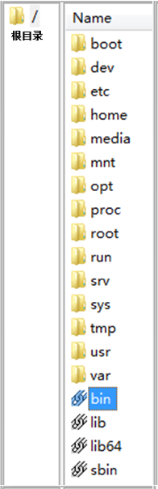

**图2.2 Linux系统的主要目录结构**

Linux的文件系统结构不同于Windows系统，Linux系统只有一个文件树，整个文件系统是以一个树根“/”为起点 ，所有的文件和外部设备都以文件的形式挂在这个文件树上，包括各种外设，如：硬盘、光驱、打印机等，通常Linux发行版本的根目录下大都含有/boot、/dev、/etc、/home、/media、/mnt、/opt、/proc、/root、/run、/srv、/tmp、/usr、/bin、/lib、/lib64、/sbin等目录。

主要目录说明如下：

/boot：系统启动目录，存放的是启动Linux时的一些核心文件，包括一些链接文件以及映像文件，保存与系统启动相关的文件，如内核文件和启动引导程序（grub）文件等。

/dev：Linux设备文件保存位置，dev是device(设备)的缩写，该目录下存放的是Linux的外部设备，Linux中的设备都是以文件的形式存在的。

/etc：这个目录用来存放系统管理员所需要的配置文件和子目录的文件保存位置，该目录的内容一般只能由管理员进行修改，密码文件、网上配置信息、系统内所有采用默认安装方式（rpm安装）的服务配置文件全部保存在此目录中，如：用户信息、服务的启动脚本、常用服务的配置文件等。

/home：普通用户的主目录（也称为家目录）。在创建用户时，每个用户要有一个默认登录和保存自己数据的位置，就是用户的主目录，所有普通用户的主目录是在/home/下建立一个和用户名相同的目录，为该用户分配一个空间，如：用户user01的主目录就是/home/user01，这个目录主要是与个人用户有关的私人文件。

/media：挂载目录。建议用来挂载媒体设备，如软盘和光盘。

/mnt：挂载目录。这个目录是空的，建议这个目录用来挂载额外的设备，如：U盘、移动硬盘和其他操作系统的分区。

/opt：第三方安装的软件保存位置。这个目录是放置和安装其他软件的位置，手工安装的源码包软件都可以安装到这个目录中。不过笔者还是习惯把软件放到/usr/local/目录中，也就是说，/usr/local/目录也可以用来安装软件。

/proc: 虚拟目录，是系统内存的映射。可直接访问这个目录来获取系统信息，该目录中的数据并不保存在硬盘上，而是保存到内存中。主要保存系统的内核、进程、外部设备状态和网络状态等。如：/proc/cpuinfo是保存CPU信息的，/proc/devices是保存设备驱动的列表的，/proc/filesystems是保存文件系统列表的，/proc/net是保存网络协议信息的。

/root: 系统管理员的主目录，普通用户主目录在/home/下，root主目录直接在“/”下。

/run: 目录中存放的是自系统启动以来描述系统信息的文件。

/srv: 服务数据目录。一些系统服务启动之后，可以在这个目录中保存所需要的数据。

/tmp：临时目录。系统存放临时文件的目录，在该目录下，所有用户都可以访问和写入。建议此目录中不能保存重要数据，最好每次开机都把该目录清空。

/usr：此目录用于存储系统软件资源，存放应用程序和文件，用户要用到的程序和文件几乎都存放在这个目录下，如：命令、帮助文件等，当安装一个Linux发行版官方提供的软件包时，大多安装在这里。

/bin：存放系统基本的用户命令，基础系统所需要的命令位于此目录，也是最小系统所需要的命令，如：ls、rm、cp等，这个目录中的文件普通用户和root都可以执行，放在/bin下的命令在单用户模式下也可以执行。

/lib与/lib64：系统调用的函数库保存位置，最基本的共享库和内核模块，存放用于启动系统和执行root文件系统的命令的，如：/bin/sbin的二进制文件的共享库，或者存放32位，或者64位(file命令查看)。

/sbin：系统管理员命令存放目录，管理员用户权限可以执行。

### 2.2.2文件及目录显示类命令

下面讲解一下Linux系统中，有关文件和目录的常用命令。

（插入二维码 V2-3 文件和目录的常用命令）

**1．pwd—显示当前目录命令**

pwd是print working directory的缩写，显示当前工作目录，以绝对路径的形式显示。

每次打开终端时，系统都会处在某个当前工作目录中，一般开启终端后默认的“当前工作目录”是用户的主目录，命令显示如下：

[root@localhost ~]# pwd //显示当前目录

/root

[root@localhost ~]#

**2．cd—改变当前目录命令**

cd是change directory的缩写，改变当前目录，命令格式如下：

cd [绝对路径或相对路径]

路径是目录或文件在系统中的存放位置，如果想要编辑ifcfg-ens33这个文件，首先要知道这个文件存放在哪里，即它所在的位置，这时就需要用路径来表示。

路径是由目录和文件名组合构成的，如：/etc是一个路径，/etc/sysconfig是一个路径，/etc/sysconfig/network-scripts/ifcfg-ens33也是一个路径。

路径的分类如下：

（1）绝对路径：从“/”根目录开始的路径，如：/usr、/usr/ local/等，/usr/local/etc就是绝对路径，它指向系统中一个绝对的位置。

（2）相对路径：路径的写法不是由“/”写起，相对路径的起点为当前目录，如果现在位于/usr目录，那么相对路径local/etc所指示的位置为/usr/local/etc，也就是说相对路径所指示的位置，除了相对路径本身，还受到当前位置的影响。

Linux系统中常见的目录/bin、/usr/bin、/usr/local/bin，如果只有一个相对路径bin，那么它指示的位置可能是上面3个目录中的任意一个，也可能是其他目录，一些特殊符号所表示的含义如表2.3所示。

**表2.3 特殊符号表示的目录**

|  |  |
| --- | --- |
| 特殊符号 | 特殊符号所示的目录含义 |
| ~ | 代表当前登录用户的主目录 |
| ~用户名 | 表示切换至指定用户的主目录 |
| - | 代表上次所在目录 |
| . | 代表当前目录 |
| .. | 代表上级目录 |

如果只输入cd，未指定目标目录名，则返回到当前用户的主目录，等同于cd~，一般用户的主目录默认在/root下，如root用户的默认主目录为/root，为了能够进入指定的目录，用户必须拥有对指定目录的执行和读权限。

【实例6】以root身份登录到系统中，进行以下目录切换等操作，执行以下命令：

[root@localhost ~]# pwd //显示当前目录

/root

[root@localhost ~]# cd /etc //以绝对路径进入etc目录中

[root@localhost etc]# cd yum.repos.d //以相对路径进入yum.repos.d目录中

[root@localhost yum.repos.d]# pwd

/etc/yum.repos.d

[root@localhost yum.repos.d]# cd . //当前目录

[root@localhost yum.repos.d]# cd .. //上级目录

[root@localhost etc]# pwd

/etc

[root@localhost etc]# cd ~ //当前登录用户的主目录

[root@localhost ~]# pwd

/root

[root@localhost ~]# cd - //上次所在目录

/etc

[root@localhost etc]#

**3．ls—显示目录文件命令**

ls命令是list的缩写，不加参数时ls用来显示当前目录清单，是Linux下最常用的命令之一，通过ls命令不仅可以查看Linux文件夹包含的文件，而且可以查看文件、目录的权限、目录信息等，命令格式如下：

ls [选项] 目录或文件名

ls命令各选项及功能说明，如表2.4所示。

**表2.4 ls命令各选项及功能说明**

|  |  |
| --- | --- |
| 选项 | 功能说明 |
| -a | 显示所有文件，包括隐藏文件：包括“.”和“..” |
| -d | 仅可以查看目录的属性参数及信息 |
| -h | 以易于阅读的格式显示文件或目录的大小 |
| -i | 查看任意一个文件的节点 |
| -l | 长格式输出，包含文件属性，显示详细信息 |
| -L | 递归显示，即列出某个目录及子目录的所有文件和目录 |
| -t | 以文件和目录的更改时间排序显示 |

【实例7】使用ls命令，显示目录文件相关操作，执行以下命令：

（1）显示所有文件，包括隐藏文件：包括“.”和“..”。

[root@localhost ~]# ls -a

. .bash_profile .esd_auth mkfontdir .tcshrc 文档

.. .bashrc font.map mkfs.ext2 .Viminfo 下载

aa.txt .cache history.txt mkfs.msdos 公共 音乐

anaconda-ks.cfg .config .ICEauthority mkinitrd 模板 桌面

.bash_history .cshrc initial-setup-ks.cfg mkrfc2734 视频

.bash_logout .dbus .local .mozilla 图片

[root@localhost ~]#

（2）长格式输出，包含文件属性，显示详细信息。

[root@localhost ~]# ls -l

总用量 16

-rw-r--r--. 1 root root 85 6月 25 14:04 aa.txt

-rw-------. 1 root root 1647 6月 8 01:27 anaconda-ks.cfg

-rw-r--r--. 1 root root 0 6月 20 22:37 font.map

-rw-r--r--. 1 root root 37 6月 21 20:24 history.txt

-rw-r--r--. 1 root root 1695 6月 8 01:30 initial-setup-ks.cfg

drwxr-xr-x. 2 root root 6 6月 20 22:37 mkfontdir

drwxr-xr-x. 2 root root 6 6月 20 22:37 mkfs.ext2

drwxr-xr-x. 2 root root 6 6月 20 22:37 mkfs.msdos

drwxr-xr-x. 2 root root 6 6月 20 22:37 mkinitrd

drwxr-xr-x. 2 root root 6 6月 20 22:37 mkrfc2734

drwxr-xr-x. 2 root root 6 6月 8 01:41 公共

drwxr-xr-x. 2 root root 6 6月 8 01:41 模板

drwxr-xr-x. 2 root root 6 6月 8 01:41 视频

……

[root@localhost ~]#

**4．stat—用来显示文件或文件系统状态信息命令**

显示/etc/passwd的文件系统信息，执行以下命令：

[root@localhost ~]# stat /etc/passwd

文件："/etc/passwd"

大小：2398 块：8 IO 块：4096 普通文件

设备：fd00h/64768d Inode：34166768 硬链接：1

权限：(0644/-rw-r--r--) Uid：( 0/ root) Gid：( 0/ root)

环境：system_u:object_r:passwd_file_t:s0

最近访问：2020-06-24 19:38:01.988548772 +0800

最近更改：2020-06-21 07:11:04.502930151 +0800

最近改动：2020-06-21 07:11:04.503930198 +0800

创建时间：-

[root@localhost ~]#

通过该命令可以查看文件的大小、类型、环境、访问权限、访问和修改时间等相关信息。

### 2.2.3文件及目录操作类命令

（插入二维码 V2-4文件及目录操作类命令）

**1．touch—创建文件或修改文件的存取时间**

 touch命令可以用来创建文件或用来修改文件的存取时间，如果指定的文件不存在，则会生成一个空文件，命令格式如下：

 touch [选项] 目录或文件名

touch命令各选项及功能说明，如表2.5所示。

**表2.5 touch命令各选项及功能说明**

|  |  |
| --- | --- |
| 选项 | 功能说明 |
| -a | 只把文件存取时间改为当前时间 |
| -d | 把文件的存取/修改时间格式改为：yyyymmdd |
| -m | 只把文件的修改时间改为当前时间 |

【实例8】使用touch命令创建一个或多个文件时，执行以下命令：

[root@localhost ~]# cd /mnt //切换目录

[root@localhost mnt]# touch file01.txt //创建一个文件

[root@localhost mnt]# touch file02.txt file03.txt file04.txt //创建多个文件

[root@localhost mnt]# touch * //把当前目录下所有文件的存取和修改时间改为当前时间

[root@localhost mnt]# ls -l //查看修改结果

总用量 0

-rw-r--r--. 1 root root 0 6月 25 16:10 file01.txt

-rw-r--r--. 1 root root 0 6月 25 16:10 file02.txt

-rw-r--r--. 1 root root 0 6月 25 16:10 file03.txt

-rw-r--r--. 1 root root 0 6月 25 16:10 file04.txt

[root@localhost mnt]#

使用命令把目录/mnt下的所有文件的存取和修改时间改为2020年6月26日，执行以下命令：

**[root@localhost mnt]# touch -d 20200626 /mnt/\***

[root@localhost mnt]# ls -l

总用量 0

-rw-r--r--. 1 root root 0 6月 26 2020 file01.txt

-rw-r--r--. 1 root root 0 6月 26 2020 file02.txt

-rw-r--r--. 1 root root 0 6月 26 2020 file03.txt

-rw-r--r--. 1 root root 0 6月 26 2020 file04.txt

[root@localhost mnt]#

**2．mkdir—创建新目录**

建立新目录的命令是mkdir，该命令创建指定的目录名，要求创建的用户在当前目录中具有写权限，并且指定的目录名不能是当前目录中已有的目录，目录可以是绝对路径，也可以是相对路径，命令格式如下：

 mkdir [选项] 目录名

mkdir命令各选项及功能说明，如表2.6所示。

**表2.6 mkdir命令各选项及功能说明**

|  |  |
| --- | --- |
| 选项 | 功能说明 |
| -p | 建立目录时，递归创建，如果父目录不存在，则此时可以与子目录一起建立，也就是可以实现一次建立多个层次的目录 |
| -m | 给予建立的目录设定权限，默认权限是：drwxr-xr-x |
| -v | 输入目录创建的详细信息 |

【实例9】使用mkdir命令创建新目录时，执行以下命令：

**[root@localhost mnt]# mkdir user01**  //创建新目录user01

**[root@localhost mnt]# ls -l**

总用量 0

-rw-r--r--. 1 root root 0 6月 26 2020 file01.txt

-rw-r--r--. 1 root root 0 6月 26 2020 file02.txt

-rw-r--r--. 1 root root 0 6月 26 2020 file03.txt

-rw-r--r--. 1 root root 0 6月 26 2020 file04.txt

drwxr-xr-x. 2 root root 6 6月 25 16:30 user01

**[root@localhost mnt]# mkdir -v user02**  //创建新目录user02

mkdir: 已创建目录 "user02"

**[root@localhost mnt]# ls -l**

总用量 0

-rw-r--r--. 1 root root 0 6月 26 2020 file01.txt

-rw-r--r--. 1 root root 0 6月 26 2020 file02.txt

-rw-r--r--. 1 root root 0 6月 26 2020 file03.txt

-rw-r--r--. 1 root root 0 6月 26 2020 file04.txt

drwxr-xr-x. 2 root root 6 6月 25 16:30 user01

drwxr-xr-x. 2 root root 6 6月 25 16:32 user02

**[root@localhost mnt]# mkdir -p /mnt/user03/a01 /mnt/user03/a02**

//在user03目录下，同时创建目录a01和目录a02

**[root@localhost mnt]# ls –l /mnt/user03**

总用量 0

drwxr-xr-x. 2 root root 6 6月 25 16:35 a01

drwxr-xr-x. 2 root root 6 6月 25 16:43 a02

[root@localhost mnt]#

**3．rmdir—删除目录**

rmdir是常用的命令，该命令的功能是删除空目录，一个目录被删除之前必须是空的，删除某目录时也必须具有对父目录的写权限，命令格式如下：

 rmdir [选项] 目录名

rmdir命令各选项及功能说明，如表2.7所示。

**表2.7 rmdir命令各选项及功能说明**

|  |  |
| --- | --- |
| 选项 | 功能说明 |
| -p | 递归删除目录，当子目录删除后其父目录为空时，也一同被删除。如果整个路径被删除或者由于某种原因保留部分路径，则系统在标准输出上显示相应的信息 |
| -v | 显示指令执行过程 |

【实例10】使用rmdir命令删除目录时，执行以下命令：

**[root@localhost mnt]# rmdir -v /mnt/user03/a01**

rmdir: 正在删除目录 "/mnt/user03/a01"

**[root@localhost mnt]# ls -l /mnt/user03**

总用量 0

drwxr-xr-x. 2 root root 6 6月 25 16:43 a02

[root@localhost mnt]#

**4．rm—删除文件或目录**

rm既可以删除一个目录中的一个文件或多个文件或目录，也可以将某个目录及其下的所有文件及子目录均删除，功能非常强大，命令格式如下：

 rm [选项] 目录或文件名

rm命令各选项及功能说明，如表2.8所示。

**表2.8 rm命令各选项及功能说明**

|  |  |
| --- | --- |
| 选项 | 功能说明 |
| -f | 强制删除，删除文件或目录时不提示用户 |
| -i | 在删除前会询问用户是否操作 |
| -r | 删除某个目录及其中的所有的文件和子目录 |
| -d | 删除空文件目录 |
| -v | 显示指令执行过程 |

【实例11】使用rm命令删除文件或目录时，执行以下命令：

**[root@localhost ~]# ls -l /mnt**  //显示目录下信息

总用量 0

drwxr-xr-x. 2 root root 6 6月 25 16:34 a03

-rw-r--r--. 1 root root 0 6月 26 2020 file01.txt

-rw-r--r--. 1 root root 0 6月 26 2020 file02.txt

-rw-r--r--. 1 root root 0 6月 26 2020 file03.txt

-rw-r--r--. 1 root root 0 6月 26 2020 file04.txt

drwxr-xr-x. 2 root root 6 6月 25 16:30 user01

drwxr-xr-x. 3 root root 17 6月 25 16:34 user02

drwxr-xr-x. 3 root root 17 6月 25 16:55 user03

**[root@localhost ~]# rm -r -f /mnt/\***  //强制删除目录下所有文件和目录

**[root@localhost /]# ls -l /mnt**  //显示目录下信息

总用量 0

[root@localhost /]#

**5．cp—复制文件或目录**

要将一个文件或目录复制到另一个文件或目录中，可以使用cp命令，该命令功能非常强大，参数也很多，除了单纯的复制之外，还可以建立连接文件，复制整个目录，在复制的同时也可以给文件进行改名操作等，在这里仅介绍几个常用的参数选项，命令格式如下：

cp [选项] 源目录或文件名 目标目录或文件名

cp命令各选项及功能说明，如表2.9所示。

**表2.9 cp命令各选项及功能说明**

|  |  |
| --- | --- |
| 选项 | 功能说明 |
| -a | 将文件的属性一起复制 |
| -f | 强制复制，无论目标文件或目录是否已经存在，如果目标文件或目录存在，就先删除它们再复制（即覆盖），并且不提示用户 |
| -i | i和f选项正好相反，如果目标文件或目录存在，则提示是否覆盖已有的文件 |
| -n | 不要覆盖已存在的文件（使-i选项失效） |
| -p | 保持指定的属性，如：模式、所有权、时间戳等，与-a类似，常用于备份 |
| -r | 递归复制目录，即包含目录下的各级子目录的所有内容 |
| -s | 只创建符号链接而不复制文件 |
| -u | 只在源文件比目标文件新或目标文件不存在时才进行复制 |
| -v | 显示指令执行过程 |

【实例12】使用cp命令复制文件或目录时，执行以下命令：

[root@localhost ~]# cd /mnt

**[root@localhost mnt]# touch a01.txt a02.txt a03.txt**

**[root@localhost mnt]# mkdir user01 user02 user03**

[root@localhost mnt]# dir

a01.txt a02.txt a03.txt user01 user02 user03

[root@localhost mnt]# ls -l

总用量 0

-rw-r--r--. 1 root root 0 6月 25 20:27 a01.txt

-rw-r--r--. 1 root root 0 6月 25 20:27 a02.txt

-rw-r--r--. 1 root root 0 6月 25 20:27 a03.txt

drwxr-xr-x. 2 root root 6 6月 25 20:28 user01

drwxr-xr-x. 2 root root 6 6月 25 20:28 user02

drwxr-xr-x. 2 root root 6 6月 25 20:28 user03

[root@localhost mnt]#cd ~

**[root@localhost ~]# cp -r /mnt/a01.txt /mnt/user01/test01.txt**

cp：是否覆盖"/mnt/user01/test01.txt"？ y

**[root@localhost ~]# ls -l /mnt/user01/test01.txt**

-rw-r--r--. 1 root root 0 6月 25 20:41 /mnt/user01/test01.txt

[root@localhost ~]#

**6．mv—移动文件或目录**

使用mv命令可以为文件或目录改名或将文件由一个目录移入另一个目录中，如果在同一目录下移动文件或目录，则该操作可理解成给文件或目录改名，相当于重命名，命令格式如下：

mv [选项] 源目录或文件名 目标目录或文件名

mv命令各选项及功能说明，如表2.10所示。

**表2.10 mv命令各选项及功能说明**

|  |  |
| --- | --- |
| 选项 | 功能说明 |
| -f | 覆盖前不询问 |
| -i | 覆盖前询问 |
| -n | 不覆盖已存在文件 |
| -v | 显示指令执行过程 |

【实例13】使用mv命令移动文件或目录时，执行以下命令：

**[root@localhost ~]# ls -l /mnt**  //显示/mnt目录信息

总用量 0

-rw-r--r--. 1 root root 0 6月 25 20:27 a01.txt

-rw-r--r--. 1 root root 0 6月 25 20:27 a02.txt

-rw-r--r--. 1 root root 0 6月 25 20:27 a03.txt

drwxr-xr-x. 2 root root 24 6月 25 20:29 user01

drwxr-xr-x. 2 root root 24 6月 25 20:30 user02

drwxr-xr-x. 6 root root 104 6月 25 20:37 user03

**[root@localhost ~]# mv -f /mnt/a01.txt /mnt/test01.txt**  //将a01.txt改名为test01.txt

[root@localhost ~]# ls -l /mnt //显示/mnt目录信息

总用量 0

-rw-r--r--. 1 root root 0 6月 25 20:27 a02.txt

-rw-r--r--. 1 root root 0 6月 25 20:27 a03.txt

-rw-r--r--. 1 root root 0 6月 25 20:27 test01.txt

drwxr-xr-x. 2 root root 24 6月 25 20:29 user01

drwxr-xr-x. 2 root root 24 6月 25 20:30 user02

drwxr-xr-x. 6 root root 104 6月 25 20:37 user03

[root@localhost ~]#

**7．tar—打包、归档文件或目录**

使用tar命令可以可以把整个目录的内容归并为一个单一的文件，而许多用于Linux操作系统的程序就是打包为tar文件的形式，tar是Linux环境下最常用的备份工具之一。

tar可用于建立、还原、查看、管理文件，也可以方便的追加新文件到备份文件中，或仅更新部分备份文件，以及解压、删除指定的文件，在这里仅介绍几个常用的参数选项，方便日常的系统管理工作，命令格式如下：

tar [选项] 文件目录列表

tar命令各选项及功能说明，如表2.11所示。

**表2.11 tar命令各选项及功能说明**

|  |  |
| --- | --- |
| 选项 | 功能说明 |
| -c | 创建一个新归档,如果备份一个目录或一些文件，就要选择这个选项 |
| -f | 使用归档文件或设备，这个选项通常是必选的，选项后面一定要跟文件名 |
| -z | 用gzip来压缩/解压缩文件，加上该选项后可以将档案文件进行压缩，还原时也一定要使用该选项进行解压缩 |
| -v | 详细地列出处理的文件信息，如无此选项，tar不报告文件文件信息 |
| -r | 把要存档的文件追加到档案文件的末尾，使用该选项，可将忘记的目录或文件追加到备份文件中 |
| -t | 列出档案文件内容，可以查看哪些文件已经备份 |
| -x | 从档案文件中释放文件 |

【实例14】使用tar命令打包、归档文件或目录时，执行以下命令：

（1）将/mnt目录归并为一个文件test01.tar，然后压缩成文件test01.tar.gz，并存放在/root/user01目录下作为备份。

**[root@localhost ~]# rm -rf /mnt/\***  //删除/mnt目录下所有目录或文件

[root@localhost ~]# ls –l /mnt

总用量 0

[root@localhost ~]# touch /mnt/a01.txt /mnt/a02.txt //新建两个文件

[root@localhost ~]# mkdir /mnt/test01 /mnt/test02 //新建两个目录

[root@localhost ~]# ls -l /mnt

总用量 0

-rw-r--r--. 1 root root 0 6月 25 22:32 a01.txt

-rw-r--r--. 1 root root 0 6月 25 22:32 a02.txt

drwxr-xr-x. 2 root root 6 6月 25 22:46 test01

drwxr-xr-x. 2 root root 6 6月 25 22:46 test02

[root@localhost ~]# mkdir /root/user01 //新建目录

**[root@localhost ~]# tar –cvf /root/user01/test01.tar /mnt**

//将/mnt下的所有文件生成打包文件test01.tar

tar: 从成员名中删除开头的“/”

/mnt/

/mnt/a01.txt

/mnt/a02.txt

/mnt/test01

/mnt/test02

[root@localhost ~]# ls /root/user01

test01.tar

[root@localhost ~]#

（2）在目录/root/user01目录下生成压缩文件test01.tar，用命令gzip可对单个文件进行压缩，原归档文件test01.tar就没有了，生成压缩文件test01.tar.gz，执行命令如下：

**[root@localhost ~]# gzip /root/user01/test01.tar**

[root@localhost ~]# ls -l /root/user01

总用量 8

-rw-r--r--. 1 root root 190 6月 25 22:36 test01.tar.gz

[root@localhost ~]#

（3）在目录/root/user01目录下生成压缩文件test01.tar.gz，可以一次完成归档和压缩，把两步合二为一，执行命令如下：

**[root@localhost ~]# tar -zcvf /root/user01/test01.tar.gz /mnt**

tar: 从成员名中删除开头的“/”

/mnt/

/mnt/a01.txt

/mnt/a02.txt

/mnt/test01

/mnt/test02

[root@localhost ~]# ls -l /root/user01

总用量 16

-rw-r--r--. 1 root root 10240 6月 25 22:36 test01.tar.gz

[root@localhost ~]#

（4）对文件test01.tar.gz解压缩的命令如下：

[root@localhost ~]# cd /root/user01

[root@localhost user01]# ls -l

总用量 4

4 -rw-r--r--. 1 root root 175 6月 25 23:13 test01.tar.gz

**[root@localhost user01]# gzip -d test01.tar.gz**

**[root@localhost user01]# tar -xf test01.tar**

也可以一次完成解压缩，把两步合二为一，执行命令如下：

**[root@localhost user01]# tar -zxf test01.tar.gz**

[root@localhost user01]# ls -l

总用量 4

drwxr-xr-x. 4 root root 64 6月 25 23:13 mnt

-rw-r--r--. 1 root root 175 6月 25 23:13 test01.tar.gz

[root@localhost user01]# cd mnt

[root@localhost mnt]# ls -l

总用量 0

-rw-r--r--. 1 root root 0 6月 25 23:12 a01.txt

-rw-r--r--. 1 root root 0 6月 25 23:12 a02.txt

drwxr-xr-x. 2 root root 6 6月 25 23:13 test01

drwxr-xr-x. 2 root root 6 6月 25 23:13 test02

[root@localhost mnt]#

可查看用户目录下的文件列表，检查执行的情况，参数f之后的文件名是由用户自己定义的，通常应命名为便于识别的名字，并加上相对应的压缩名字，如：🞨🞨🞨.tar.gz。在上面两个例子，如果加上z参数，则调用gzip进行压缩，通常以.tar.gz来代表gzip压缩过的tar文件，注意在压缩时自身不能处在要压缩的目录及子目录以内。

**8．du—查看文件或目录容量的大小**

使用udr命令可以查看文件或目录的容量大小，命令格式如下：

du [选项] 文件或目录

du命令各选项及功能说明，如表2.12所示。

**表2.12 du命令各选项及功能说明**

|  |  |
| --- | --- |
| 选项 | 功能说明 |
| -a | 为每个指定文件显示磁盘使用情况，或者为目录中每个文件显示各自磁盘使用情况 |
| -b | 显示目录或文件大小时，以byte为单位 |
| -c | 除了显示目录或文件的大小外，同时也显示所有目录或文件的总和 |
| -D | 显示指定符号连接的源文件大小 |
| -h | 以K，M，G为单位，提高信息的可读性 |
| -H | 与-h参数相同，但是K，M，G是以1000为换算单位,而不是以1024为换算单位 |
| -l | 重复计算硬件连接的文件 |
| -L | 显示选项中所指定符号连接的源文件大小 |
| -s | 仅显示总计，即当前目录容量的大小 |
| -S | 显示每个目录的大小时，并不含其子目录的大小 |
| -x | 以一开始处理时的文件系统为准，若遇上其它不同的文件系统目录则略过 |

【实例15】使用du命令查看文件或目录的容量大小时，执行以下命令：

**[root@localhost /]# du -h /boot**  //以K，M，G为单位显示文件或目录容量的大小

0 /boot/efi/EFI/centos/fw

5.9M /boot/efi/EFI/centos

1.9M /boot/efi/EFI/BOOT

7.7M /boot/efi/EFI

7.7M /boot/efi

2.4M /boot/grub2/i386-pc

3.2M /boot/grub2/locale

2.5M /boot/grub2/fonts

8.0M /boot/grub2

4.0K /boot/grub

147M /boot

**[root@localhost /]# du –hs /boot**  //仅显示总计，即当前目录的容量的大小

147M /boot

[root@localhost /]#

### 2.2.4文件内容的显示和处理

**1．cat—显示文件内容**

cat命令的用途是连接文件或标准输入并打印。这个命令常用来显示文件内容，或者将几个文件连接起来显示，或者从标准输入读取内容并显示，它常与重定向符号配合使用，命令格式如下：

cat [选项] 文件名

cat命令各选项及功能说明，如表2.13所示。

**表2.13 cat命令各选项及功能说明**

|  |  |
| --- | --- |
| 选项 | 功能说明 |
| -A | 等价于 -vET |
| -b | 对非空输出行编号 |
| -e | 等价于 -vE |
| -E | 在每行结束处显示$ |
| -n | 对输出的所有行编号,由1开始对所有输出的行数编号 |
| -s | 有连续两行以上的空白行，就代换为一行的空白行 |
| -t | 与 -vT 等价 |
| -T | 将跳格字符显示为^I |
| -v | 使用^ 和M-引用，除了TAB 之外 |

【实例16】使用cat命令来显示文件内容时，执行以下命令：

[root@localhost ~]# dir

a1-test01.txt history.txt mkfs.ext2 mkrfc2734 公共 图片 音乐

anaconda-ks.cfg initial-setup-ks.cfg mkfs.msdos mnt 模板 文档 桌面

font.map mkfontdir mkinitrd user01 视频 下载

**[root@localhost ~]# cat a1-test01.txt**  //显示a1-test01.txt文件内容

aaaaaaaaaaaaaaaa

bbbbbbbbbbbbbb

cccccccccccccccc

**[root@localhost ~]# cat -nE a1-test01.txt**  //显示a1-test01.txt文件内容，对输出的所有行编号,由1开始对所有输出的行数编号，在每行结束处显示$

1 aaaaaaaaaaaaaaaa$

2 bbbbbbbbbbbbbb$

3 cccccccccccccccc$

[root@localhost ~]#

**2．tac—反向显示文件内容**

tac命令与cat命令相反，也只适合内容较少的文件，命令格式如下：

tac [选项] 文件名

tac命令各选项及功能说明，如表2.14所示。

**表2.14 tac命令各选项及功能说明**

|  |  |
| --- | --- |
| 选项 | 功能说明 |
| -b | 在行前而非行尾添加分隔标志 |
| -r | 分隔标志视作正则表达式来解析 |
| -s | 使用指定字符串代替换行作为分隔标志 |

【实例17】使用tac命令来反向显示文件内容时，执行以下命令：

**[root@localhost ~]# tac -r a1-test01.txt**

cccccccccccccccc

bbbbbbbbbbbbbb

aaaaaaaaaaaaaaaa

[root@localhost ~]#

**3．more—逐页显示文件中的内容（仅向下翻页）**

配置文件和日志文件通常都采用文本格式，这些文件通常都有很长的内容，不能在一屏内全部显示，所以在处理这种文件时，我们需要分页显示，这时我们可以用上more命令，命令格式如下：

more [选项] 文件名

more命令各选项及功能说明，如表2.15所示。

**表2.15** more**命令各选项及功能说明**

|  |  |
| --- | --- |
| 选项 | 功能说明 |
| -d | 显示帮助，而不是响铃 |
| -f | 统计逻辑行数而不是屏幕行数 |
| -l | 抑制换页(form feed)后的暂停 |
| -p | 不滚屏，清屏并显示文本 |
| -c | 不滚屏，显示文本并清理行尾 |
| -u | 抑制下划线 |
| -s | 将多个空行压缩为一行 |
| -NUM | 指定每屏显示的行数为 NUM |
| +NUM | 从文件第 NUM 行开始显示 |
| +/STRING | 从匹配搜索字符串 STRING 的文件位置开始显示 |
| -v | 输出版本信息并退出 |

【实例18】使用more命令来逐页显示文件中的内容时，执行以下命令：

**[root@localhost ~]# more /etc/passwd**

root:x:0:0:root:/root:/bin/bash

bin:x:1:1:bin:/bin:/sbin/nologin

daemon:x:2:2:daemon:/sbin:/sbin/nologin

......

--More--(45%)

如果more后面接的文件长度大于屏幕输出的行数，就会出现类似上面的内容，在上面的实例中最后一行显示出当前显示的百分比。

**4．less—逐页显示文件中的内容（可向上、向下翻页）**

less命令功能比more命令更强大，用法比more也更加灵活，less是more的改进版，more只能向下翻页，less命令可以向上、向下翻页，按【enter】键下移一行，按【space】键下移一页，按【b】键向上移动一页，按【q】键退出，less还支持在文本文件中进行快速的查找，按“/”再输入查找的内容，命令格式如下：

less [选项] 文件名

less命令各选项及功能说明，如表2.16所示。

**表2.16 less命令各选项及功能说明**

|  |  |
| --- | --- |
| 选项 | 功能说明 |
| -i | 搜索时忽略大小写，但搜索中包含的大写字母除外 |
| -l | 搜索中忽略大小写，但搜索中包含的小写字母除外 |
| -f | 强制打开二进制文件等 |
| -c | 从上到下刷新屏幕 |
| -m | 显示读取文件的百分比 |
| -M | 显示读取文件的百分比、行号以及总行数 |
| -N | 在每行前输入行号 |
| -s | 连续多个空白行当做一个空行显示 |
| -Q | 在终端下不响铃 |

【实例19】使用less命令来逐页显示文件中的内容时，执行以下命令：

**[root@localhost ~]# less -N /etc/passwd**

1 root:x:0:0:root:/root:/bin/bash

2 bin:x:1:1:bin:/bin:/sbin/nologin

3 daemon:x:2:2:daemon:/sbin:/sbin/nologin

......

**5．head—查看文件的n行**

head命令用来查看具体文件的前几行的内容，默认情况下显示前10行，命令格式如下：

head [选项] 文件名

head命令各选项及功能说明，如表2.17所示。

**表2.17 head命令各选项及功能说明**

|  |  |
| --- | --- |
| 选项 | 功能说明 |
| -c | 显示文件的前n个字节 ,如：-c5，表示文件内容前5个字节 |
| -n | 后面接数字，表示显示几行 |
| -q | 不显示包含给定文件名的文件头 |
| -v | 总是显示包含给定文件名的文件头 |

【实例20】使用head命令来查看具体文件的前几行的内容时，执行以下命令：

**[root@localhost ~]# head -n5 -v /etc/passwd**

==> /etc/passwd <==

root:x:0:0:root:/root:/bin/bash

bin:x:1:1:bin:/bin:/sbin/nologin

daemon:x:2:2:daemon:/sbin:/sbin/nologin

adm:x:3:4:adm:/var/adm:/sbin/nologin

lp:x:4:7:lp:/var/spool/lpd:/sbin/nologin

[root@localhost ~]#

**6．tail—查看文件的最后n行**

tail命令用来查看具体文件的最后几行的内容，默认情况下显示前10行，可以使用tail命令来查看日志文件被更的过程，命令格式如下：

tail [选项] 文件名

tail命令各选项及功能说明，如表2.18所示。

**表2.18 tail命令各选项及功能说明**

|  |  |
| --- | --- |
| 选项 | 功能说明 |
| -c | 显示文件的前n个字节 ,如：-c5，表示文件内容前5个字节 |
| -f | 随着文件的增长输出附加数据，即实时跟踪文件，显示一直继续，直到按下Ctrl+C组合键才停止显示 |
| -F | 实时跟踪文件，如果文件不存在，则继续尝试 |
| -n | 后面接数字，表示显示几行 |
| -q | 不显示包含给定文件名的文件头 |
| -v | 总是显示包含给定文件名的文件头 |

【实例21】使用tail命令来查看具体文件的最后几行的内容时，执行以下命令：

**[root@localhost ~]# tail -n5 -v /etc/passwd**

==> /etc/passwd <==

postfix:x:89:89::/var/spool/postfix:/sbin/nologin

tcpdump:x:72:72::/:/sbin/nologin

csg:x:1000:1000:root:/home/csg:/bin/bash

user01:x:1001:1001:user01:/home/user01:/bin/bash

user0:x:1002:1002:user01:/home/user0:/bin/bash

[root@localhost ~]#

**7．file—查看文件或目录的类型**

如果想要知道某个文件基本信息，如：属于ASCII、数据文件还是二进制文件，可以使用file命令来查看，命令格式如下：

file [选项] 文件名

file命令各选项及功能说明，如表2.19所示。

**表2.19 file命令各选项及功能说明**

|  |  |
| --- | --- |
| 选项 | 功能说明 |
| -b | 列出文件辨识结果时，不显示文件名称 |
| -c | 详细显示指令执行过程，便于排错或分析程序执行的情形 |
| -f | 列出文件中文件名的文件类型 |
| -F | 使用指定分隔符号替换输出文件名后的默认的“：”分隔符 |
| -i | 输出mime类型的字符串 |
| -L | 查看对应软链接对应文件的文件类型 |
| -v | 显示版本信息 |
| -z | 尝试去解读压缩文件的内容 |

【实例22】使用file命令来查看文件或目录的类型时，执行以下命令：

[root@localhost ~]# dir

a01.txt font.map mkfontdir mkinitrd user01 视频 下载

a1-test01.txt history.txt mkfs.ext2 mkrfc2734 公共 图片 音乐

anaconda-ks.cfg initial-setup-ks.cfg mkfs.msdos mnt 模板 文档 桌面

**[root@localhost ~]# file a01.txt**

a01.txt: ASCII text

**[root@localhost ~]# file /etc/passwd**

/etc/passwd: ASCII text

**[root@localhost ~]# file /var/log/messages**

/var/log/messages: UTF-8 Unicode text, with very long lines

[root@localhost ~]#

通过这个命令可以判断文件的格式。

**8．wc—统计命令**

在命令行工作时，有时您可能想要知道一个文件中的单词数量、字节数、甚至换行数量，这时候可以使用wc命令来查看文件，命令格式如下：

wc [选项] 文件名

wc命令各选项及功能说明，如表2.20所示。

**表2.20 wc命令各选项及功能说明**

|  |  |
| --- | --- |
| 选项 | 功能说明 |
| -c | 显示字节数 |
| -m | 显示字符数 |
| -l | 显示行数 |
| -L | 显示最长行的长度 |
| -w | 显示单词个数 |

【实例23】使用wc命令来统计指定文件中的字节数、字数、行数，并将统计结果显示输出，执行以下命令：

[root@localhost ~]# cat a1-test01.txt

aaaaaaaaaaaaaaaa

bbbbbbbbbbbbbbbb

cccccccccccccccc

[root@localhost ~]#wc a1-test01.txt

3 3 51 a1-test01.txt

[root@localhost ~]#

**9．sort—统计命令**

sort命令用于将文本文件内容加以排序，命令格式如下：

sort [选项] 文件名

sort命令各选项及功能说明，如表2.21所示。

**表2.21 sort命令各选项及功能说明**

|  |  |
| --- | --- |
| 选项 | 功能说明 |
| -b | 忽略前导的空白区域 |
| -c | 检查输入是否已排序，若已有序则不进行操作 |
| -d | 只考虑空白区域和字母字符 |
| -f | 忽略字母大小写 |
| -i | 除了040至176之间的ASCII字符外，忽略其他的字符 |
| -m | 将几个排序好的文件进行合并 |
| -M | 将前面3个字母依照月份的缩写进行排序 |
| -n | 依照数值的大小排序 |
| -o | 将结果写入到文件而非标准输出 |
| -r | 逆序输出排序结果 |
| -s | 禁用last-resort 比较以稳定比较算法 |
| -t | 使用指定的分隔符代替非空格到空格的转换 |
| -u | 配合-c，严格校验排序；不配合-c，则只输出一次排序结果 |
| -z | 以0 字节而非新行作为行尾标志 |

【实例24】使用sort命令可针对文本文件的内容，以行为单位来排序，执行以下命令：

**[root@localhost ~]# cat testfile01.txt**  //查看testfile01.txt文件内容

test 10

open 20

hello 30

welcome 40

**[root@localhost ~]# sort testfile01.txt**  //排序testfile01.txt文件内容

hello 30

open 20

test 10

welcome 40

[root@localhost ~]#

sort 命令将以默认的方式将文本文件的第一列以ASCII码的次序排列，并将结果输出到标准输出。

**10．uniq—去重命令**

uniq 命令删除文件中的重复行，命令格式如下：

uniq [选项] 文件名

uniq命令各选项及功能说明，如表2.22所示。

**表2.22 uniq命令各选项及功能说明**

|  |  |
| --- | --- |
| 选项 | 功能说明 |
| -c | 在每行前加上表示相应行目出现次数的前缀编号 |
| -d | 只输出重复的行 |
| -D | 显示所有重复的行 |
| -f | 比较时跳过前N 列 |
| -i | 在比较的时候不区分大小写 |
| -s | 比较时跳过前N 个字符 |
| -u | 只显示唯一的行 |
| -w | 对每行第N 个字符以后的内容不作对照 |
| -z | 使用'\0'作为行结束符，而不是新换行 |

【实例25】使用uniq命令从输入文件或者标准输入中筛选相邻的匹配行并写入到输出文件或标准输出，执行以下命令：

**[root@localhost ~]# cat testfile.txt**

hello

friend

welcome

hello

friend

world

hello

**[root@localhost ~]# uniq –c testfile.txt**

2 friend

3 hello

1 welcome

1 world

[root@localhost ~]#

**11．echo—将显示内容输出到屏幕上**

echo命令非常简单，命令的输出内容如果没有特殊含义，则原内容输出到屏幕；如果输出内容有特殊含义，则输出打印其含义，命令格式如下：

echo [选项] [输出内容]

echo命令各选项及功能说明，如表2.23所示。

**表2.23 echo命令各选项及功能说明**

|  |  |
| --- | --- |
| 选项 | 功能说明 |
| -n | 取消输出后行末的换行符号（内容输出后不换行） |
| -e | 支持反斜线控制的字符转换 |

在echo命令中，如果使用了"-n"选项，则表示输出文字后不换行；字符串可以加引号，也可以不加引号，用echo命令输出加引号的字符串时，将字符串原样输出；用echo命令输出不加引号的字符串时，将字符串中的各个单词作为字符串输出，各字符串之间用一个空格分割。

如果使用了"-e"选项，则可以支持控制字符，需要特别加以处理，而不会将它当成一般文字输出，如表2.24所示。

**表2.24 控制字符**

|  |  |
| --- | --- |
| 控制字符 | 功能说明 |
| \\ | 输出\本身 |
| \a | 输出警告音 |
| \b | 退格键，也就是向左删除键 |
| \c | 取消输出行末的换行符。和“-n”选项一致 |
| \e | Esc键 |
| \f | 换页符 |
| \n | 换行符 |
| \r | 回车键 |
| \t | 制表符，也就是Tab键 |
| \v | 垂直制表符 |
| \0nnn | 按照八进制 ASCII 码表输出字符。其中 0 为数字 0，nnn 是三位八进制数 |
| \xhh | 按照十六进制 ASCH 码表输出字符。其中 hh 是两位十六进制数 |

【实例26】使用echo命令输出相关内容到屏幕上，执行以下命令：

[root@localhost ~]# echo -en "hello welcome\n" //换行输出

hello welcome

[root@localhost ~]# echo –en "1 2 3\n" //整行换行输出

1 2 3

[root@localhost ~]# echo -en "1\n2\n3\n" //每个字符换行输出

1

2

3

[root@localhost ~]# echo -n aaa //不加引号，不换行输出

aaa[root@localhost ~]# echo -n 123

123[root@localhost ~]#

echo命令也可以把显示输出的内容输入到一个文件中，命令如下：

**[root@localhost ~]# echo "hello everyone welcome to here">welcome.txt**

**[root@localhost ~]# echo "hello everyone">>welcome.txt**

[root@localhost ~]# cat welcome.txt

hello everyone welcome to here

hello everyone

[root@localhost ~]#

### 2.2.5文件查找类命令

**1．whereis—查找文件位置**

whereis命令是查找可执行文件、源代码文件、帮助文件在文件系统中的位置，命令格式如下：

whereis [选项] 文件

whereis命令各选项及功能说明，如表2.25所示。

**表2.25 whereis命令各选项及功能说明**

|  |  |
| --- | --- |
| 选项 | 功能说明 |
| -b | 只搜索二进制文件 |
| -B<目录> | 定义二进制文件查找路径 |
| -m | 只搜索man手册 |
| -M<目录> | 定义man手册查找路径 |
| -s | 只搜索源代码 |
| -S<目录> | 定义源代码查找路径 |
| -f | 终止 <目录> 参数列表 |
| -u | 搜索不常见记录 |
| -l | 输出有效查找路径 |

【实例27】使用whereis命令查找文件位置时，执行以下命令：

**[root@localhost ~]# whereis passwd**

passwd: /usr/bin/passwd /etc/passwd /usr/share/man/man5/passwd.5.gz /usr/share/man/man1/passwd.1.gz

[root@localhost ~]#

**2．locate—查找绝对路径中包含指定字符串的文件位置**

locate命令是查找可执行文件、源代码文件、帮助文件在文件系统中的位置，命令格式如下：

locate [选项] 文件

locate命令各选项及功能说明，如表2.26所示。

**表2.26 locate命令各选项及功能说明**

|  |  |
| --- | --- |
| 选项 | 功能说明 |
| -b | 仅匹配路径名的基名称 |
| -c | 只输出找到的数量 |
| -d | 使用DBPATH指定的数据库，而不是默认数据库 /var/lib/mlocate/mlocate.db |
| -e | 仅打印当前现有文件的条目 |
| -L | 当文件存在时跟随蔓延的符号链接 (默认) |
| -h | 显示帮助 |
| -i | 忽略大小写 |
| -l | LIMIT限制为LIMIT项目的输出(或计数) |
| -q | 安静模式，不会显示任何错误讯息 |
| -r | 使用基本正则表达式 |
| -w | 匹配整个路径名（默认） |

【实例28】使用locate命令查找文件位置时，执行以下命令：

**[root@localhost ~]# locate passwd**

/etc/passwd

/etc/passwd-

/etc/pam.d/passwd

/etc/security/opasswd

/usr/bin/gpasswd

……

**[root@localhost ~]# locate -c passwd** //只输出找到的数量

153

**[root@localhost ~]# locate firefox | grep rpm**  //查找firefox文件位置

/var/cache/yum/x86_64/7/updates/packages/firefox-68.11.0-1.el7.centos.x86_64.rpm

**3．find—查找命令**

find命令用于文件查找，其功能非常强大，对于文件和目录的一些比较复杂的搜索操作，可以灵活应用最基本的通配符和搜索命令find实现，在某一目录及其所有的子目录中快速搜索具有某些特征的目录或文件，命令格式如下：

find [路径] [匹配表达式] [-exec command]

find命令各匹配表达式及功能说明，如表2.27所示。

**表2.27 find命令各匹配表达式及功能说明**

|  |  |
| --- | --- |
| 表达式 | 功能说明 |
| -name filename | 查找指定名称的文件 |
| -user username | 查找属于指定用户的文件 |
| -group groupname | 查找属于指定组的文件 |
| -print | 显示查找结果 |
| -type | 查找指定类型的文件。文件类型有：b(块设备文件)、c（字符设备文件）、d（目录）、p（管道文件）、l（符号链接文件）、f（普通文件） |
| -mtime n | 类似于atime，但检查的是文件内容被修改的时间 |
| -ctime n | 类似于atime，但检查的是文件索引节点被改变的时间 |
| -newer file | 查找比指定文件新的文件，即最后修改时间离现在较近 |
| -perm mode | 查找与给定权限匹配的文件，必须以八进制的形式给出访问权限 |
| -exec command {} \; | 对匹配指定条件的文件执行command命令 |
| -ok command {} \; | 与exec相同，但执行command命令时请求用户确认 |

【实例29】使用find命令查找文件时，执行以下命令：

**[root@localhost ~]# find /etc -name passwd**

/etc/pam.d/passwd

/etc/passwd

**[root@localhost ~]# find /etc -name "*.conf"**

/etc/resolv.conf

/etc/fonts/conf.d/31-cantarell.conf

/etc/fonts/conf.d/66-sil-nuosu.conf

……

**[root@localhost ~]# find / -name "firefox*.rpm"**

/var/cache/yum/x86_64/7/updates/packages/firefox-68.11.0-1.el7.centos.x86_64.rpm

[root@localhost ~]#

……

**[root@localhost ~]# find /etc -type f -exec ls -l {} \;**

-rw-r--r--. 1 root root 465 6月 8 01:15 /etc/fstab

-rw-------. 1 root root 0 6月 8 01:15 /etc/crypttab

-rw-r--r--. 1 root root 49 6月 26 09:38 /etc/resolv.conf

……

**[root@localhost ~]# find /etc -type f -perm 755 -exec ls -l {} \;**

-rwxr-xr-x. 1 root root 8702 11月 9 2018 /etc/grub.d/00_header

-rwxr-xr-x. 1 root root 232 11月 9 2018 /etc/grub.d/01_users

-rwxr-xr-x. 1 root root 10781 11月 9 2018 /etc/grub.d/10_Linux

……

**4．which—确定程序的具体位置**

which命令用于查找并显示给定命令的绝对路径，环境变量PATH中保存了查找命令时需要遍历的目录，which命令会在环境变量$PATH设置的目录里查找符合条件的文件。也就是说，使用which命令就可以看到某个系统指令是否存在，以及执行的命令位置，命令格式如下：

which [选项] [--] COMMAND

which命令各选项及功能说明，如表2.28所示。

**表2.28** which**命令各选项及功能说明**

|  |  |
| --- | --- |
| 选项 | 功能说明 |
| --version | 打印版本信息 |
| --help | 打印帮助信息 |
| --skip-dot | 跳过以点开头的路径中的目录 |
| --show-dot | 不将点扩展到输出中的当前目录 |
| --show-tilde | 输出一个目录的非根 |
| --tty-only | 如果不在tty上，则停止右侧的处理选项 |
| --all, -a | 打印所有的匹配项，而不打印第一个 |
| --read-alias, -i | 从标准输入读取别名列表 |
| --skip-alias | 忽略选项--read-alias;不读取标准输入 |
| --read-functions | 从标准输入读取shell方法 |
| --skip-functions | 忽略选项--read-functions |

【实例30】使用which命令查找文件位置时，执行以下命令：

**[root@localhost ~]# which find**

/usr/bin/find

**[root@localhost ~]# which --show-tilde pwd**

/usr/bin/pwd

**[root@localhost ~]# which --version bash**

GNU which v2.20, Copyright (C) 1999 - 2008 Carlo Wood.

GNU which comes with ABSOLUTELY NO WARRANTY;

This program is free software; your freedom to use, change

and distribute this program is protected by the GPL.

[root@localhost ~]#

**5．grep—查找文件中包含有指定字符串的行**

grep是一种强大的文本搜索工具，它能使用正则表达式搜索文本，并把匹配的行打印出来，在grep命令中，字符“^”表示行的开始，字符“$”表示行的结束，如果要查找的字符串中带有空格，可以用单引号或双引号括越来，命令格式如下：

grep [选项] [正则表达式] 文件名

grep命令各选项及功能说明，如表2.29所示。

**表2.29 grep命令各选项及功能说明**

|  |  |
| --- | --- |
| 选项 | 功能说明 |
| -a | 将 binary 文件以 text 文件的方式搜寻数据 |
| -c | 对匹配的行计数 |
| -i | 忽略大小写的不同，所以大小写视为相同 |
| -l | 只显示包含匹配模式的文件名 |
| -n | 每个匹配行只按照相对的行号显示 |
| -v | 反向选择，列出不匹配的行 |

【实例31】使用grep命令查找文件位置时，执行以下命令：

**[root@localhost ~]# grep “root” /etc/passwd**

root:x:0:0:root:/root:/bin/bash

operator:x:11:0:operator:/root:/sbin/nologin

csg:x:1000:1000:root:/home/csg:/bin/bash

**[root@localhost ~]# grep -il “root” /etc/passwd**

/etc/passwd

[root@localhost ~]#

grep与find命令的差别在于grep是在文件中搜索满足条件的行，而find是在指定目录下根据文件的相关信息查找满足指定条件的文件。

## 2. 3 Vi、Vim编辑器的使用

可视化接口（Visual interface，Vi），也称为可视化界面，它为用户提供了一个全屏幕的窗口编辑器，窗口中一次可以显示一屏的编辑内容，并可以上下屏的滚动，Vi是所有Unix和Linux系统下标准的编辑器，类似于Windows系统下的notepad（记事本）编辑器，由于在Unix和Linux系统下的任何版本，Vi编辑器是完全相同的，因此可以在其他任何介绍Vi 的地方都能进一步了解它，Vi也是Linux中最基本的文本编辑器，学会它后，可以在Linux的世界畅通无阻，尤其是在终端中。

Vim（Visual interface Improved，Vim）可以看作是Vi的改进升级版，Vi和Vim都是Linux系统中的编辑器，不同的是，Vim比较高级，Vi用于文本编辑，但Vim更适用于面向开发者的云端开发平台。

Vim可以执行输出、移动、删除、查找、替换、复制、粘贴、撤销、块操作等众多文件操作，而且用户可以根据自己的需要对其进行定制，这是其他编辑程序也没有的，Vim不是一个排版程序，它不像word或WPS那样可以对字体、格式、段落等其他属性进行编排，它只是一个文件编辑程序，Vim是全屏幕文件编辑器，没有菜单，只有命令。

在命令行中执行命令#vim filename，如果filename已经存在，则filename被打开且显示其内容；如果filename不存在，则Vim在第一次存盘时自动在硬盘上新建filename文件。

Vim有3种基本工作模式：命令模式、编辑模式、末行模式。考虑到各种用户的需要，采用状态切换的方法实现工作模式的转换，切换只是习惯性的问题，一旦熟练的使用上Vim，你就会觉得它非常方便使用。

（插入二维码 V2-5 Vi、Vim编辑器的使用）

**1．命令模式(其他模式→Esc)**

命令模式是用户进入Vim人初始状态，在此模式中，用户可以输入Vim命令，让Vim完成不同的工作任务，如：光标移动、复制、粘贴、删除等操作，也可以从其它模式返回到命令模式，在编辑模式下Esc键或在末行模式下输入了错误命令都会回到命令模式，常用的Vim命令模式的光标移动命令，如表2.30所示， Vim命令模式的复制和粘贴命令，如表2.31所示，Vim命令模式的删除操作命令，如表2.32所示，Vim命令模式的撤销与恢复操作命令，如表2.33所示。

**表2.30 Vim命令模式的光标移动命令**

|  |  |
| --- | --- |
| 操作 | 功能说明 |
| gg | 将光标移动到文章的首行 |
| G | 将光标移动到文章的尾行 |
| w或W | 将光标移到到下一单词 |
| H | 将光标移动到该屏幕的顶端 |
| M | 将光标移动到该屏幕的中间 |
| L | 将光标移动到该屏幕的底端 |
| h(🡨) | 将光标向左移动一格 |
| l(→) | 将光标向右移动一格 |
| j(↓) | 将光标向下移动一格 |
| k(↑) | 将光标向上移动一格 |
| 0(Home) | 数字0，将光标移至行首 |
| $(End) | 将光标移至行尾 |
| PageUp/PageDown | （Ctrl+b/Ctrl+f）上下翻屏 |

**表2.31 Vim命令模式的复制和粘贴命令**

|  |  |
| --- | --- |
| 操作 | 功能说明 |
| yy或Y(大写) | 复制光标所在的整行 |
| 3yy或y3y | 复制三行(含当前行，后三行)，如：复制5行，即5yy或y5y |
| y1G | 复制至行文件首 |
| yG | 复制至行文件尾 |
| yw | 复制一个word |
| y2w | 复制两个字 |
| p(小写) | 粘贴到光标的后（下）面，如果复制的是整行，则粘贴到光标所在行的下一行 |
| **P(**大写) | 粘贴到光标的 前（上）面，如果复制的是整行，则粘贴到光标所在行的上一行 |

**表2.32 Vim命令模式的删除操作命令**

|  |  |
| --- | --- |
| 操作 | 功能说明 |
| dd | 删除当前行 |
| 3dd或d3d | 删除三行(含当前行，后三行)，如：删除5行，即5dd或d5d |
| d1G | 删除至文件首 |
| dG | 删除至文件尾 |
| D或d$ | 删除至行尾 |
| dw | 删除至词尾 |
| ndw | 删除后面的n个词 |

**表2.33 Vim命令模式的撤销与恢复操作命令**

|  |  |
| --- | --- |
| 操作 | 功能说明 |
| u(小写) | 取消上一个更动(常用) |
| U(大写) | 取消一行内的所有更动 |
| Ctrl+r | 重做处一个动作（常用），通常与“u”配置使用，将会为编辑提供很多方便 |
| . | 这就是小数点，意思是重复前一个动作的意思，如果你想要重复删除、复制、粘贴等动作，按下小数点就可以（常用） |

**2．编辑模式（命令模式→**a/A、i/I或o/O**）**

在编辑模式下，可对编辑的文件添加新的内容以及修改，这是该模式的唯一功能，即文本输入，进入该模式，可按a/A、i/I或o/O键，常用的命令及功能说明如表2.33所示。

**表2.33 Vim编辑模式命令**

|  |  |
| --- | --- |
| 输入 | 功能说明 |
| a(小写) | 在光标之后插入内容 |
| A(大写) | 在光标当前行的末尾插入内容 |
| i(小写) | 在光标之前插入内容 |
| I(大写) | 在光标当前行的开始部分插入内容 |
| o(小写) | 在光标所在行的下面新增一行 |
| O(大写) | 在光标所在行的上面新增一行 |

**3．末行模式（命令模式为：“：”或“/”与“？”）**

末行模式的主要是用来进行一些文字编辑辅助功能，如：查找、替换、文件保存等，在命令模式中输入“：”字符，就可以进入末行模式，若完成了输入的命令或命令出错，就会退出Vim或返回到命令模式，常用的命令及功能说明，如表2.34所示，按Esc键返回命令模式。

**表2.34 Vim末行模式命令**

|  |  |
| --- | --- |
| 输入 | 功能说明 |
| ZZ(大写) | 保存当前文件并退出 |
| ：wq或：x | 保存当前文件并退出 |
| ：q | 结束Vim程序，如果文件有过修改，则必须先存储文件 |
| ：q! | 强制结束Vim程序，修改后的文件不会存储 |
| ：w[文件路径] | 保存当前文件，储成另一个文件（类似另存为新文件） |
| ：r[filename] | 在编辑的数据中,读入另一个文件的数据，即将filename这个文件内容加到光标所在行的后面 |
| ：!command | 暂时退出Vim到命令模式下执行command的显示结果，如：“：!ls/home”即可在Vim当中察看/home底下以ls输出的文件信息 |
| ：set nu | 显示行号，设定之后，会在每一行的前缀显示该行的行号 |
| ：set nonu | 与：set nu相反，为取消行号 |

在命令模式中输入“：”字符，就可以进入末行模式，在末行模式可以进行查找与替换操作，其命令格式如下：

:[range] s/pattern/string/[c,e,g,i]

查找与替换操作各参数选项及功能说明，如表2.35所示。

**表2.35 查找与替换操作各参数选项及功能说明**

|  |  |
| --- | --- |
| 选项 | 功能说明 |
| range | 指的是范围，“ 1，5”指从第1行至第5行，“1，$”指从第1行至最后一行，也就是整篇文章。 |
| s(search) | 表示查找搜索 |
| pattern | 就是要被替换的字符串 |
| string | 将用string替换pattern内容 |
| c（confirm） | 每次替换前会询问 |
| e（error） | 不显示error |
| g(globe) | 不询问，将做整行替换 |
| i（ignore） | 不区分大小写 |

在命令模式中输入“/”或“？”字符，就可以进入末行模式，在末行模式可以进行查找操作，其命令格式如下：

/word 或？word

查找操作各参数功能说明，如表2.36所示。

**表2.36查找操作各参数功能说明**

|  |  |
| --- | --- |
| 选项 | 功能说明 |
| /word | 向光标之下寻找一个名称为word的字符串，如：要在文件内查找“welcome”这个字符串，就输入/welcome即可 |
| ？word | 向光标之上寻找一个名为称为word的字符串 |
| n | 这个n英文按键，代表重复前一个查找的动作，举例来说，如果刚刚我们执行/welcome去向下查找welcome这个字符串，则按下n后，会向下继续查找下一个名称为welcome的字符串，如果是执行？welcome，那么按下n则会向上继续查找名为welcome的字符串 |
| N | 这个N是英文按键，与n刚好相反，为反向进行前一个查找动作，例如执行/welcome后，按下N则表示向上查找welcome |

【实例32】Vim编辑器的使用。

（1）当前目录新建文件newtest.txt，输入文件内容，执行以下命令：

[root@localhost ~]# vim newtest.txt //创建新文件newtest.txt

在命令模式下输入a/A、i/I或o/O，转为编辑模式，完成以下内容输入：

1 hello

2 everyone

3 welcome

4 to

5 here

输入完以上内容后，按【Esc】键，从编辑模式切换为命令模式，再输入大写字母【ZZ】键，退出保存文件内容。

（2）复制第2行与第3行文本到文件尾，同时删除第1行文件内容。

按【Esc】键，从编辑模式切换为命令模式，将光标移动到第2行位置，在键盘上连续按【2yy】键，再按下大写字母【G】键，将光标移动到文件最后一行，再按下小写字母【p】键，复制第2行与第3行文本到文件尾，然后按下小写字母【gg】键，将光标移动到文件首行，按下小写字母【dd】键，删除第1行文件内容，执行以上操作命令，显示文件内容如下：

2 everyone

3 welcome

4 to

5 here

2 everyone

3 welcome

（3）在命令模式下，输入“：”字符，进入末行模式，在末行模式进行查找与替换操作，执行以下命令操作：

:1,$ s/everyone/myfriend/g

对整个文件进行查找，用myfriend字符串替换everyone，无询问进行替换操作，执行命令操作结果如下：

2 myfriend

3 welcome

4 to

5 here

2 myfriend

3 welcome

（4）在命令模式下，输入“?”或“/”，进行查询，执行以下命令操作：

/welcome

按回车后，可以看到光标在第2行，welcome处进行闪烁显示，按小写字母【n】键，可以继续进行查找，可以看到光标已经移动到最后一行welcome处进行闪烁显示，按下【a/A、i/I或o/O】键，进入到编辑模式，按【Esc】键切换到命令模式，然后再按大写字母【ZZ】键，保存退出。

## 2. 4 文件管理进阶

### 2.4.1硬链接与软链接

（插入二维码 V2-6 硬链接与软链接）

Linux中可以为一个文件起多个名字，称为链接文件，链接分为硬链接与软链接两种。链接文件命令是ln，它是Linux中一个非常重要的命令，它的功能是为一个文件在另外一个位置建立一个同步的链接，可以不必在每一个需要的目录下都放一个相同的文件，而只在某个固定的目录放上该文件，然后在其他目录下用ln命令链接它就可以，不必重复地占用磁盘空间，命令格式如下：

ln [选项] [源文件或目录] [目标文件或目录]

ln命令各选项及功能说明，如表2.37所示。

**表2.37** ln**命令各选项及功能说明**

|  |  |
| --- | --- |
| 选项 | 功能说明 |
| -b | 类似--backup，但不接受任何参数，覆盖以前建立的链接 |
| -d | 创建指向目录的硬链接(只适用于超级用户) |
| -f | 强行删除任何已存在的目标文件 |
| -i | 交互模式，若文件存在，则提示用户是否覆盖 |
| -n | 把符号链接视为一般目录 |
| -s | 软链接（符号链接） |
| -v | 显示详细的处理过程 |

【实例33】使用ln命令建立硬链接与软件链接。

（1）建立硬链接文件，执行以下命令：

[root@localhost ~]# touch test01.txt

[root@localhost ~]# ln test01.txt test02.txt

使用ln命令建立链接时，不加选项时，建立的是硬链接。给源文件test01.txt建立一个硬链接test02.txt，这时test02.txt可以看作是test01.txt的别名文件，它和text01.txt不分主次，这两个文件都同时指向硬盘中相同位置上的同一个文件，对test01.tx内容进行修改，在硬链接文件test02.tx中会同时显示这些修改，实质上是同一个文件的两个不同的名字，只能给文件建立硬链接，不能给目录建立硬链接，显示文件test01.tx和test02.tx文件内容，执行命令如下：

[root@localhost ~]# cat test01.txt

hello

friend

welcome

hello

friend

world

hello

[root@localhost ~]# cat test02.txt

hello

friend

welcome

hello

friend

world

hello

[root@localhost ~]#

可以看出文件test01.tx和test02.tx内容是一样的。

（2）建立软链接文件，执行以下命令：

[root@localhost ~]# ln –s test01.txt test03.txt

建立软链接文件，需要加选项”-s”，软链接又称符号链接，很像Windows系统中的快捷方式，删除软链接文件如test03.txt，源文件test01.txt不会受到影响，反过来源文件一旦被删除，则软链接文件也就无效了，文件或目录都可以进行建立软链接。

[root@localhost ~]# dir

a01.txt history.txt mkfs.msdos newtest.txt testfile01.txt 公共 文档

a1-test01.txt initial-setup-ks.cfg mkinitrd test01.txt testfile.txt 模板 下载

anaconda-ks.cfg mkfontdir mkrfc2734 test02.txt user01 视频 音乐

font.map mkfs.ext2 mnt test03.txt welcome.txt 图片 桌面

**[root@localhost ~]# ls –l**

-rw-r--r--. 2 root root 46 7月 4 12:04 test01.txt

-rw-r--r--. 2 root root 46 7月 4 12:04 test02.txt

**lrwxrwxrwx. 1 root root 10 7月 4 12:32 test03.txt -> test01.txt**

链接文件使系统在管理和使用时非常方便，系统中有大量的链接文件，如：/sbin、/usr/bin等目录下都有大量的链接文件，执行显示命令如下：

**[root@localhost ~]# ls -l /usr/sbin**

lrwxrwxrwx. 1 root root 3 6月 8 01:18 lvchange -> lvm

lrwxrwxrwx. 1 root root 3 6月 8 01:18 lvconvert -> lvm

lrwxrwxrwx. 1 root root 3 6月 8 01:18 lvcreate -> lvm

lrwxrwxrwx. 1 root root 3 6月 8 01:18 lvdisplay -> lvm

lrwxrwxrwx. 1 root root 3 6月 8 01:18 lvextend -> lvm

可以看到大量带有”->”并以不同颜色显示的文件即链接文件，也可以查看文件或目录的属性：lrwxrwxrwx，第一列为”l”，即表示链接文件，如果是在桌面环境下，文件图标上带有向左上方向箭头的文件是链接文件。

硬链接的特点如下：

1）硬链接以文件副本的形式存在，但不占用实际空间。

2）不允许给目录创建硬链接。

3）硬链接只能在同一文件系统中创建。

软链接的特点如下：

1）软链接以路径的形式存在，类似于Windows操作系统中的快捷方式。

2）软链接可以跨文件系统，而硬链接不可以。

3）软链接可以对一个不存在的文件名进行链接。

4）软链接可以对目录进行链接。

### 2.4.2通配符与文件名变量

文件名是命令中最常用的参数，用户很多时候只知道文件名的部分，或者用户想同时对具有相同扩展名或以相同字符开始的多个文件进行操作。Shell提供了一组称为通配符的特殊符号，所谓通配符，就是使用通用的匹配信息的符号匹配零个或多个字符，用于模式匹配，如：文件名匹配、字符串匹配等，常用的通配符有：星号（*）、问号（？）与方括号（[]），用户可以在作为命令参数的文件名中包含这些通配符，构成一个所谓的模式串，以在执行过程中进行模式匹配，通配符及其功能说明，如表2.38所示。

**表2.38 通配符及其功能说明**

|  |  |
| --- | --- |
| 通配符 | 功能说明 |
| * | 匹配任何字符和任何数目的字符组合 |
| ？ | 匹配任何单个字符 |
| [] | 匹配任何包含在括号里的单个字符 |

【实例34】通配符使用。

（插入二维码 V2-7 通配符使用）

（1）使用通配符（*）。

在实例之前，先在/root/temp目录下创建如下文件：

[root@localhost ~]# cd /root

[root@localhost ~]# mkdir temp

[root@localhost ~]# cd temp

[root@localhost temp]# touch test1.txt test2.txt test3.txt test4.txt test5.txt test11.txt test22.txt test33.txt

使用通配符（*），进行文件匹配，第1条命令显示/root/temp目录下以test开头的文件名，第2条命令显示/root/temp目录下以所有包含”3”的文件名，执行命令如下：

[root@localhost temp]# dir test*

test11.txt test1.txt test22.txt test2.txt test33.txt test3.txt test4.txt test5.txt

[root@localhost temp]# dir *3*

test33.txt test3.txt

[root@localhost temp]#

（2）使用通配符（？）。

使用通配符（?），只能匹配单个字符，进行文件匹配，执行命令如下：

[root@localhost temp]# dir test?.txt

test1.txt test2.txt test3.txt test4.txt test5.txt

[root@localhost temp]#

（3）使用通配符（[ ]）。

通配符（[ ]）能匹配括号中给出的字符或字符范围，，执行命令如下：

[root@localhost temp]# dir test[2-3]*

test22.txt test2.txt test33.txt test3.txt

[root@localhost temp]# dir test[2-3].txt

test2.txt test3.txt

[root@localhost temp]#

[ ]代表指定的一个字符范围，只要文件名中[ ]位置处的字符在[ ]指定的范围之内，那么这个文件名就与这个模式串匹配，方括号中的字符范围可以由直接给出的字符组成，也可以由表示限定范围的字符、终止字符及中间的连字符（-）组成，如：test[a-d]与test[abcd]的作用是一样的，Shell将把与命令行中指定的模式串相匹配的所有文件名都作为命令的参数，形成最终的命令，然后再执行这个命令。

注意：连字符（-）仅在方括号内有效，表示字符范围，如在括号外就是普通字符，而“*”和“？”只在方括号外是通配符，若在方括号内，它们也失去通配符的能力，成为普通字符了。

由于“*”、“？”和[ ]对于Shell表说具有比较特殊的意义，因此在正常的文件名中不应出现这些字符，特别是在目录中不要出现它们，否则Shell匹配越来可能会无穷递归下去，如果目录中没有与指定的模式串相匹配的文件名，那么Shell将使用此模式串本身作为参数传给有关命令，这可能就是命令中出现特殊字符的原因所在。

### 2.4.3输入/输出重定向与管道

从终端输入信息时，用户输入的信息只能用一次，下次再想用这些信息时就得重新输入，并且在终端上输入时，若输入有误，修改起来也不是很方便。输出到终端屏幕上的信息只能看不能动，无法对此输出做出更多的处理，为了解决上述问题，Linux系统为输入/输出的传送引入了另外两种机制，即输入/输出重定向和管道。

Linux下使用标准输入stdin（0，默认是键盘）和标准输出stdout(1，默认是终端屏幕)来表示每个命令的输入和输出，还使用一个标准错误输出stderr（2，默认是终端屏幕）用于输出错误信息，这三个标准输入/输出系统默认与控制终端设备联系在一赶快。因此，在标准情况下，每个命令通常从它的控制终端中获取输入，将输出打印到控制终端的屏幕上。但是也可以重新定义程序的stdin、stdout、stderr，将它们重定向，可以用特定符号改变数据来源或去向，最基本的用法是将它们重新定向到一个文件，从一个文件获取输入，输出到另一个文件中。

**1．标准文件**

Linux把所有的设备当作文件来管理，每个设备都有相应的文件名，所有的设备都被当作文件来管理，如执行以下命令：

**[root@localhost ~]# ls -l /dev**

总用量 0

crw-rw----. 1 root video 10, 175 7月 4 07:15 agpgart

crw-------. 1 root root 10, 235 7月 4 07:15 autofs

drwxr-xr-x. 2 root root 160 7月 4 07:15 block

drwxr-xr-x. 2 root root 80 7月 4 07:15 bsg

crw-------. 1 root root 10, 234 7月 4 07:15 btrfs-control

drwxr-xr-x. 3 root root 60 7月 4 07:15 bus

lrwxrwxrwx. 1 root root 3 7月 4 07:15 cdrom -> sr0

drwxr-xr-x. 2 root root 80 7月 4 07:15 centos

drwxr-xr-x. 2 root root 3100 7月 4 07:16 char

**crw-------. 1 root root**  5, 1 7月 4 07:16 console

lrwxrwxrwx. 1 root root 11 7月 4 07:15 core -> /proc/kcore

drwxr-xr-x. 3 root root 60 7月 4 07:15 cpu

**brw-rw----. 1 root disk** 8, 1 7月 4 07:15 sda1 **//b,c开头的文件都是设备文件**

brw-rw----. 1 root disk 8, 2 7月 4 07:15 sda2

……

输入/输出设备也是这样，说明如下：

（1）文件/dev/stdin：标准输入（Standard Input）文件。

（2）文件/dev/stdout：标准输出（Standard Output）文件。

（3）文件/dev/stderr：标准输入（Standard Error）文件。

如果某命令需要输出结果到屏幕，那么只需要把结果送到stdout即可，因为stdout是作为一个文件被看待，所以用户可以想办法通过把文件stdout换成另一个指定的普通文件来执行该命令，这样结果就被送到文件去保存，而不送去屏幕显示，这就是文件的重定向（Redirect）原理。

**2．输入重定向**

有些命令需要用户从标准输入（键盘）来输入数据，但某些时候如果让用户手动输入数据的话，将会相当麻烦，此时，可以使用“<”重定向输入源。

输入重定向是指把命令或可执行程序的标准输入重定向到指定的文件，也就是说，输入可以不来自键盘，而是来自一个指定的文件，所以，输入重定向主要用于改变一个命令的输入源，特别是改变那些需要大量输入的输入源，如执行以下命令：

[root@localhost ~]# wc < /etc/resolv.conf

2 6 49

[root@localhost ~]# wc < ./test01.txt

7 7 46

cat命令不带参数时，默认是从标准输入文件（即键盘）获取内容，然后再原样输入出到标准输出文件（即显示器），如执行以下命令：

[root@localhost ~]# cat //按回车键后，在下一行可以输入相关测试内容

hello,everyone welcome to here //按回车键后，会原样输出到显示器上

hello,everyone welcome to here

<Ctrl+d> //强行终止命令的执行，即退出输入。

[root@localhost ~]#

查看文件内容可用cat命令，而利用输入重定向也可以实现类似的功能，如执行以下命令：

**[root@localhost ~]# cat testfile01.txt**

test 10

open 20

hello 30

welcome 40

**[root@localhost ~]# cat < testfile01.txt**

test 10

open 20

hello 30

welcome 40

[root@localhost ~]#

也可以使用“<<”让系统将键盘的全部输入，先送入虚拟的“当前文档”，然后一次性输入，可以选择任意符号作为终结标识符，如执行以下命令：

**[root@localhost ~]# cat > filetest.txt <<quit**

> hello welcome

> myfirend

> open the door

> quit

**[root@localhost ~]# cat filetest.txt**

hello welcome

myfirend

open the door

[root@localhost ~]#

**3．输出重定向**

多数命令在正确执行后，执行结果会显示在标准输出（终端屏幕）上，用户可以使用“>”改变数据输出的目标，一般是另存到一个文件中供以后分析使用。

输出重定向能把一个命令的输出重定向到一个文件里，而不是显示在屏幕上，很多情况下都可以使用这种功能，如:如果某个命令的输出很多，在屏幕上不能完全显示，可以把它重定向到一个文件中，稍后 再用文本编辑器来打开这个文件，当要保存一个命令的输出时也可以使用这种方法，输出重定向也可以把一个命令的输出当作另一个命令的输入。还有一种更简单的方法可以把一个命令的输出当作另一个命令的输入，就是使用管道，管道的使用将在后面介绍，输出重定向的使用与输入重定向很相似，但是输出重定向的符号是“>”。

注意：若“>”右边指定的文件已经存在，则该文件被删除，然后重新创建，即原内容被覆盖。

为了避免输出重定向中指定的文件文件被重写，Shell提供了输出重定向的追加方法，追加重定向与输出重定向的功能非常相似，区别仅在于追加重定向的功能是把命令（或可执行程序）的输出结果追加到指定文件的最后面，而该文件原有内容不被破坏，如果要将一条命令的输出结果追加到指定文件的后面，可以使用追加重定向操作符“>>” ，如执行以下命令：

**[root@localhost ~]# cat test[1-3].txt > test.txt //输出到test.txt文件中**

**[root@localhost ~]# cat test.txt**

this is the content of the test1.txt

this is the content of the test2.txt

this is the content of the test3.txt

**[root@localhost ~]# cat test11.txt test22.txt >> test.txt //追加test.txt文件内容**

**[root@localhost ~]# cat test.txt**

this is the content of the test1.txt

this is the content of the test2.txt

this is the content of the test3.txt

this is the content of the test11.txt

this is the content of the test22.txt

[root@localhost ~]#

**4．错误重定向**

若一个命令执行时发生错误，会在屏幕上显示错误信息，虽然与标准输出一样都会将结果显示在屏幕上，但它们占用的I/O通道不同，错误输出也可以重新定向，使用符号“2>”（或追加符号“2>>”）表示对错误输出设备的重定向，如执行以下命令：

**[root@localhost ~]# dir test???.txt**

dir: 无法访问test???.txt: 没有那个文件或目录

**[root@localhost ~]# dir test???.txt 2>error.txt**

**[root@localhost ~]# cat error.txt**

dir: 无法访问test???.txt: 没有那个文件或目录

[root@localhost ~]#

错误重定向的符号是“2>”和“2>>”，使用2的原图是标准错误文件的文件描述符是2，标准输入文件可用0，标准输出文件可用1，都可以省略，但2不能省，否则会和输出重定向冲突，使用错误重定向技术，可以避免错误信息输出到屏幕上。

**5．管道**

将一个程序或命令的输出作为另一个程序或命令的输入，有两种方法：一种是通过一个暂存文件将两个命令或程序结合在一起，另一种是Linux提供的管道功能，这种方法比前一种方法更好、更常用，管道具有把多个命令从左到右串联起来的能力，可以通过使用管道符“|”来建立一个管道行，管道的功能是把左边命令的输出重定向，传送给右边的命令作为输入，同时把右边命令的输入重定向，以左边命令的输出结果作为输入，如执行以下命令：

**[root@localhost ~]# cat testfile.txt**

hello

friend

welcome

hello

friend

world

hello

**[root@localhost ~]# cat testfile.txt | grep "friend"**

friend

friend

**[root@localhost ~]# cat testfile.txt | grep "friend" | wc -l**

2

[root@localhost ~]#

这个管道将cat命令的输出作为grep命令的输入，grep命令的输出则是所有包含单词“friend”的行，这个输出又被送给wc命令。

## 2.5 Linux快捷键的使用

Linux控制台、虚拟终端下的快捷键及功能说明，如表2.39所示。

**表2.39 Linux控制台、虚拟终端下的快捷键及功能说明**

|  |  |
| --- | --- |
| 快捷键 | 功能说明 |
| Ctrl+A | 把光标移动到命令行开始 |
| Ctrl+E | 把光标移动到命令行末尾 |
| Ctrl+C或Ctrl+\ | 键盘中断请求，结束当前任务 |
| Ctrl+Z | 这个指中断一下当前执行的进程，但又不结束它，把它放到后台，想要继续执行时，用fg唤醒它，不过，由于Ctrl+Z转入后台运行的进程在当前用户退出后就会终止，所以用这个不如用#nohup命令，因为nohup命令的作用就是用户退出之后进程仍然继续运行，而现在许多脚本和命令都要求在root退出时仍然有效 |
| Ctrl+D | 作用是设置EOF，即文件末尾（End Of File）。如果光标处在一个空白的命令行上，按Ctrl+D组全键，将会退出bash，比用exit命令退出要快得多 |
| Ctrl+S | 暂停屏幕输出 |
| Ctrl+Q | 恢复屏幕输出 |
| Ctrl+L | 清屏，相当于clear命令 |
| Ctrl+U | 剪切删除光标前的所有字符 |
| Ctrl+K | 剪切删除光标后的所有字符 |
| Ctrl+W | 剪切删除光标前的字段 |
| Alt+D | 向后删除一个词 |
| Ctrl+Y | 粘贴被Ctrl+U或Ctrl+K或Ctrl+W组合键剪切删除的部分 |
| Tab | 自动补齐命令行与文件名，双击Tab键，可以列出所有可能匹配的选择 |
| Alt+F | 光标向前移动一个词的距离 |
| Alt+B | 光标向后移动一个词的距离 |
| Ctrl+R | 在历史命令中查找,有时history比较多时，想找一个比较复杂的，在这里Shell会自动查找并调用 |

Linux下的桌面环境（gnome）的快捷键及其功能说明，如表2.40所示。

**表2.40 Linux下的桌面环境（gnome）的快捷键及其功能说明**

|  |  |
| --- | --- |
| 快捷键 | 功能说明 |
| Alt+F1 | 类似Windows下的Win键，在GNOME中打开应用程序主菜单 |
| Alt+F2 | 类似Windows下的Win+R组合键，在GNOME中运行应用程序 |
| Alt+F4 | 关闭窗口 |
| Alt+F5 | 取消最大化窗口（恢复窗口原来的大小） |
| Alt+F6 | 聚集桌面上当前窗口 |
| Alt+F7 | 移动窗口（注：在窗口最大化的状态下无效） |
| Alt+F8 | 改变窗口大小（注：在窗口最大化的状态下无效） |
| Alt+F9 | 最小化窗口 |
| Alt+F10 | 最大化窗口 |
| Alt+Space | 打开窗口的控制菜单（单击窗口左上角图标出现的菜单） |
| Alt+Esc | 切换已经打开的窗口 |
| Alt+Tab | 类似Windows下的Alt+Tab组合键，在不同程序窗口间切换 |
| PrintScreen | 拷屏到粘贴板中 |
| Alt+ PrintScreen | 当前窗口抓图 |
| Ctrl+ Alt+L | 锁定桌面并启动屏幕保护程序 |
| Ctrl+ Alt+↑/↓ | 在不同工作台间切换 |
| Ctrl+ Alt+Shift+↑/↓ | 移动当前窗口到不同工作区 |
| Ctrl+ Alt+Fn | 图形界面切换到控制台，终端n或模拟终端N(n和N为数字1~6) |
| Ctrl+ Alt+F1/F7 | 控制台返回图形界面，默认情况下runlevel=3，则F7键返回图形界面；默认情况下runlevel=5，则F1键返回图形界面，F7无用 |
| Ctrl+ Alt+Backspace | 注销 |

## 练习题

**1．选择题**

（1）Linux系统下超级用户登录后，默认的命令提示符为（）。

A.! B.# C.$　 　D. @

（2）可以用来建立一个新文件使用的命令是（）。

A.cp 　B.rm C. touch D. more

（3）命令行的自动补齐功能要使用到（）键。

A. Alt B.Shift C. Ctrl D.Tab

（4）下面不通配符的是（）。

A. ！ B.* C. ？ D. [ ]

（5）Linux设备文件保存位置（）。

A. /home B. /dev C. /etc D. /root

（6）普通用户主目录的位置（）。

A. /home B. /dev C. /etc D. /root

（7）在下列命令中，用于显示当前目录路径命令（）。

A. cd B. ls C. stat D.pwd

（8）在下列命令中，不能显示文本文件内容的命令是（）。

A.cat B. more C. less D.join

（9）在列命令中，用于将文本文件内容加以排序的命令是（）。

A.wc B. file C. sort D.tail

（10）在给定文件中查找与设定条件相符字符串的命令是（）。

A.grep B. find C. head D.gzip

（11）在Vim的命令模式中，输入（）不能进入末行模式。

A.： B. i C. ? D./

（12）在Vim的命令模式中，输入（）不能进入编辑模式。

A.o B. a C. e D.i

（13）使用（）操作符，可以输出重定向到指定的文件中，追加文件内容。

A.> B. >> C. < D.<<

（14）在Linux控制台中，使用（）快捷键，可以实现清屏功能。

A. Ctrl+A B. Ctrl+E C. Ctrl+S D. Ctrl+L

（15）在Linux控制台中，使用（）快捷键，可以实现剪切删除光标前的所有字符。

A. Ctrl+U B. Ctrl+K C. Ctrl+W D. Ctrl+Y

**2．简答题**

（1）什么是Shell？它的功能是什么？

（2）列举Linux下的主要目录，并简述其主要作用。

（3）more和less命令有何区别?

（4）举例说明压缩/解压缩的常用命令？

（5）显示文件内容的常用命令有哪些，简述其特点？

（6）Vim编辑器的基本工作模式有哪几种，简述其主要作用？

（7）Vim中替换命令的格式是什么，各部分的含义是什么？

（8）硬链接与软链接的区别是什么？

（9）管道的作用是什么？

（10）简述输入与输出重定向的作用？

# 项目三 用户组群与文件目录权限管理

教学目标、知识点：

1．了解用户账户分类。

2．理解用户账户密码文件以及理解组群文件。

3．掌握用户账户管理以及组群维护与管理。

4．掌握su和sudo命令使用方法。

5．理解文件和目录的权限以及详解文件和目录的属性信息。

6．掌握数字表示法与文字表示法修改文件和目录的权限的方法。

7. 掌握文件访问控制列表配置方法。

**项目导入**

Linux是一个多用户、多任务的操作系统，可以让多个用户同时使用系统，为了保证用户之间的独立性，允许用户保护自己的资源不受非法访问，用户之间可以共享信息和文件，也允许用户分组工作，对不同的用户分配不同的权限，使每个用户都能各自不受干扰的独立工作，因此，作为系统的管理员掌握系统配置、用户权限设置与管理、文件和目录的权限的设置是至关重要的。

## 3.1 用户账户

### 3.1.1用户账户分类

Linux系统下的用户账户分为三种：超级用户（root）、系统用户和普通用户。系统为每一个用户都分配一个用户ID（UID），它是区分用户的唯一标志，Linux并不会直接认识用户的用户名，它认识的其实是以数字表示的用户ID。

超级用户（root）：也称为管理员账户，它具有一切权限，它的任务是对普通用户和整个系统进行管理，超级用户对系统具有绝对的控制权，如果操作不当很容易对系统造成损坏，只有进行系统维护（如：建立用户账户）或其他必要情况下才用超级用户登录，以避免系统出现问题，默认情况下，超级用户的UID为0。

系统用户：是Linux系统正常工作所必需的内建的用户，主要就为了满足相应的系统进程对文件属主的要求而建立的，系统用户不能用来登录，如：man、bin、daemon、list、sys等用户，系统用户的UID一般为1~999。

普通用户：是为了让使用者能够使用Linux系统资源而建立的，普通用户在系统中只能进行普通工作，只能访问他们拥有的或者有权限执行的文件，大多数用户属于此类，普通用户的UID一般为1000~65535。

Linux系统继承了UNIX系统传统的方法，采用纯文本文件来保存账户的各种信息，用户可以通过修改文本文件来管理用户和组，用户默认配置信息是从/etc/login.defs文件中读取，用户基本信息在/etc/passwd文件中，用户密码等安全信息在/etc/shadow文件中。

因此账户的管理实际上就是对这几个文件的内容进行添加、修改和删除记录的操作，可以使用Vim编辑器来更改它们，也可以使用专门的命令来更改它们，不管以哪种方式来管理账户，了解这几个文件的内容也是非常必要，Linux系统为了本身的安全，默认情况下只允许超级用户更改它们。

因此即使当前系统只有一个用户使用，也应该在超级用户账户之外再建立一个普通用户账户，在用户进行普通工作时以普通用户账户登录系统，进行相应的操作。

（插入二维码 V3-1 用户账户分类）

### 3.1.2用户账户密码文件

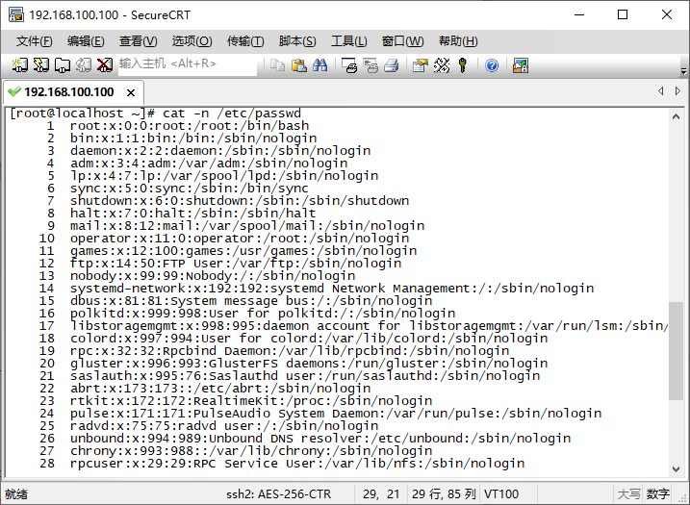

**图3.1 查看/etc/passwd文件内容**

passwd文件中的每一行代表一个用户的资料，可以看到第一个用户是root，然后是一些标准账户，每行由7个字段的数据组成 ，字段之间用“：”分隔，其格式如下：

账户名称：密码：UID：GID：用户信息：主目录：命令解释器（登录Shell）

passwd文件中的各字段含义如表3.1所示，其中不数字段的内容是可以为空的，但仍然需要使用“：”进行占位来表示该字段。

**表3.1 passwd文件字段功能说明**

|  |  |
| --- | --- |
| 字段 | 功能说明 |
| 账户名称 | 用户账号名称，用户登录时所使用的用户名 |
| 密码 | 用户口令，这里的密码是显示为特定的字符X，真正的密码保存在shadow文件中 |
| UID | 用户的标识，是一个数值，Linux系统内部使用它来区分不同的用户 |
| GID | 用户所在的主组的标识，是一个数值，Linux系统内部使用它来区分不同的组，相同的组具有相同的GID |
| 用户信息 | 可以记录用户的个人信息，如：用户姓名、电话等 |
| 主目录 | 用户的宿主目录，用户成功登录后的默认目录 |
| 命令解释器 | 用户所使用的shell类型，默认为“/bin/bash” |

**2．用户密码文件—/etc/shadow**

在/etc/passwd文件中，有一个字段是用来存放经过加密后的密码，首先来看一下/etc/passwd文件权限，如图3.2所示。

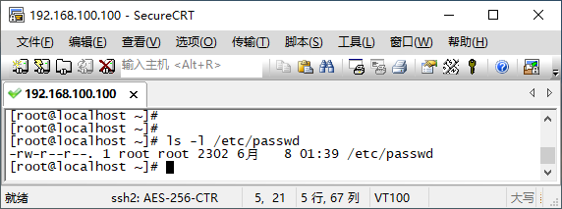

**图3.2 查看/etc/passwd文件的权限**

可以看到任何用户对它都有读的权限，虽然密码已经经过加密，但还是不能避免别有用心的人轻易地获取加密后的密码后进行解密，为了增强系统的安全性，于是Linux系统对密码提供了更多一层的保护，即把加密后的密码重定向到另一个文件/etc/shadow中，现在只有超级用户（root）能够读取/etc/shadow文件的内容，这样密码显然就安全多了，因为其他人想获取加密后的密码就不容易了，如图3.3所示。

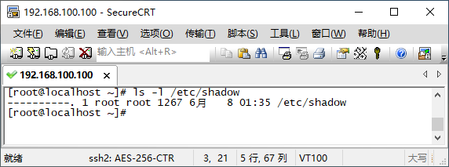

**图3.3 查看/etc/shadow文件的权限**

查看etc/shadow文件的内容，如图3.4所示。

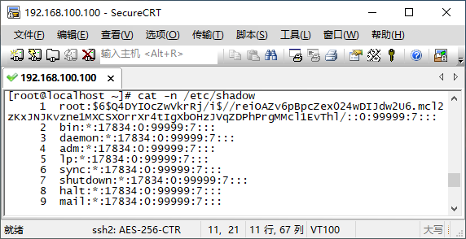

**图3.4 查看/etc/shadow文件内容**

可以看到etc/shadow和etc/passwd文件的内容类似，其中的每一行都和passwd中的行对应，每个用户的信息在shadow文件中占用一行，并且用“：”分隔为9个字段，其格式如下：

账户名称：密码：最后一次修改时间：最小时间间隔：最大时间间隔：警告时间：不活动时间：失效时间：标志字段

shadow文件中的各字段含义如表3.2所示，其中少数字段的内容是可以为空的，但仍然需要使用“：”进行占位来表示该字段。

**表3.2 shadow文件字段功能说明**

|  |  |
| --- | --- |
| 字段 | 功能说明 |
| 账户名称 | 用户账号名称，用户登录时所使用的用户名，和/etc/passwd文件中相对应的用户名 |
| 密码 | 加密后的用户口令密码，*表示用户被禁止登录，!表示用户被锁定，!!表示没用设置密码 |
| 最后一次修改时间 | 用户最后一次修改密码的时间（从1970年1月1日起计的天数） |
| 最小时间间隔 | 两次修改密码允许的最小天数，即最短口令存活期 |
| 最大时间间隔 | 密码保持有效的最多天数，即最长口令存活期 |
| 警告时间 | 从系统提前警告到密码正式失效的天数 |
| 不活动时间 | 口令过期后几天账户被禁用 |
| 失效时间 | 表示用户被禁止登录的时间 |
| 标志字段 | 保留域，用于功能扩展，未使用 |

用户的管理是系统至关重要的环节，Linux系统下用户开机要求必须提供用户名和密码，因此设置的用户名和密码必须牢记，密码的长度要求至少是6位，因为可以手动修改/etc/passwd文件，更容易出现用户问题的情况，因此建议用户在使用的时候，最好用命令或者图形界面设置用户名和密码，要不直接更改/etc/passwd文件内容。

### 3.1.3用户账户管理

用户账户管理包括新建用户、设置用户账户密码和用户账户维护等内容。

**1．useradd(adduser)命令—建立用户账户**

在系统可以使用useradd或者adduser命令来新建用户账户，其命令格式如下：

useradd [选项] 用户名

useradd命令各选项及功能说明，如表3.3所示。

**表3.3 useradd命令各选项及功能说明**

|  |  |
| --- | --- |
| 选项 | 功能说明 |
| -c comment | 用户的注释性信息，如：全名、办公电话等 |
| -d home_dir | 设置用户的主目录，默认值“/home/用户名” |
| -e YYYY-MM-DD | 设置账户的有效日期，此日期以后，用户将不能使用该账户 |
| -f days | 设置账户过期多少天后用户账户被禁用，如果为0，账户过期后将立刻被禁用；如果为-1，账户过期后，将不被禁用 |
| -g group | 用户所属主组群的组群名称或者GID |
| -G group-list | 用户所属的附属组群列表，多个组群之间用逗号分隔 |
| -m | 自动建立用户的主目录 |
| -M | 不要自动建立用户的主目录 |
| -n | 不要为用户创建用户私人组群 |
| -p passwd | 加密的口令 |
| -r | 建立系统账号 |
| -s shell | 指定用户的登录所使用的shell，默认为/bin/bash |
| -u UID | 指定用户UID,它必须是唯一的 |

【实例1】使用useradd命令，新建用户user01，UID为2000，用户主目录为/home/user01，用户的shell为/bin/bash，用户的密码为admin@123，用户账户永不过期。

[root@localhost ~]# useradd -u 2000 -d /home/user01 -s /bin/bash -p admin@123 -f -1 user01

[root@localhost ~]# tail -1 /etc/passwd //查看新建用户信息

user01:x:2000:2000::/home/user01:/bin/bash

[root@localhost ~]#

如果新建用户已经存在，那么执行useradd命令时，系统会提示该用户已经存在，执行命令如下：

[root@localhost ~]# useradd user01

useradd：用户“user01”已存在

[root@localhost ~]#

**2．passwd命令—设置用户账户口令密码**

passwd命令可以修改用户账户的口令密码，超级用户可以为自己和其他用户设置口令密码，而普通用户账户只能为自己设置口令密码，其命令格式如下：

passwd [选项] 用户名

passwd命令各选项及功能说明，如表3.4所示。

**表3.4 passwd命令各选项及功能说明**

|  |  |
| --- | --- |
| 选项 | 功能说明 |
| -d | 删除已命名帐号的密码(只有根用户才能进行此操作) |
| -l | 锁定指名帐户的密码(仅限root用户) |
| -u | 解锁指名账户的密码(仅限root用户) |
| -e | 终止指名帐户的密码(仅限root用户) |
| -f | 强制执行操作 |
| -x | 密码的最长有效时限(只有根用户才能进行此操作) |
| -n | 密码的最短有效时限(只有根用户才能进行此操作) |
| -w | 在密码过期前多少天开始提醒用户(只有根用户才能进行此操作) |
| -i | 当密码过期后经过多少天该帐号会被禁用(只有根用户才能进行此操作) |
| -S(大写字母) | 报告已命名帐号的密码状态(只有根用户才能进行此操作) |

【实例2】使用passwd命令，修改超级用户root和用户user01的口令密码。

[root@localhost ~]# passwd //root用户修改自己的口令密码，直接回车即可

更改用户 root 的密码 。

新的密码：

无效的密码：密码少于8个字符 //提示无效的密码，密码位数不少于8个字符

新的密码：

passwd：所有的身份验证令牌已经成功更新。

[root@localhost ~]#

[root@localhost ~]# passwd user01 //修改user01口令密码

更改用户 user01 的密码 。

新的密码：

无效的密码： 密码未通过字典检查 - 它基于字典单词

重新输入新的 密码：

passwd：所有的身份验证令牌已经成功更新。

[root@localhost ~]#

需要注意的是，普通用户修改口令密码时，passwd命令会首先询问原来的口令密码，只有验证通过才可以修改，而root用户为用户指定口令密码时，不需要知道原来的口令密码，为了系统安全，用户应选择包含字母、数字和特殊符号组合的复杂的口令密码，且口令密码应至少为8个字符。

如果口令密码复杂度不够，系统会提示“无效的密码： 密码未通过字典检查 - 它基于字典单词”，这时有两种处理方法，一是再次输入刚才输入的简单口令密码，系统也会接受；另一方法是更改为符合要求的口令密码，例如：Lncc@512#aw，包含大小字母、数字、特殊符号等8位或以上的字符组合。

**3．chage命令—修改用户账户口令属性**

chage命令也可以修改用户账户的口令相关属性，其命令格式如下：

chage [选项] 用户名

chage命令各选项及功能说明，如表3.5所示。

**表3.5 chage命令各选项及功能说明**

|  |  |
| --- | --- |
| 选项 | 功能说明 |
| -d | 将最近一次密码设置时间设为“最近日期” |
| -E | 将帐户过期时间设为“过期日期” |
| -h | 显示此帮助信息并推出 |
| -I | 过期 INACTIVE 天数后，设定密码为失效状态 |
| -l | 列出账户口令属性的各个数值 |
| -m | 将两次改变密码之间相距的最小天数设为“最小天数” |
| -M | 将两次改变密码之间相距的最大天数设为“最大天数” |
| -W | 将过期警告天数设为“警告天数” |

【实例3】使用chage命令，设置用户user01的最短口令存活期为10天，最长口令存活期为90天，口令到期前3天提醒用户修改口令，设置完成后查看各属性值。

[root@localhost ~]# chage -m 10 -M 90 -W3 user01

[root@localhost ~]# chage -l user01

最近一次密码修改时间 ：8月 18, 2020

密码过期时间 ：11月 16, 2020

密码失效时间 ：从不

帐户过期时间 ：从不

**两次改变密码之间相距的最小天数 ：10**

**两次改变密码之间相距的最大天数 ：90**

**在密码过期之前警告的天数 ：3**

[root@localhost ~]#

**4．usermod命令—修改用户账户**

usermod命令用于修改的属性，其命令格式如下：

usermod [选项] 用户名

前文已经反复强调，Linux系统中的一切都是文件，因此在系统中创建用户也就是修改配置文件的过程，用户的信息保存在/etc/passwd文件中，可以直接用文本编辑器来修改其中的用户参数项目，也可以用usermod命令修改已经创建的用户信息，如：用户的UID、用户组、默认终端等，usermod命令各选项及功能说明，如表3.6所示。

**表3.6 usermod命令各选项及功能说明**

|  |  |
| --- | --- |
| 选项 | 功能说明 |
| -d | 用户的新主目录 |
| -e | 设定帐户过期的日期 |
| -f | 过期INACTIVE天数后，设定密码为失效状态 |
| -g | 强制使用GROUP为新主组，变更所属用户组 |
| -G | 新的附加组列表GROUPS，变更扩展用户组 |
| -a | 将用户追加至上边-G中提到的附加组中，并不从其它组中删除此用户 |
| -h | 显示此帮助信息并推出 |
| -l | 新的登录名称 |
| -L | 锁定用户帐号 |
| -m | 将家目录内容移至新位置(仅于-d一起使用) |
| -o | 允许使用重复的(非唯一的)UID |
| -p | 将加密过的密码 (PASSWORD)设为新密码 |
| -R | chroot到的目录 |
| -s | 用户帐号的新登录 shell |
| -u | 用户帐号的新UID |
| -U | 解锁用户帐号 |
| -Z | 用户账户的新SELinux用户映射 |

【实例4】使用usermod命令，维护用户账户以及禁用和恢复用户账户。

大家不要被这么参数难倒，我们先来看一下用户账户user01的默认信息：

[root@localhost ~]# id user01

uid=2000(user01) gid=2000(user01) 组=2000(user01)

[root@localhost ~]#

将用户user01加入root用户组中，这样扩展组列表中会出现root用户组的字样，而基本组不会受影响：

[root@localhost ~]# usermod -G root user01

[root@localhost ~]# id user01

uid=2000(user01) gid=2000(user01) 组=2000(user01),0(root)

[root@localhost ~]#

可以使用-u参数修改user01用户的UID号码值，操作命令如下：

[root@localhost ~]# usermod -u 5000 user01

[root@localhost ~]# id user01

uid=5000(user01) gid=2000(user01) 组=2000(user01),0(root)

[root@localhost ~]#

修改用户user01的主目录为/var/user01，把启动shell修改为/bin/tabs，完成后恢复到初始状态，操作命令如下：

[root@localhost ~]# usermod -d /var/user01 -s /bin/tabs user01

[root@localhost ~]# tail -2 /etc/passwd

csg:x:1000:1000:root:/home/csg:/bin/bash

user01:x:5000:2000::/var/user01:/bin/tabs

[root@localhost ~]# usermod -d /var/user01 -s /bin/bash user01

有时候需要临时禁用一个账户而不删除它，禁用用户账户可以使用passwd或usermod命令实现，也可以直接修改/etc/passwd或/etc/shadow文件。

如果暂时禁用和恢复user01账户，可以使用以下三种方法实现。

（1）使用passwd命令。

使用passwd命令禁用user01账户，利用tail命令查看，可以看到/etc/shadow文件中被锁定的账户密码栏前面会加上“!!”号。

[root@localhost ~]# passwd -l user01

锁定用户 user01 的密码 。

passwd: 操作成功

[root@localhost ~]# tail -1 /etc/shadow

**user01:!!**$6$r3PbM.32$IQ/ciM9wmNM7ZkPjefrJmINM4ChadEDp/pw20jXM0AUnmQ4/wRa0T93RtLdVrvHCJzd.0/otrNK9uXrUIDlEh1:18492:10:90:3:::

[root@localhost ~]# tail -1 /etc/passwd

user01:x:5000:2000::/var/user01:/bin/bash

[root@localhost ~]# passwd -u user01 //解除user01账户的锁定

解锁用户 user01 的密码。

passwd: 操作成功

[root@localhost ~]#

（2）使用usermod命令。

使用passwd命令禁用user01账户，利用tail命令查看，可以看到/etc/shadow文件中被锁定的账户密码栏前面会加上“!”号。

[root@localhost ~]# usermod -L user01

[root@localhost ~]# tail -1 /etc/shadow

**user01:!**$6$r3PbM.32$IQ/ciM9wmNM7ZkPjefrJmINM4ChadEDp/pw20jXM0AUnmQ4/wRa0T93RtLdVrvHCJzd.0/otrNK9uXrUIDlEh1:18492:10:90:3:::

[root@localhost ~]# tail -1 /etc/passwd

user01:x:5000:2000::/var/user01:/bin/bash

[root@localhost ~]# usermod -U user01 //解除user01账户的锁定

[root@localhost ~]#

（3）直接修改用户账户配置文件。

可以将/etc/passwd或/etc/shadow文件中关于user01账户的passwd域的第一个字符前面加上一个“*”号，达到禁用账户的目的，在需要恢复的时候只要删除字符“*”号即可，如图3.5所示。

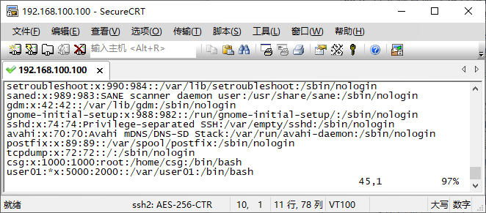

**图3.5 修改/etc/passwd文件禁用user01账户**

**5．userdel命令—删除用户账户**

要想删除一个账户，可以直接删除/etc/passwd和etc/shadow文件中要删除的用户所对应的行，也可以使用userdel命令进行删除，其命令格式如下：

userdel [选项] 用户名

userdele命令各选项及功能说明，如表3.7所示。

**表3.7** userdel**命令各选项及功能说明**

|  |  |
| --- | --- |
| 选项 | 功能说明 |
| -h | 显示此帮助信息并推出 |
| -r | 删除主目录和以及目录中的所有文件 |
| -R | chroot 到的目录 |
| -Z | 为用户删除所有的 SELinux 用户映射 |

【实例5】使用userdel命令删除账户，首先创建用户账户user02和user03，查看用户目录相关信息，删除用户账户user03，查看用户主目录的变化。

[root@localhost ~]# useradd -p 123456 user02 //新建用户账户user02，密码：123456

[root@localhost ~]# useradd -p 123456 user03 //新建用户账户user03，密码：123456

[root@localhost ~]# ls /home //查看目录情况

csg user01 user02 user03

[root@localhost ~]# tail -4 /etc/passwd //查看用户信息

csg:x:1000:1000:root:/home/csg:/bin/bash

user01:x:5000:1::/var/user01:/bin/bash

user02:x:5001:0::/home/user02:/bin/bash

user03:x:5002:0::/home/user03:/bin/bash

[root@localhost ~]# userdel -r user03 //删除用户账户user03

[root@localhost ~]# ls /home //查看目录情况

csg user01 user02

[root@localhost ~]#

## 3.2组群管理

Linux系统中有私有组、系统组、标准组。

（1）私有组：建立账户时，若没有指定账户所属的组，系统会建立一个组名和用户名相同的组，这个组就是私有组，这个组只容纳了一个用户。

（2）系统组：是Linux系统正常运行所必需的，安装Linux系统或添加新的软件包会自动建立系统。

（3）标准组：可以容纳多个用户，组中的用户都具有组所拥有的权利。

一个用户可以属于多个组，用户所属的组又有基本组和附加组之分，在用户所属组中的第一个组称为基本组，基本组在/etc/passwd文件中指定；其它组为附加组，附加组在/etc/group文件中指定。属于多个组的用户所拥有的权限是它所在的组的权限之和。

相对于用户信息，用户组的信息少一些，与用户一样，用户分组也是由一个唯一的身份来标识的，该标识叫作用户组ID(GID)，Linux系统关于组群账户的信息存放在/etc/group文件中，而关于组群管理的信息，如：组群口、组群管理员等，则存放在/etc/gshadow文件中。

### 3.2.1理解组群文件

**1．/etc/group文件**

/etc/group文件用于存放用户的组账户信息，对于该文件的内容任何用户都可以读取，每个组群账户在group文件中占一行，并且用“：”分隔为4个字段，其格式如下：

组群名称：组群密码（一般为空，用x占位）：GID：组群成员

group文件中的各字段含义如表3.8所示。

**表3.8** group**文件字段功能说明**

|  |  |
| --- | --- |
| 字段 | 功能说明 |
| 组群名称 | 组群的名称 |
| 组群密码 | 通常不需要设定，一般很少用组群登录，其密码也是被记录在/etc/gshadow中 |
| GID | 组群的ID 号 |
| 组群成员 | 是组群所包含的用户，用户之间用“，”分隔，如果没有成员，默认为空 |

group文件中显示的用户的组只有用户的附加组，用户的主组在这里看不到的，它的主组在/etc/passwd文件里面显示，一般情况下，管理员不必手动修改这个文件，系统提供了一些命令来完成组的管理。

【实例6】查看/etc/group文件内容，相关命令如下：

[root@localhost ~]# useradd -p 123456 user03

[root@localhost ~]# usermod -G root user01 //加入root组

[root@localhost ~]# usermod -G bin user02 //加入bin组

[root@localhost ~]# usermod -G bin user03 //加入bin组

[root@localhost ~]# cat -n /etc/group //查看组群信息

**1 root:x:0:user01**

**2 bin:x:1:user02,user03**

3 daemon:x:2:

4 sys:x:3:

5 adm:x:4:

6 tty:x:5:

[root@localhost ~]# id user02 //查看user02用户相关组信息

uid=5001(user02) gid=1(bin) 组=1(bin)

[root@localhost ~]#

从以下配置可以看出，root组的GID为0，包含用户user01组成员，bin组的GID为1，包含用户user02和user03组成员，各成员之间用“，”分隔。在/etc/group文件中，用户的主组群并不把该用户作为成员列出，只有用户的附属组群才会把该用户作为成员列出，如：用户bin的主组群是bin，但/etc/group文件中组群的成员列表中并没有用户bin，只有用户user02和user03。

**2．/etc/gshadow文件**

/etc/gshadow文件用于存放组群的加密口令、组管理员等信息，该文件只有root用户可以读取，每个组群账户在gshadow文件中占用一行，并且用“：”分隔为4个字段，其格式如下：

组群名称：加密后的组群密码：组群的管理员：组群成员

gshadow文件中的各字段含义如表3.9所示。

**表3.9** gshadow**文件字段功能说明**

|  |  |
| --- | --- |
| 字段 | 功能说明 |
| 组群名称 | 组群的名称 |
| 加密后的组群密码 | 通常不需要设定，没有就用“!”占位 |
| 组群的管理员 | 组群的管理员，默认为空 |
| 组群成员 | 是组群所包含的用户，用户之间用“，”分隔，如果没有成员，默认为空 |

【实例7】查看/etc/gshadow文件内容，相关命令如下：

[root@localhost ~]# cat -n /etc/gshadow

1 root:::user01

2 bin:::user02,user03

3 daemon:::

4 sys:::

5 adm:::

6 tty:::

……

72 csg:!::

73 user01:!::

74 user02:!::

75 user03:!::

[root@localhost ~]#

### 3.2.2组群维护与管理

**1.groupadd命令—创建组群**

groupadd命令是用来在Linux系统中创建用户组，这样只要为不同的用户组赋予不同的权限，再将不同的用户加入不同的组中，用户就能够获得所在组群拥有的权限，这种方法在Linux系统中有许多用户时非常方便，其命令格式如下：

groupadd [选项] 组群名

groupadd命令各选项及功能说明，如表3.10所示。

**表3.10 groupadd命令各选项及功能说明**

|  |  |
| --- | --- |
| 选项 | 功能说明 |
| -f | 如果组已经存在则成功退出并且如果GID已经存在则取消-g |
| -g | 为新组使用 GID |
| -h | 显示此帮助信息并推出 |
| -k | 不使用/etc/login.defs中的默认值 |
| -o | 允许创建有重复GID的组 |
| -p | 为新组使用此加密过的密码 |
| -r | 创建一个系统账户 |
| -R | chroot到的目录 |

【实例8】使用groupadd命令创建用户组，相关命令如下：

[root@localhost ~]# ls /home

csg user01 user02 user03

[root@localhost ~]# groupadd workgroup //创建用户组workgroup

[root@localhost ~]# tail -5 /etc/group

csg:x:1000:

user01:x:2000:

user02:x:5001:

user03:x:5002:

workgroup:x:5003:

[root@localhost ~]# tail -5 /etc/gshadow

csg:!::

user01:!::

user02:!::

user03:!::

workgroup:!::

[root@localhost ~]#

**2. groupdel命令—删除组群**

groupdel命令是用来在Linux系统中删除组群，如果该组群中仍包括某些用户，则必须先使用userdel命令删除这些用户后，才能使用groupdel命令来删除组群，如果有任何一个组群的使用者在线上就不能移除该组群，其命令格式如下：

groupdel [选项] 组群名

groupdel命令各选项及功能说明，如表3.11所示。

**表3.11 groupdel命令各选项及功能说明**

|  |  |
| --- | --- |
| 选项 | 功能说明 |
| -h | 显示此帮助信息并推出 |
| -R | chroot到的目录 |

【实例9】使用groupdel命令删除组群，相关命令如下：

[root@localhost ~]# groupadd workgroup-1 //新建组群workgroup-1

[root@localhost ~]# groupadd workgroup-2 //新建组群workgroup-2

[root@localhost ~]# tail -6 /etc/group //尾部显示6条group文件内容

user01:x:2000:

user02:x:5001:

user03:x:5002:

workgroup:x:5003:

**workgroup-1:x:5004:**

**workgroup-2:x:5005:**

[root@localhost ~]#

[root@localhost ~]# groupdel workgroup-2 //删除组群workgroup-2

[root@localhost ~]# tail -6 /etc/group //尾部显示6条group文件内容

csg:x:1000:

user01:x:2000:

user02:x:5001:

user03:x:5002:

workgroup:x:5003:

**workgroup-1:x:5004:**

[root@localhost ~]#

**3. groupmod命令—更改组群识别码或名称**

groupmod命令是用来在Linux系统中更改组群识别码或名称，其命令格式如下：

groupmod [选项] 组群名

groupmod命令各选项及功能说明，如表3.12所示。

**表3.12** groupmod**命令各选项及功能说明**

|  |  |
| --- | --- |
| 选项 | 功能说明 |
| -g | 将组ID改为GID |
| -h | 显示此帮助信息并推出 |
| -n | 改名为 NEW_GROUP |
| -o | 允许使用重复的GID |
| -p | 将密码更改为(加密过的)PASSWORD |
| -R | chroot 到的目录 |

【实例10】使用groupmod命令更改组群识别码或名称，将workgroup-1组群ID修改为3000，同时将组群名称修改为workgroup-student，并显示相关结果，相关命令如下：

[root@localhost ~]# groupmod -g 3000 -n workgroup-student workgroup-1

[root@localhost ~]# tail -6 /etc/group

csg:x:1000:

user01:x:2000:

user02:x:5001:

user03:x:5002:

workgroup:x:5003:

**workgroup-student:x:3000:**

[root@localhost ~]#

**4. gpasswd命令—管理组群**

gpasswd命令是用来在Linux系统中管理组群，可以将用户加入到组群，也可以删除组群中的用户、指定管理员、设置组群成员列表、删除密码等，其命令格式如下：

gpasswd [选项] 组群名

gpasswd命令各选项及功能说明，如表3.13所示。

**表3.13 gpasswd命令各选项及功能说明**

|  |  |
| --- | --- |
| 选项 | 功能说明 |
| -a | 向组GROUP中添加用户USER |
| -d | 从组GROUP中删除用户USER |
| -h | 显示此帮助信息并推出 |
| -Q | Chroot到的目录 |
| -r | 删除密码 |
| -R | 向其成员限制访问组GROUP |
| -M | 设置组GROUP的成员列表 |
| -A | 设置组的管理员列表 |

【实例11】使用gpasswd命令管理组群，相关命令如下：

[root@localhost ~]# ls /home

csg user01 user02 user03 user04

[root@localhost ~]# tail -6 /etc/group

csg:x:1000:

user01:x:2000:

user02:x:5001:

user03:x:5002:

workgroup:x:5003:

**workgroup-student:x:3000:**

[root@localhost ~]# gpasswd -a user01 workgroup-student //添加组中用户

正在将用户“user01”加入到“workgroup-student”组中

[root@localhost ~]# gpasswd -a user02 workgroup-student //添加组中用户

正在将用户“user02”加入到“workgroup-student”组中

[root@localhost ~]# tail -6 /etc/group

csg:x:1000:

user01:x:2000:

user02:x:5001:

user03:x:5002:

workgroup:x:5003:

**workgroup-student:x:3000:user01,user02**

[root@localhost ~]# gpasswd -d user02 workgroup-student //删除组中用户

正在将用户“user02”从“workgroup-student”组中删除

[root@localhost ~]# tail -6 /etc/group

csg:x:1000:

user01:x:2000:

user02:x:5001:

user03:x:5002:

workgroup:x:5003:

**workgroup-student:x:3000:user01**

[root@localhost ~]# gpasswd -A csg workgroup-student //配置组群指定管理员为csg

[root@localhost ~]#

**5.chown命令— 修改文件的拥有者和组群**

chown命令可以将指定文件的拥有者改为指定的用户或组，用户可以是用户名或者用户ID；组可以是组名或者组ID；文件是以空格分开的要改变权限的文件列表，支持通配符。系统管理员经常使用chown命令，在将文件拷贝到另一个用户的名录下之后，让用户拥有使用该文件的权限，通过chown命令改变文件的拥有者和群组。在更改文件的所有者或所属群组时，可以使用用户名称和用户识别码设置，普通用户不能将自己的文件改变成其他的拥有者，其操作权限一般为管理员，其命令格式如下：

chown [选项] user[:group] 文件名

chown命令各选项及功能说明，如表3.14所示。

**表3.14 chown命令各选项及功能说明**

|  |  |
| --- | --- |
| 选项 | 功能说明 |
| -c | 作用与-v相似，但只传回修改的部分 |
| -f | 不显示错误信息 |
| -h | 只对符号链接的文件做修改，而不更改其他任何相关文件 |
| -R | 递归处理，将指定目录下的所有文件及子目录一并处理 |
| -v | 显示指令执行过程 |
| --dereference | 作用于符号链接的指向，而不是符号链接本身 |
| –reference=<参考文件或目录> | 把指定文件或目录的所有者与所属组，统统设置成和参考文件或目录的所有者与所属组相同 |
| --help | 显示帮助信息 |
| --version | 显示版本信息 |

【实例12】使用chown修改文件的拥有者和组群，相关命令如下：

（1）将test01.txt文件的属主改为test用户。

[root@localhost ~]# useradd -p 123456 test //添加test用户

[root@localhost ~]# ls -l test01

-rw-r--r--. 1 **root** root 84 8月 21 08:28 test01

[root@localhost ~]# chown test:root test01.txt //修改属主为test用户

[root@localhost ~]# ls -l test01.txt

-rw-r--r--. 1 **test** root 84 8月 22 20:33 test01.txt

[root@localhost ~]#

（2）chown所接的新的属主和新的属组之间可以使用:连接，属主和属组之一可以为空。如果属主为空，应该是“：属组”；如果属组为空，“：”可以不用带上。

[root@localhost ~]# ls -l test01.txt

-rw-r--r--. 1 test root 84 8月 22 20:33 test01.txt

[root@localhost ~]# chown :test test01.txt //修改属组为test用户

[root@localhost ~]# ls -l test01.txt

-rw-r--r--. 1 test **test** 84 8月 22 20:33 test01.txt

[root@localhost ~]#

（3）chown也提供了-R参数，这个参数对目录改变属主和属组极为有用，可以通过加 -R参数来改变某个目录下的所有文件到新的属主或属组。

[root@localhost ~]# mkdir testdir //新建文件夹

[root@localhost ~]# ls -ld testdir //查看文件夹默认属性

drwxr-xr-x. 2 **root root** 6 8月 22 20:46 testdir

[root@localhost ~]# touch testdir/test1.txt //新建文件test1.txt

[root@localhost ~]# touch testdir/test2.txt //新建文件test2.txt

[root@localhost ~]# touch testdir/test3.txt //新建文件test3.txt

[root@localhost ~]# ls -l testdir/

总用量 0

-rw-r--r--. 1 root root 0 8月 22 20:47 test1.txt

-rw-r--r--. 1 root root 0 8月 22 20:49 test2.txt

-rw-r--r--. 1 root root 0 8月 22 20:49 test3.txt

[root@localhost ~]# chown -R test:test testdir

修改testdir及它的下级目录和所有文件到新的用户和用户组

[root@localhost ~]# ls -ld testdir

drwxr-xr-x. 2 **test test** 57 8月 22 20:49 testdir

[root@localhost ~]#

**6.chgrp命令—修改文件与目录所属组群**

在lunix系统里，文件与目录的权限控制是以拥有者及所属组群来管理的，可以使用chgrp命令来取修改文件与目录所属组群，chgrp命令可采用组群名称或组群识别码的方式改变文件或目录的所属群组，使用权限是超级用户，chgrp命令是change group的缩写，要被改变的组群名必须要在/etc/group文件中才可以，其命令格式如下：

chgrp [选项] 组 文件名

chgrp命令各选项及功能说明，如表3.15所示。

**表3.15** chgrp**命令各选项及功能说明**

|  |  |
| --- | --- |
| 选项 | 功能说明 |
| -c | 当发生改变时输出调试信息 |
| -f | 不显示错误信息 |
| -R | 处理指定目录以及其子目录下的所有文件 |
| -v | 运行时显示详细的处理信息 |
| --dereference | 作用于符号链接的指向，而不是符号链接本身 |
| --no-dereference | 作用于符号链接本身 |
| --reference=<文件或者目录> | 把指定文件或目录的所有者与所属组，统统设置成和参考文件或目录的所有者与所属组相同 |
| --help | 显示帮助信息 |
| --version | 显示版本信息 |

【实例13】使用chgrp命令修改组群名称或组群识别码的方式改变文件或目录的所属组群，相关命令如下：

（1）改变文件的组群属性，将test01的所属组属性由root更改为 bin。

[root@localhost ~]# ls -l test01

-rw-r--r--. 1 root **root** 84 8月 21 08:28 test01

[root@localhost ~]# chgrp –v bin test01 //改变文件的组群属性为bin

changed group of "test01" from root to bin

[root@localhost ~]# ls -l test01

-rw-r--r--. 1 root **bin** 84 8月 21 08:28 test01

[root@localhost ~]#

（2）改变文件test01的组群属性，使得文件test01的组群属性和参考文件test01.txt的组群属性相同。

[root@localhost ~]# ls -l test01*

-rw-r--r--. 1 root **bin** 84 8月 21 08:28 test01

-rw-r--r--. 1 test test 84 8月 22 20:33 test01.txt

[root@localhost ~]# chgrp --reference=test01.txt test01

[root@localhost ~]# ls -l test01*

-rw-r--r--. 1 root **test** 84 8月 21 08:28 test01

-rw-r--r--. 1 test test 84 8月 22 20:33 test01.txt

[root@localhost ~]#

（3）改变指定目录以及其子目录下的所有文件的组群属性。

[root@localhost ~]# ls -l testdir/

总用量 0

-rw-r--r--. 1 test test 0 8月 22 20:47 test1.txt

-rw-r--r--. 1 test test 0 8月 22 20:49 test2.txt

-rw-r--r--. 1 test test 0 8月 22 20:49 test3.txt

[root@localhost ~]# chgrp -R bin testdir/ //指定testdir下所有文件的属组为bin

[root@localhost ~]# ls -l testdir/

总用量 0

-rw-r--r--. 1 test bin 0 8月 22 20:47 test1.txt

-rw-r--r--. 1 test bin 0 8月 22 20:49 test2.txt

-rw-r--r--. 1 test bin 0 8月 22 20:49 test3.txt

[root@localhost ~]#

（4）通过组群识别码改变文件组群属性。

[root@localhost ~]# tail -6 /etc/group

user02:x:5001:

user03:x:5002:

workgroup:x:5003:

workgroup-student:x:**3000**:user01

user05:x:5004:

test:x:5005:

[root@localhost ~]# chgrp -R 3000 test01 //指定为workgroup-student组群3000识别码

[root@localhost ~]# ls -l test01

-rw-r--r--. 1 root **workgroup-student** 84 8月 21 08:28 test01

[root@localhost ~]#

## 3.3 su和sudo命令使用

**1.su命令**

su命令可用于在不注销的情况下切换到系统中的另一个用户，su命令可以让一个普通用户拥有超级用户或其他用户的权限，也可以让超级用户以普通用户的身份做一些事情，若没有指定的使用者账户，则系统默认值为超级用户root，普通用户使用这个命令时必须有超级用户或其他用户的口令密码，超级用户root向普通用户切换不需要口令密码，如果要离开当前用户的身份，可以执行exit命令，返回默认系统账户，其命令格式如下：

su [选项] [-] [USER [参数]...]

su命令各选项及功能说明，如表3.16所示。

**表3.16 su命令各选项及功能说明**

|  |  |
| --- | --- |
| 选项 | 功能说明 |
| - | -切换到超级管理员root账户，-user表示完全切换成另一个用户 |
| -c | 向shell 传递一条命令,然后退出所切换到的用户环境 |
| -f | 适用于csh与tsch，使用shell不用去读取启动文件 |
| -m,-p | 变更身份时，不重置环境变量，保留环境变量不变 |
| -g | 指定主组 |
| -G | 指定一个辅助组 |
| -l | 使shell成为登录 shell |
| -s | 指定要执行的shell |

【实例14】使用su命令进行用户切换，相关命令如下：

[root@localhost ~]# su user05 //切换到用户user05

[user05@localhost root]$ su - //切换到超级用户root

密码： //输入超级用户root口令密码

上一次登录：三 8月 19 21:13:11 CST 2020pts/0 上

[root@localhost ~]# su - user04 //切换到用户user05

[user04@localhost ~]$ exit //返回默认用户账

登出

[root@localhost ~]#

su命令的优缺点:只要把root用户的口令密码交给普通用户，普通用户就可以通过su命令切换到root用户，来完成相应的管理工作任务，但是这种方法存在安全隐患，如果系统有10个用户需要执行管理工作任务，就意味着要把root口令密码告诉这10个用户，这在一定程度上对系统安全构成威胁，因此su命令在多人参与的系统管理中不是最好的选择，为了解决该问题，可以使用sudo命令来实现。

注意：系统管理员的命令行提示符默认为“#”，普通用户的命令行提示符默认为“$”。

**2.sudo命令**

sudo命令可以让用户以其他的身份来执行指定的命令，默认的身份为root，在/etc/sudoers中设置了可执行sudo命令的用户，若其未经授权的用户企图使用sudo，则会发出警告的邮件给管理员，用户使用sudo时，必须先输入口令密码，之后5分钟的有效期限，超过期限则必须重新输入口令密码，sudo可以提供日志，真实的记录每个用户使用sudo做了些什么，并且能将日志传到中心主机或者日志服务器，通过sudo可以把某些超级权限有针对性的下放，并且不需要普通用户知道root口令密码，所以sudo相对于权限无限制性的su来说，还是比较安全的，所以sudo也能被称为受限制的su，另外sudo是需要授权许可的，所以也被称为授权许可的su，其命令格式如下：

sudo [选项] [-s] [-u用户] command

sudo命令各选项及功能说明，如表3.17所示。

**表3.17** sudo**命令各选项及功能说明**

|  |  |
| --- | --- |
| 选项 | 功能说明 |
| -A | 使用助手程序进行密码提示 |
| -b | 后台运行命令 |
| -c | 关闭所有 >= num 的文件描述符 |
| -E | 在执行命令时保留用户环境, 保留特定的环境变量 |
| -e | 编辑文件而非执行命令 |
| -g | 以指定的用户组或 ID 执行命令 |
| -H | 将 HOME 变量设为目标用户的主目录 |
| -h | 显示帮助消息并退出 |
| -i | 以目标用户身份运行一个登录 |
| -k | 完全移除时间戳文件 |
| -l | 列出用户权限或检查某个特定命令 |
| -n | 非交互模式，不提示 |
| -p | 保留组向量，而非设置为目标的组向量 |
| -P | 使用指定的密码提示 |
| -r | 以指定的角色创建 SELinux 安全环境 |
| -S | 从标准输入读取密码 |
| -s | 以目标用户运行 shell；可同时指定一条命令 |
| -t | 以指定的类型创建 SELinux 安全环境 |
| -T | 在达到指定时间限制后终止命令 |
| -U | 在列表模式中显示用户的权限 |
| -u | 以指定用户或 ID 运行命令(或编辑文件) |
| -V | 示版本信息并退出 |
| -v | 更新用户的时间戳而不执行命令 |

sudo是Linux系统非常有用的工具命令，它允许系统管理员分配给普通用户一些合理的权力，让他们执行一些只有超级用户或其他特许用户才能完成的任务，如：运行一些像restart、reboot、passwd之类的命令，或者编辑一些系统配置文件，这样一来不仅减少了root用户的登录的次数和管理时间，也提高了系统安全性，其特性主要有以下几点。

（1）sudo的配置文件sudoers文件，它允许系统管理员集中地管理用户的使用权限和使用的主机。

（2）不是所有的用户都可以使用sudo执行管理权限，普通用户是否可以使用sudo执行管理权限是通过/etc/sudoers文件来设置的，默认情况下/etc/sudoers文件是只读文件，需要进行属性设置才能进行配置使用的。

（3）sudo能够限制用户只在某台主机上运行某些命令。

（4）sudo提供了丰富的日志，详细地记录了每个用户都做了些什么，它能够将日志传到中心主机或日志服务器。

（5）sudo使用时间戳文件来执行类似的“检票”系统，当用户调用sudo并且输入它的口令密码时，用户获得了一张存活期5分钟的“票”，这个时间值可以在编译时改变的。

【实例15】使用sudo命令进行相关操作，相关命令如下：

[root@localhost ~]# usermod -G root user02 //将用户user02添加到root管理组中

[root@localhost ~]# id user02

uid=5001(user02) gid=1(bin) 组=1(bin),0(root)

[root@localhost ~]# passwd user02 //修改用户user02密码为：admin@123

更改用户user02 的密码 。

新的密码：

无效的密码：密码未通过字典检查-它基于字典单词

重新输入新的密码：

passwd：所有的身份验证令牌已经成功更新。

[root@localhost ~]#

[root@localhost ~]# su user02

[user02@localhost root]$ sudo su root

[sudo] user02的密码：

[root@localhost ~]#

[root@localhost ~]# ls -l /etc/sudoers

-r--r-----. 1 root root 4328 10月 30 2018 /etc/sudoers

[root@localhost ~]# cp /etc/sudoers /etc/sudoers-backup //复制一个文件，留作备用

[root@localhost ~]# ls -l /etc/sudoers-backup

-r--r-----. 1 root root 4328 8月 19 21:40 /etc/sudoers-backup

[root@localhost ~]# chmod 740 /etc/sudoers //修改文件属性，使用文件可以修改

[root@localhost ~]# ls -l /etc/sudoers

-rwxr-----. 1 root root 4328 10月 30 2018 /etc/sudoers

[root@localhost ~]# vim /etc/sudoers //编辑sudoers文件，添加用户user02

[root@localhost ~]# chmod 440 /etc/sudoers //设置文件属性为只读属性

[root@localhost ~]# ls -l /etc/sudoers

-r--r-----. 1 root root 4356 8月 19 21:45 /etc/sudoers

[root@localhost ~]# su user02

[user02@localhost root]$ sudo cat /etc/sudoers // user02用户显示文件sudoers内容

[sudo] user02 的密码： //输入用户user02口令密码

## Sudoers allows particular users to run various commands as

## the root user, without needing the root password.

##

## Examples are provided at the bottom of the file for collections

## of related commands, which can then be delegated out to particular

## users or groups.

##

## This file must be edited with the 'visudo' command.

## Host Aliases

## Groups of machines. You may prefer to use hostnames (perhaps using

## wildcards for entire domains) or IP addresses instead.

# Host_Alias FILESERVERS = fs1, fs2

# Host_Alias MAILSERVERS = smtp, smtp2

从以上操作可以看出，user02用户被添加到root管理员组群中，拥有超级管理员root的权限，/etc/sudoers文件默认情况下为只读文件，只有超级管理员和组群进行读操作，其它用户都不可以使用，所以在为其他用户授权时，必须对/etc/sudoers文件进行属性设置，修改编辑/etc/sudoers文件为可读写操作，同时添加授权用户，如图3.6所示。

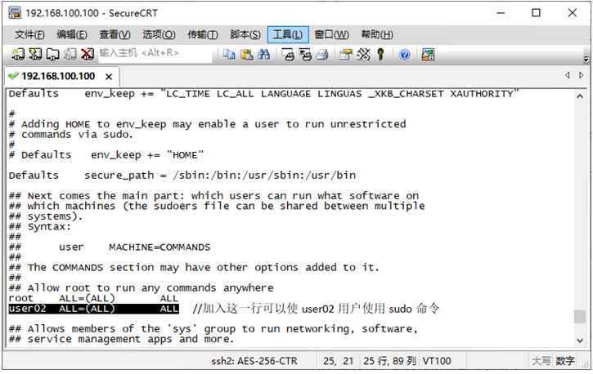

**图3.6 sudo用户授权**

## 3.4文件和目录权限管理

### 3.4.1理解文件和目录的权限

文件是操作系统用来存储信息的基本结构，是一组信息的集合，文件通过文件名来唯一的标识，在Linux系统中文件名称最长可允许255个字符，这些字符可用a~z、A~Z、0~9、特殊字符等符号来表示，与其他操作系统相比，Linux系统最大的不同就是没有“扩展名”的概念，也就是说文件的名称和该文件的类型并没有直接的关联。如：file01.txt可能是一个运行文件，而file01.exe也有可能是一个文本文件，甚至可以不使用扩展名。另一个特性是Linux系统文件名区分大小写，如：file01.txt、File01.txt、FILE01.TXT、file01.TXT在Linux系统中都代表不同的文件，但在windows操作系统中却是指同一个文件，在Linux系统中，如果文件名以“.”开始，表示该文件为隐藏文件，需要使用“ls -a”命令才能显示出来。

在Linux系统中的每一个文件或目录都包含有访问权限，这些访问权限决定了谁能访问和如何访问这些文件和目录，可以通过设定权限来实现访问权限限制。

（1）只允许用户自己访问。

（2）允许一个预先指定的用户组中的用户访问。

（3）允许系统中的任何用户访问。

同时，用户能够控制一个给定的文件或目录的访问程度，一个文件或目录可能有读、写及执行权限，当创建一个文件时，系统会自动赋予文件所有者读和写的权限，这样可以允许所有者显示文件内容和修改文件。文件或目录所有者可以将这些权限改变为任何他想要指定的权限，一个文件或目录也许只有读权限，禁止任何修改，也可能只有执行的权限，允许它像一个程序一样执行。

根据赋予权限的不同，不同的用户（所有者、用户组或其他用户）能够访问不同的文件或目录，所有者是创建文件的用户，文件的所有者能够授予所在用户组的其他成员以及系统中的除所属组之外的其他用户的文件访问权限。

每一个用户针对系统中的所有文件都有它自身的读、写和执行权限。

（1）第一套权限控制为访问自己的文件权限，即文件或目录所有者。

（2）第二套权限控制为用户组群访问其中一个用户的文件或目录权限。

（3）第三套权限控制为其他所有用户访问一个用户的文件或目录权限。

以上这三套权限赋予用户不同类型（所有者、用户组或其他用户）的读、写和执行权限，就构成了一个有9种类型的权限组。

我们可以使用“ls -l”或者“ll”命令来显示文件的详细信息，其中包括文件或目录的权限，命令显示如下：

[root@localhost ~]# vim file01.txt

aaaaaaaaaaaaaaaaaaaaaa

bbbbbbbbbbbbbbbbbbbb

cccccccccccccccccccccc

dddddddddddddddddddd

eeeeeeeeeeeeeeeeeeeeee

[root@localhost ~]# ls -l

总用量 12

-rw-------. 1 root root 1647 6月 8 01:27 anaconda-ks.cfg

-rw-r--r--. 1 root root 116 8月 20 19:43 file01.txt

-rw-r--r--. 1 root root 1695 6月 8 01:30 initial-setup-ks.cfg

drwxr-xr-x. 2 root root 6 6月 8 01:41 公共

drwxr-xr-x. 2 root root 6 6月 8 01:41 模板

drwxr-xr-x. 2 root root 6 6月 8 01:41 视频

drwxr-xr-x. 2 root root 6 6月 8 01:41 图片

drwxr-xr-x. 2 root root 6 6月 8 01:41 文档

drwxr-xr-x. 2 root root 6 6月 8 01:41 下载

drwxr-xr-x. 2 root root 6 6月 8 01:41 音乐

drwxr-xr-x. 2 root root 40 6月 8 01:41 桌面

[root@localhost ~]#

以上列出了各种文件或目录的详细信息，共分7组，各组信息的含义，如图3.7所示。

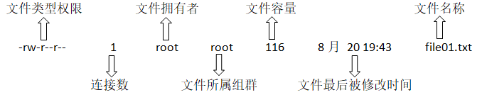

**图3.7 文件属性示意图**

### 3.4.2详解文件和目录的属性信息

**1.第一组为文件类型权限**

每一行的第一个字符一般用来区分文件的类型，一般取值为：-、b、c、d、l、s、p，具体含义，如表3.18所示。

**表3.18 文件目录类型权限第一个字符含义**

|  |  |
| --- | --- |
| 取值 | 具体含义 |
| - | 表示该文件是一个普通的文件 |
| b | 表示该文件为区块设备，是特殊类型的文件 |
| c | 表示该文件为其他的外围设备，是特殊类型的文件 |
| d | 表示是一个目录，在ext文件系统中目录也是一种特殊的文件 |
| l | 表示文件是一个符号链接文件，实际上它指向另一个文件 |
| s、p | 这些文件关系到系统的数据结构和管道，通常很少见到 |

每一行的第2~10个字符表示文件的访问权限，这9个字符每3个为一组左边3个字符表示所有者权限，中间3个字符表示与所有者同一组的用户的权限，右边3个字符是其他用户的权限，代表的意义如下。

（1）字符2、3、4表示该文件所有者的权限，有时也简称为u（User）的权限。

（2）字符5、6、7表示该文件所有者属组的组成员的权限，如：此文件拥有者属于“workgroup”组群，该组群中有5个成员，表示这5个成员都有此处指定的权限，简称为g（Group）的权限。

（3）字符8、9、10表示该文件所有者所属组群以外的其他用户的权限，简称o（Other）的权限。

这9个字符根据权限种类的不同，也分为3种类型。

（1）r（Read，读取）：对文件而言，具有读取文件内容的权限；对目录来说，具有浏览目录的权限。

（2）w（Write，写入）：对文件而言，具有新增、修改文件内容的权限；对目录来说，具有删除、移动目录内文件的权限。

（3）x（Execute，执行）：对文件而言，具有执行文件权限；对目录来说，具有进入目录的权限。

（4）-：表示不具有该项权限。

【实例16】实例说明文件类型权限属性信息。

（1）-rw-rw-rw-：该文件为普通文件，文件所有者、同组用户和其他用户对文件都只具有读、写权限，不具备执行权限。

（2）brwxr--r--：该文件为块设备文件，文件所有者具有读、写和执行的权限，其他用户则具有读取的权限。

（3）drwx--x--：该文件是目录文件，目录所有者具有读、写和执行的权限，其他用户则能进入该目录，却无法读取任何数据。

（4）lrwxrwxrwx：该文件是符号链接文件，文件所有者、同组用户和其他用户对文件都具有读、写和执行权限。

每个用户都拥有自己的主目录，通常在/home目录下，这些主目录的默认权限为drwx------，执行mkdir命令所创建的目录，其默认权限为drwxr-xr-x，用户可以根据需要修改目录权限，执行命令如下：

[root@localhost ~]# mkdir /home/student

[root@localhost ~]# ls –l /home

总用量 4

drwx------. 15 csg csg 4096 6月 8 01:37 csg

**drwxr-xr-x. 2 root root 6 8月 20 21:43 student**

drwx------. 5 user01 user01 107 8月 18 17:15 user01

drwx------. 5 user02 bin 128 8月 18 23:52 user02

drwx------. 5 user03 user03 128 8月 19 21:19 user03

drwx------. 5 user04 workgroup 128 8月 19 21:20 user04

drwx------. 5 user05 user05 128 8月 19 21:44 user05

[root@localhost ~]#

**2.第二组表示有多少文件名连接到至节点（**i-node**）**

每个文件都会将其权限与属性记录到文件系统的i-node中，不过我们使用的目录树却是使用文件记录，因此每个文件名就会连接到一个i-node，这个属性记录的就是有多少不同的文件名连接到相同的一个i-node。

**3.第三组表示这个文件或目录的拥有者账户**

**4.第四组表示这个文件或目录的所属组群**

在Linux系统中，用户的账户会附属于一个或多个的组群中，例如：user01、user02、user03用户均属于workgroup这个组群，如果某个文件所属的组群为workgroup，且这个文件的权限为：-rwxrwx---，则user01、user02、user03用户对于这个文件都具有可读、写和执行的权限，但如果是不属于workgroup的其他账户，则对于此文件就不具有任何权限了。

**5.第五组为这个文件的容量大小，默认单位为byte**

**6.第六组为文件的创建日期或者是最近的修改日期**

这一栏的内容分别为日期（月/日）及时间。如果这个文件被修改的时间距离现在太久了，那么时间部分会仅显示年份而已，如果想要显示完整的时间格式，可以利用ls的选项，即ls –l –full-time，就能够显示出完整的时间格式了，执行命令如下：

[root@localhost ~]# ls –l --full-time

总用量 12

-rw-------. 1 root root 1647 2020-06-08 01:27:06.769013640 +0800 anaconda-ks.cfg

-rw-r--r--. 1 root root 116 2020-08-20 19:43:26.279461488 +0800 file01.txt

-rw-r--r--. 1 root root 1695 2020-06-08 01:30:53.279617733 +0800 initial-setup-ks.cfg

drwxr-xr-x. 2 root root 6 2020-06-08 01:41:14.493669952 +0800 公共

drwxr-xr-x. 2 root root 6 2020-06-08 01:41:14.493669952 +0800 模板

drwxr-xr-x. 2 root root 6 2020-06-08 01:41:14.494669952 +0800 视频

drwxr-xr-x. 2 root root 6 2020-06-08 01:41:14.494669952 +0800 图片

drwxr-xr-x. 2 root root 6 2020-06-08 01:41:14.493669952 +0800 文档

drwxr-xr-x. 2 root root 6 2020-06-08 01:41:14.493669952 +0800 下载

drwxr-xr-x. 2 root root 6 2020-06-08 01:41:14.494669952 +0800 音乐

drwxr-xr-x. 2 root root 40 2020-06-08 01:41:52.504670406 +0800 桌面

[root@localhost ~]#

**7.第七组为这个文件的文件名称**

文件或目录最后一项属性的信息为文件的名称，比较特殊的是，如果文件名称之前多一个“.”，则代表这个文件为隐藏文件，可以使用“ls”和“ls -a”命令来查看一下隐藏文件，执行命令如下：

[root@localhost ~]# ls

anaconda-ks.cfg file01.txt initial-setup-ks.cfg 公共 模板 视频 图片 文档 下载 音乐 桌面

[root@localhost ~]# ls -a

. .bash_logout .config file01.txt .mozilla 公共 文档

.. .bash_profile .cshrc .ICEauthority .pki 模板 下载

anaconda-ks.cfg .bashrc .dbus initial-setup-ks.cfg .tcshrc 视频 音乐

.bash_history .cache .esd_auth .local .viminfo 图片 桌面

[root@localhost ~]#

### 3.4.3数字表示法修改文件和目录的权限

在文件建立时系统会自动设置文件的权限，如果这些默认权限无法满足需要，此时可以使用chmod命令来修改文件权限，通常在权限修改时可以用两种方式来表示权限类型：数字表示法和文字表示法。

chmod命令其格式如下：

chmod [选项] 文件

chmod命令各选项及功能说明，如表3.19所示。

**表3.19 chmod命令各选项及功能说明**

|  |  |
| --- | --- |
| 选项 | 功能说明 |
| -c | 若该档案权限确实已经更改，才显示其更改动作 |
| -f | 若该档案权限无法被更改也不要显示错误讯息 |
| -v | 显示权限变更的详细资料 |
| -R | 对目前目录下的所有档案与子目录进行相同的权限变更(即以递回的方式逐个变更) |

所谓数字表示法是指将读取（r）、写入（w）、和执行（x）分别以数字4、2、1来表示，没有授予的部分就表示为0，然后再把授予的权限相加而成，如表3.20所示。

**表3.20以数字表示法修改文件权限**

|  |  |  |
| --- | --- | --- |
| 原始权限 | 转换为数字 | 数字表示 |
| rwxrwxrwx | （421）（421）（421） | 777 |
| rw-rw-rw- | （420）（420）（420） | 666 |
| rwxrw-rw- | （421）（420）（420） | 766 |
| rwxr--r-- | （421）（400）（400） | 744 |
| rwxrw-r-- | （421）（420）（400） | 764 |
| r--r--r-- | （400）（400）（400） | 444 |

【实例17】使用chmod命令修改文件和目录权限，为文件/mnt/test01设置权限，默认权限为：rw-r--r--，要求赋予拥有者和组群成员读取和写入权限，而其他人只有读取权限，则应该将权限设置为：rw-rw-r--，而该权限的数字表示法为：664，进行相关操作，相关命令如下：

[root@localhost ~]# touch /mnt/test01 //创建文件test01

[root@localhost ~]# ls –l /mnt

总用量 0

**-rw-r--r--. 1 root root 0 8月 20 22:52 test01**

[root@localhost ~]# chmod 664 /mnt/test01 //修改文件test01权限

[root@localhost ~]# ls -l /mnt

总用量 0

**-rw-rw-r--. 1 root root 0 8月 20 22:52 test01**

[root@localhost ~]#

如果要想使用隐藏文件.tcshrc，需要对这个文件所有的权限都设定启用，那就可以执行如下命令：

[root@localhost ~]# ls –al .tcshrc

-rw-r--r--. 1 root root 129 12月 29 2013 .tcshrc

[root@localhost ~]# chmod 777 .tcshrc

[root@localhost ~]# ls –al .tcshrc

-rwxrwxrwx. 1 root root 129 12月 29 2013 .tcshrc

[root@localhost ~]#

如果要将权限变成-rwxr-xr—呢？权限的数字就变成为（4+2+1）（4+0+1）（4+0+0）=754，所以需要使用chmod 754 filename命令；另外，在实际的系统运行中最常用发生的一个问题就是常常我们以vim编辑一个shell的文本批处理文件test01.sh后，它的权限通常是-rw-rw-r--，也就是664；如果要将该文件变成可执行文件，并且不要让其他人修改这个文件，那么就需要设置成为-rwxr-xr-x这样的权限，此时就要执行chmod 755 test01.sh指令；如果有些文件不希望被其他人看到，则可以将文件的权限设定为-rwxr-----，执行chmod 740 filename指令。

### 3.4.4文字表示法修改文件和目录的权限

**1.文字表示**

使用权限的文字表示法时，系统用4种字母来表示不同的用户。

1、u：user，表示所有者。

2、g：group，表示属组。

3、o：others，表示其他用户。

4、a：all，表示以上3种用户。

使用以下3种字符的组合表示法设置操作权限。

1、r：read，表示可读取。

2、w：write，表示可写入。

3、x：execute，表示可执行。

操作符号包括以下几种。

1、+：表示添加某种权限。

2、-：表示减去某种权限。

3、=：表示赋予给定权限并取消原来的权限。

以文字表示法修改文件权限时，使用chmod命令时，设置权限命令如下：

[root@localhost ~]# vim /mnt/test01

aaaaaaaaaaaaaaaaaaa

bbbbbbbbbbbbbbbb

ccccccccccccccccccc

~

"/mnt/test01" 3L, 60C 已写入

[root@localhost ~]# ls -l /mnt/test01

-rw-rw-r--. 1 root root 60 8月 21 08:33 /mnt/test01

**[root@localhost ~]# chmod u=rwx,g=rw,o=rx /mnt/test01 //修改文件权限**

[root@localhost ~]# ls -l /mnt/test01

**-rwxrw-r-x. 1 root root 60 8月 21 08:33 /mnt/test01**

[root@localhost ~]#

修改目录权限和修改文件权限相同，都是使用chmod命令，但不同的是，要使用通配符“*”来表示目录中的所有文件。

【实例18】修改/mnt/test目录文件权限操作，要同时将/mnt/test目录中的所有文件权限设置为所有人都可以读取及写入，在/mnt/test目录下新建文件test01.txt、test03.txt、test03.txt，设置相关权限操作，执行相关命令如下：

[root@localhost ~]# touch /mnt/test/test01.txt /mnt/test/test02.txt /mnt/test/test03.txt

[root@localhost ~]# ls -l /mnt/test

总用量 0

-rw-r--r--. 1 root root 0 8月 21 08:51 test01.txt

-rw-r--r--. 1 root root 0 8月 21 08:51 test02.txt

-rw-r--r--. 1 root root 0 8月 21 08:51 test03.txt

[root@localhost ~]# chmod a=rw /mnt/test/* //设置为所有人都可以读取及写入

[root@localhost ~]# ls -l /mnt/test

总用量 0

**-rw-rw-rw-. 1 root root 0 8月 21 08:51 test01.txt**

**-rw-rw-rw-. 1 root root 0 8月 21 08:51 test02.txt**

**-rw-rw-rw-. 1 root root 0 8月 21 08:51 test03.txt**

[root@localhost ~]#

如果目录中包含其他子目录，则必须使用-R（Recursive）参数来同时设置所有文件及子目录的权限，在/mnt/test目录下新建子目录aaa和bbb子目录，同时在子目录aaa中新建文件user01.txt，在子目录bbb中新建文件user02.txt，设置权限/mnt/test子目录及文件都为只读权限，设置相关权限操作，执行相关命令如下：

[root@localhost ~]# mkdir /mnt/test/aaa

[root@localhost ~]# mkdir /mnt/test/bbb

[root@localhost ~]# touch /mnt/test/aaa/user01.txt

[root@localhost ~]# touch /mnt/test/bbb/user02.txt

[root@localhost ~]# ls -l /mnt/test

总用量 0

drwxr-xr-x. 2 root root 24 8月 21 09:02 aaa

drwxr-xr-x. 2 root root 24 8月 21 09:02 bbb

-rw-rw-rw-. 1 root root 0 8月 21 08:51 test01.txt

-rw-rw-rw-. 1 root root 0 8月 21 08:51 test02.txt

-rw-rw-rw-. 1 root root 0 8月 21 08:51 test03.txt

[root@localhost ~]# chmod -R a=r /mnt/test //设置权限test子目录及文件都为只读权限

[root@localhost ~]# ls -l /mnt/test

总用量 0

dr--r--r--. 2 root root 24 8月 21 09:02 aaa

dr--r--r--. 2 root root 24 8月 21 09:02 bbb

-r--r--r--. 1 root root 0 8月 21 08:51 test01.txt

-r--r--r--. 1 root root 0 8月 21 08:51 test02.txt

-r--r--r--. 1 root root 0 8月 21 08:51 test03.txt

[root@localhost ~]#

【实例19】使用文字表示法的相关操作，如果我们要设定一个文件的权限为：-rwxrw-rw-时，所表述的含义如下：

1、user（u）：文件具有可读、写入及可执行的权限。

2、group与other（g/o）：文件具有可读、写入的权限，但不具有执行的权限。

执行相关命令如下：

[root@localhost ~]# ls -l aa.txt

**-rw-r--r--**. 1 user02 root 0 8月 21 18:45 aa.txt

[root@localhost ~]# chmod u=rwx,go=rw aa.txt // u=rwx,go=rw之间是没有任何空格

[root@localhost ~]# ls -l aa.txt

**-rwxrw-rw-**. 1 user02 root 0 8月 21 18:45 aa.txt

[root@localhost ~]#

如果要设定一个文件的权限为：-rwxrw-r--，我们应该如何操作呢？我们可以使用“chmod u=rwx，g=rw，o=r filename”来设定，另外，如果不知道原先的文件属性，而想增加文件的所有者均有写入的权限，那么如何操作呢？设定/mnt/bbb.txt文件，执行相关命令如下：

[root@localhost ~]# ls -l /mnt

总用量 4

-rw-r--r--. 1 user02 root 0 8月 21 19:34 aaa.txt

**-rw-r--r--**. 1 user03 root 0 8月 21 19:35 bbb.txt

dr--r--r--. 4 root root 82 8月 21 09:02 test

-rwSrwSr--. 1 root root 60 8月 21 08:33 test01

[root@localhost ~]# chmod a+w /mnt/bbb.txt //设定/mnt/bbb.txt文件权限

[root@localhost ~]# ls -l /mnt

总用量 4

-rw-r--r--. 1 user02 root 0 8月 21 19:34 aaa.txt

**-rw-rw-rw-**. 1 user03 root 0 8月 21 19:35 bbb.txt

dr--r--r--. 4 root root 82 8月 21 09:02 test

-rwSrwSr--. 1 root root 60 8月 21 08:33 test01

[root@localhost ~]#

如果要将文件的权限去掉而不改动其他已存在的权限应该如何操作呢？例如，要去掉所有人的可执行权限，则可以执行如下命令：

[root@localhost ~]# ls -al .bashrc

-rwxrwxrwx. 1 user02 root 231 10月 31 2018 .bashrc

[root@localhost ~]# chmod a-x .bashrc

[root@localhost ~]# ls -al .bashrc

-rw-rw-rw-. 1 user02 root 231 10月 31 2018 .bashrc

[root@localhost ~]#

在+与-的状态下，只要不是指定的项目，权限是不会变动的，例如，上面的例子中，由于仅去掉x的权限，则其他权限值保持不变，如果想让用户拥有执行的权限，但又不知道该文件原来的权限，此时，可以利用chmod a+x filename，就可以让该程序拥有执行的权限，权限对于使用者账户来说是非常重要的，因为权限可以限制使用者能不能读取、写入、修改、建立、删除、执行文件或目录等操作。

**2.文件系统高级权限**

（1）SET位权限。

SET位权限又叫做特殊权限，一般文件权限是rwx，在某些特殊场合可能无法满足要求，为了方便普通用户执行一些特权命du令，通过设置SUID、SGID权限允许普通用户以root身份暂时执行某些程序，并在执行结束后再恢复身份。因此Linux系统还提供了一些额外的权限，只要设置了这些权限，还将具有一些额外的功能。chmod u+s 就是给某个程序的所有者以SUID、SGID权限，可以像root用户一样操作。

chmod命令设置特殊权限，其格式如下：

chmod u+s 可执行文件

关于SET位权限命令设置的几点说明。

1、设置对象：可执行文件。

完成设置后，此文件的使用者在使用文件的过程中会临时获得该文件的属主身份及部分权限。

2、设置位置：Set UID附加在文件属主的x权限上，表示对属组内的用户增加SET位权限；Set GID附加在属组在x权限位上，表示对属组内的用户增加SET位权限。

3、设置后的变化 ：此文件属主的x权限位会变为s。

【实例20】设置/usr/bin/mkdir文件的SUID权限的方法，相关命令配置命令如下：

[root@localhost ~]# ls -l /usr/bin/mkdir

**-rwxr-xr-x.** 1 root root 79864 10月 31 2018 /usr/bin/mkdir

[root@localhost ~]# chmod u+s /usr/bin/mkdir //设置mkdir文件SUID权限

[root@localhost ~]# ls -l /usr/bin/mkdir

**-rwsr-xr-x.** 1 root root 79864 10月 31 2018 /usr/bin/mkdir

[root@localhost ~]# su - user02 //切换用户user02登录

上一次登录：五 8月 21 19:34:16 CST 2020pts/0 上

[user02@localhost ~]$ pwd

/home/user02

[user02@localhost ~]$ mkdir test01

[user02@localhost ~]$ ls -l

总用量 0

-rw-r--r--. 1 user02 root 0 8月 21 18:45 aa.txt

**drwxr-xr-x. 2 root root 6 8月 21 20:29 test01**

drwxr-xr-x. 2 user02 root 6 8月 21 18:43 公共

drwxr-xr-x. 2 user02 root 6 8月 21 18:43 模板

drwxr-xr-x. 2 user02 root 6 8月 21 18:43 视频

drwxr-xr-x. 2 user02 root 6 8月 21 18:43 图片

drwxr-xr-x. 2 user02 root 6 8月 21 18:43 文档

drwxr-xr-x. 2 user02 root 6 8月 21 18:43 下载

drwxr-xr-x. 2 user02 root 6 8月 21 18:43 音乐

drwxr-xr-x. 2 user02 root 6 8月 21 18:43 桌面

[user02@localhost ~]$ exit

登出

[root@localhost ~]#

特殊权限也可以采用数字表示法，SUID、SGID和sticky权限分别为4、2和1来表示，使用chmod命令设置文件权限时，可以在普通权限的数字前面加上一位数字来表示特殊权限，如：设置/mnt/test01文件特殊权限，相关命令配置命令如下：

[root@localhost ~]# ls -l /mnt/test01

-rwxrw-r-x. 1 root root 60 8月 21 08:33 /mnt/test01

[root@localhost ~]# chmod 6664 /mnt/test01 //设置test01文件特殊权限

[root@localhost ~]# ls -l /mnt/test01

**-rwSrwSr--**. 1 root root 60 8月 21 08:33 /mnt/test01

[root@localhost ~]#

（2）粘滞位权限。

在通常情况下，用户只要对某个目录具备写入权限，就可以删除该目录中的任何文件，而不论这个文件的权限是什么，这是非常不安全的，粘滞位权限就是针对此种情况设置的，当目录被设置了粘滞位权限之后，即便用户对该目录拥有写入权限，也不能删除该目录中其他用户的数据，而只有该文件的属主和root用户才有权限将其删除，保持了一种动态的平衡：即允许用户在目录中任意写入、删除数据，但是禁止其随意删除其他用户的数据。

chmod命令设置粘滞位权限，其格式如下：

chmod o+t 可执行文件

关于粘滞位权限命令设置的几点说明。

1、设置对象：可执行文件。

完成设置后，此文件的使用者在使用文件的过程中会临时获得该文件的属主身份及部分权限。

2、设置位置：Set UID附加在文件属主的x权限上，表示对属组内的用户增加SET位权限；Set GID附加在属组在x权限位上，表示对属组内的用户增加SET位权限。

3、设置后的变化 ：此文件属主的x权限位会变为s。

【实例21】设置粘滞位权限的方法，相关命令配置命令如下：

[root@localhost ~]# cd /

[root@localhost /]# chmod 777 mnt

[root@localhost /]# ls -l |grep mnt

**drwxrwxrwx.**  3 root root 62 8月 21 19:35 mnt

[root@localhost /]# chmod o+t mnt //设置/mnt目录为粘滞位权限

[root@localhost /]# ls -l |grep mnt

**drwxrwxrwt.**  3 root root 62 8月 21 19:35 mnt

[root@localhost /]#

[root@localhost ~]# su user02 //用户user02登录

[user02@localhost ~]$ touch /mnt/aaa.txt

[user02@localhost ~]$ exit

[root@localhost ~]# su user03 //用户user03登录

[user03@localhost user02]$ cd ~

[user03@localhost ~]$ touch /mnt/bbb.txt

[user03@localhost ~]$ ls /mnt

aaa.txt bbb.txt test test01

[user03@localhost ~]$ ls -l /mnt

总用量 4

-rw-r--r--. 1 user02 root 0 8月 21 19:34 aaa.txt //用户user02属主文件aaa.txt

-rw-r--r--. 1 user03 root 0 8月 21 19:35 bbb.txt //用户user03属主文件bbb.txt

dr--r--r--. 4 root root 82 8月 21 09:02 test

-rwxrw-r-x. 1 root root 60 8月 21 08:33 test01

[user03@localhost root]$ rm aaa.txt //删除用户user02的数据文件aaa.txt

rm: 无法删除"aaa.txt": 没有那个文件或目录

[user03@localhost root]$

### 3.4.5修改文件和目录权限的默认权限与隐藏权限

文件权限包括读取（r）、写入（w）、执行（x）等基本权限。决定文件类型的属性包括目录（d）、文件（-）、连接（l）等，修改权限文件可以使用chmod、chown、chgrp命令来实现，在Linux的ext2、ext3、ext4文件系统下，除基本的读取（r）、写入（w）、执行（x）权限外，还可以设定系统隐藏属性，设置系统隐藏属性可以使用chattr命令，而使用lsattr命令可以查看隐藏属性。另外基于安全机制方面的考虑，设定文件不可修改的特性，即文件的拥有者也不能修改，也是非常重要的。

**1.文件预设权限umask**

umask命令其格式如下：

umask [-p] [-S] [模式]

umask命令各选项及功能说明，如表3.21所示。

**表3.21 umask命令各选项及功能说明**

|  |  |
| --- | --- |
| 选项 | 功能说明 |
| -p（小写） | 输出的权限掩码可直接作为指令来执行 |
| -S(大写) | 以符号方式输出权限掩码 |

建立文件或目录时，您可能想知道文件或目录的默认权限是什么？实际上默认权限与umask有着密切的关系，umask指定的就是用户在建立文件或目录时的默认权限值，那么如何得知或设定umask呢？下面我们一起来查看一下umask的默认权限值是多少，执行相关命令如下：

[root@localhost ~]# umask

0022

[root@localhost ~]# umask -S

u=rwx,g=rx,o=rx

[root@localhost ~]#

查阅默认权限的方式有两种：一是直接输入umask，可以看到数字形态的权限设定；另一种是加入-S（symbolic）选项，则会以符号类型的方式显示权限。但是umask会有4组数字，而不是只有3组数字，第一组是特殊权限用的，在复杂多变的生产环境中，单纯设置文件的rwx权限无法满足我们对安全和灵活性的需求，因此便有了SUID、SGID与SBIT的特殊权限位，可以用分别为4、2和1来表示，这是一种对文件权限进行设置的特殊功能，可以与一般权限同时使用，以弥补权限不能实现的功能。

目录与文件的默认权限是不一样的，我们知道，执行权限对于目录是非常重要的，但是一般文件的建立是不应该有执行的权限，因为一般文件通常是用于数据的记录，当然不需要执行的权限，因此，预设的情况如下。

1、若使用者建立文件，则预设没有可执行（x）权限，即只有读取（r）和写入（w）这两个权限，也就是最大值为666，预设权限为：-rw-rw-rw-。

2、若使用者建立目录，则由于执行与是否可以进入此目录有关，因此默认所有权限均开放，即为777，预设权限为：drwxrwxrwx。

umask的分值指的是该默认值需要减掉的权限（r、w、x分别对应的是4、2、1），具体情况如下。

1、去掉读取的权限时，umask的分值输入4。

2、去掉写入的权限时，umask的分值输入2。

3、去掉执行的权限时，umask的分值输入1。

4、去掉读取和写入的权限时，umask的分值输入6。

5、去掉读取和执行的权限时，umask的分值输入5。

6、去掉执行和写入的权限时，umask的分值输入3。

从上面执行的命令结果，我们可以看到umask的值为：0022，所以用户并没有被去掉任何权限，不过group与other的权限被去掉了2，也就是写入（w）的权限被去掉了，那么使用者的权限是多少呢，下面我们一起来看一下吧。

1、建立文件是：（-rw-rw-rw-）-（----w--w-）=-rw-r--r--。

2、建立目录是：（drwxrwxrwx）-（d----w--w-）=drwxr-xr-x。

那么结果是这样的吗？我们执行一下命令测试查看一下结果。

[root@localhost ~]# umask

0022

[root@localhost ~]# touch user01-text.txt //新建文件

[root@localhost ~]# mkdir user01-dir //新建目录

[root@localhost ~]# ll -ld user01* //查看目录和文件详细信息

**drwxr-xr-x**. 2 root root 6 8月 22 22:34 user01-dir

**-rw-r--r--. 1** root root 0 8月 22 22:34 user01-text.txt

[root@localhost ~]#

**2.使用umask**

当你和你的团队进行同一个项目专题的时候，你们的账号属于相同的组群，并且/home/team01/目录是你们的项目专题目录，可以想象一下，有没有可能你所制作的文件你的团队成员无法编辑呢？如果是这样的话，应该如何解决呢？

这样的问题可能经常发生的，以上面的案例，用户user01的权限是644，也就是说，如果umask的值为022，那么新建的数据只有用户自己具有写入（w）的权限，同组群的人只有读取（r）的权限，肯定无法修改，这样怎么可能共同制作项目专题呢？

因此，当我们需要新文件给同组群的使用者共同编辑文件时，umask的组群就不能被去掉2这个写入（w）的权限，这时umask的值应该是002，这样才能使新建的文件的权限是-rw-rw-r--。那么如何设定umask的值呢？直接在umask后面输入002就可以了，执行命令如下：

[root@localhost ~]# umask 002

[root@localhost ~]# umask

**0002**

[root@localhost ~]# mkdir /home/team01 //新建目录team01

[root@localhost ~]# touch /home/team01/user01-test1.txt //新建文件user01-test1.txt

[root@localhost ~]# ls -ld /home/team01 //查看目录详细信息

**drwxrwxr-x**. 2 root root 30 8月 23 06:24 /home/team01

[root@localhost ~]# ls -l /home/team01/user01-test1.txt //查看文件详细信息

**-rw-rw-r--**. 1 root root 0 8月 23 06:24 /home/team01/user01-test1.txt

[root@localhost ~]#

umask的值设定与新建文件及目录的默认权限有很大关系，这个属性可以用在服务器上，尤其是文件服务器上（file server），如：在创建FTP server或者samba server时，就显得尤为重要。

如果umask的值为003时，在此情况下建立的文件与目录的权限又会是怎么样呢？

umask的值为003，所以去掉的权限为--------wx，因此相关的权限如下。

1、建立文件是：（-rw-rw-rw-）-（--------wx）=-rw-rw-r--。

2、建立目录是：（drwxrwxrwx）-（--------wx）=drwxrwxr--。

关于umask的值设定与权限的计算方法中，有的教材喜欢使用二进制的方式来进行AND与NOT的计算，不过，本教材认为上面的这种计算方式比较容易。

注意：有的教材或论坛上，喜欢使用文件默认属性666及目录默认属性777与umask的值进行相减来计算文件属性值，这样是不对的，以上面例题来看，如何使用默认属性相加减的话，则文件属性变成：666-003=663，即-rw-rw- -wx，这是完全不对的，想想看，原本文件的属性就已经除去了执行（x）的默认属性权限了，怎么可能突然间又出来了呢？所以这个地方一定要特别注意才可以，否则就容易出错的。

超级用户root的umask的值默认为022，它是基于安全考虑的，对于一般用户，umask的值通常设定为002，即保留同组群的写入（w）权限的，关于umask的值设定可以参考/etc/bashrc这个文件的内容。

**3.设置文件隐藏属性**

当你使用Linux系统的有时候，你会发现使用用超级用户root都不能修改修改某个文件的权限，大部分原因是曾经用chattr命令锁定该文件了，chattr命令的作用很大，其中一些功能是由Linux内核版本来支持的，不过现在生产绝大部分跑的Linux系统都是2.6以上内核了。通过chattr命令修改属性能够提高系统的安全性，但是它并不适合所有的目录。chattr命令不能保护/、/dev、/tmp、/var目录。lsattr命令是显示chattr命令设置的文件属性。

这两个命令是用来查看和改变文件、目录属性的，与chmod这个命令相比，chmod只是改变文件的读写、执行权限，更底层的属性控制是由chattr来改变的。

（1）chattr命令—修改文件属性。

chattr命令其格式如下：

chattr [-RV][-v<版本编号>][+/-/=<属性>][文件或目录...]

chattr命令各参数选项及功能说明，如表3.22所示。

**表3.22** chattr**命令各参数选项及功能说明**

|  |  |
| --- | --- |
| 选项 | 功能说明 |
| -R | 递归处理，将指定目录下的所有文件及子目录一并处理 |
| -V | 显示指令执行过程 |
| +<属性> | 开启文件或目录的该项属性 |
| -<属性> | 关闭文件或目录的该项属性 |
| =<属性> | 指定文件或目录的该项属性 |

chattr命令各属性选项及功能说明，如表3.23所示。

**表3.23** chattr**命令各属性选项及功能说明**

|  |  |
| --- | --- |
| 属性 | 功能说明 |
| a | 即append，设定该参数后，只能向文件中添加数据，而不能删除数据，多用于服务器日志文件安全，只有root才能设定这个属性 |
| b | 不更新文件或目录的最后存取时间 |
| c | 将文件或目录压缩后存放 |
| d | 将文件或目录排除在倾倒操作之外，即no dump，设定文件不能成为dump程序的备份目标 |
| i | 设定文件不能被删除、改名、设定链接关系，同时不能写入或新增内容。i参数对于文件系统的安全设置有很大帮助 |
| s | 保密性删除文件或目录 |
| S | 即时更新文件或目录 |
| U | 预防以外删除 |

【实例22】在/home/test01目录下，新建文件test01.txt，执行chattr命令相关操作，相关命令配置命令如下：

[root@localhost ~]# mkdir /home/test01 //新建目录test01

[root@localhost ~]# touch /home/test01/test01.txt //新建文件test01.txt

[root@localhost ~]# ls –l /home/test01/test01.txt //显示文件详细信息

-rw-rw-r--. 1 root root 0 8月 23 08:58 /home/test01/test01.txt

[root@localhost ~]# chattr +i /home/test01/test01.txt //修改文件属性，开启i属性

[root@localhost ~]# ls -l /home/test01

总用量 0

-rw-rw-r--. 1 root root 0 8月 23 08:58 test01.txt

[root@localhost ~]# rm /home/test01/test01.txt //删除文件

rm：是否删除普通空文件 "/home/test01/test01.txt"？y

rm: 无法删除"/home/test01/test01.txt": 不允许的操作

[root@localhost ~]#

从以上操作可以看出，即使是超级用户root也没有删除这个新建文件的权限，可以将该文件的i属性取消，就可以进行删除操作，执行命令如下：

[root@localhost ~]# chattr -i /home/test01/test01.txt

[root@localhost ~]# rm /home/test01/test01.txt

rm：是否删除普通空文件 "/home/test01/test01.txt"？y

[root@localhost ~]# ls -l /home/test01/

总用量 0

[root@localhost ~]#

在chattr的相关属性中，其中最重要的是+i和+a这两个属性，尤其是在系统的数据安全方面，如果日志文件log file，就需要+a属性：增加但不能修改与删除旧有数据，这点非常重要，由于这些属性是隐藏的，所以需要使用lsattr命令来显示文件隐藏属性。

（2）lsattr命令—显示文件隐藏属性。

lsattr命令其格式如下：

lsattr [选项] 文件

lsattr命令各选项及功能说明，如表3.24所示。

**表3.24 lsattr命令各选项及功能说明**

|  |  |
| --- | --- |
| 选项 | 功能说明 |
| -a | 列出目录中的全部文件，将隐藏文件的属性也显示出来 |
| -E | 显示设备属性的当前值，从设备数据库中获得 |
| -d | 如果是目录，仅列出目录本身的属性而非目录内的文件名 |
| -D | 显示属性的名称，属性的默认值，描述和用户是否可以修改属性值得标志 |
| -R | 递归的操作方式，连同子目录的数据也一并列出来 |
| -V | 显示指令的版本信息 |

【实例23】在/home/test01目录下，新建文件test01.txt，执行lsattr命令相关操作，相关命令配置命令如下：

[root@localhost ~]# touch /home/test01/test01.txt

[root@localhost ~]# chattr +aiS /home/test01/test01.txt //修改文件属性

[root@localhost ~]# lsattr -a /home/test01/test01.txt //显示隐藏文件属性

**--S-ia----------** /home/test01/test01.txt

[root@localhost ~]#

使用chattr命令设定后，可以利用lsattr命令来查看隐藏文件的属性，不过这两个指令在使用上必须要特别注意，否则会造成很大的困扰，例如，如果将/etc/passwd或/etc/shadow密码文件设定为具有i属性，则在若干天后，会发现无法新增用户。

### 3.4.6文件访问控制列表

在Linux系统中的传统权限设置方法比较简单，仅有属主权限、属组权限、其他人权限三种身份和读取、写入、执行三种权限，传统权限设置方法有一定的局限性，在进行比较复杂的权限设置时，如：某个目录要开放给某个特定的用户使用，传统权限设置方法就无法满足了。如果希望对某个指定的用户进行单独的权限控制，就需要用到文件的访问控制列表（Access Control List，ACL）了，通俗来讲，基于普通文件或目录设置ACL其实就是针对指定的用户或用户组设置文件或目录的操作权限，另外，如果针对某个目录设置了ACL，则目录 中的文件会继承其ACL；若针对文件设置了ACL，则文件不再继承其他所在目录的ACL。

为了更直观地看到ACL对文件的权限控制的强大效果，可以先切换到普通用户，然后尝试进入root管理员的家目录中，在没有针对普通用户对root管理员的家目录设置ACL之前，其执行命令如下：

[root@localhost ~]# ls -ld //查看root目录权限

dr-xr-x---. 18 root root 4096 8月 22 22:34 .

[root@localhost ~]#

[root@localhost ~]# su - user04 //用户user04登录

上一次登录：三 8月 19 21:20:01 CST 2020pts/0 上

[user04@localhost ~]$ cd /root //访问root目录

-bash: cd: /root: 权限不够

[user04@localhost ~]$ exit

登出

[root@localhost ~]#

可以看到用户user04并没有进入root目录中，因为权限不够，因此无法进入目录，当给用户user04属组权限赋予rwx权限属组时，但是属组的其他用户也会拥有此权限，而ACL权限可以单独为用户设置对此目录的权限，使其可以操作这个目录。

**1. setfacl命令—设置ACL权限**

setfacl命令用于管理文件的ACL规则，其命令格式如下：

setfacl [选项] 文件名

针对特殊用户设置命令格式如下：

setfacl [选项] [u：用户名：权限（rwx）] 目标文件名

权限为rwx的组合形式，如果用户账户列表为空，则代表为当前文件所有者设置权限。

setfacl命令各选项及功能说明，如表3.25所示。

**表3.25 setfacl命令各选项及功能说明**

|  |  |
| --- | --- |
| 选项 | 功能说明 |
| -m | 更改文件的访问控制列表 |
| -M | 从文件读取访问控制列表条目更改 |
| -x | 根据文件中访问控制列表移除条目 |
| -X | 从文件读取访问控制列表条目并删除 |
| -b | 删除所有扩展访问控制列表条目 |
| -k | 移除默认访问控制列表 |
| -n | 不重新计算有效权限掩码 |
| -R | 递归操作子目录 |
| -d | 应用到默认访问控制列表的操作，只对目录操作有效 |
| -L | 依照系统逻辑，跟随符号链接 |
| -P | 依照自然逻辑，不跟随符号链接 |

文件的ACL提供的是在所有者、所属组、其他人的读取、写入、执行权限之外的特殊权限控制，使用setfacl命令可以针对单一用户或用户组、单一文件或目录来进行读取、写入、执行权限的控制，其中，针对目录文件需要使用-R递归参数；针对普通文件可以使用-m参数；如果想要删除某个文件的ACL，可以使用-b参数。

【实例24】使用setfacl命令管理ACL权限，相关命令配置命令如下：

[root@localhost ~]# mkdir /home/share01

[root@localhost ~]# ls -ld /home/share01

**drwxrwxr-x.** 2 root root 6 8月 23 12:21 /home/share01

[root@localhost ~]#

[root@localhost ~]# setfacl -Rm u:user04:rwx /home/share01 //设置ACL权限

那么怎么查看文件上有哪些ACL呢，常用的ls命令看不到ACL表信息，却可以看到文件的权限最后一个点“.”，变成了加号“+”，这就意味着文件已经设置了ACL。

[root@localhost ~]# ls -ld /home/share01

**drwxrwxr-x+** 2 root root 6 8月 23 12:21 /home/share01

[root@localhost ~]#

**2. getfacl命令—显示ACL权限**

getfacl命令是用于显示ACL权限，其命令格式如下：

getfacl [选项] 文件名

getfacl命令各选项及功能说明，如表3.26所示。

**表3.26 getfacl命令各选项及功能说明**

|  |  |
| --- | --- |
| 选项 | 功能说明 |
| -a | 仅显示文件访问控制列表 |
| -c | 不显示注释表头 |
| -d | 仅显示默认的访问控制列表 |
| -e | 显示所有的有效权限 |
| -E | 显示无效权限 |
| -s | 跳过只有基条目(base entries)的文件 |
| -R | 递归显示子目录 |
| -L | 逻辑遍历(跟随符号链接) |
| -P | 物理遍历(不跟随符号链接) |
| -t | 使用制表符分隔的输出格式 |
| -n | 显示数字的用户/组标识 |
| -p | 不去除路径前的 '/' 符号 |
| -v | 显示版本并退出 |
| -h | 显示本帮助信息 |

【实例25】使用getfacl命令显示ACL权限，相关命令配置命令如下：

[root@localhost ~]# getfacl /home/share01/ //显示目录share01的ACL权限

getfacl: Removing leading '/' from absolute path names

# file: home/share01/

# owner: root

# group: root

user::rwx

**user:user04:rwx**

group::rwx

mask::rwx

other::r-x

[root@localhost ~]# setfacl -x u:user04 /home/share01 //删除ACL权限

[root@localhost ~]# getfacl –c /home/share01/ //不显示注释表头

getfacl: Removing leading '/' from absolute path names

user::rwx

group::rwx

mask::rwx

other::r-x

[root@localhost ~]#

## 3.5文件权限管理实例配置

**1.需求分析及情境应用**

假设系统中有两个用户账户，他们分别是user-stu01与user-stu02，这两个账户除了支持自己的组群，还要共同支持一个名为stu的组群。这两个用户账户需要共同拥有/home/share-stu目录的项目开发权限，且该目录不许其他账号进入查阅，请问该目录的权限应该如何设定？请先以传统的权限说明，再以特殊权限SGID的功能进行解析。

**2.解决方案**

多个用户账户支持同一组群，且共同拥有目录的使用权限，项目开发权限目录最好设定为SGID的权限，需要使用超级用户root身份运行chmod、chgrp等命令，帮助用户账户设定好他们的开发环境，这也是管理员重要任务之一。

（1）添加用户user-stu01与user-stu02账户以及属组的相关操作，执行命令如下：

[root@localhost ~]# groupadd stu //新建工作组群

[root@localhost ~]# useradd -p 123456 -G stu user-stu01 //新建用户加入stu组群

[root@localhost ~]# useradd -p 123456 -G stu user-stu02

[root@localhost ~]# tail -3 /etc/group //查看组群信息

**stu:x:5006:user-stu01,user-stu02**

user-stu01:x:5007:

user-stu02:x:5008:

[root@localhost ~]# tail -3 /etc/passwd //查看用户信息

test:x:5005:5005::/home/test:/bin/bash

user-stu01:x:5006:5007::/home/user-stu01:/bin/bash

user-stu02:x:5007:5008::/home/user-stu02:/bin/bash

[root@localhost ~]# id user-stu01 //查看用户账户的属性

uid=5006(user-stu01) gid=5007(user-stu01) 组=5007(user-stu01),5006(stu)

[root@localhost ~]# id user-stu02

uid=5007(user-stu02) gid=5008(user-stu02) 组=5008(user-stu02),5006(stu)

[root@localhost ~]#

（2）建立所需要的开发项目目录 ，执行命令如下：

[root@localhost ~]# mkdir /home/share-stu //新建目录share-stu

[root@localhost ~]# ls -ld /home/share-stu //显示目录属性

**drwxrwxr-x**. 2 root root 6 8月 23 14:45 /home/share-stu

[root@localhost ~]#

从上面的输出结果可以看到用户账户user-stu01与user-stu02都不能在/home/share-stu该目录内建立文件，因此需要进行权限与属性的修改。

（3）修改/home/share-stu目录属性，并且其他人均不可进入此目录，该目录的组群应该为stu，权限应为770才合理，执行命令如下：

[root@localhost ~]# ls -ld /home/share-stu

drwxrwxr-x. 2 root **root** 6 8月 23 14:45 /home/share-stu

[root@localhost ~]# chgrp stu /home/share-stu //修改目录属组属性为stu

[root@localhost ~]# chmod 770 /home/share-stu //修改目录访问权限

[root@localhost ~]# ls -ld /home/share-stu //显示目录属性信息

**drwxrwx---**. 2 root **stu** 6 8月 23 14:45 /home/share-stu

[root@localhost ~]#

从上面的权限来看，由于用户账户user-stu01与user-stu02均支持stu，所以似乎问题解决了，但结果是这样的吗？

（4）分别以用户账户user-stu01与user-stu02来测试一下，情况会怎么样呢？先使用用户账户user-stu01建立文件test01.txt，再用用户账户user-stu02去处理，执行命令如下：

[root@localhost ~]# umask

0002

[root@localhost ~]# su - user-stu01 //用户user-stu01登录

[user-stu01@localhost ~]$ cd /home/share-stu

[user-stu01@localhost share-stu]$ touch test01.txt //新建文件test01.txt

[user-stu01@localhost share-stu]$ exit //退出用户user-stu01

登出

[root@localhost ~]# su - user-stu02 //用户user-stu02登录

[user-stu02@localhost ~]$ cd /home/share-stu

[user-stu02@localhost share-stu]$ ls -l

总用量 0

-rw-rw-r--. 1 user-stu01 **user-stu01** 0 8月 23 15:25 test01.txt

[user-stu02@localhost share-stu]$ echo "welcome" > test01.txt //追加文件内容

**-bash: test01.txt: 权限不够**

[user-stu02@localhost share-stu]$ exit

登出

[root@localhost ~]#

从上面的结果可以看出，用户账户新建文件test01.txt的属组为user-stu01，而组群user-stu02并不支持，对于文件test01.txt来说，user-stu02应该是其他人，只具有r权限，若单纯使用传统的rwx权限，则对用户user-stu01建立的文件test01.txt来说，用户user-stu02可以删除它，但却不能编辑它，若要实现目标结果，就需要用到特殊权限。

（5）加入SGID的权限，并进行结果测试，执行命令如下：

[root@localhost ~]# chmod 2770 /home/share-stu //设置SGID写入权限

[root@localhost ~]# ls -ld /home/share-stu //查看目录详细信息

**drwxrws---**. 2 root stu 24 8月 23 15:25 /home/share-stu

[root@localhost ~]#

（6）结果测试，先使用用户账户user-stu01建立文件test02.txt，再用用户账户user-stu02去处理，用户账户user-stu02建立文件test03.txt，执行命令如下：

[root@localhost ~]# su - user-stu01 //用户user-stu01登录

上一次登录：日 8月 23 15:24:35 CST 2020pts/0 上

[user-stu01@localhost ~]$ cd /home/share-stu

[user-stu01@localhost share-stu]$ touch test02.txt //新建文件test02.txt

[user-stu01@localhost share-stu]$ ls -l //显示文件详细信息

总用量 0

-rw-rw-r--. 1 user-stu01 user-stu01 0 8月 23 15:25 test01.txt

-rw-rw-r--. 1 user-stu01 **stu**  0 8月 23 15:49 test02.txt

[user-stu01@localhost share-stu]$ exit

登出

[root@localhost ~]# su - user-stu02

上一次登录：日 8月 23 15:28:42 CST 2020pts/0 上

[user-stu02@localhost ~]$ cd /home/share-stu

[user-stu02@localhost share-stu]$ echo "welcome" > test01.txt

-bash: test01.txt: 权限不够

[user-stu02@localhost share-stu]$ echo "welcome" > test02.txt //修改文件内容

[user-stu02@localhost share-stu]$ cat test02.txt / /显示文件内容

welcome

[user-stu02@localhost share-stu]$ touch test03.txt //新建文件test03.txt

[user-stu02@localhost share-stu]$ ls -l

总用量 4

-rw-rw-r--. 1 user-stu01 user-stu01 0 8月 23 15:25 test01.txt

-rw-rw-r--. 1 user-stu01 **stu**  8 8月 23 15:51 test02.txt

-rw-rw-r--. 1 user-stu02 **stu**  0 8月 23 15:57 test03.txt

[user-stu02@localhost share-stu]$ exit

登出

[root@localhost ~]# ls -ld /home/share-stu //查看目录share-stu权限信息

**drwxrws---**. 2 root stu 60 8月 23 15:57 /home/share-stu

[root@localhost ~]#

是的，你没有看错，这才是我们需要的结果，用户账户user-stu01与user-stu02建立的文件所属组群都是stu，由于两个用户账户均属于stu组群，加上umask都是002，所以这两用户账户才可以相互修改对方的文件，最终的结果显示，此目录/home/share-stu的权限最好是2770，所属文件拥有者为root，至于组群，则必须两个用户账户共同为stu才可以。

## 练习题

**1．选择题**

（1）Linux系统中，若文件名前面多一个点“.”，则代表文件为（ ）。

A.只读文件 B.写入文件 C.可执行文件　 　D. 隐藏文件

（2）Linux系统中，可以使用（）命令来查看隐藏文件。

A.ll 　B.ls -a C. ls -l D. ls -ld

（3）存放Linux基本命令的目录是什么（ ）。

A. /bin B./lib C. /root D./home

（4）Linux系统中，将加密后的密码存放到（ ）文件中。

A. /etc/passwd B./etc/shadow C. /etc/password D. /etc/gshadow

（5）Linux系统中，超级用户root的UID是多少（ ）。

A. 0 B. 1 C. 100 D. 1000

（6）Linux系统中，新建用户user01，并为用户设置密码为123456的命令是（ ）。

A. useradd –c 123456 user01 B. useradd –d 123456 user01

C. useradd –p 123456 user01 D. useradd –n 123456 user01

（7）Linux系统中，为用户user01添加属组student命令是（ ）。

A. usermod –G student user01 B. usermod –g student user01

C. usermod –M student user01 D. usermod –m student user01

（8）Linux系统中，删除主目录和以及目录中的所有文件（ ）。

A. userdel –h user01 B. userdel –r user01

C. userdel –R user01 D. userdel –z user01

（9）Linux系统中，groupmod命令更改组群识别码或名称的参数为（ ）。

A. -g B. –h C.-n D. -p

（10）Linux系统中，将用户user01加入到组workgroup的命令是（）。

A. gpasswd -a user01 workgroup B. gpasswd –d user01 workgroup

C. gpasswd –h user01 workgroup D. gpasswd –r user01 workgroup

（11）Linux系统中，文件/mnt/test01设置权限，默认权限为：rw-r--r--，则该权限的数字表示法为（ ）。

A. 764 B. 644 C.640 D. 740

（12）Linux系统中，一个文件的权限为：-rwxrw-rw-时，则这个文件为（ ）。

A. 目录文件 B. 普通文件 C. 设备文件 D. 连接文件

（13）Linux系统中，一个文件的权限为：drwxrw-rw-时，则这个文件为（ ）。

A. 目录文件 B. 普通文件 C. 设备文件 D. 连接文件

（14）Linux系统中，一个文件的权限为：lrwxrw-rw-时，则这个文件为（ ）。

A. 目录文件 B. 普通文件 C. 设备文件 D. 连接文件

（15）Linux系统中，建立目录的默认权限为（ ）。

A. drwxr-xr-- B. drw-r-xr-x C. drwxr-xr-x D. drw-r-xr--

（16）Linux系统中，显示隐藏文件属性的命令（ ）。

A. chown B. chattr C. chgrp D. lsattr

（17）Linux系统中，设置ACL权限的命令（ ）。

A. setacl B. setfacl C. getacl D.getfacl

（18）Linux系统中，显示ACL权限的命令（ ）。

A. setacl B. setfacl C. getacl D.getfacl

**2．简答题**

（1）简述Linux系统下的用户账户分为哪几种以及用户UID的取值是多少？

（2）简述用户账户管理文件/etc/passwd各字段数据的含义。

（3）如何禁用用户账户，通常有几种方法?

（4）简述组群文件/etc/group文件各字段数据的含义。

（5）如何使用su和sudo命令？

（6）如何设置文件和目录的权限？

（7）如何进行特殊权限设置？

（8）如何修改文件和目录权限的默认权限与隐藏权限？

# 项目四 磁盘配置与管理

教学目标、知识点：

1．掌握Linux系统中设备命名规则。

2．掌握磁盘添加、磁盘分区以及磁盘格式化的方法。

3．掌握磁盘挂载卸载以及磁盘管理其他相关命令。

4．掌握配置管理逻辑卷的方法。

5．了解RAID技术、掌握RAID配置的方法。

**项目导入**

对于任何一个通用操作系统，磁盘管理与文件管理都是必不可少的功能，同样，Linux操作系统提供了非常强大的磁盘与文件管理功能，Linux系统的网络管理员应掌握配置和管理磁盘的技巧，高效地对磁盘空间进行使用和管理，如果Linux服务器有多个用户经常存取数据，为了有效维护用户数据的安全与可靠，配置逻辑卷以及RAID阵列管理磁盘。

## 4.1 磁盘管理

从广义上来讲，硬盘、光盘和U盘等用来保存数据信息的存储设备都可以称为磁盘，而硬盘更是计算机的重要组件，无论是在Windows系统还是在Linux系中使用硬盘，规划和管理磁盘都是非常重要的工作。

### 4.1.1 Linux系统中设备命名规则

在Linux系统中，每个硬件设备都有一个称为设备名称的特别名字，例如，接在IDE1的第一个硬盘（master主硬盘），其设备名称为/dev/hda，也就是说我们可以用“/dev/hda”来代表此硬盘，下面的信息相信大家看了以后会有“一目了然”的感觉，下面我们一起来看一下硬盘设备在Linux系统中的命名规则。

IDE1的第1个硬盘（master）/dev/hda；

IDE1的第2个硬盘（slave） /dev/hdb；

……

IDE2的第1个硬盘（master）/dev/hdc；

IDE2的第2个硬盘（slave） /dev/hdd；

……

SCSI的第1个硬盘 /dev/sda ；

SCSI的第2个硬盘 /dev/sdb ；

……

在Linux系统中，分区的概念和Windows得更加接近，硬盘分区按照功能的不同，可以分为以下几类：

1、主分区（primary）。主分区通常在划分硬盘的第1个分区时，会指定为主分区，Linux最多可以让用户创建4个主分区，主要是用来启动操作系统的，它主要放的是操作系统的启动或引导程序，/boot分区最好放在主分区上。

2、 扩展分区（extended）。由于Linux中一个硬盘最多只允许有4个主分区，如果想要创建更多的分区，怎么办？于是就有了扩展分区的概念。用户可以创建一个扩展分区，然后在扩展分区上创建多个逻辑分区。扩展分区从理论上来说，逻辑分区没有数量上的限制。 需要注意的是，创建扩展分区的时候，会占用一个主分区的位置，因此，如果创建了扩展分区，一个硬盘上便最多只能创建3个主分区和一个扩展分区。而且，扩展分区不是用来存放数据的，它的主要功能是为了创建逻辑分区。这个概念和Windows可说是一模一样。

3、逻辑分区（logical）。逻辑分区不能够直接创建，它必须依附在扩展分区下，容量受到扩展分区大小的限制，通常逻辑分区是存放文件和数据的地方。

大部分设备的前缀名后面跟随一个数字，它唯一指定某一设备。硬盘驱动器的前缀名后面跟随一个字母和一个数字，字母用于指明设备，而数字用于指明分区。因此，/dev/sda2指定了硬盘上的一个分区，/dev/pts/10指定了一个网络终端会话，设备节点前缀及设备类型说明，如表4.1所示。

一些Linux发行版用SCSI层访问所有固定硬盘，因此虽然一块硬盘可能并不是SCSI硬盘，但仍可以通过sd设备访问它。

**表4.1设备节点前缀及设备类型说明**

|  |  |  |  |
| --- | --- | --- | --- |
| 设备节点前缀 | 设备类型说明 | 设备节点前缀 | 设备类型说明 |
| fb | frame缓冲 | ttyS | 串口 |
| fd | 软盘 | scd | SCSI音频光驱 |
| hd | IDE硬盘 | sd | SCSI硬盘 |
| lp | 打印机 | sg | SCSI通用设备 |
| par | 并口 | sr | SCSI数据光驱 |
| pt | 伪终端 | st | SCSI磁带 |
| tty | 终端 | md | 磁盘阵列 |

有了磁盘命名和分区命名的概念，理解诸如：/dev/hda1之类的分区名称，应该就不是难事了，具体的我们一起来看一下分区命名规则。

IDE1的第1个硬盘（master）的第1个主分区 /dev/hda1；

IDE1的第1个硬盘（master）的第2个主分区 /dev/hda2；

IDE1的第1个硬盘（master）的第3个主分区 /dev/hda3；

IDE1的第1个硬盘（master）的第4个主分区 /dev/hda4；

IDE1的第1个硬盘（master）的第1个逻辑分区 /dev/hda5；

IDE1的第1个硬盘（master）的第2个逻辑分区 /dev/hda6；

……

IDE1的第2个硬盘（slave）的第1个主分区 /dev/hdb1；

IDE1的第2个硬盘（slave）的第2个主分区 /dev/hdb2；

……

SCSI的第1个硬盘的第1个主分区 /dev/sda1；

SCSI的第1个硬盘的第2个主分区 /dev/sda2；

……

SCSI的第2个硬盘的第1个主分区 /dev/sdb1；

SCSI的第2个硬盘的第2个主分区 /dev/sdb2；

……

### 4.1.2 添加新磁盘

对于新购置的物理硬盘，不管是用于Windows操作系统还是Linux操作系统，都要进行如下操作。

1、分区。不是管是分一个分区还是多个分区。

2、格式化。分区必须经过格式化才能创建文件系统。

3、挂载。被格式化的硬盘分区必须挂载到操作系统相应的文件目录下。

Windows操作系统自动帮用户完成了挂载分区到目录的工作，即自动将磁盘分区挂载到盘符；Linux操作系统除了会自动挂载根分区启动项外，别的分区都需要用户自己配置，所有的磁盘必须挂载到文件系统相应的目录下面。

那么为什么要将一个硬盘划分成多个分区，而不是直接使用整个硬盘呢？其主要有如下原因：

（1）方便管理和控制。

可以将系统中的数据（也包括程序）按不同的应用分成几类，之后将这些不同类型的数据分别存放在不同的磁盘分区中。由于在每个分区上存放的都是类似的数据或程序，这样管理和维护就简单多了。

（2）提高系统的效率。

给硬盘分区，可以直接缩短系统读写磁盘时磁头移动的距离，也就是说，缩小了磁头搜寻的范围；反之，如果不使用分区，每次在硬盘上搜寻信息时可能要搜寻整个硬盘，所以速度会很慢。另外，硬盘分区也可以减轻碎片（文件不连续存放）所造成的系统效率下降的问题。

（3）使用磁盘配额的功能限制用户使用的磁盘量。

由于限制用户使用磁盘配额的功能，只能在分区一级上使用，所以，为了限制用户使用磁盘的总量，防止用户浪费磁盘空间（甚至将磁盘空间耗光），最好将磁盘先分区，然后在分配给一般用户。

（4）便于备份和恢复。

硬盘分区后，就可以只对所需的分区进行备份和恢复操作，这样的话，备份和恢复的数据量会大大地下降，而且也更简单和方便。

**1．查看分区信息**

可以使用“fdisk -l”命令查看当前系统所有磁盘设备及其分区的信息，如图4.1所示。

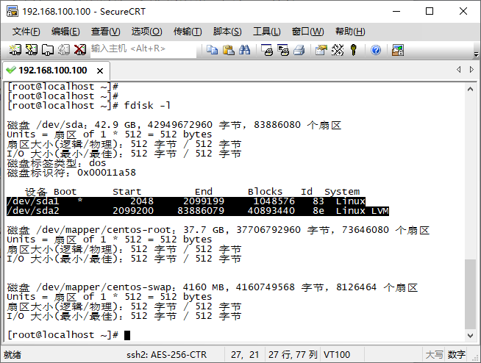

**图4.1 分区信息**

从图中可以看出，系统安装时硬盘分成根分区、boot分区和交换分区的整体情况和每个分区的信息，其中分区信息的各字段含义如下：

1、设备：分区的设备文件名称/dev/sda。

2、Boot：是否是引导分区。是，则带有“*”标识（/dev/sda1 *）。

3、Start：该分区在硬盘中的起始位置（柱面数）。

4、End：该分区在硬盘中的结束位置（柱面数）。

5、Blocks：分区大小。

6、Id：分区类型的ID标记号。对于ext4分区为83，LVM分区为8e。

7、System：分区类型。“Linux”代表ext4文件系统，“Linux LVM”代表逻辑卷。

**2．在虚拟机中添加硬盘**

练习硬盘分区操作，需要先在虚拟机中添加一块新的硬盘，由于SCSI接口的硬盘支持热插拔，因此可以在虚拟机开机的状态下直接添加硬盘。

（1）打开虚拟机软件，单击菜单栏中的【虚拟机M】，选择【设置（S）】菜单，如图4.2所示。

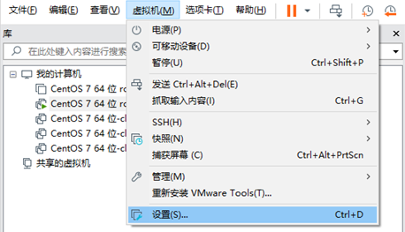

**图4.2 选择虚拟机设置菜单**

（2）单击【设置（S）】菜单，弹出【虚拟机设置】窗口，如图4.3所示。

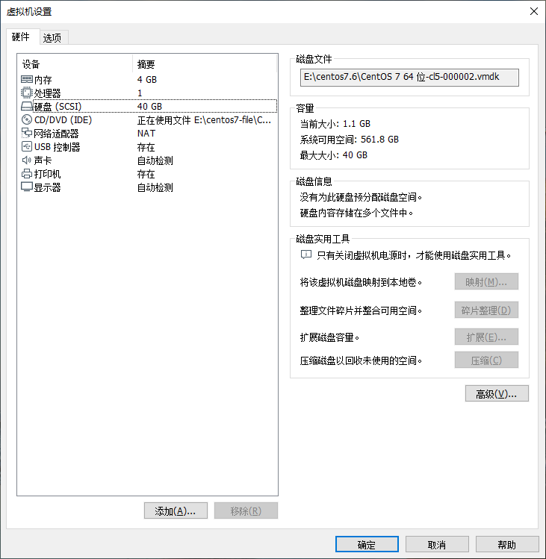

**图4.3虚拟机设置窗口**

（3）单击【添加】按钮，弹出【添加硬件向导】窗口，如图4.4所示。

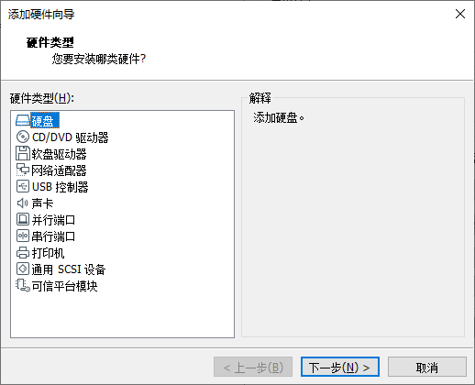

**图4.4添加硬件向导窗口**

（4）在硬件类型中，选择【硬盘】选项，单击【下一步（N）】按钮，弹出【选择磁盘类型】窗口，如图4.5所示。

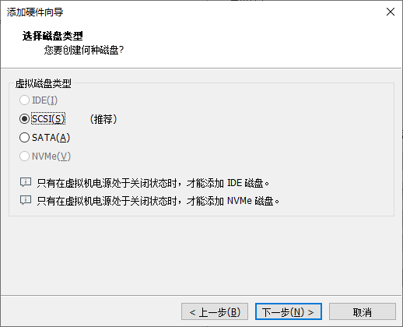

**图4.5选择磁盘类型窗口**

（5）选择【SCSI（S）】选项，单击【下一步（N）】按钮，弹出【选择磁盘】窗口，如图4.6所示。

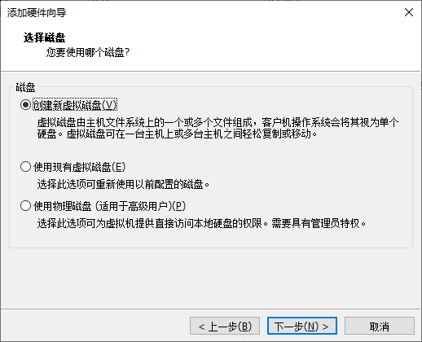

**图4.6选择磁盘窗口**

（6）选择【创建新虚拟磁盘（V）】选项，单击【下一步（N）】按钮，弹出【指定磁盘容量】窗口，如图4.7所示。

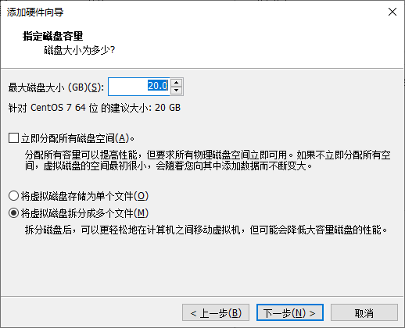

**图4.7指定磁盘容量窗口**

（7）设置最大磁盘大小，单击【下一步（N）】按钮，弹出【指定磁盘文件】窗口，如图4.8所示。

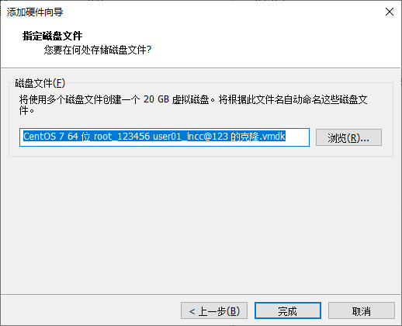

**图4.8指定磁盘文件窗口**

（8）单击【完成】按钮，完成虚拟机中添加硬盘工作，返回虚拟机设置窗口，可以看到刚刚添加的20GB的SCSI硬盘，如图4.9所示。

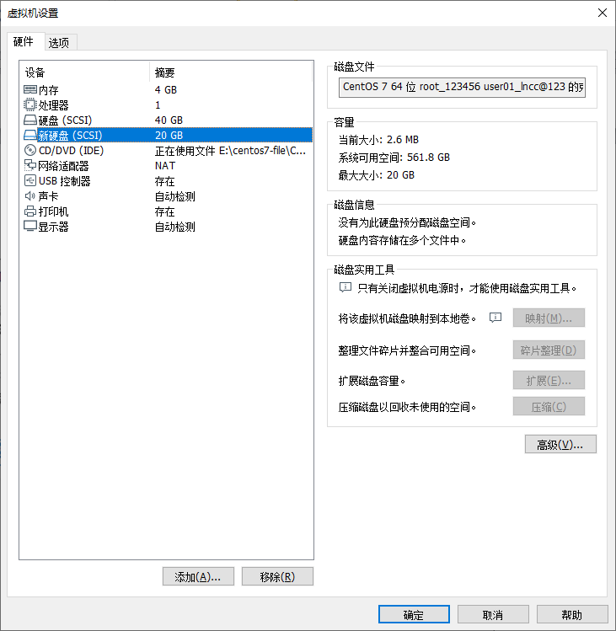

**图4.9完成虚拟机中添加硬盘**

（9）单击【确定】按钮，返回虚拟机窗口界面，重新启动Linux系统，再执行“fdisk -l”命令查看硬盘分区信息，如图4.10所示，可以看到新增加的硬盘/dev/sdb，系统识别到新的硬盘后，接下来就可以在该硬盘上建立新的分区了。

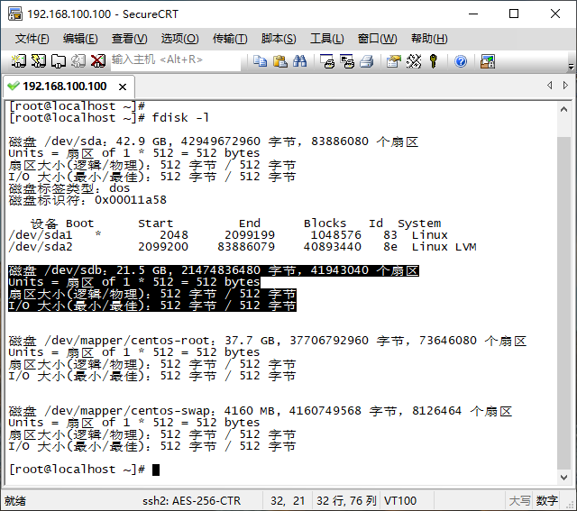

**图4.10新增硬盘后的信息**

### 4.1.3 磁盘分区

在Linux系统安装时，其中有一个步骤就是进行磁盘分区，在分区时可以采用RAID和LVM等方式进行分区，除此之外，在Linux系统中还有fdisk、cfdisk、parted等分区工具进行分区。

**1．fdisk命令—磁盘分区**

fdisk命令磁盘分区工具在DOS、Windows和Linux系统中都有相应的应用程序，在Linux系统中，fdisk是基于菜单的命令，对硬盘进行分区时，可以在fdisk命令后面直接加上要分区的硬盘作为参数，命令格式如下：

fdisk [选项] <磁盘> 更改分区表

fdisk [选项] -l <磁盘> 列出分区表

fdisk -s <分区> 给出分区大小(块数)

fdisk命令各选项及功能说明，如表4.1所示。

**表4.1 fdisk命令各选项及功能说明**

|  |  |
| --- | --- |
| 选项 | 功能说明 |
| -b<大小> | 区大小(512、1024、2048或4096) |
| -c[=<模式>] | 兼容模式：“dos”或“nondos”(默认) |
| -h | 打印此帮助文本 |
| -u[=<单位>] | 显示单位：“cylinders”(柱面)或“sectors”(扇区，默认) |
| -v | 打印程序版本 |
| -C<数字> | 指定柱面数 |
| -H <数字> | 指定磁头数 |
| -S <数字> | 指定每个磁道的扇区数 |

在对新增加的第二块SCSI硬盘进行分区，执行相关操作命令如下：

[root@localhost ~]# fdisk /dev/sdb

欢迎使用 fdisk (util-Linux 2.23.2)。

更改将停留在内存中，直到您决定将更改写入磁盘。

使用写入命令前请三思。

Device does not contain a recognized partition table

使用磁盘标识符 0xfb0b9128 创建新的 DOS 磁盘标签。

命令(输入 m 获取帮助)：m

命令操作

a toggle a bootable flag

b edit bsd disklabel

c toggle the dos compatibility flag

d delete a partition

g create a new empty GPT partition table

G create an IRIX (SGI) partition table

l list known partition types

m print this menu

n add a new partition

o create a new empty DOS partition table

p print the partition table

q quit without saving changes

s create a new empty Sun disklabel

t change a partition's system id

u change display/entry units

v verify the partition table

w write table to disk and exit

x extra functionality (experts only)

命令(输入 m 获取帮助)：

在“命令(输入 m 获取帮助)：”提示符后，例如输入：m，可以查看所有命令帮助信息，输入相应的命令来选择需要的操作，如表4.2所示，列出了fdisk命令操作及功能说明。

**表4.2 fdisk命令操作及功能说明**

|  |  |  |  |
| --- | --- | --- | --- |
| 命令操作 | 功能说明 | 命令操作 | 功能说明 |
| a | 设置可引导标签 | o | 建立空白 DOS 分区表 |
| b | 编辑bsd磁盘标签 | p | 显示分区列表 |
| c | 设置DOS操作系统兼容标记 | q | 不保存退出 |
| d | 删除一个分区 | s | 新建空白 SUN 磁盘标签 |
| g | 新建一个空的GPT分区表 | t | 改变一个分区的系统 ID |
| G | 新建一个IRIX(SGI)分区表 | u | 改变显示记录单位 |
| l | 显示已知的文件系统类型，82为 Linxu swap 分区，83 为 Linux 分区 | v | 验证分区表 |
| m | 显示帮助菜单 | w | 保存退出 |
| n | 新建分区 | x | 附加功能（仅专家） |

【实例1】使用fdisk命令对新增加的SCSI硬盘/dev/sdb进行分区操作，在此硬盘上创建两个主分区和一个扩展分区，在扩展分区上再创建两个逻辑分区，执行相关操作如下：

（1）执行“fdisk /dev/sdb”命令，进入到交互的分区管理界面，在操作界面中“命令(输入 m 获取帮助)：”提示符后，用户可以输入特定的分区操作命令来完成各项分区管理任务，输入“n”可以进行创建分区的操作，包括创建主分区、扩展分区和逻辑分区，然后根据提示继续输入“p”选择创建主分区，输入“e”选择创建扩展分区。之后依次选择分区序号、起始位置、结束位置或分区大小即可创建新分区。

选择分区号时，主分区和扩展分区的序号只能为1至4，分区的起始位置一般由fdisk命令默认识别，结束位置或分区大小可以使用“+size{K，M，G}”的形式，如“+2G”表示将分区的容量设置为2GB。

下面我们首先创建一个容量为5G的主分区，主分区创建结束之后 ，输入“p”查看已创建好的分区/dev/sdb1，执行相关操作命令如下：

命令(输入 m 获取帮助)：n

Partition type:

p primary (0 primary, 0 extended, 4 free)

e extended

Select (default p): p

分区号 (1-4，默认 1)：1

起始 扇区 (2048-41943039，默认为 2048)：

将使用默认值 2048

Last 扇区, +扇区 or +size{K,M,G} (2048-41943039，默认为 41943039)：**+5G**

**分区 1 已设置为 Linux 类型，大小设为 5 GiB**

命令(输入 m 获取帮助)：p

磁盘 /dev/sdb：21.5 GB, 21474836480 字节，41943040 个扇区

Units = 扇区 of 1 * 512 = 512 bytes

扇区大小(逻辑/物理)：512 字节 / 512 字节

I/O 大小(最小/最佳)：512 字节 / 512 字节

磁盘标签类型：dos

磁盘标识符：0x0bcee221

设备 Boot Start End Blocks Id System

/dev/sdb1 2048 10487807 5242880 83 Linux

命令(输入 m 获取帮助)：

（2）继续创建第2个容量为3G的主分区，主分区创建结束之后 ，输入“p”查看已创建好的分区/dev/sdb1、/dev/sdb2，执行相关操作命令如下：

命令(输入 m 获取帮助)：n

Partition type:

p primary (1 primary, 0 extended, 3 free)

e extended

Select (default p): p

分区号 (2-4，默认 2)：2

起始 扇区 (10487808-41943039，默认为 10487808)：

将使用默认值 10487808

Last 扇区, +扇区 or +size{K,M,G} (10487808-41943039，默认为 41943039)：**+3G**

**分区 2 已设置为 Linux 类型，大小设为 3 GiB**

命令(输入 m 获取帮助)：p

磁盘 /dev/sdb：21.5 GB, 21474836480 字节，41943040 个扇区

Units = 扇区 of 1 * 512 = 512 bytes

扇区大小(逻辑/物理)：512 字节 / 512 字节

I/O 大小(最小/最佳)：512 字节 / 512 字节

磁盘标签类型：dos

磁盘标识符：0x0bcee221

设备 Boot Start End Blocks Id System

/dev/sdb1 2048 10487807 5242880 83 Linux

/dev/sdb2 10487808 16779263 3145728 83 Linux

命令(输入 m 获取帮助)：

（3）然后再继续创建扩展分区，需要特别注意的是，必须将所有的剩余磁盘空间全部分配给扩展分区，输入“e”创建扩展分区，扩展分区创建结束之后，输入“p”查看已经创建好的主分区和扩展分区，执行相关操作命令如下：

命令(输入 m 获取帮助)：n

Partition type:

p primary (2 primary, 0 extended, 2 free)

e extended

Select (default p): e

分区号 (3,4，默认 3)：

起始 扇区 (16779264-41943039，默认为 16779264)：

将使用默认值 16779264

Last 扇区, +扇区 or +size{K,M,G} (16779264-41943039，默认为 41943039)：

将使用默认值 41943039

**分区 3 已设置为 Extended 类型，大小设为 12 GiB**

命令(输入 m 获取帮助)：p

磁盘 /dev/sdb：21.5 GB, 21474836480 字节，41943040 个扇区

Units = 扇区 of 1 * 512 = 512 bytes

扇区大小(逻辑/物理)：512 字节 / 512 字节

I/O 大小(最小/最佳)：512 字节 / 512 字节

磁盘标签类型：dos

磁盘标识符：0x0bcee221

设备 Boot Start End Blocks Id System

/dev/sdb1 2048 10487807 5242880 83 Linux

/dev/sdb2 10487808 16779263 3145728 83 Linux

/dev/sdb3 16779264 41943039 12581888 5 Extended

命令(输入 m 获取帮助)：

扩展分区的起始扇区和结束扇区，使用默认值就可以的，可以把所有的剩余磁盘空间12G全部分配给扩展分区，从上面操作可以看出划分两个主分区的容量分别为5G和3G，扩展分区的容量为12G。

（4）扩展分区创建完成后就可以创建逻辑分区了，在扩展分区上再创建两个逻辑分区，磁盘容量分别为8G和4G，在创建逻辑分区的时候就不需要指定分区编号了，系统会自动从5开始顺序编号，执行相关操作命令如下：

命令(输入 m 获取帮助)：n

Partition type:

p primary (2 primary, 1 extended, 1 free)

l logical (numbered from 5)

Select (default p): l

添加逻辑分区 5

起始 扇区 (16781312-41943039，默认为 16781312)：

将使用默认值 16781312

Last 扇区, +扇区 or +size{K,M,G} (16781312-41943039，默认为 41943039)：**+8G**

**分区 5 已设置为 Linux 类型，大小设为 8 GiB**

命令(输入 m 获取帮助)：n

Partition type:

p primary (2 primary, 1 extended, 1 free)

l logical (numbered from 5)

Select (default p): l

添加逻辑分区 6

起始 扇区 (33560576-41943039，默认为 33560576)：

将使用默认值 33560576

Last 扇区, +扇区 or +size{K,M,G} (33560576-41943039，默认为 41943039)：

将使用默认值 41943039

**分区 6 已设置为 Linux 类型，大小设为 4 GiB**

命令(输入 m 获取帮助)：

（5）最后再次输入“p”，查看分区创建情况，执行相关操作命令如下：

命令(输入 m 获取帮助)：p

磁盘 /dev/sdb：21.5 GB, 21474836480 字节，41943040 个扇区

Units = 扇区 of 1 * 512 = 512 bytes

扇区大小(逻辑/物理)：512 字节 / 512 字节

I/O 大小(最小/最佳)：512 字节 / 512 字节

磁盘标签类型：dos

磁盘标识符：0x0bcee221

设备 Boot Start End Blocks Id System

/dev/sdb1 2048 10487807 5242880 83 Linux

/dev/sdb2 10487808 16779263 3145728 83 Linux

/dev/sdb3 16779264 41943039 12581888 5 Extended

/dev/sdb5 16781312 33558527 8388608 83 Linux

/dev/sdb6 33560576 41943039 4191232 83 Linux

命令(输入 m 获取帮助)：

（6）完成对硬盘的分区以后，输入“w”保存退出或输入“q”不保存退出fdisk。硬盘分区完成以后，一般需要重启系统以使设置生效，如果不想重启系统，可以使用partprobe命令使系统获新的分区表的情况，这里可以执行partprobe命令重新探测/dev/sdb硬盘中分区表的变化情况，执行相关操作命令如下：

命令(输入 m 获取帮助)：w

The partition table has been altered!

Calling ioctl() to re-read partition table.

正在同步磁盘。

[root@localhost ~]# partprobe /dev/sdb

[root@localhost ~]# fdisk -l

磁盘 /dev/sda：42.9 GB, 42949672960 字节，83886080 个扇区

Units = 扇区 of 1 * 512 = 512 bytes

扇区大小(逻辑/物理)：512 字节 / 512 字节

I/O 大小(最小/最佳)：512 字节 / 512 字节

磁盘标签类型：dos

磁盘标识符：0x00011a58

设备 Boot Start End Blocks Id System

/dev/sda1 * 2048 2099199 1048576 83 Linux

/dev/sda2 2099200 83886079 40893440 8e Linux LVM

**磁盘 /dev/sdb：21.5 GB, 21474836480 字节，41943040 个扇区**

Units = 扇区 of 1 * 512 = 512 bytes

扇区大小(逻辑/物理)：512 字节 / 512 字节

I/O 大小(最小/最佳)：512 字节 / 512 字节

磁盘标签类型：dos

磁盘标识符：0x0bcee221

设备 Boot Start End Blocks Id System

**/dev/sdb1 2048 10487807 5242880 83 Linux**

**/dev/sdb2 10487808 16779263 3145728 83 Linux**

**/dev/sdb3 16779264 41943039 12581888 5 Extended**

**/dev/sdb5 16781312 33558527 8388608 83 Linux**

**/dev/sdb6 33560576 41943039 4191232 83 Linux**

磁盘 /dev/mapper/centos-root：37.7 GB, 37706792960 字节，73646080 个扇区

Units = 扇区 of 1 * 512 = 512 bytes

扇区大小(逻辑/物理)：512 字节 / 512 字节

I/O 大小(最小/最佳)：512 字节 / 512 字节

磁盘 /dev/mapper/centos-swap：4160 MB, 4160749568 字节，8126464 个扇区

Units = 扇区 of 1 * 512 = 512 bytes

扇区大小(逻辑/物理)：512 字节 / 512 字节

I/O 大小(最小/最佳)：512 字节 / 512 字节

[root@localhost ~]#

到此，已经完成了新增加硬盘的分区操作。

### 4.1.4 磁盘格式化

完成分区创建之后 ，还不能直接使用，必须经过格式体化才能使用，这是因为操作系统必须按照一定的方式来管理硬盘并让系统识别，所以格式化的作用就是在分区中创建文件系统。Linux系统专用的文件系统是ext，包含ext3、ext4等诸多版本，在CentOS系统中默认使用ext4文件系统。

mkfs命令的作用就是在硬盘上创建Linux文件系统，mkfs命令本身并不执行建立文件系统的工作，而是去调用相关的程序来执行，命令格式如下：

mkfs [选项] [-t <类型>] [文件系统选项] <设备> [<大小>]

mkfs命令各选项及功能说明，如表4.3所示。

**表4.3 mkfs命令各选项及功能说明**

|  |  |
| --- | --- |
| 选项 | 功能说明 |
| -t | 文件系统类型；若不指定，将使用ext2 |
| -V | 解释正在进行的操作 |
| -v | 显示版本信息并退出 |
| -h | 显示此帮助并退出 |

【实例2】将新增加的SCSI硬盘分区/dev/sdb1按ext4文件系统进行格式化，执行相关操作命令如下：

[root@localhost ~]# mkfs //输入完成命令连续按两次TAB键

mkfs mkfs.cramfs mkfs.ext3 mkfs.fat mkfs.msdos mkfs.xfs

mkfs.btrfs mkfs.ext2 mkfs.ext4 mkfs.minix mkfs.vfat

[root@localhost ~]# mkfs -t ext4 /dev/sdb1 //按ext4文件系统进行格式化

mke2fs 1.42.9 (28-Dec-2013)

文件系统标签=

OS type: Linux

块大小=4096 (log=2)

分块大小=4096 (log=2)

Stride=0 blocks, Stripe width=0 blocks

327680 inodes, 1310720 blocks

65536 blocks (5.00%) reserved for the super user

第一个数据块=0

Maximum filesystem blocks=1342177280

40 block groups

32768 blocks per group, 32768 fragments per group

8192 inodes per group

Superblock backups stored on blocks:

32768, 98304, 163840, 229376, 294912, 819200, 884736

Allocating group tables: 完成

正在写入inode表: 完成

Creating journal (32768 blocks): 完成

Writing superblocks and filesystem accounting information: 完成

[root@localhost ~]#

使用同样的方法对/dev/sdb2、/dev/sdb5和/dev/sdb6进行格式化，需要注意的是格式化时会清除分区上的所有数据，为了安全，注意备份重要数据。

## 4.2 磁盘挂载卸载

挂载就是指定系统中的一个目录作为挂载点，用户通过访问这个目录来实现对硬盘分区的数据存取操作，作为挂载点的目录就相当于是一个访问硬盘分区的入口，例如把/dev/sdb6挂载到/mnt/目录上，当用户在/mnt/目录下执行相关数据存储操作时，Linux系统就知道要到/dev/sdb6上执行相关的操作，如图4.11所示，磁盘挂载示意图。

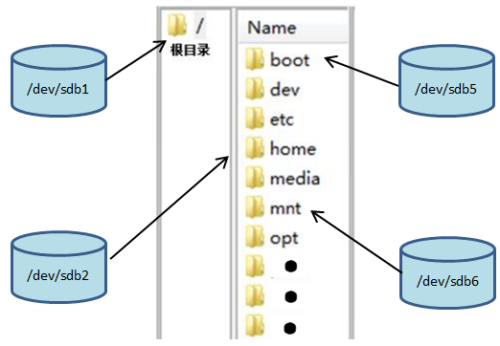

**图4.11挂载示意图**

安装Linux系统过程中，自动建立或识别的分区通常会由系统自动完成挂载工作，如：根分区、boot分区等，对于后来新增加的硬盘分区、光盘、U盘等设备，都必须由管理员手动挂载到系统目录中。

Linux系统中提供了两个默认的挂载目录：/media和/mnt。

1、/media用作系统自动挂载点。

2、/mnt用作手动挂载点。

从理论上讲，Linux系统中的任何一个目录都可以作为挂载点，但从系统的角度出发，以下几个目录是不能作为挂载点使用的：/bin、/sbin、/etc、/lib、/lib64目录。

### 4.2.1手动挂载

mount命令的作用就是将一个设备，通常是存储设备，挂载到一个已经存在的目录上，访问这个目录就是访问该存储设备，mount命令格式如下：

mount [选项] [--source] <源> | [--target] <目录>

mount命令各选项及功能说明，如表4.4所示。

**表4.4 mount命令各选项及功能说明**

|  |  |
| --- | --- |
| 选项 | 功能说明 |
| -a | 挂载 fstab 中的所有文件系统 |
| -c | 不对路径规范化 |
| -f | 空运行；跳过 mount(2) 系统调用 |
| -F | 对每个设备禁用 fork(和 -a 选项一起使用) |
| -T | /etc/fstab 的替代文件 |
| -h | 显示此帮助并退出 |
| -i | 不调用 mount.<类型> 助手程序 |
| -l | 列出所有带有指定标签的挂载 |
| -n | 不写 /etc/mtab |
| -o | 挂载选项列表，以英文逗号分隔 |
| -r | 以只读方式挂载文件系统(同 -o ro) |
| -t | 限制文件系统类型集合 |
| -v | 打印当前进行的操作 |
| -V | 显示版本信息并退出 |
| -w | 以读写方式挂载文件系统(默认) |

mount命令-t<文件系统类型>与-o<选项>参数选项及其含义，如表4.5所示。

**表4.5 mount命令-t与-o参数选项及含义**

|  |  |  |  |
| --- | --- | --- | --- |
| -t <文件系统类型> | | -o <选项> | |
| ext4/xfs | Linux目前常用的文件系统 | ro | 以只读方式挂载 |
| msdos | ms-dos的文件系统，即FAT16 | rw | 以读写方式挂载 |
| vfat | 即FAT32 | remount | 重新挂载已经挂载的设备 |
| iso9660 | CD-ROM光盘标准文件系统 | user | 允许一般用户挂载设备 |
| ntfs | NTFS文件系统 | nouser | 不允许一般用户挂载设备 |
| auto | 自动检测文件系统 | codepage=xxx | 代码页 |
| swap | 交换分区的系统类型 | iocharset=xxx | 字符集 |

设备文件名对应分区的设备文件名，如：/dev/sdb1；挂载点为用户指定用于挂载点的目录，挂载点的目录需要满足以下几方面的要求：

1、目录事先存在，可用使用mkdir命令新建目录。

2、挂载点目录目录不可被其他进程使用。

3、挂载点下原有文件将被隐藏。

【实例3】将新增加的SCSI硬盘分区/dev/sdb1、/dev/sdb2、/dev/sdb5和/dev/sdb6分别挂载到/mnt/data01、/mnt/data02、/mnt/data05和/mnt/data06目录下，执行相关操作命令如下：

[root@localhost cdrom]# cd /mnt

[root@localhost mnt]# mkdir data01 data02 data05 data06 //新建目录

[root@localhost mnt]# ls -l | grep '^d' //显示grep查找以'd'开头的目录

drwxr-xr-x. 2 root root 6 8月 25 11:59 data01

drwxr-xr-x. 2 root root 6 8月 25 11:59 data02

drwxr-xr-x. 2 root root 6 8月 25 11:59 data05

drwxr-xr-x. 2 root root 6 8月 25 11:59 data06

dr--r--r--. 4 root root 82 8月 21 09:02 test

[root@localhost mnt]# mount /dev/sdb1 /mnt/data01 //挂载目录

[root@localhost mnt]# mount /dev/sdb2 /mnt/data02

[root@localhost mnt]# mount /dev/sdb5 /mnt/data05

[root@localhost mnt]# mount /dev/sdb6 /mnt/data06

[root@localhost mnt]#

完成挂载后，可以使用df命令查看挂载情况，df命令主要用来查看系统中已经挂载的各个文件系统的磁盘使用情况，利用该命令来获取硬盘被占用了多少空间，目前还剩下多少空间等信息，df命令格式如下：

df [选项] [文件]

df命令各选项及功能说明，如表4.6所示。

**表4.6 df命令各选项及功能说明**

|  |  |
| --- | --- |
| 选项 | 功能说明 |
| -a | 显示所有文件系统的磁盘使用情况 |
| -h | 以人类易读的格式输出 |
| -H | 等于-h，但计算时，1K=1000,而不是1K=1024 |
| -T | 输出所有已挂载文件系统的类型 |
| -i | 输出文件系统的inode 信息，如果iNode满了，即使有空间也不能存储 |
| -k | 按块大小输出文件系统磁盘使用情况 |
| -l | 只显示本机的文件系统 |

【实例4】使用df命令查看磁盘使用情况，执行相关操作命令如下：

[root@localhost mnt]# df -hT

文件系统 类型 容量 已用 可用 已用% 挂载点

/dev/mapper/centos-root xfs 36G 5.2G 30G 15% /

devtmpfs devtmpfs 1.9G 0 1.9G 0% /dev

tmpfs tmpfs 1.9G 0 1.9G 0% /dev/shm

tmpfs tmpfs 1.9G 13M 1.9G 1% /run

tmpfs tmpfs 1.9G 0 1.9G 0% /sys/fs/cgroup

/dev/sda1 xfs 1014M 179M 836M 18% /boot

tmpfs tmpfs 378M 0 378M 0% /run/user/0

tmpfs tmpfs 378M 12K 378M 1% /run/user/42

/dev/sdb1 ext4 4.8G 20M 4.6G 1% /mnt/data01

/dev/sdb2 ext4 2.9G 9.0M 2.8G 1% /mnt/data02

/dev/sdb5 ext4 7.8G 36M 7.3G 1% /mnt/data05

/dev/sdb6 ext4 3.9G 16M 3.7G 1% /mnt/data06

[root@localhost mnt]#

通过上面的df命令输出的结果，可以看到有tmpfs文件系统，那么这个tmpfs是什么文件系统呢？其实它是一个临时文件系统，驻留在内存中，所以读写速度非常快，可以提供较高的访问速率，但因为数据是在内存里，所以断电后文件会丢失，内存中的数据不像硬盘中的数据那样可以被永久保存，了解tmpfs这个特性可以提高服务器性能，把一些对读写性能要求较高，但是又可以丢失的数据保存在/dev/shm中，以提高访问速率。

### 4.2.2光盘挂载

Linux将一切视为文件，光盘也不例外，识别出来的设备会存放在/dev目录下，我们需要将它挂载在一个目录下才能看见以文件形式查看或者使用它

【实例5】使用mount命令实现光盘挂载，执行相关操作命令如下：

[root@localhost ~]# mount /dev/cdrom /media

mount: /dev/sr0 写保护，将以只读方式挂载

或使用以下命令进行光盘挂载。

[root@localhost ~]# mount /dev/sr0 /media

mount: /dev/sr0 写保护，将以只读方式挂载

显示磁盘使用情况，执行相关操作命令如下：

[root@localhost ~]# df -hT

文件系统 类型 容量 已用 可用 已用% 挂载点

/dev/mapper/centos-root xfs 36G 5.2G 30G 15% /

devtmpfs devtmpfs 1.9G 0 1.9G 0% /dev

tmpfs tmpfs 1.9G 0 1.9G 0% /dev/shm

tmpfs tmpfs 1.9G 13M 1.9G 1% /run

tmpfs tmpfs 1.9G 0 1.9G 0% /sys/fs/cgroup

/dev/sda1 xfs 1014M 179M 836M 18% /boot

tmpfs tmpfs 378M 0 378M 0% /run/user/0

tmpfs tmpfs 378M 12K 378M 1% /run/user/42

/dev/sdb1 ext4 4.8G 20M 4.6G 1% /mnt/data01

/dev/sdb2 ext4 2.9G 9.0M 2.8G 1% /mnt/data02

/dev/sdb5 ext4 7.8G 36M 7.3G 1% /mnt/data05

/dev/sdb6 ext4 3.9G 16M 3.7G 1% /mnt/data06

**/dev/sr0 iso9660 4.3G 4.3G 0 100% /media**

[root@localhost ~]#

显示磁盘挂载目录文件内容，执行相关操作命令如下：

[root@localhost ~]# ls -l /media

总用量 686

-rw-rw-r--. 1 root root 14 11月 26 2018 CentOS_BuildTag

drwxr-xr-x. 3 root root 2048 11月 26 2018 EFI

-rw-rw-r--. 1 root root 227 8月 30 2017 EULA

-rw-rw-r--. 1 root root 18009 12月 10 2015 GPL

drwxr-xr-x. 3 root root 2048 11月 26 2018 images

drwxr-xr-x. 2 root root 2048 11月 26 2018 isoLinux

drwxr-xr-x. 2 root root 2048 11月 26 2018 LiveOS

drwxrwxr-x. 2 root root 663552 11月 26 2018 Packages

drwxrwxr-x. 2 root root 4096 11月 26 2018 repodata

-rw-rw-r--. 1 root root 1690 12月 10 2015 RPM-GPG-KEY-CentOS-7

-rw-rw-r--. 1 root root 1690 12月 10 2015 RPM-GPG-KEY-CentOS-Testing-7

-r--r--r--. 1 root root 2883 11月 26 2018 TRANS.TBL

[root@localhost ~]#

### 4.2.3 U盘挂载

Linux将一切视为文件，U盘也不例外，识别出来的设备会存放在/dev目录下，我们需要将它挂载在一个目录下才能看见以文件形式查看或者使用它。

【实例6】使用mount命令实现U盘挂载，执行相关操作命令如下：

（1）插入U盘，执行“fdisk -l”查看U盘是否能测试到，查看相关信息。

[root@localhost ~]# fdisk -l //查看U盘数据信息

磁盘 /dev/sdc：62.9 GB, 62930117632 字节，122910386 个扇区

Units = 扇区 of 1 * 512 = 512 bytes

扇区大小(逻辑/物理)：512 字节 / 512 字节

I/O 大小(最小/最佳)：512 字节 / 512 字节

磁盘标签类型：dos

磁盘标识符：0x270b8f9b

设备 Boot Start End Blocks Id System

**/dev/sdc1**  * 1060864 122910385 60924761 7 HPFS/NTFS/exFAT

[root@localhost ~]#

（2）进行U盘挂载，执行相关操作命令如下：

[root@localhost ~]# mkdir /mnt/u-disk

[root@localhost ~]# mount /dev/sdc1 /mnt/u-disk

mount: 未知的文件系统类型“ntfs”

[root@localhost ~]#

从上面的命令操作执行结果可以看出，无法进行U盘挂载，因为U盘文件系统类型为：NTFS，所以Linux系统默认情况下是无法识别的，需要安装支持NTFS格式的数据包，默认情况下，Centos 7.6安装光盘ISO镜像文件里包括NTFS格式的数据包repl文件的，只是默认情况下没有自动安装，需要手式配置安装。

（3）挂载光盘，编辑库仓文件local.repo，执行操作命令如下：

[root@localhost ~]# mount /dev/sr0 /media

mount: /dev/sr0 写保护，将以只读方式挂载

[root@localhost ~]# vim /etc/yum.repos.d/local.repo

[epel]

name=epel

baseurl=file:///media

gpgcheck=0

enable=1

~

"/etc/yum.repos.d/local.repo" 5L, 65C 已写入

（4）查看NTFS安装数据包，执行操作命令如下：

[root@localhost ~]# yum list | grep ntfs

ntfs-3g.x86_64 2:2017.3.23-11.el7 epel

ntfs-3g-devel.x86_64 2:2017.3.23-11.el7 epel

ntfsprogs.x86_64 2:2017.3.23-11.el7 epel

（5）安装NTFS数据包，执行操作命令如下：

[root@localhost ~]# yum install ntfs-3g - y

已加载插件：fastestmirror, langpacks

Loading mirror speeds from cached hostfile

* base: mirrors.aliyun.com

* extras: mirrors.aliyun.com

* updates: mirrors.aliyun.com

正在解决依赖关系

--> 正在检查事务

---> 软件包 ntfs-3g.x86_64.2.2017.3.23-11.el7 将被 安装

--> 解决依赖关系完成

依赖关系解决

===========================================================================

Package 架构 版本 源 大小

===========================================================================

正在安装:

ntfs-3g x86_64 2:2017.3.23-11.el7 epel 265 k

事务概要

===========================================================================

安装 1 软件包

总下载量：265 k

安装大小：612 k

Downloading packages:

ntfs-3g-2017.3.23-11.el7.x86_64.rpm | 265 kB 00:00:00

Running transaction check

Running transaction test

Transaction test succeeded

Running transaction

正在安装 : 2:ntfs-3g-2017.3.23-11.el7.x86_64 1/1

验证中 : 2:ntfs-3g-2017.3.23-11.el7.x86_64 1/1

已安装:

ntfs-3g.x86_64 2:2017.3.23-11.el7

完毕！

[root@localhost ~]#

（6）安装成功就可以进行U盘挂载，执行操作命令如下：

[root@localhost ~]# mount /dev/sdb1 /mnt/u-disk

The disk contains an unclean file system (0, 0).

The file system wasn't safely closed on Windows. Fixing.

（7）U盘挂载成功，查看U盘挂载情况，执行操作命令如下：

[root@localhost ~]# df -hT

文件系统 类型 容量 已用 可用 已用% 挂载点

/dev/mapper/centos-root xfs 36G 4.3G 31G 13% /

devtmpfs devtmpfs 1.9G 0 1.9G 0% /dev

tmpfs tmpfs 1.9G 0 1.9G 0% /dev/shm

tmpfs tmpfs 1.9G 21M 1.9G 2% /run

tmpfs tmpfs 1.9G 0 1.9G 0% /sys/fs/cgroup

/dev/sda1 xfs 1014M 179M 836M 18% /boot

tmpfs tmpfs 378M 36K 378M 1% /run/user/0

/dev/sr0 iso9660 4.3G 4.3G 0 100% /media/cdrom

**/dev/sdb1 fuseblk 59G 4.7G 54G 9% /mnt/u-disk**

[root@localhost ~]#

（8）查看U盘数据信息，执行操作命令如下：

[root@localhost ~]# ls -l /mnt/u-disk

总用量 1

drwxrwxrwx. 1 root root 0 7月 8 17:12 GHO

drwxrwxrwx. 1 root root 0 7月 8 17:11 ISO

drwxrwxrwx. 1 root root 0 7月 8 17:11 System Volume Information

-rwxrwxrwx. 1 root root 8 8月 25 14:37 test.txt

drwxrwxrwx. 1 root root 0 8月 25 14:37 user01

drwxrwxrwx. 1 root root 0 8月 25 14:37 user02

[root@localhost ~]#

### 4.2.4自动挂载

通过mount命令挂载的文件系统在Linux系统关机或重启时都会自动被卸载，所以一般手动挂载磁盘之后都必须把挂载信息写入/etc/fstab文件中，在系统开机时会自动读取/etc/fstab文件中的内容，根据文件里面的配置挂载磁盘，这样就不需要每次开机启动之后 手动进行挂载了，/etc/fstab文件称为系统数据表（File System Table），其中的内容显示系统中已经存在的挂载信息。

【实例7】使用mount命令实现U盘挂载，执行相关操作命令如下：

（1）使用“cat /etc/fstab”命令查看文件数据内容。

[root@localhost ~]# cat /etc/fstab

# /etc/fstab

# Created by anaconda on Mon Jun 8 01:15:36 2020

# Accessible filesystems, by reference, are maintained under '/dev/disk'

# See man pages fstab(5), findfs(8), mount(8) and/or blkid(8) for more info

#

/dev/mapper /centos-root / xfs defaults 0 0

UUID=6d58086e-0a6b-4399-93dc-c2016ea17fe0 /boot xfs defaults 0 0

/dev/mapper /centos-swap swap swap defaults 0 0

[root@localhost ~]#

文件中的每一行对应一个自动挂载设备，每行包括6列，每列的字段含义如表，如表4.7所示。

**表4.7 /etc/fstab文件字段及功能说明**

|  |  |
| --- | --- |
| 字段 | 功能说明 |
| 第一列 | 需要挂载的设备文件名 |
| 第二列 | 挂载点，必须是一个目录名而且必须使用绝对路径 |
| 第三列 | 文件系统类型，可以写成auto，由系统自动检测 |
| 第四列 | 挂载参数，一般采用defaults，还可以设置rw、suid、dev、exec、auto等参数 |
| 第五列 | 能否被dump备份，dump是一个用来作备份的命令，通常这个字段的取值为0或者1（0表示忽略，1表示需要） |
| 第六列 | 是否检验扇区，在开机的过程中，系统默认以fsck检验系统是否完整 |

（2）编辑/etc/fstab文件，在文件尾部添加一行命令，执行相关命令如下：

[root@localhost ~]# vim /etc/fstab

# /etc/fstab

# Created by anaconda on Mon Jun 8 01:15:36 2020

#

# Accessible filesystems, by reference, are maintained under '/dev/disk'

# See man pages fstab(5), findfs(8), mount(8) and/or blkid(8) for more info

#

/dev/mapper /centos-root / xfs defaults 0 0

UUID=6d58086e-0a6b-4399-93dc-c2016ea17fe0 /boot xfs defaults 0 0

/dev/mapper /centos-swap swap swap defaults 0 0

**/dev/sr0 /media auto defaults 0 0**

~

"/etc/fstab" 12L, 515C 已写入

[root@localhost ~]# mount –a //自动挂载系统中的所有文件系统

mount: /dev/sr0 写保护，将以只读方式挂载

[root@localhost ~]#

也可以使用以下的命令，修改文件的内容，执行相关命令如下：

# echo "/dev/sr0 /media iso9660 defaults 0 0" >> /etc/fstab

# mount -a

（3）结果测试，重启系统，显示分区挂载情况，执行相关命令如下：

[root@localhost ~]# reboot

[root@localhost ~]# df -hT

文件系统 类型 容量 已用 可用 已用% 挂载点

/dev/mapper/centos-root xfs 36G 4.3G 31G 13% /

devtmpfs devtmpfs 1.9G 0 1.9G 0% /dev

tmpfs tmpfs 1.9G 0 1.9G 0% /dev/shm

tmpfs tmpfs 1.9G 13M 1.9G 1% /run

tmpfs tmpfs 1.9G 0 1.9G 0% /sys/fs/cgroup

**/dev/sr0 iso9660 4.3G 4.3G 0 100% /media**

/dev/sda1 xfs 1014M 179M 836M 18% /boot

tmpfs tmpfs 378M 8.0K 378M 1% /run/user/42

tmpfs tmpfs 378M 0 378M 0% /run/user/0

### 4.2.5卸载文件系统

umount命令用于卸载一个已经挂载的文件系统（分区），相当于Windows系统里的弹出设备，umount命令格式如下：

umount [选项] <源> | <目录>

umount命令各选项及功能说明，如表4.8所示。

**表4.8** umount**命令各选项及功能说明**

|  |  |
| --- | --- |
| 选项 | 功能说明 |
| -a | 卸载所有文件系统 |
| -A | 卸载当前名字空间内指定设备,对应的所有挂臷点 |
| -c | 不对路径规范化 |
| -d | 若挂臷了回环设备，也释放该回环设备 |
| -f | 强制卸载(遇到不响应的 NFS 系统时) |
| -i | 不调用umount.<类型> 辅助程序 |
| -n | 不写 /etc/mtab |
| -l | 立即断开文件系统，所有清理以后执行 |
| -o | 制文件系统集合(和 -a选项一起使用) |
| -R | 递归卸载目录及其子对象 |
| -r | 若卸载失败，尝试以只读方式重新挂臷 |
| -t | 限制文件系统集合 |
| -v | 打印当前进行的操作 |

【实例8】使用umount命令卸载文件系统，相关操作命令如下：

[root@localhost ~]# umount /mnt/u-disk

[root@localhost ~]# umount /media/cdrom

[root@localhost ~]# df -hT

文件系统 类型 容量 已用 可用 已用% 挂载点

/dev/mapper/centos-root xfs 36G 4.3G 31G 13% /

devtmpfs devtmpfs 1.9G 0 1.9G 0% /dev

tmpfs tmpfs 1.9G 0 1.9G 0% /dev/shm

tmpfs tmpfs 1.9G 21M 1.9G 2% /run

tmpfs tmpfs 1.9G 0 1.9G 0% /sys/fs/cgroup

/dev/sda1 xfs 1014M 179M 836M 18% /boot

tmpfs tmpfs 378M 36K 378M 1% /run/user/0

[root@localhost ~]#

在使用umount命令卸载文件系统时，必须保证此时的文件系统不能处于busy状态，使文件系统处于busy状态的情况有：文件系统中有打开的文件，某个进程的工作目录在此文件系统中，文件系统的缓存文件正在被使用等。

## 4.3 磁盘管理其他相关命令

**1．fsck命令—检查文件的正确性**

fsck命令的主要用于检查文件的正确性，并对Linux系统磁盘进行修复，fsck命令格式如下：

fsck [选项] 文件系统

fsck命令各选项及功能说明，如表4.9所示。

**表4.9** fsck**命令各选项及功能说明**

|  |  |
| --- | --- |
| 选项 | 功能说明 |
| -a | 如果检查有错误，则自动修复 |
| -A | 对/etc/fstab中所有列出来的分区进行检查 |
| -C | 显示完整的检查进度 |
| -d | 列出fsck的debug结果 |
| -P | 在同时有-A选项时，多个fsck的检查一起执行 |
| -r | 如果检查有错误，询问是否修复 |
| -s | 打印当前进行的操作 |
| -t | 给定文件系统类型，若在/etc/fstab中已有定义或kernel本身已支持的不需添加此项 |

【实例9】使用fsck命令检查文件的正确性，检查/dev/sdb1上是否有错误，如果有错误自动修复（必须先把磁盘卸载才能检查分区），相关操作命令如下：

[root@localhost ~]# fsck -aC /dev/sdb1

fsck，来自 util-Linux 2.23.2

/dev/sdb1: clean, 11/327680 files, 58462/1310720 blocks

[root@localhost ~]# fsck -aC /dev/sdb1

**2．dd命令—建立和使用交换文件**

dd命令用于建立和交换文件，当系统的交换分区不能满足系统的要求而磁盘上又没有可用空间时，可以使用交换文件提供虚拟内存，dd命令格式如下：

dd [操作数] ...

dd 选项

dd命令各选项及功能说明，如表4.10所示。

**表4.10** dd**命令各选项及功能说明**

|  |  |
| --- | --- |
| 选项 | 功能说明 |
| if=文件名 | 输入文件名，缺省为标准输入。即指定源文件。< if=input file > |
| of=文件名 | 输出文件名，缺省为标准输出。即指定目的文件。< of=output file > |
| ibs=bytes | 一次读入bytes个字节，即指定一个块大小为bytes个字节 |
| obs=bytes | 一次输出bytes个字节，即指定一个块大小为bytes个字节 |
| bs=bytes | 同时设置读入/输出的块大小为bytes个字节 |
| cbs=bytes | 一次转换bytes个字节，即指定转换缓冲区大小 |
| skip=blocks | 从输入文件开头跳过blocks个块后再开始复制 |
| seek=blocks | 从输出文件开头跳过blocks个块后再开始复制 |
| count=blocks | 仅拷贝blocks个块，块大小等于ibs指定的字节数 |
| conv=conversion | 用指定的参数转换文件 |

【实例10】使用dd命令建立和交换文件，相关操作命令如下：

（1）将本地的/dev/sdb1分区备份到/dev/sdb2分区，执行相关操作命令如下：

[root@localhost ~]# mkdir /mnt/data01 /mnt/data02 /mnt/data05 /mnt/data06

[root@localhost ~]# mount /dev/sdb1 /mnt/data01 //挂载文件系统

[root@localhost ~]# mount /dev/sdb2 /mnt/data02

[root@localhost ~]# mount /dev/sdb5 /mnt/data05

[root@localhost ~]# mount /dev/sdb6 /mnt/data06

[root@localhost ~]# vim /mnt/data01/test01.txt //编辑文件内容

aaaaaaaaaaaaaaaaaa

bbbbbbbbbbbbbbbb

ccccccccccccccccccccc

~

"/mnt/data01/test01.txt" 3L, 57C 已写入

[root@localhost ~]# ls -l /mnt/data01/test01.txt

-rw-r--r--. 1 root root 57 8月 26 07:28 /mnt/data01/test01.txt

[root@localhost ~]# dd if=/dev/sdb1 of=/dev/sdb2 //备份分区数据

记录了10485760+0 的读入

记录了10485760+0 的写出

5368709120字节(5.4 GB)已复制，123.813 秒，43.4 MB/秒

[root@localhost ~]# ls –l /mnt/data02 //查看data02目录下文件信息

总用量 20

drwx------. 2 root root 16384 8月 25 22:29 lost+found

-rw-r--r--. 1 root root 57 8月 26 07:28 test01.txt

[root@localhost ~]#

（2）将/dev/sdb2分区数据备份到指定路径的文件，执行相关操作命令如下：

[root@localhost ~]# mkdir /root/backup

[root@localhost ~]# touch /root/backup/aaa.txt

[root@localhost ~]# dd if=/dev/sdb2 of=/root/backup/aaa.txt

记录了10485760+0 的读入

记录了10485760+0 的写出

5368709120字节(5.4 GB)已复制，53.82 秒，99.8 MB/秒

[root@localhost ~]#

（3）将备份文件恢复到指定盘，执行相关操作命令如下：

[root@localhost ~]# dd if=/root/backup/aaa.txt of=/dev/sdb2

记录了10485760+0 的读入

记录了10485760+0 的写出

5368709120字节(5.4 GB)已复制，134.606 秒，13.1 MB/秒

[root@localhost ~]#

（4）备份/dev/sdb1分区数据，并利用gzip工具进行压缩，保存到指定路径，执行相关操作命令如下：

[root@localhost ~]# dd if=/dev/sdb1 | gzip > /root/backup/image.gz

记录了10485760+0 的读入

记录了10485760+0 的写出

5368709120字节(5.4 GB)已复制，64.6236 秒，83.1 MB/秒

[root@localhost ~]#

（5）将压缩的备份文件恢复到指定盘，执行相关操作命令如下：

[root@localhost ~]# gzip -dc /root/backup/image.gz | dd of=/dev/sdb1

记录了10485760+0 的读入

记录了10485760+0 的写出

5368709120字节(5.4 GB)已复制，130.695 秒，41.1 MB/秒

[root@localhost ~]# ls –l /mnt/data01/

总用量 20

drwx------. 2 root root 16384 8月 25 22:29 lost+found

-rw-r--r--. 1 root root 57 8月 26 07:28 test01.txt

[root@localhost ~]# cat /mnt/data01/test01.txt

aaaaaaaaaaaaaaaaaa

bbbbbbbbbbbbbbbb

cccccccccccccccccccc

[root@localhost ~]#

（6）增加swap分区文件大小，执行相关操作命令如下：

[root@localhost~]# dd if=/dev/zero of=/swapfile bs=1024 count=10240

记录了10240+0 的读入

记录了10240+0 的写出

10485760字节**(10 MB)**已复制，0.029569 秒，355 MB/秒

[root@localhost ~]#

或使用以下命令：

[root@localhost ~]# dd if=/dev/zero of=/swapfile bs=10M count=1

记录了1+0 的读入

记录了1+0 的写出

10485760字节(10 MB)已复制，0.0228617 秒，459 MB/秒

[root@localhost ~]#

上述命令的结果是在硬盘根目录下建立了一个块大小为1024字节，块数为10240的名为swapfile交换文件，该文件的大小为1024*10240=10M。

查看硬盘根目录下新建的文件swapfile的详细信息。

[root@localhost /]# ls -l swapfile

-rw-r--r--. 1 root root 10485760 8月 26 08:38 swapfile

建立/ swapfile交换文件后，使用mkswap命令说明该文件用于交换空间。

[root@localhost /]# mkswap /swapfile

正在设置交换空间版本 1，大小 = 10236 KiB

无标签，UUID=29887615-f990-4214-b73b-d485537d6aaf

[root@localhost /]# swapon /swapfile

swapon: /swapfile：不安全的权限 0644，建议使用 0600。

[root@localhost /]#

利用swapon命令可以激活交换空间，也可以利用swapon命令卸载被激活的交换空间。

[root@localhost /]# swapon /swapfile

[root@localhost /]# swapoff /swapfile

[root@localhost /]#

编辑/etc/fstab文件，使在每次开机时自动加载swap文件：

/swapfile swap swap default 0 0

（7）复制光盘ISO镜像文件到指定目录下，执行相关操作命令如下：

[root@localhost~]# dd if=/dev/cdrom of=/root/cd.iso //复制光盘数据到指定目录下

记录了8962048+0 的读入

记录了8962048+0 的写出

4588568576字节(4.6 GB)已复制，63.89 秒，71.8 MB/秒

[root@localhost ~]# ls -l | grep '^-' //只显示当前目录的文件详细信息

-rw-------. 1 root root 1647 6月 8 01:27 anaconda-ks.cfg

**-rw-r--r--. 1 root root 4588568576 8月 26 09:16 cd.iso**

-rw-r--r--. 1 root root 1695 6月 8 01:30 initial-setup-ks.cfg

[root@localhost ~]#

复制光盘数据到root文件夹下，并保存为cd.iso文件

**3．mkswap命令—将磁盘分区或文件设为Linux系统的交换分区**

mkswap命令可以将磁盘分区或文件设为Linux系统的交换分区，mkswap命令格式如下：

mkswap [选项] 设备 [大小]

mkswap命令各选项及功能说明，如表4.11所示。

**表4.11 mkswap命令各选项及功能说明**

|  |  |
| --- | --- |
| 选项 | 功能说明 |
| -c | 创建交换区前检查坏块 |
| -f | 允许交换区大于设备大小 |
| -p | 指定页大小为 SIZE 字节 |
| -L | 指定标签为 LABEL |
| -v | 指定交换空间版本号为 NUM |
| -U | 指定要使用的 UUID |
| -h | 显示此帮助并退出 |

【实例11】使用mkswap命令将/dev/sdb6变为交换分区，相关操作命令如下：

[root@localhost /]# mkswap /dev/sdb6 //创建此分区为swap交换分区

mkswap: error: /dev/sdb6 is mounted; will not make swapspace //此分区已经被挂载

[root@localhost /]# umount /mnt/data06 //卸载此分区

[root@localhost /]# mkswap /dev/sdb6

mkswap: /dev/sdb6: warning: wiping old ext4 signature.

正在设置交换空间版本 1，大小 = 5239804 KiB

无标签，UUID=241b0c21-7398-4411-aee7-c3b54c6fc4ec

[root@localhost /]# swapon /dev/sdb6 //加载交换分区

[root@localhost /]# swapon -s //显示加载的交换分区

文件名 类型 大小 已用 权限

/dev/dm-1 partition 4063228 13080 -2

/dev/sdb6 partition 5239804 0 -3

[root@localhost /]# swapoff /dev/sdb6 //关闭交换分区

[root@localhost /]# swapon -s

文件名 类型 大小 已用 权限

/dev/dm-1 partition 4063228 13068 -2

[root@localhost /]#

**4．du命令—显示磁盘空间的使用情况**

du命令用于显示磁盘空间的使用情况，该命令逐级显示指定目录的每一级子目录占用文件系统数据块的情况，du命令格式如下：

du [选项] [文件]

du命令各选项及功能说明，如表4.12所示。

**表4.12** du**命令各选项及功能说明**

|  |  |
| --- | --- |
| 选项 | 功能说明 |
| -a | 递归显示指定目录中各文件及子目录中各文件占用的数据块数 |
| -b | 以字节为单位列出磁盘空间使用情况，默认以KB为单位 |
| -c | 在统计后加上一个总计（系统默认设置） |
| -k | 以1024字节为单位列出磁盘空间使用情况 |
| -l | 计算所有文件大小，对硬链接文件重复计算 |
| -s | 对每个name参数只给出占用的数据块总数 |
| -x | 跳过在不同文件系统上的目录，不予统计 |

【实例12】使用du命令查看磁盘空间的使用情况，相关操作命令如下：

[root@localhost ~]# du -ab /mnt/data01

57 /mnt/data01/test01.txt

16384 /mnt/data01/lost+found

20537 /mnt/data01

[root@localhost ~]#

## 4.4配置管理逻辑卷

### 4.4.1 逻辑卷概念

早期硬盘驱动器（Device Driver）呈现给操作系统是一组连续的物理块，整个硬盘驱动器都分配给文件系统或是其他数据体，由操作系统或应用程序使用，这样做的缺点是缺乏奶灵活性；当一个硬盘驱动器的空间使用完时，想要扩展文件系统的大小就很难；而当硬盘驱动器存储容量增加时，把整个硬盘驱动器分配给文件系统又会导致不能充分利用存储空间。

用户在安装Linux操作系统时遇到一个常见问题就是如休正确评估分区的大小，以分配合适的硬盘空间，普通的磁盘分区管理方式在逻辑分区划分好之后就无法再改变其大小，当一个逻辑分区存放不下某个文件时，这个文件受上层文件系统的限制，不能跨越多个分区存放，所以也不能同时放到其他磁盘上，当出现某个分区空间耗尽时，解决的方法通常是使用符号链接，或者使用调整分区大小的工具，但这并没有从根本上解决问题，随着逻辑卷管理功能的出现，上述的问题都被迎刃而解，用户在无须停机的情况下可以方便的调整各个分区的大小。

逻辑卷管理器(Logical Volume Manager，LVM)的设计目的就是实现对磁盘的动态管理，LVM就建立在磁盘分区和文件系统之间的一个逻辑层，管理员利用LVM不用重新分区磁盘就可以动态调整文件系统的大小，并且利用LVM管理的文件系统可以跨越磁盘，当服务器添加了新磁盘后，管理员不必将已有的磁盘文件移动到校报的磁盘上，通过 LVM就可以直接扩展文件系统跨越磁盘，可以说LVM提供了一种非常高效灵活的磁盘管理方式。

通过使用Linux的逻辑卷管理器，用户可以在系统运行时动态调整文件系统的大小，把数据从一块硬盘重定位到另一块硬盘，也可以提高I/O操作的性能，以及提供冗余保护，它的快照功能允许用户对逻辑卷进行实时的备份。

对一般用户来讲，使用最多的是动态调整文件系统大小的功能。这样，你在分区时就不必为如何设置分区的大小而烦恼，只要在硬盘中预留出部分空闲空间，然后根据系统的使用情况，动态调整分区大小。

LVM是在磁盘分区和文件系统之间添加一个逻辑层，为文件系统屏蔽下层磁盘分区，通过它可以将若干个磁盘分区连接为一个整块的抽象卷组，在卷组中可以任意创建逻辑卷并在逻辑卷建立文件系统，最终在系统中挂载使用的就是逻辑卷，逻辑卷的使用方法与管理方式与普通的磁盘分区是完全一样的，LVM磁盘组织结构，如图4.12所示。

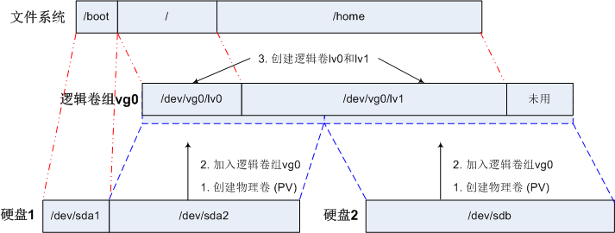

**图4.12 LVM磁盘组织结构**

在LVM中主要涉及以下几个概念。

1、物理存储介质（Physical Storage Media）。

指系统的物理存储设备：磁盘，如：/dev/sda、/dev/had等，是存储系统最底层的存储单元。

2、物理卷（Physical Volume，PV）。

指磁盘分区或逻辑上与磁盘分区具有同样功能的设备，是LVM的最基本存储逻辑块，但和基本的物理存储介质（如：分区、磁盘）比较，包含有与LVM相关的管理参数。

3、卷组（Volume Group，VG）。

类似于非LVM系统中的物理磁盘，由一个或多个物理卷组成，可以在卷组上创建一个或多少个逻辑卷。

4、逻辑卷（Logical Volume，LV）。

可以将卷组划分成若干个逻辑卷，相当于在逻辑硬盘上划分出几个逻辑分区，逻辑卷建立在卷组之上，每个逻辑分区上都可以创建具体的文件系统，如：/home、/mnt等。

5、物理块（Physical Eextent，PE）。

每一个物理卷疲划分成称为物理块的基本单元，具有唯一编号的物理块是可以被LVM寻址的最小单元，物理块的大小是可以配置的，默认为4MB，物理卷由大小相同的基本单元物理块组成。

在Centos7.6系统中，LVM得到了重视，在安装系统的过程中，如果设置由系统自动进行分区，则系统除了创建一个“/boot”引导分区之外，会将剩余的磁盘空间全部采用LVM进行管理，并在其中创建两个逻辑卷，分别挂载到根分区和交换分区。

### 4.4.2 配置逻辑卷

**1．创建磁盘分区**

磁盘分区是实现LVM的前提和基础，在使用LVM时，首先需要划分磁盘分区，并且将磁盘分区的类型设置为8e，之后 才能将分区初始化为物理卷。

这里使用前面安装的第二块硬盘的主分区/dev/sdb2和逻辑分区 /dev/sdb6来进行演示，特别注意，要把分区/dev/sdb2和/dev/sdb6卸载以便进行演示，执行fdisk命令查看/dev/sdb硬盘分区情况，执行命令如下：

[root@localhost ~]# fdisk -l /dev/sdb

磁盘 /dev/sdb：21.5 GB, 21474836480 字节，41943040 个扇区

Units = 扇区 of 1 * 512 = 512 bytes

扇区大小(逻辑/物理)：512 字节 / 512 字节

I/O 大小(最小/最佳)：512 字节 / 512 字节

磁盘标签类型：dos

磁盘标识符：0x28cba55d

设备 Boot Start End Blocks Id System

/dev/sdb1 2048 10487807 5242880 83 Linux

/dev/sdb2 10487808 20973567 5242880 83 Linux

/dev/sdb3 20973568 41943039 10484736 5 Extended

/dev/sdb5 20975616 31461375 5242880 83 Linux

/dev/sdb6 31463424 41943039 5239808 83 Linux

[root@localhost ~]#

在fdisk命令中，使用t指令可以更改分区的类型，如果不知道分区类型对应的ID号，可以输入“L”指令查看各分区类型对应的ID号，如图4.13所示。

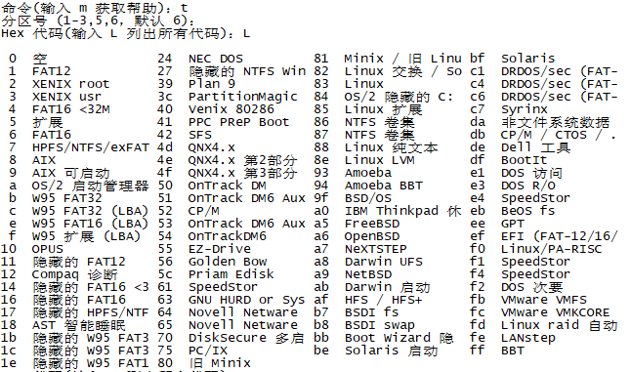

**图4.13 分区类型ID号**

【实例13】下面将/dev/sdb2和/dev/sdb6的分区类型改为“Linux LVM”，也就是要将分区的ID修改为“8e”。分区创建成功后要保存分区表，重启系统或执行“partprobe /dev/sdb”命令即可，执行相关操作命令，如图4.14所示。

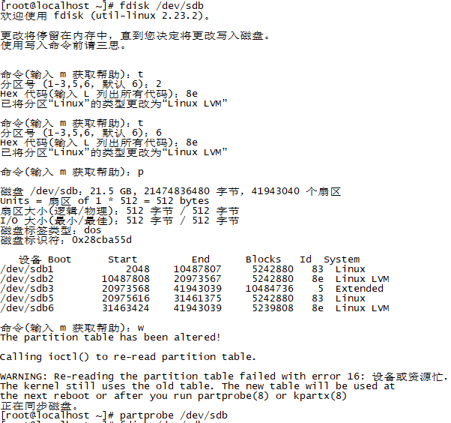

**图4.14 更改分区的类型**

**2．创建物理卷（PV）**

pvcreate命令用于将物理硬盘分区初始化为物理卷，以便LVM使用，pvcreate命令格式如下：

pvcreate [选项] [参数]

pvcreate命令各选项及功能说明，如表4.13所示。

**表4.13 pvcreate命令各选项及功能说明**

|  |  |
| --- | --- |
| 选项 | 功能说明 |
| -f | 强制创建物理卷，不需要用户确认 |
| -u | 指定设备的UUID |
| -y | 所有问题都回答yes |
| -Z | 是否利用前4个扇区 |

【实例14】将/dev/sdb2和/dev/sdb6转化为物理卷，执行相关命令，如图4.15所示。

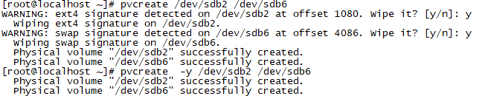

**图4.15 将分区转化为物理卷**

pvscan命令会扫描系统中连接的所有硬盘，列出找到的物理卷列表，pvscan命令格式如下：

pvscan [选项] [参数]

pvscan命令各选项及功能说明，如表4.14所示。

**表4.14** pvscan**命令各选项及功能说明**

|  |  |
| --- | --- |
| 选项 | 功能说明 |
| -d | 调试模式 |
| -n | 仅显示不属于任何卷组的物理卷 |
| -s | 短格式输出 |
| -u | 显示UUID |
| -e | 仅显示属于输出 卷组的物理卷 |

【实例15】使用pvscan命令扫描系统中连接的所有硬盘，列出找到的物理卷列表，执行命令如下：

[root@localhost ~]# pvscan -s

/dev/sda2

/dev/sdb6

/dev/sdb2

Total: 3 [48.99 GiB] / in use: 1 [<39.00 GiB] / in no VG: 2 [<10.00 GiB]

[root@localhost ~]#

**3．创建卷组（VG）**

卷组设备文件在创建卷组时自动生成，位于/dev/目录下，与卷组同名，卷组中的所有逻辑设备文件都保存在该目录下，卷组中可以包含一个或多个物理卷，vgcreate命令用于创建LVM卷组，vgcreate命令格式如下：

vgcreate [选项] 卷组名 物理卷名 [物理卷名…]

vgcreate命令各选项及功能说明，如表4.16所示。

**表4.16** vgcreate**命令各选项及功能说明**

|  |  |
| --- | --- |
| 选项 | 功能说明 |
| -l | 卷组中允许创建的最大逻辑卷数 |
| -p | 卷组中允许添加的最大物理卷数 |
| -s | 卷组中的物理的大小，默认值为4MB |

vgdisplay命令用于显示LVM卷组的信息，如果不指定卷组参数，则分别显示所有卷组的属性，vgdisplay命令用于创建LVM卷组，vgcreate命令格式如下：

vgdisplay [选项] [卷组名]

vgdisplay命令各选项及功能说明，如表4.17所示。

**表4.17** vgdisplay**命令各选项及功能说明**

|  |  |
| --- | --- |
| 选项 | 功能说明 |
| -A | 仅显示活动卷组的属性 |
| -s | 使用短格式输出信息 |

【实例16】将物理卷/dev/sdb2和/dev/sdb6创建名为：vg-group01 的卷组并进行查看相关信息，如图4.16所示。

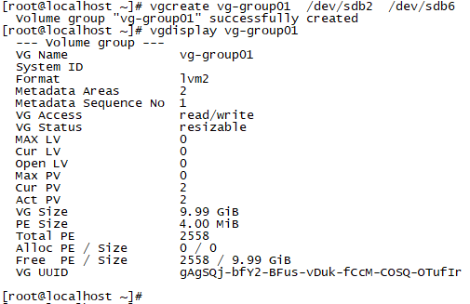

**图4.16 创建卷组并查看卷组相关信息**

**4．创建逻辑卷（LV）**

lvcreate命令用于创建LVM逻辑卷，逻辑卷是创建在卷组之上的，逻辑卷对应的设备文件保存在卷组目录下，lvcreate命令格式如下：

lvcreate [选项] 逻辑卷名 卷组名

lvcreate命令各选项及功能说明，如表4.18所示。

**表4.18** lvcreate**命令各选项及功能说明**

|  |  |
| --- | --- |
| 选项 | 功能说明 |
| -L | 指定逻辑卷的大小，单位为“kKmMgGtT”字节 |
| -l | 指定逻辑卷的大小（LE数） |
| -n | 后面跟逻辑卷名 |
| -s | 创建快照 |

lvdisplay命令用于显示LVM逻辑卷空间大小、读写状态和快照信息等属性，如果省略逻辑卷参数，则lvdisplay命令显示所有的逻辑卷属性；否则仅显示指定的逻辑卷属性，lvdisplay命令格式如下：

lvdisplay [选项] 逻辑卷名

lvdisplay命令各选项及功能说明，如表4.19所示。

**表4.19** lvdisplay**命令各选项及功能说明**

|  |  |
| --- | --- |
| 选项 | 功能说明 |
| -C | 以列的形式显示 |
| -h | 显示帮助 |

【实例17】从vg-group01卷组中创建名为databackup的容量8GB的逻辑卷，再用lvdisplay命令查看逻辑卷的详细信息，如图4.17所示。

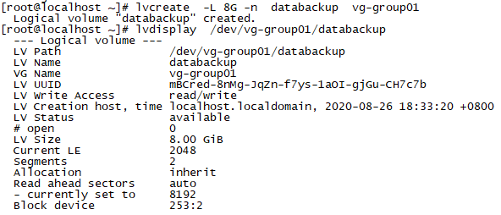

**图4.17 创建逻辑卷并查详细信息**

创建逻辑卷databackup后，查看vg-group01卷组的详细信息，如图4.18所示，可以看出vg-group01卷组还剩余1.99G的容量空间。

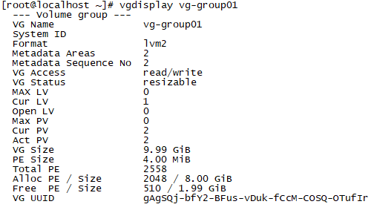

**图4.18 查看vg-group01卷组的详细信息**

**5．创建并挂载文件系统**

逻辑卷相当于一个磁盘分区，使用它还要进行格式化和挂载。

【实例18】下面对逻辑卷/dev/vg-group01/databackup进行格式化，如图4.19所示。

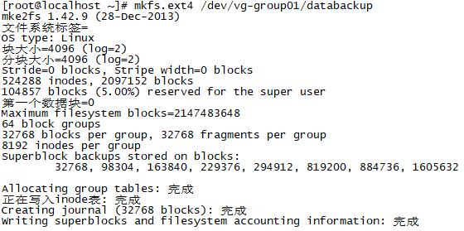

**图4.19 格式化逻辑卷**

然后创建挂载点目录，将逻辑卷进行手动挂载或者修改/etc/fstab文件进行自动挂载，就可以使用了，如图4.20所示。

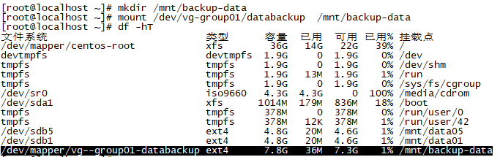

**图4.20 挂载逻辑卷并使用**

### 4.4.3 逻辑卷管理

建立好逻辑卷以后，还可以根据需要对它进行各种管理操作，比如扩展、缩减和删除等操作。

**1．增加新的物理卷到卷组**

vgextend命令用于动态扩展LVM卷组，它通过向卷组中添加物理卷来增加组的容量，LVM卷组中的物理卷可以使用vgcreate命令创建卷组时添加，也可以使用vgextend命令动态的添加，vgextend命令格式如下：

vgextend [选项] [卷组名] [物理卷路径]

vgextend命令各选项及功能说明，如表4.20所示。

**表4.20 vgextend命令各选项及功能说明**

|  |  |
| --- | --- |
| 选项 | 功能说明 |
| -d | 调试模式 |
| -f | 强制扩展卷组 |
| -h | 显示命令的帮助信息 |
| -v | 显示详细信息 |

**2．从卷组中移除物理卷**

vgreduce命令用通过删除LVM卷组中的物理卷来减少卷组容量，vgreduce命令格式如下：

vgreduce [选项] [卷组名] [物理卷路径]

vgreduce命令各选项及功能说明，如表4.21所示。

**表4.21 vgreduce命令各选项及功能说明**

|  |  |
| --- | --- |
| 选项 | 功能说明 |
| -a | 如果没有指定要删除的物理卷，那么删除所有空的物理卷 |
| --removemising | 删除卷组中所有丢失的物理卷，使卷组恢复正常状态 |

**3．减少逻辑卷空间**

lvreduce命令 用于减少LVM逻辑卷占用的空间大小。使用lvreduce命令收缩逻辑卷的空间大小有可能会删除逻辑卷上已有的数据，所以在操作前必须进行确认，lvreduce命令格式如下：

lvreduce [选项] [参数]

lvreduce命令各选项及功能说明，如表4.22所示。

**表4.22 lvreduce命令各选项及功能说明**

|  |  |
| --- | --- |
| 选项 | 功能说明 |
| -L | 指定逻辑卷的大小，单位为“kKmMgGtT”字节 |
| -l | 指定逻辑卷的大小（LE数） |

**4．增加逻辑卷空间**

lvextend命令用于动态在线扩展逻辑眷顾的空间大小，而不中断应用程序对逻辑卷的访问，lvextend命令格式如下：

lvextend [选项] [逻辑卷路径]

lvextend命令各选项及功能说明，如表4.23所示。

**表4.23 lvextend命令各选项及功能说明**

|  |  |
| --- | --- |
| 选项 | 功能说明 |
| -f | 强制扩展 |
| -L | 指定逻辑卷的大小，单位为“kKmMgGtT”字节 |
| -l | 指定逻辑卷的大小（LE数） |
| -r | 重置文件系统使用的空间大小，单位为“kKmMgGtT”字节 |

**5．更改卷组的属性**

vgchange命令用于修改卷组的属性，可以设置卷组是处于活动状态或非活动状态，vgchange命令格式如下：

vgchange [选项] [卷组名]

vgchange命令各选项及功能说明，如表4.24所示。

**表4.24 vgchange命令各选项及功能说明**

|  |  |
| --- | --- |
| 选项 | 功能说明 |
| -a | 设置卷组中的逻辑卷的可用性 |
| -L | 更改现有不活动卷组的最大物理卷数量 |
| -l | 更改现有不活动卷组的最大逻辑卷数量 |
| -s | 更改该卷组的物理卷大小 |
| -x | 启用或禁用在此卷组上扩展/减少物理卷 |

**6．删除逻辑卷**

lvremove命令用于删除指定的LVM逻辑卷，lvremove命令格式如下：

lvremove [选项] [逻辑卷路径]

lvremove命令各选项及功能说明，如表4.25所示。

**表4.25 lvremove命令各选项及功能说明**

|  |  |
| --- | --- |
| 选项 | 功能说明 |
| -f | 强制删除 |
| -noudevsync | 禁用udev同步 |

**7．创建卷组**

vgremove命令用删除指定的卷组，vgremove命令格式如下：

vgremove [选项] [卷组名]

vgremove命令各选项及功能说明，如表4.26所示。

**表4.26** vgremove**命令各选项及功能说明**

|  |  |
| --- | --- |
| 选项 | 功能说明 |
| -f | 强制删除 |
| -v | 显示详细信息 |

**8．删除物理卷**

pvremove命令用于删除指定的物理组，pvremove命令格式如下：

pvremove [选项] [物理卷]

pvremove命令各选项及功能说明，如表4.27所示。

**表4.27 pvremove命令各选项及功能说明**

|  |  |
| --- | --- |
| 选项 | 功能说明 |
| -f | 强制删除 |
| -y | 所有问题都回答yes |

需要注意的是在现实生产环境中部署LVM时，首先创建物理卷、创建卷组、创建逻辑卷，最后创建并挂载文件系统，如果想重新部署LVM或不再需要使用LVM时，则需要执行LVM的删除操作，其过程正好与创建LVM的过程相反，为此，需要提前备份好重要的数据信息，然后依次卸载文件系统、删除逻辑卷、卷组、物理卷设备，这个顺序不可颠倒。

## 4.5 RAID管理

### 4.5.1 RAID简介

RAID（Redundant Array of Independent Disks）即独立磁盘冗余阵列，通常简称为磁盘阵列。简单地说，RAID是由多个独立的高性能磁盘驱动器组成的磁盘子系统，从而提供比单个磁盘更高的存储性能和数据冗余的技术。

**1．RAID中的关键概念和技术**

（1）镜像（Mirroring）。

镜像是一种冗余技术，为磁盘提供保护功能，防止磁盘发生故障而造成数据丢失。对于RAID而言，采用镜像技术典型地将会同时在阵列中产生两个完全相同的数据副本，分布在两个不同的磁盘驱动器组上。镜像提供了完全的数据冗余能力，当一个数据副本失效不可用时，外部系统仍可正常访问另一副本，不会对应用系统运行和性能产生影响。而且，镜像不需要额外的计算和校验，故障修复非常快，直接复制即可。镜像技术可以从多个副本进行并发读取数据，提供更高的读 I/O 性能，但不能并行写数据，写多个副本会会导致一定的 I/O 性能降低。

镜像技术提供了非常高的数据安全性，其代价也是非常昂贵的，需要至少双倍的存储空间。高成本限制了镜像的广泛应用，主要应用于至关重要的数据保护，这种场合下数据丢失会造成巨大的损失。另外，镜像通过“拆分”能获得特定时间点的上数据快照，从而可以实现一种备份窗口几乎为零的数据备份技术。

（2）数据条带（Data Stripping）。

磁盘存储的性能瓶颈在于磁头寻道定位，它是一种慢速机械运动，无法与高速的CPU匹配。再者，单个磁盘驱动器性能存在物理极限，I/O性能非常有限。RAID由多块磁盘组成，数据条带技术将数据以块的方式分布存储在多个磁盘中，从而可以对数据进行并发处理。这样写入和读取数据就可以在多个磁盘上同时进行，并发产生非常高的聚合I/O，有效提高了整体I/O性能，而且具有良好的线性扩展性。这对大容量数据尤其显著，如果不分块，数据只能按顺序存储在磁盘阵列的磁盘上，需要时再按顺序读取。而通过条带技术，可获得数倍于顺序访问的性能提升。

数据条带技术的分块大小选择非常关键。条带粒度可以是一个字节至几KB大小，分块越小，并行处理能力就越强，数据存取速度就越高，但同时就会增加块存取的随机性和块寻址时间。实际应用中，要根据数据特征和需求来选择合适的分块大小，在数据存取随机性和并发处理能力之间进行平衡，以争取尽可能高的整体性能。

数据条带是基于提高I/O性能而提出的，也就是说它只关注性能，而对数据可靠性、可用性没有任何改善。实际上，其中任何一个数据条带损坏都会导致整个数据不可用，采用数据条带技术反而增加了数据发生丢失的概念率。

（3）数据校验（Data parity）。

镜像具有高安全性、高读性能，但冗余开销太昂贵。数据条带通过并发性来大幅提高性能，然而对数据安全性、可靠性未作考虑。数据校验是一种冗余技术，它用校验数据来提供数据的安全，可以检测数据错误，并在能力允许的前提下进行数据重构。相对镜像，数据校验大幅缩减了冗余开销，用较小的代价换取了极佳的数据完整性和可靠性。数据条带技术提供高性能，数据校验提供数据安全性，RAID不同等级往往同时结合使用这两种技术。

采用数据校验时，RAID要在写入数据同时进行校验计算，并将得到的校验数据存储在 RAID 成员磁盘中。校验数据可以集中保存在某个磁盘或分散存储在多个不同磁盘中，甚至校验数据也可以分块，不同RAID等级实现各不相同。当其中一部分数据出错时，就可以对剩余数据和校验数据进行反校验计算重建丢失的数据。校验技术相对于镜像技术的优势在于节省大量开销，但由于每次数据读写都要进行大量的校验运算，对计算机的运算速度要求很高，必须使用硬件 RAID 控制器。在数据重建恢复方面，检验技术比镜像技术复杂得多且慢得多。 海明校验码和异或校验是两种最为常用的数据校验算法。海明校验码是由理查德.海明提出的，不仅能检测错误，还能给出错误位置并自动纠正。海明校验的基本思想是：将有效信息按照某种规律分成若干组，对每一个组作奇偶测试并安排一个校验位，从而能提供多位检错信息，以定位错误点并纠正。可见海明校验实质上是一种多重奇偶校验。异或校验通过异或逻辑运算产生，将一个有效信息与一个给定的初始值进行异或运算，会得到校验信息。如果有效信息出现错误，通过校验信息与初始值的异或运算能还原正确的有效信息。

**2．常见的RAID类型**

（1）RAID0。

把连续的数据分散到多个磁盘上存取，系统有数据请求就可以被多个磁盘并行的执行，每个磁盘执行属于它自己的那部分数据请求。如果要做RAID 0，一台服务器至少需要两块硬盘，其读写速度是一块硬盘的两倍。如果有N块硬盘，那么读写速度就是一块硬盘的N倍。虽然读写速度可以提高，但由于没有数据备份功能，因此安全性会低很多，如图4.21所示，RAID0技术结构示意图。

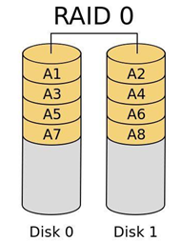

**图4.21 RAID0技术结构示意图**

优点：

1、充分利用I/O总线性能使其带宽翻倍，读/写速度翻倍。2、充分利用磁盘空间，利用率为100%。

缺点：

1、不提供数据冗余。2、无数据检验，不能保证数据的正确性。3、存在单点故障。

应用场景：

1、对数据完整性要求不高的场景，如：日志存储，个人娱乐。

2、要求读写效率高，安全性能要求不高，如图像工作站。

（2）RAID1。

通过磁盘数据镜像实现数据冗余，在成对的独立磁盘上产生互为备份的数据。当原始数据繁忙时，可直接从镜像拷贝中读取数据。同样地，要做RAID1也是至少需要两块硬盘，单读取数据时，一块会被读取，一块会被用作备份数据。其数据安全性就会较高，但是磁盘空间利用率是比较低的，只有50%，如图4.22所示，RAID1技术结构示意图。

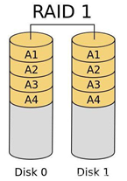

**图4.22 RAID1技术结构示意图**

优点：  
1、提供数据冗余，数据双倍存储。2、提供良好的读性能。

缺点：  
1、无数据校验。2、磁盘利用率低，成本高。

应用场景：  
存放重要数据，如数据存储领域。

（3）RAID2。

RAID2称为纠错海明码磁盘阵列，其设计思想是利用海明码实现数据校验冗余。海明码是一种在原始数据中加入若干校验码来进行错误检测和纠正的编码技术，其中第 2n 位（ 1, 2, 4, 8, … ）是校验码，其他位置是数据码。因此在 RAID2中，数据按位存储，每块磁盘存储一位数据编码，磁盘数量取决于所设定的数据存储宽度，可由用户设定。数据宽度为4的RAID2，它需要4块数据磁盘和3块校验磁盘。如果是64位数据宽度，则需要64块数据磁盘和7块校验磁盘。可见，RAID2 的数据宽度越大，存储空间利用率越高，但同时需要的磁盘数量也越多。

海明码自身具备纠错能力，因此 RAID2 可以在数据发生错误的情况下对纠正错误，保证数据的安全性。它的数据传输性能相当高，设计复杂性要低于后面介绍的 RAID3 、 RAID4 和 RAID5 。

但是，海明码的数据冗余开销太大，而且 RAID2 的数据输出性能受阵列中最慢磁盘驱动器的限制。再者，海明码是按位运算，RAID2 数据重建非常耗时。由于这些显著的缺陷，再加上大部分磁盘驱动器本身都具备了纠错功能，因此 RAID2在实际中很少应用，没有形成商业产品，目前主流存储磁盘阵列均不提供 RAID2支持，如图4.23所示，RAID2技术结构示意图。

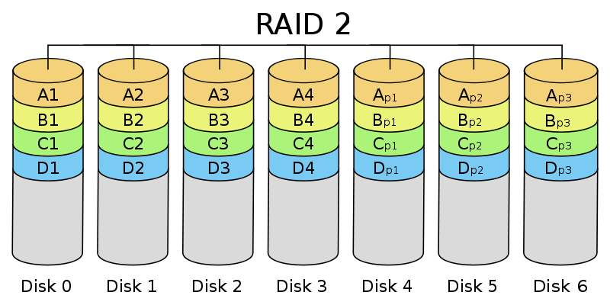

**图4.23 RAID2技术结构示意图**

优点：  
1、有数据校验机制。2、磁盘的寻道时间减少。

缺点：  
1、目前应用场景不多，基本被淘汰。2、成本高

应用场景：  
影像处理的工作站。

（4）RAID3。

RAID3是使用专用校验盘的并行访问阵列，它采用一个专用的磁盘作为校验盘，其余磁盘作为数据盘，数据按位和字节的方式交叉存储到各个数据盘中。RAID3至少需要三块磁盘，不同磁盘上同一带区的数据作XOR校验，校验值写入校验盘中。RAID3完好时读性能与 RAID0完全一致，并行从多个磁盘条带读取数据，性能非常高，同时还提供了数据容错能力。向 RAID3写入数据时，必须计算与所有同条带的校验值，并将新校验值写入校验盘中。一次写操作包含了写数据块、读取同条带的数据块、计算校验值、写入校验值等多个操作，系统开销非常大，性能较低。

如果RAID3中某一磁盘出现故障，不会影响数据读取，可以借助校验数据和其他完好数据来重建数据。假如所要读取的数据块正好位于失效磁盘，则系统需要读取所有同一条带的数据块，并根据校验值重建丢失的数据，系统性能将受到影响。当故障磁盘被更换后，系统按相同的方式重建故障盘中的数据至新磁盘。

采用Bit－interleaving（数据交错存储）技术，它需要通过编码再将数据位分区后分别存在硬盘中，而将同位检查后单独存在一个硬盘中，但由于数据内的位分散在不同的硬盘上，因此就算要读取一小段数据资料都可能需要所有的硬盘进行工作，所以这种规格比较适于读取大量数据时使用。

RAID3只需要一个校验盘，阵列的存储空间利用率高，再加上并行访问的特征，能够为高带宽的大量读写提供高性能，适用大容量数据的顺序访问应用，如影像处理、流媒体服务等。目前，RAID5 算法不断改进，在大数据量读取时能够模拟 RAID3，而且RAID3在出现坏盘时性能会大幅下降，因此常使用RAID5替代RAID3来运行具有持续性、高带宽、大量读写特征的应用，如图4.24所示，RAID3技术结构示意图。

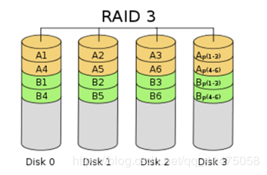

**图4.24 RAID3技术结构示意图**

优点：  
有数据校验机制。

缺点：

校验盘很容易成为整个系统的瓶颈。

应用场景：  
1、写操作较少，读操作较多的应用环境，如：数据库、WEB服务器等。  
2、适合大文件类型且安全性要求较高的应用环境，如视频编辑、硬盘播出机、大型数

据库等。

（5）RAID4。

RAID4与RAID3的原理大致相同，区别在于条带化的方式不同。RAID4按照 块的方式来组织数据，写操作只涉及当前数据盘和校验盘两个盘，多个I/O 请求可以同时得到处理，提高了系统性能。RAID4 按块存储可以保证单块的完整性，可以避免受到其他磁盘上同条带产生的不利影响。

RAID4在不同磁盘上的同级数据块同样使用XOR校验，结果存储在校验盘中。写入数据时，RAID4按这种方式把各磁盘上的同级数据的校验值写入校验盘，读取时进行即时校验。因此，当某块磁盘的数据块损坏，RAID4可以通过校验值以及其他磁盘上的同级数据块进行数据重建。

RAID4提供了非常好的读性能，但单一的校验盘往往成为系统性能的瓶颈。对于写操作， RAID4 只能一个磁盘一个磁盘地写，并且还要写入校验数据，因此写性能比较差。而且随着成员磁盘数量的增加，校验盘的系统瓶颈将更加突出。正是如上这些限制和不足，RAID4 在实际应用中很少见，主流存储产品也很少使用RAID4 保护，如图4.25所示，RAID4技术结构示意图。

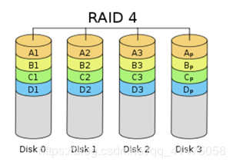

**图4.25 RAID4技术结构示意图**

优点：

1、按块存储可以保证块的完整。2、有校验机制。

缺点：

1、写效率差，每次写入需要生成校验。2、硬盘损耗高

应用场景：

对数据安全性能高的环境，同RAID3。

（6）RAID5。

RAID5应该是目前最常见的RAID等级，它的原理与RAID4相似，区别在于校验数据分布在阵列中的所有磁盘上，而没有采用专门的校验磁盘。对于数据和校验数据，它们的写操作可以同时发生在完全不同的磁盘上。因此，RAID5不存在RAID4 中的并发写操作时的校验盘性能瓶颈问题。另外，RAID5还具备很好的扩展性。当阵列磁盘数量增加时，并行操作量的能力也随之增长，可比RAID4支持更多的磁盘，从而拥有更高的容量以及更高的性能。

RAID5的磁盘上同时存储数据和校验数据，数据块和对应的校验信息存保存在不同的磁盘上，当一个数据盘损坏时，系统可以根据同一条带的其他数据块和对应的校验数据来重建损坏的数据。与其他RAID等级一样，重建数据时，RAID5 的性能会受到较大的影响。

RAID5兼顾存储性能、数据安全和存储成本等各方面因素， RAID5基本上可以满足大部分的存储应用需求，数据中心大多采用它作为应用数据的保护方案，RAID0大幅提升了设备的读写性能，但不能不具备容错能力，RAID1虽然十分注重数据安全，但磁盘利用率太低，RAID5可以理解为RAID0 和RAID1的折中方案，是目前综合性能最佳的数据保护解决方案，一般中小企业采用RAID5，大企业采用RAID10，如图4.26所示，RAID5技术结构示意图。

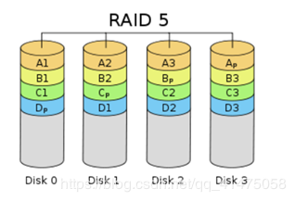

**图4.26 RAID5技术结构示意图**

优点：

1、读写性能高。2、有校验机制。3、磁盘空间利用率高。

缺点：

磁盘越多安全性能越差。

应用场景：

安全性高，如金融、数据库、存储等。

（7）RAID6。

前面所述的各个RAID等级都只能保护因单个磁盘失效而造成的数据丢失。如果两个磁盘同时发生故障，数据将无法恢复。RAID6引入双重校验的概念，它可以保护阵列中同时出现两个磁盘失效时，阵列仍能够继续工作，不会发生数据丢失。 RAID6 等级是在 RAID5 的基础上为了进一步增强数据保护而设计的一种RAID方式，它可以看作是一种扩展的 RAID5 等级。

RAID6不仅要支持数据的恢复，还要支持校验数据的恢复，因此实现代价很高，控制器的设计也比其他等级更复杂、更昂贵。 RAID6 思想最常见的实现方式是采用两个独立的校验算法，假设称为P 和Q，校验数据可以分别存储在两个不同的校验盘上，或者分散存储在所有成员磁盘中。当两个磁盘同时失效时，可通过求解两元方程来重建两个磁盘上的数据。

RAID6具有快速的读取性能、更高的容错能力。但是，它的成本要高于RAID5许多，写性能也较差，并有设计和实施非常复杂。因此，RAID6很少得到实际应用，主要用于对数据安全等级要求非常高的场合。它一般是替代RAID10方案的经济性选择，如图4.27所示，RAID6技术结构示意图。

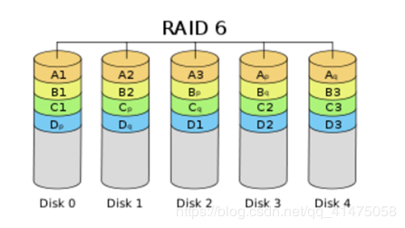

**图4.27 RAID6技术结构示意图**

优点：

1、良好的随机读性能。2、有校验机制。

缺点：

1、写入速度差。2、成本高。

应用场景：

对数据安全级别要求比较高的企业

（8）RAID01

RAID01 是先做条带化再作镜像，本质是对物理磁盘实现镜像；而RAID10是先做镜像再作条带化，是对虚拟磁盘实现镜像。相同的配置下，通常RAID01比RAID10具有更好的容错能力。

RAID01的数据将同时写入到两个磁盘阵列中，如果其中一个阵列损坏，仍可继续工作，保证数据安全性的同时又提高了性能。RAID01和RAID10内部都含有RAID1模式，因此整体磁盘利用率均仅为50%，如图4.28所示，RAID01技术结构示意图。

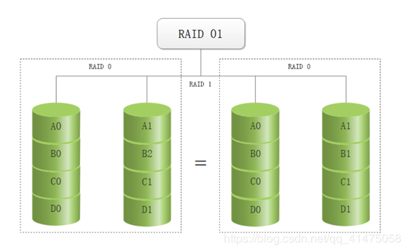

**图4.28 RAID01技术结构示意图**

优点：

1、较高的IO性能。2、有数据冗余。3、无单点故障。

缺点：

1、成本稍高。2、安全性比RAID 10差。

应用场景：

特别适用于既有大量数据需要存取，同时又对数据安全性要求严格的领域，如银行、金融、商业超市、仓储库房、各种档案管理等。

（9）RAID10。

RAID10是先做镜像再作条带化，如图4.29所示，RAID10技术结构示意图。

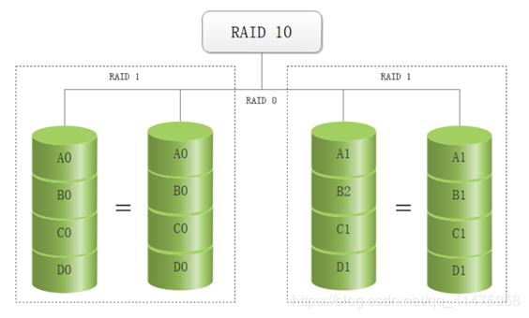

**图4.29 RAID10技术结构示意图**

优点：

1、RAID10的读性能将优于RAID01。2、较高的IO性能。3、有数据冗余。

4、无单点故障。5、安全性能高

缺点：

成本稍高。

应用场景：

特别适用于既有大量数据需要存取，同时又对数据安全性要求严格的领域，如银行、金融、商业超市、仓储库房、各种档案管理等。

（10）RAID50。

它具有RAID5和RAID0的共同特性。它由两组RAID 5磁盘组成（每组最少3个），每一组都使用了分布式奇偶位，而两组硬盘再组建成RAID 0，实现跨磁盘抽取数据。RAID 50提供可靠的数据存储和优秀的整体性能，并支持更大的卷尺寸。即使两个物理磁盘发生故障（每个阵列中一个），数据也可以顺利恢复过来。RAID 50最少需要6个驱动器，它最适合需要高可靠性存储、高读取速度、高数据传输性能的应用。这些应用包括事务处理和有许多用户存取小文件的办公应用程序，如图4.30所示，RAID50技术结构示意图。

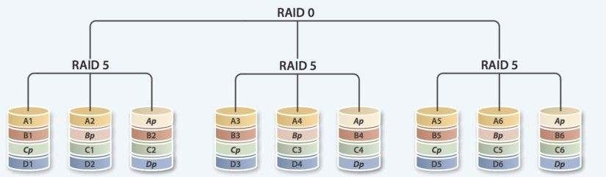

**图4.30 RAID50技术结构示意图**

### 4.5.2 RAID配置

创建4块大小都为2GB的硬盘，并将其中3个创建为RAID5阵列硬盘，1个创建为热备硬盘。

**1．添加硬盘**

可以按照4.1.2章节添加新磁盘介绍的方法，添加4块大小都为2GB的硬盘，如图4.31所示。

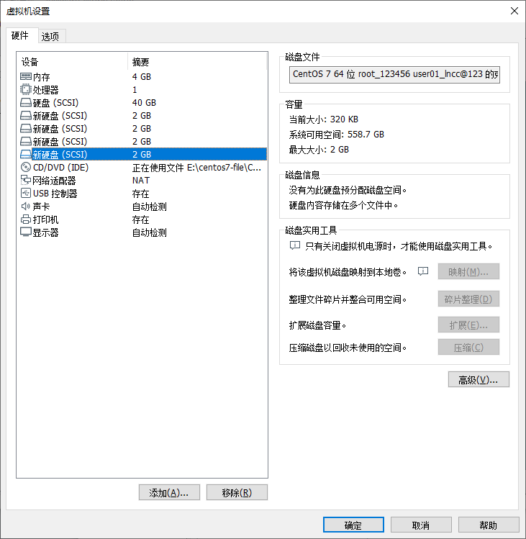

**图4.31 添加4块新硬盘**

添加完成后，重新启动系统，使用“fdisk -l | grep sd”命令进行查看，可以看到4块硬盘已经被系统检测到，说明硬盘已经安装成功，如图4.32所示。

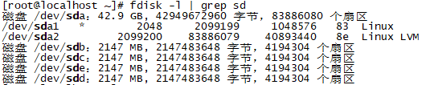

**图4.31 检测到4块新添加的硬盘**

**2．对硬盘初始化**

由于RAID5要用到整块硬盘，因此采用前讲到过的fdisk命令创建分区的方法，需要将整块硬盘创建成一个主分区，然后将分区类型改为fd（Linux raid autodetect），然后存盘退出，如图4.32所示。

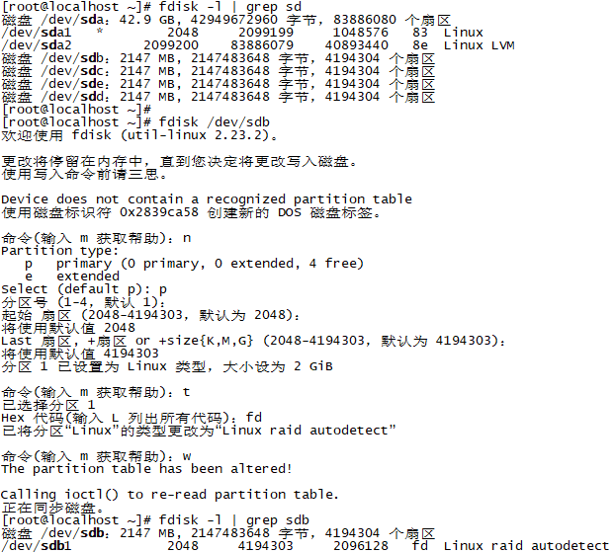

**图4.32 创建主分区并将分区类型改为fd**

用此类方法，设置另外的3块硬盘，创建主分区并将分区类型改为fd，使用“fdisk -l | grep sd[b-e]”命令进行查看，如图4.33所示。

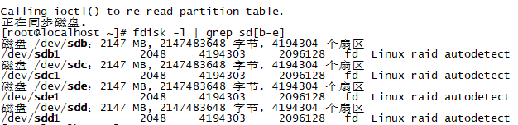

**图4.33 4块硬盘初始化设置完成**

**3．创建RAID5及其热备份**

mdadm是multiple devices admin的简称，是Linux系统下的一款标准的软件RAID管理工具，在Linux系统中，目前以虚拟块设备（Multiple Devices，MD）方式实现软件RAID，利用多个底层的块设备虚拟出一个新的虚拟设备，并且利用条带化（stripping）技术将数据块均匀分布到多个磁盘上来提高虚拟设备的读写性能，利用不同的数据冗余算法来保护用户数据不会因为某个块设备的故障而完全丢失，而且能在设备被替换后将丢失的数据恢复到新的设备上。

目前，MD支持RAID0（stripping）、RAID1（mirror）、RAID4、RAID5、RAID6和RAID10等不同的冗余级别和集成方式，当然也支持由多个RAID阵列的层叠能成的阵列。

mdadm命令格式如下：

mdadm [模式] [选项]

mdadm命令各模式、选项及功能说明，如表4.28，4.29所示。

**表4.28 mdadm命令各模式及功能说明**

|  |  |
| --- | --- |
| 选项 | 功能说明 |
| -A，--assemble | 加入一个以前定义的阵列 |
| -B，--build | 创建一个逻辑阵列 |
| -C，--create | 创建一个新的阵列 |
| -Q， --query | 查看一个device，判断它为一个md device 或是一个md阵列的一部分 |
| -D，--detail | 打印一个或多个 md device 的详细信息 |
| -E， --examine | 打印 device 上的 md superblock 的内容 |
| -F，--follow， --monitor | 选择 Monitor 模式 |
| -G，--grow | 改变在用阵列的大小或形态 |

**表4.29 mdadm命令各选项及功能说明**

|  |  |
| --- | --- |
| 选项 | 功能说明 |
| -a，--auto | {=no,yes,md,mdp,part,p}，自动创建对应的设备，yes表示会自动在/dev下创建RAID设备 |
| -l， --level= | 指定要创建的RAID的级别（-l 5或--level=5表示创建RAID5） |
| -n，--raid-devices= | 指定阵列中可用device 数目（-n 3或--raid-devices=3表示3块硬盘来创建RAID） |
| -x，--spare-devices= | 指定初始阵列的富余device 数目，即热备盘数量（-x 1或--spare-devices=1）表示热备盘只有1块 |
| -f， --fail | 使一块RAID磁盘发生故障 |
| -r，--remove | 移除一块故障的RAID磁盘 |
| --add | 新添加一块RAID磁盘 |
| -s， --scan | 扫描配置文件或 /proc/mdstat以搜寻丢失的信息 |
| -S(大写) | 停止RAID磁盘阵列 |
| R， --run | 阵列中的某一部分出现在其他阵列或文件系统中时，mdadm会确认该阵列，此选项将不作确认 |

【实例19】mdadm命令直接对4块硬盘中的3块创建RAID5，其中1块硬盘为热备盘，如图4.34所示。

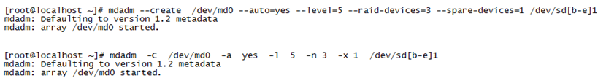

**图4.34 两种方式创建RAID5阵列**

对于初学者建设使用完整命令执行“mdadm --create /dev/md0 --auto=yes --level=5 --raid-devices=3 --spare-devices=1 /dev/sd[b-e]1”创建RAID5阵列，如果对命令比较悉可以使用简写命令行“mdadm -C /dev/md0 -a yes -l 5 -n 3 -x 1 /dev/sd[b-e]1”创建RAID5阵列，两条命令的功能完全一样，对于命令“/dev/sd[b-e]1”也可以写成“/dev/sdb1 /dev/sdc1 /dev/sdd1 /dev/sde1”来执行，也可以写成“/dev/sd[b,c,d,e]1”，这里通过[b-e]将重复的项目简化。

创建完成之后，使用“mdadm -D /dev/md0”命令查看RAID5状态，如图4.35所示。从图中可以看出/dev/sdb1、/dev/sdc1和/dev/sdd1组成RAID5，而/dev/sde1作为热备盘备份，显示结果的主要字段含义如下：

1、Version：版本。

2、Creation Time：创建时间。

3、Raid Level：RAID类型级别。

4、Array Size：阵列容量大小。

5、Active Devices：活动的硬盘数止。

6、Working Devices：所有的硬盘数目。

7、Failed Devices：出现故障有硬盘数目。

8、Spare Devices：热备份的硬盘数目。

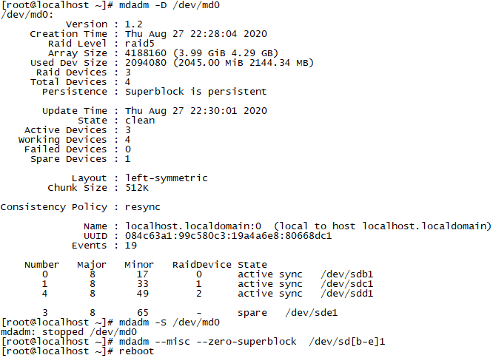

**图4.35 查看RAID5阵列状态**

**4．修改RAID5配置文件**

添加RAID5到配置文件/etc/mdadm.conf中，默认此文件是不存在的，如图4.36所示。



**图4.36 修改配置文件**

**5．格式化硬盘阵列**

使用“mkfs.xfs /dev/md0”命令对硬盘阵列/dev/md0进行格式化，如图4.37所示。

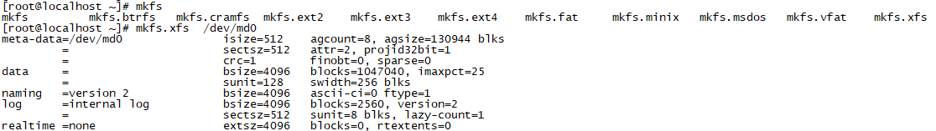

**图4.37 格式化硬盘阵列**

**6．磁盘进行挂载**

把硬盘阵列进行挂载后就可以使用了，也可以把挂载项写入到/etc/fstab文件中，实现自动挂载，使用“echo '/dev/md0 /mnt/raid5 xfs defaults 0 0 ' >> /etc/fstab”命令，这样下次系统重新启动后就可以使用了，如图4.38，4.39所示。

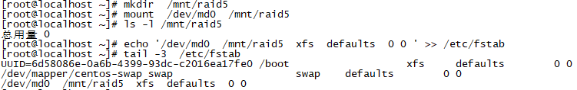

**图4.38 挂载硬盘阵列**

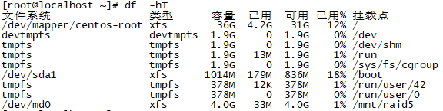

**图4.39 查看磁盘挂载使用情况**

### 4.5.3 RAID5阵列实例配置

测试用热备硬盘替换阵列中的磁盘并同步数据，移除损坏的磁盘，添加一个新磁盘作为热备磁盘，最后删除RAID阵列。

**1．写入测试文件**

在RAID5阵列上写入一个文件为10M的文件10M_file，以供数据恢复时测试使用，并显示该设备中的内容，如图4.40所示。

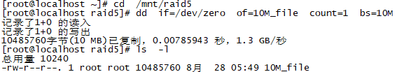

**图4.40 RAID阵列写入测试文件并显示**

**2．RAID设备的数据恢复**

如果RAID设备中的某个磁盘损坏，系统会自动停止这块磁盘的工作，让热备磁盘代替损坏的磁盘继续工作，例如，假设/dev/sdc1损坏，更换损坏的RAID设备中成员的方法可以使用“mdadm /dev/md0 --fail /dev/sdc1”或“mdadm /dev/md0 -f /dev/sdc1”命令将损坏的RAID成员标记为失效，然后使用“mdadm -D /dev/md0”命令查看RAID阵列信息，发现热备磁盘/dev/sde1已经自动替换了损坏的/dev/sdc1，并且文件并没有损失，如图4.41所示。

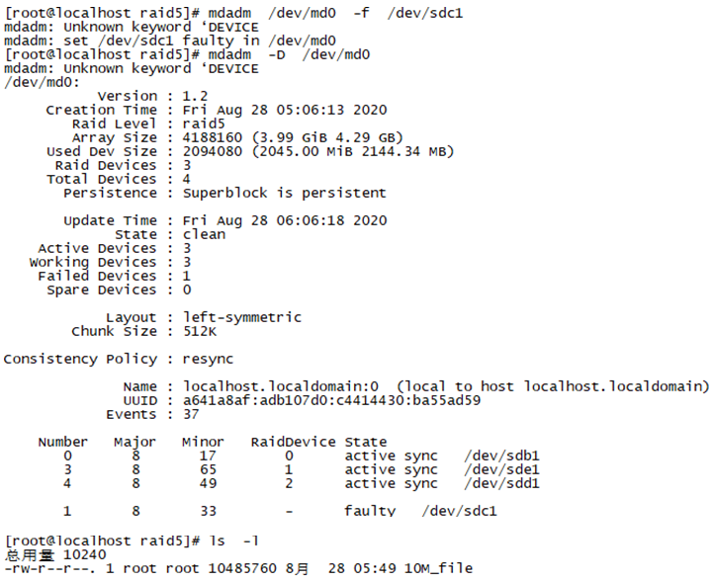

**图4.41 RAID5阵列热备磁盘自动替换故障磁盘**

**3．移除损坏的磁盘**

使用“mdadm /dev/md0 -r /dev/sdc1”命令或“mdadm /dev/md0 --remove /dev/sdc1”命令，移除损坏的磁盘/dev/sdc1，然后查看损坏的磁盘已经不在了，如图4.42所示。

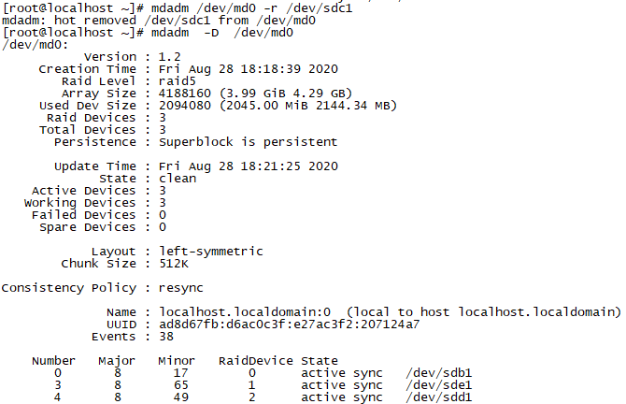

**图4.42 RAID5阵列移除损坏磁盘**

**4．添加新的磁盘作为热备磁盘**

添加新的磁盘，参考4.5.2章节，可以看到新增磁盘/dev/sdf分区，如图4.43所示。

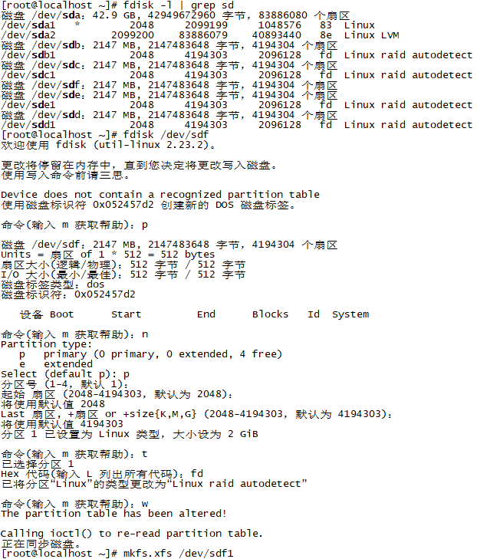

**图4.43 添加新的磁盘/dev/sdf**

使用“mdadm /dev/md0 --add /dev/sdf1”或“mdadm /dev/md0 --a /dev/sdf1”命令，添加一块新的磁盘/dev/sdf1做为阵列的热备磁盘，添加之后自动变为热备磁盘并查看相关信息，如图4.44所示。

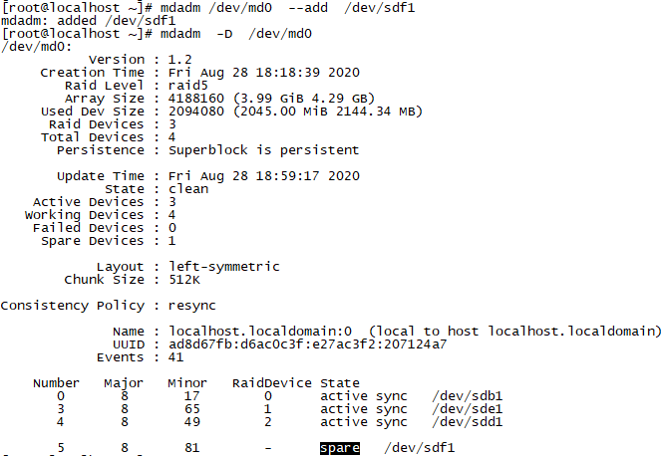

**图4.44 添加新的磁盘作为RAID5阵列热备磁盘**

**5．删除RAID阵列**

RAID阵列的删除一定要慎重，操作不当可能引起无法启动系统，操作步骤如下：

（1）如果系统中配置了自动挂载功能，应该使用VIM编辑器删除/etc/fstab文件的RAID相关启动信息，删除此行信息（/dev/md0 /mnt/raid5 xfs defaults 0 0）。

（2）卸载RAID磁盘挂载（umount /mnt/raid5）。

（3）停止RAID磁盘工作（mdadm -S /dev/md0）。

（4）删除RAID中的相关磁盘（mdadm --misc --zero-superblock /dev/sd[b,d-f]1）。

（5）删除RAID相关配置文件（rm -f /etc/mdadm.conf）。

删除RAID5阵列的相关命令操作，最后使用“mdadm -D /dev/md0”查看RAID5阵列相关情况，可以看出已经删除RAID5阵列了，如图4.45所示。

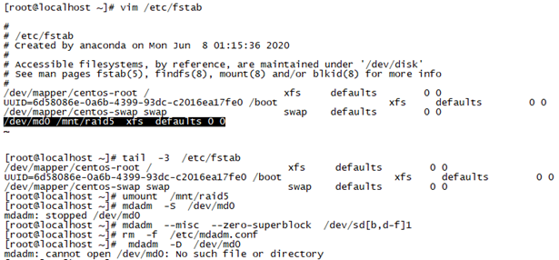

**图4.44删除RAID5阵列**

## 练习题

**1．选择题**

（1）Linux系统中，最多可以划分几个主分区（ ）。

A.1 B.2 C.4　 　D. 8

（2）Linux系统中，按照设备命令分区的规则，IDE1的第1个硬盘的第3个主分区为（ ）。

A. /dev/hda0 　B. /dev/hda1 C. /dev/hda2 D. /dev/hda3

（3）Linux系统中，SCSI硬盘设备节点前缀为（ ）。

A. hd B.md C. sd D.sr

（4）Linux系统中，磁盘阵列设备节点前缀为（ ）。

A. hd B.md C. sd D.sr

（5）Linux系统中，SCSI数据光驱设备节点前缀为（ ）。

A. hd B.md C. sd D.sr

（6）Linux系统中，IDE硬盘设备节点前缀为（ ）。

A. hd B.md C. sd D.sr

（7）Linux系统中，使用fdisk命令进行磁盘分区时，输入“n”可以进行创建分区的操作，使用（ ）创建主分区。

A. p B.l C.e D.w

（8）Linux系统中，mkfs命令的作用就是在硬盘上创建Linux文件系统，以哪个选项是设置文件系统的类型（ ）。

A.-t B. -h C. -v D.-l

（9）Linux系统中，mkfs命令的作用就是在硬盘上创建Linux文件系统，若不指定文件系统类型，默认将使用（ ）。

A.xfs B. ext2 C. ext3 D. ext4

（10）mount命令的作用就是将一个设备，通常是存储设备，挂载到一个已经存在的目录上，mount命令使用（ ）选项，设置文件系统类型。

A.-o B. -l C. -n D. -t

（11）在fdisk命令中，使用t指令可以更改分区的类型，如果不知道分区类型对应的ID号，可以输入“L”指令查看各分区类型对应的ID号，若设置分区类型改为“Linux LVM”，也就是要将分区的ID修改为（ ）。

A.86 B. 87 C. 88 D.8e

（12）在fdisk命令中，使用t指令可以更改分区的类型，如果不知道分区类型对应的ID号，可以输入“L”指令查看各分区类型对应的ID号，若设置分区类型改为“Linux raid 自动”，也就是要将分区的ID修改为（ ）。

A.fb B. fc C. fd D.fe

（13）mdadm是Linux系统下的一款标准的软件RAID管理工具，可以使用（）命令选项查看RAID5状态。

A.-A B. -B C. -C D.-D

（14）若想在一个新分区上建立文件系统，则应该使用（ ）命令。

A.fdisk B.mkfs C.format D.makefs

**2．简答题**

（1）简述Linux系统中设备命名规则？

（2）简述如何进行磁盘挂载与卸载？

（3）简述如何创建逻辑卷以及如何创建、删除RAID5阵列？

# 项目五 网络配置管理

教学目标、知识点：

1．了解网络常用的配置文件。

2．掌握网络常用管理命令。

3．掌握磁盘、内存、CPU系统监控的方法。

**项目导入**

作为Linux系统的网络管理员，学习Linux服务器的网络配置是至关重要的，随时掌握Linux系统运行状态，监控管理Linux系统也是管理员必须熟练掌握的，这些是后续网络服务配置的基础，必须掌握打好基础。

## 5.1管理网络配置文件

Linux系统主机要与网络中其他主机进行通信，首先要进行正确的网络配置，网络配置通常包括主机名、IP地址、子网掩码、默认网关、DNS服务器等。

### 5.1.1 修改常用网络配置文件

**1．网卡配置文件（/etc/sysconfig/network-scripts/ifcfg- ens33）**

网卡IP地址配置的是否正确是服务器是否可以相互通信的前提，在Linux系统中，一切都是文件，因此配置网络服务的工作其实就是在编辑网卡配置文件。

在CentOS 7以前网卡配置文件的前缀为eth，第1块网卡为eth0，第2块网卡为eth1，以此类推，而在CentOS 7.6中，网卡配置文件的前缀则以ifcfg开始，加上网卡接口名称共同组成了网卡配置文件的名字，如ifcfg-ens33。

CentOS 7.6系统中的网卡配置文件为/etc/sysconfig/network-scripts/ifcfg-<iface>，其中，iface为网卡接口名称，本教材中是ens33，该文件的语法格式，如表5.1所示。

**表5.1 网卡配置文件语法格式**

|  |  |  |  |
| --- | --- | --- | --- |
| 选项 | 功能说明 | 默认值 | 可选值 |
| TYPE | 网络类型 | Ethernet | Ethernet,Wireless, TeamPort,Team,Vlan |
| PROXY_METHOD | 代理配置的方法 | none | none,auto |
| BROWSER_ONLY | 代理配置是否仅用于浏览器 | no | no,yes |
| BOOTPROTO | 网卡获取ip地址的方式 | dhcp | none,dhcp,static,shared,ibft,autoip |
| DEFROUTE | 就是default route，是否将此设备设置为默认路由 | yes | no,yes |
| IPV4_FAILURE_FATAL | 如果ipv4配置失败是否禁用设备 | no | no,yes |
| IPV6INIT | 是否启用IPv6的接口 | yes | no,yes |
| IPV6_AUTOCONF | 如果ipv6配置失败是否禁用设备 | yes | no,yes |
| IPV6_DEFROUTE | 如果ipv6配置失败是否禁用设备 | yes | no,yes |
| IPV6_FAILURE_FATAL | 如果ipv6配置失败是否禁用设备 | no | no,yes |
| IPV6_ADDR_GEN_MODE | 产生IPv6地址的方式 | stable-privacy | eui64,stable-privacy |
| NAME | 网络连接的名字 |  |  |
| UUID | 用来标识网卡唯一识别码 |  |  |
| DEVICE | 网卡的名字 | ens33 |  |
| ONBOOT | 在开机或重启网卡的时候是否启动网卡 | no | no,yes |
| HWADDR | 硬件地址 MAC地址 |  |  |
| IPADDR | ip地址 |  |  |
| NETMASK | 子网掩码 |  |  |
| PREFIX | 网络前缀 |  |  |
| GATEWAY | 网关 |  |  |
| DNS{1,2} | 域名解析器 |  |  |

【实例1】配置网络IP地址，并查看相关信息。

（1）进入Linux操作系统终端窗口，输入：ifconfig或ip address命令，可以查看本地IP地址情况，如图5.1所示。

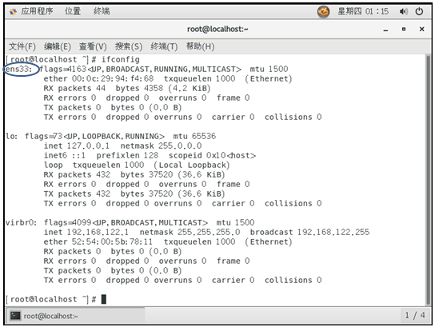

**图5.1 查看本地IP地址**

（2）编辑网络配置文件/etc/sysconfig/network-scripts/ifcfg-ens33，如图5.2所示。

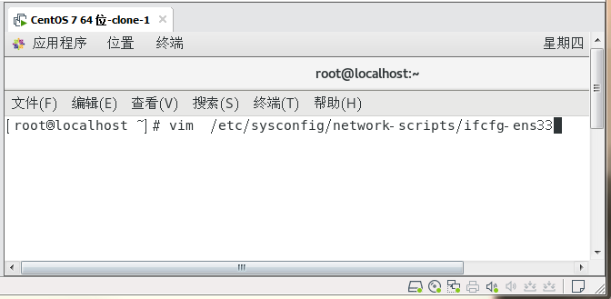

**图5.2 编辑网络配置文件**

（3）修改网卡配置文件内容，使用vim编辑器进行配置内容修改，相关配置修改内容如下，如图5.3所示，

[root@localhost ~]# vim /etc/sysconfig/network-scripts/ifcfg-ens33

修改选项：

BOOTPROTO=dhcp--->static // DHCP动态主机配置协议，配置为静态

ONBOOT=no--->yes //是否激活网卡，配置为激活状态

增加选项：

IPADDR=192.168.100.100 //配置IP地址

PREFIX=24或NETMASK=255.255.255.0 //配置网络子网掩码

GATEWAY=192.168.100.2 //配置网关

DNS1=8.8.8.8 //配置DNS地址解析

[root@localhost ~]# systemctl restart network //重启网络服务

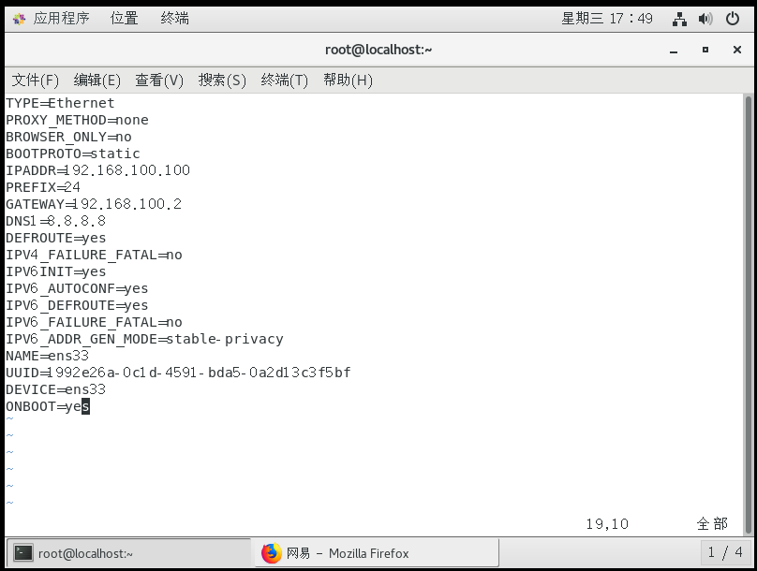

**图5.3 修改网卡配置文件内容**

（4）查看网络配置结果，使用ifconfig命令，如图5.4所示。

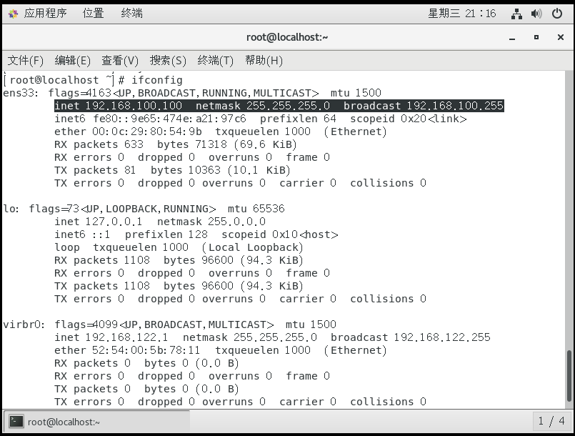

**图5.4 查看网络配置结果**

**2．主机名配置文件（/etc/hostname）与主机名解析配置文件（/etc/hosts）**

[root@localhost ~]# cat /etc/hostname

localhost.localdomain

[root@localhost ~]# cat /etc/hosts

127.0.0.1 localhost localhost.localdomain localhost4 localhost4.localdomain4

::1 localhost localhost.localdomain localhost6 localhost6.localdomain6

[root@localhost ~]#

该文件只有一行，记录着本机的主机名，用户在安装CentOS7.6时指定的主机名，将保存在该文件中，用户可以直接对它进行修改。

注意：直接修改/etc/hostname中的主机名时，应同时更改/etc/hosts文件内容。

**3．域名解析服务器配置文件（/etc/resolv.conf）**

[root@localhost ~]# cat /etc/resolv.conf

# Generated by NetworkManager

search csg.com //定义域名的搜索列表

nameserver 8.8.8.8 //定义DNS 服务器的IP地址

[root@localhost ~]#

该文件的主要作用是定义DNS服务器，根据网络的具体情况设置，它的格式很简单，每一行一个关键字开关，后接配置参数，可以设置多个DNS服务器。

（1）nameserver：定义DNS 服务器的IP地址。

（2）domain：定义本地域名。

（3）search：定义域名的搜索列表。

（4）sortlist：对返回的域名进行排序。

### 5.1.2 网络常用管理命令

**1．ifconifg命令—管理网络接口命令**

ifconfig命令是一个可以用来查看、配置、启用或禁用网络接口的工具，是常用的网络工具之一，ifconfig命令可以临时性地配置网卡的IP地址、子网掩码、网关等，使用ifconfig命令配置的网络相关信息，在机器重启后就不复存在，需要永久保存的话，可以保存在/etc/sysconfig/network-scripts/ifcfg-ens33文件中，ifconfig命令的基本格式如下：

ifconfig [网络设备] [选项]

ifconfig命令各选项及功能说明，如表5.2所示。

**表5.2** ifconfig**命令各选项及功能说明**

|  |  |
| --- | --- |
| 选项 | 功能说明 |
| up | 启动指定网络设备/网卡 |
| down | 关闭指定网络设备/网卡 |
| -arp | 设置指定网卡是否支持ARP协议 |
| -promisc | 设置是否支持网卡的promiscuous模式，如果选择此参数，网卡将接收网络中发给它的所有数据包 |
| -allmulti | 设置是否支持多播模式，如果选择此参数，网卡将接收网络中所有的多播数据包 |
| -a | 显示全部接口信息 |
| -s | 显示摘要信息 |
| add | 给指定网卡配置IPv6地址 |
| del | 删除给指定网卡的IPv6地址 |
| network<子网掩码> | 设置网卡的子网掩码 |
| tunnel<地址> | 建立IPv4与IPv6之间的隧道通信地址 |
| -broadcast<地址> | 为指定网卡设置广播协议 |
| -pointtopoint<地址> | 为网卡设置点对点通信协议 |

【实例2】使用ifconfig命令配置网卡相关信息，执行相关操作如下：

（1）显示ens33的网卡信息，如图5.5所示。

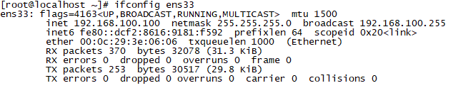

**图5.5 显示ens33的网卡信息**

（2）启动和关闭网卡，执行相关操作命令如下：

[root@localhost ~]# ifconfig ens33 down

[root@localhost ~]# ifconfig ens33 up

（3）配置网络接口相关信息，添加IPv6地址，进行相关测试，执行相关操作命令如下：

[root@localhost ~]# ifconfig ens33 add 2000::1/64 //添加IPv6地址

[root@localhost ~]# ping -6 2000::1 //测试网络连通性

PING 2000::1(2000::1) 56 data bytes

64 bytes from 2000::1: icmp_seq=1 ttl=64 time=0.085 ms

64 bytes from 2000::1: icmp_seq=2 ttl=64 time=0.103 ms

64 bytes from 2000::1: icmp_seq=3 ttl=64 time=0.109 ms

^C

--- 2000::1 ping statistics ---

7 packets transmitted, 7 received, 0% packet loss, time 6013ms

rtt min/avg/max/mdev = 0.085/0.103/0.109/0.014 ms

[root@localhost ~]# reboot //重启操作系统

Last login: Sun Aug 30 19:00:20 2020 from 192.168.100.1

[root@localhost ~]# ping -6 2000::1 //测试网络连通性

connect: 网络不可达 //网络不可达

[root@localhost ~]#

（4）配置网络接口相关信息，添加IPv4地址，开户与关闭ARP功能，进行相关测试，执行相关操作命令如下：

[root@localhost ~]# ifconfig ens33 192.168.100.100 netmask 255.255.255.0 broadcast 192.168.100.255 //添加IPv4地址，加上子网掩码，加上一个广播地址

[root@localhost ~]# ifconfig ens33 arp //开户ARP功能

[root@localhost ~]# ifconfig ens33 –arp //关闭ARP功能

**2．hostnamectl命令—设置查看主机名**

使用hostnamectl命令可以修改查看主机名，其命令格式如下：

hostnamectl [选项] [主机名]

hostnamectl命令各选项及功能说明，如表5.3所示。

**表5.3 hostnamectl命令各选项及功能说明**

|  |  |
| --- | --- |
| 选项 | 功能说明 |
| -h,--help | 显示帮助 |
| -version | 显示安装包的版本 |
| --static | 修改静态主机名,也称为内核主机名,是系统在启动时从/etc/hostname内自动初始化的主机名 |
| --transient | 修改瞬态主机名, 瞬态主机名是在系统运行时临时分配的主机名,由内核管理,例如，通过DHCP或DNS服务器分配的localhost就是这种形式的主机名 |
| --pretty | 修改灵活主机名, 灵活主机名则允许使用特殊字符的主机名,使用UTF8格式的自由主机名,以展示给终端用户 |
| -P, --privileged | 在执行之前获得的特权 |
| --no-ask-password | 输入密码不提示 |
| -H, --host=[USER@]HOST | 操作远程主机 |
| status | 显示当前主机名状态 |
| set-hostname NAME | 设置当前主机名 |
| set-icon-name NAME | 设置系统主机名 |
| set-chassis NAME | 为主机设置icon名 |

【实例3】使用hostnamectl命令修改查看主机名，执行相关操作如下：

（1）查看当前主机名，如图5.6所示。

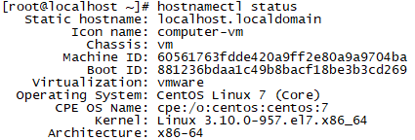

**图5.6 查看当前主机名**

（2）设置新的主机名，并查看相关信息，如图5.7所示。

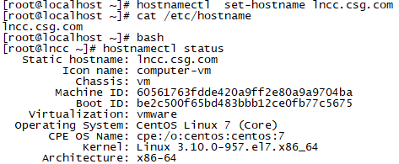

**图5.7 设置主机名并查看相关信息**

**3．route命令—管理路由**

route命令用来显示并设置Linux内核中的网络路由表，route命令设置的主要是静态路由，要实现两个不同子网的通信，需要一台连接两个网络的路由器或者同时位于两个网络的网关，需要注意的是，直接在命令下执行route命令添加的路由，不会永久保存，机器重启之后该路由就失效了，如果想要永久有效，可以在/etc/rc.local中添加route命令来保存该路由设置，其命令格式如下：

route [选项]

route命令各选项及功能说明，如表5.4所示。

**表5.4** route**命令各选项及功能说明**

|  |  |
| --- | --- |
| 选项 | 功能说明 |
| -v | 详细信息模式 |
| -A | 采用指定的地址类型 |
| -n | 以数字形式代替主机名形式来显示地址 |
| -net | 路由目标为网络 |
| -host | 路由目标为主机 |
| -F | 显示内核的FIB选路表 |
| -C | 显示内核的路由缓存 |
| add | 添加一条路由 |
| del | 删除一条路由 |
| target | 指定目标网络或主机，可以是点分十进制的IP地址或主机/网络名 |
| netmask | 为添加的路由指定网络掩码 |
| gw | 为发往目标网络/主机的任何分组指定网关 |

【实例4】使用route命令管理路由，执行相关操作如下：

（1）显示当前路由信息，如图5.8所示。

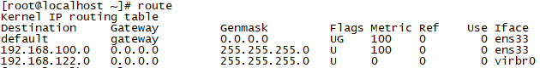

**图5.8 显示当前路由信息**

（2）增加一条路由，如图5.9所示。

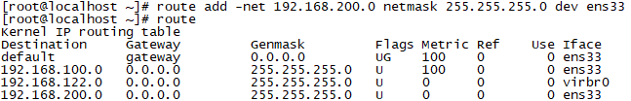

**图5.9 增加一条路由**

（3）屏蔽一条路由，如图5.10所示。

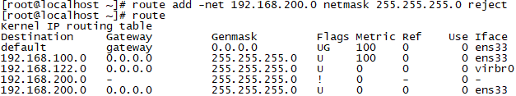

**图5.10 屏蔽一条路由**

（4）删除一条屏蔽路由，如图5.11所示。

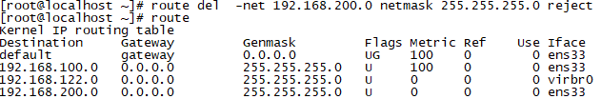

**图5.11 删除一条屏蔽路由**

**4．ping命令—检测网络连通性**

ping命令是Linux系统中使用非常频繁的命令，用来测试主机之间网络的连通性，ping命令使用的是ICMP协议，它发送ICMP回送请求消息给目的主机，ICMP协议规定，目的主机必须返回ICMP回送应答消息给源主机，如果源主机在一定时间内收到应答，则认为主机可达，否则不可达，其命令格式如下：

ping [选项] [目标网络]

ping命令各选项及功能说明，如表5.5所示。

**表5.5 ping命令各选项及功能说明**

|  |  |
| --- | --- |
| 选项 | 功能说明 |
| -c<完成次数> | 设置要求回应的次数 |
| -f | 极限检测 |
| -i<时间间隔秒数> | 指定收发信息的时间间隔 |
| -l<网络界面> | 使用指定的网络界面送出数据包 |
| -n | 只输出数值 |
| -p<范本样式> | 设置填满数据包的范本样式 |
| -q | 不显示指令执行过程，但开关和结尾的相关信息除外 |
| -r | 忽略普通的路由表，直接将数据包送到远端主机上 |
| -R | 记录路由过程 |
| -s<数据包大小> | 设置数据包的大小 |
| -t<存活数值> | 设置存活数值的大小（TTL） |
| -v | 显示指令的详细执行过程 |

【实例5】使用ping命令检测网络连通性，执行相关操作如下：

（1）在Linux系统中使用不带选项的ping命令，会一直不断地发送检测包，直到使用组合键【Ctrl+C】终止，如图5.12所示。

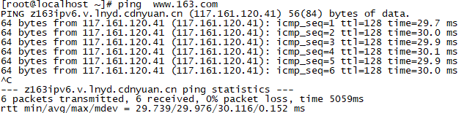

**图5.12 使用不带选项的ping命令**

（2）指定次数和时间，设置回应4次，时间间隔为1秒，如图5.13所示。

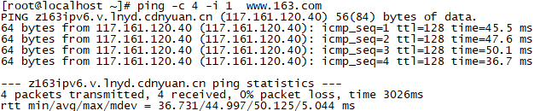

**图5.13 使用ping命令指定回应次数和时间间隔**

**5．netstat命令—查看网络信息**

netstat命令是一个综合的网络状态查看工具，可以从显示的Linux网络系统状态信息得知整个Linux系统的网络情况，包括网络连接、路由表、接口状态、网络链路和组播成员等信息，其命令格式如下：

netstat [选项]

netstat命令各选项及功能说明，如表5.6所示。

**表5.6** netstat**命令各选项及功能说明**

|  |  |
| --- | --- |
| 选项 | 功能说明 |
| -a,--all | 显示所有连接中的端口Socket |
| -A<网络类型>,--<网络类型> | 列出该网络类型连接中的相关地址 |
| -c,--continuous | 持续列出网络状态 |
| -C,--cache | 显示路由器配置的缓存信息 |
| -e,--extend | 显示网络其他相关信息 |
| -F，--fib | 显示FIB |
| -g,--groups | 显示组播成员组员名单 |
| -h,--help | 在线帮助 |
| -i,--interfaces | 显示网络界面信息表单 |
| -l,--listening | 显示监控中的服务器的Socket |
| -M,--masquerade | 显示伪装的网络连接 |
| -n,--numeric | 直接使用IP地址，而不通过域名服务器 |
| -N,--netlink,--sysmbolic | 显示网络硬件外围设备的符号连接名称 |
| -o,--times | 显示计时器 |
| -p,--programs | 显示正使用的Socket的程序识别码和程序名称 |
| -r,--route | 显示路由表 |
| -s,--statistics | 显示网络工作信息统计表 |
| -t,--tcp | 显示TCP传输协议的连接状况 |
| -u,--udp | 显示UCP传输协议的连接状况 |
| -v,--verbose | 显示指令执行过程 |
| -V,--version | 显示版本信息 |

【实例6】使用netstat命令查看网络状态相关信息，执行相关操作如下：

（1）查看网络接口列表信息，如图5.14所示。

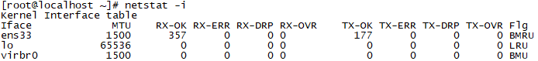

**图5.14查看网络接口列表信息**

（2）查看网络所有连接端口信息，如图5.15所示。

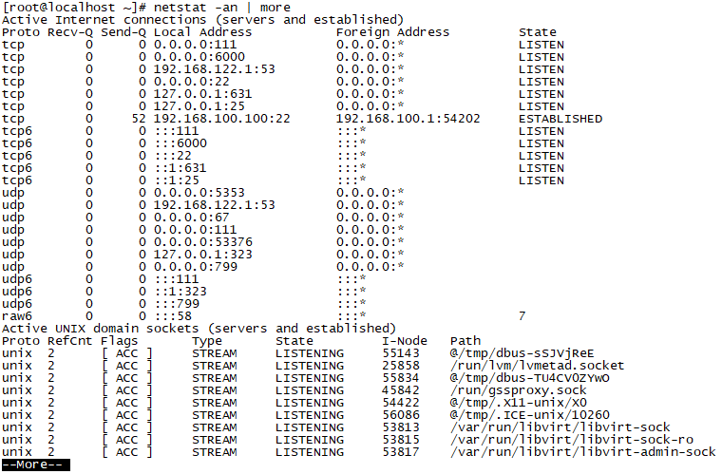

**图5.15 查看网络所有连接端口信息**

（3）查看网络所有TCP端口连接信息，如图5.16所示。

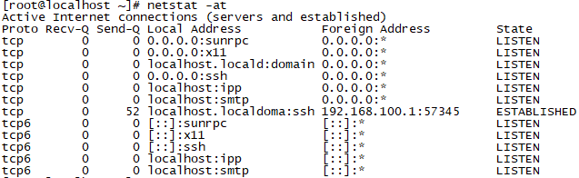

**图5.16 查看网络所有TCP端口连接信息**

（4）查看网络组播成员组组员名单信息，如图5.17所示。

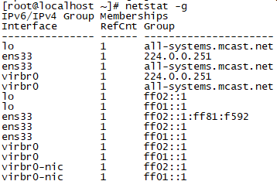

**图5.17查看网络组播成员组组员名单信息**

**6．nslookup命令—DNS解析**

nslookup命令是常用域名查询工具，用于查询DNS信息，其有两种工作模式，即交互模式和非交互模式，在交互模式下，用户可以向域名服务器查询各类主机、域名信息，或者输出域名中的主机列表；在非交互模式下，用户可以针对一个主机或域名仅仅获取特定的名称或所需信息，其命令格式如下：

nslookup 域名

【实例7】使用nslookup命令进行域名查询，执行相关操作如下：

（1）在交互模式下，使用nslookup命令，查看相关信息，直到用户使用组合键【Ctrl+C】终止退出查询模式，如图5.18所示。

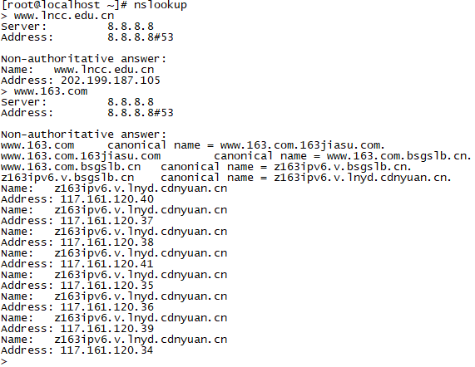

**图5.18 在交互模式下查询域名相关信息**

（2）在交互模式下，使用nslookup命令，查看相关信息，如图5.19所示。

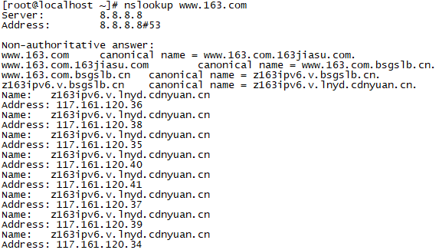

**图5.19 在非交互模式下查询域名相关信息**

**7．traceroute命令—跟踪路由**

traceroute命令用于追踪网络数据包的路由途径，通过traceroute命令可以知道信息源计算机到达互联网另一端的主机的路径，其命令格式如下：

traceroute [选项] [目标主机或IP地址]

traceroute命令各选项及功能说明，如表5.7所示。

**表5.7 traceroute命令各选项及功能说明**

|  |  |
| --- | --- |
| 选项 | 功能说明 |
| -d | 使用Socket层级的排错功能 |
| -f<存活数值> | 设置第一个检测数据包的存活数值的大小（TTL） |
| -g<网关> | 设置来源路由网关，最多可设置8个 |
| -i<网络界面> | 使用指定的网络界面送出数据包 |
| -l | 使用ICMP回应取代UDP资料信息 |
| -m<存活数值> | 设置检测数据包的最大存活数据的大小（TTL） |
| -n | 直接使用IP地址而非主机名称 |
| -p<通信端口> | 设置UDP传输协议的通信端口 |
| -q | 发送数据包检测次数 |
| -r | 忽略普通的路由表，直接将数据包送到远端主机上 |
| -s<来源地址> | 设置本地主机送出数据包的IP地址 |
| -t<服务类型> | 设置检测数据包的TOS数值 |
| -v | 显示指令的详细执行过程 |

【实例8】使用traceroute命令追踪网络数据包的路由途径，执行相关操作如下：

（1）查看本地到网易：[www.163.com](http://www.163.com)的路由访问情况，直到使用组合键【Ctrl+C】终止，如图5.20所示。

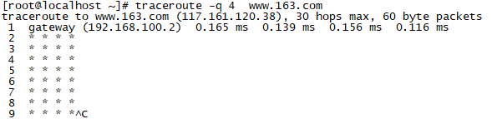

**图5.20 查看本地到网易：www.163.com的路由访问情况**

说明：记录按序列号从1开始，每个记录就是一跳，一跳表示一个网关，可以看到每行有四个时间，单位都是ms，其实就是探测数据包向每个网关发送四个数据包后，网关响应后返回的时间，有时会看到一些行是以“*”表示的，出现这样的情况，可能是因为防火墙封掉了ICMP的返回信息，所以得不到什么相关的数据包返回数据。

（2）查看访问网易：[www.163.com](http://www.163.com)的路由情况，把跳数设置为5次，如图5.21所示。

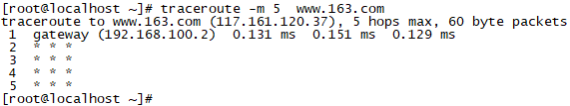

**图5.21 跳数设置为5次的路由访问情况**

（3）查看访问网易：[www.163.com](http://www.163.com)的路由情况，显示IP地址，不查主机名，如图5.22所示。

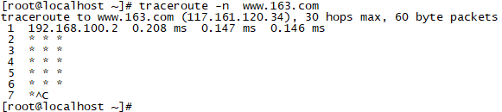

**图5.22 显示IP地址，不查主机名**

**8．ip命令—网络配置**

ip命令是iproute2软件包里一个强大的网络配置工具，用来显示或操作路由、网络设备、策略路由和隧道等，它能够替代一些传统的网络管理工具，如：ifconfig、route等，其命令格式如下：

ip [选项] [操作对象] [命令] [参数]

ip命令各选项及功能说明，如表5.8所示。

**表5.8 ip命令各选项及功能说明**

|  |  |
| --- | --- |
| 选项 | 功能说明 |
| -V,-Version | 打印IP的版本并退出 |
| -s,-stats,-statistics | 输出更为详尽的信息，如果这个选项出现两次或者多次，输出的信息将更为详尽 |
| -f,-family | 后面接协议种类，包括inet、inet6或者link，用于强调使用的协议种类 |
| -4 | -family inet的简写 |
| -6 | -family inet6的简写 |
| -o,oneline | 对每行记录都使用单行输出，换行用字符代替，如果需要使用wc、grep等工具处理ip的输出，就会用到这个选项 |
| -r,-resolve | 查询域名解析系统，用获得的主机名代替主机IP地址 |

ip命令操作对象及功能说明，如表5.9所示。

**表5.9 ip命令各选项及功能说明**

|  |  |
| --- | --- |
| 操作对象 | 功能说明 |
| link | 网络设备 |
| address | 一个设备的协议地址（IP或者IPv6） |
| neighbor | ARP或者NDISC缓冲区条目 |
| route | 路由表条目 |
| rule | 路由策略数据库中的规则 |
| maddress | 多播地址 |
| mroute | 多播路由缓冲区条目 |
| tunnel | IP上的通道 |

iproute2是Linux系统下管理控制TCP/IP网络和流量的新一代工具包，旨在替代工具链net-tools，即大家比较熟悉的ifconfig、arp、route、netstat等命令，net-tools和iproute2命令的对比，如表5.10所示。

**表5.10 net-tools和iproute2命令的对比**

|  |  |
| --- | --- |
| net-tools命令 | iproute2命令 |
| arp -na | ip neigh |
| ifconfig | ip link |
| ifconfig -a | ip addr show |
| ifconfig –help | ip help |
| ifconfig -s | ip –s link |
| ifconfig eth0 up | ip link set eth0 up |
| ipmaddr | ip maddr |
| iptunnel | ip tunnel |
| netstat | ss |
| netstat –i | ip –s link |
| netstat –g | ip addr |
| netstat –l | is –l |
| netstat -r | ip route |
| route add | ip route add |
| route del | ip route del |
| route –n | ip route show |
| vconfig | ip link |

【实例9】使用ip命令配置网络，执行相关操作如下：

（1）ip命令查看网络地址配置情况，如图5.23所示。

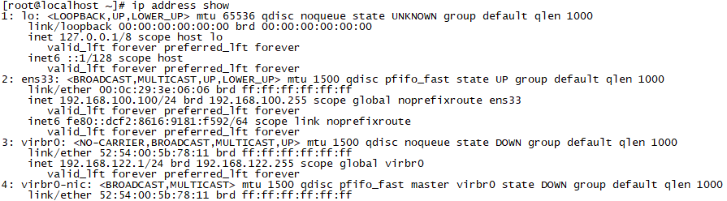

**图5.23 ip命令查看网络地址配置**

（2）ip命令查看链路配置情况，如图5.24所示。



**图5.24 ip命令查看链路配置情况**

（3）ip命令查看路由表信息，如图5.25所示。



**图5.25 ip命令查看路由表信息**

（4）ip命令查看链路信息，如图5.26所示。



**图5.26 ip命令查看链路信息**

（5）ip命令查看接口统计信息，如图5.27所示。



**图5.27 ip命令查看接口统计信息**

（6）ip命令查看ARP表信息，如图5.27所示。



**图5.27 ip命令查看ARP表信息**

## 5.2系统监控

系统监控是系统管理员日常的主要工作之一，Linux系统提供了各种日志及性能监控工具以帮助完成系统监控工作，本节将对这些工具进行简单介绍。

### 5.2.1 磁盘监控

iostat命令可以查看CPU利用率和磁盘性能等相关数据，有时候系统响应慢，传数据也慢，这个慢可能是由多方面原因导致的，如：CUP利用率过高、网络差、系统平均负载过高，甚至是磁盘已经损坏了，因此在系统性能出现问题时，磁盘I/O是一个值得分析的重要指标，其命令格式如下：

iostat [选项]

iostat命令各选项及功能说明，如表5.11所示。

**表5.11** iostat**命令各选项及功能说明**

|  |  |
| --- | --- |
| 选项 | 功能说明 |
| -c | 只显示CPU利用率 |
| -d | 只显示磁盘利用率 |
| -p | 可以报告每块磁盘的每个分区的使用情况 |
| -k | 以字节/秒为单位显示磁盘利用率报告 |
| -x | 显示扩张统计 |
| -n | 显示NTFS(network file system)报告 |

【实例10】使用iostat命令查看CPU、磁盘性能等相关数据，执行相关操作如下：

（1）使用iostat命令查看CPU、磁盘利用率，如图5.28所示。

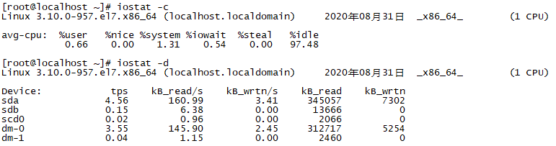

**图5.28 查看CPU、磁盘利用率**

（2）使用iostat命令显示磁盘整体状况信息，如图5.29所示。

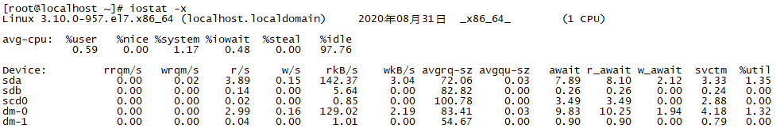

**图5.29 显示磁盘整体状况信息**

各字段输出选项的具体含义，如表5.12所示。

**表5.12** iosta**命令各字段输出选项及功能说明**

|  |  |
| --- | --- |
| 选项 | 功能说明 |
| Tps | 每秒I/O数（即IOPS，磁盘连续读和连续写之和） |
| Blk_read/s | 每秒从设备读取的数据大小，单位block/s(块每秒) |
| Blk_wrtn/s | 每秒写入设备的数据大小，单位block/s |
| Blk_read | 从磁盘读出的块的总和 |
| Blk_wrtn | 写入磁盘的块的总数 |
| KB_read/s | 每秒从磁盘读取的数据大小，单位KB/s |
| KB_wrtn/s | 每秒写入磁盘的数据大小，单位KB/s |
| KB_read | 从磁盘读出的数据总和，单位KB |
| KB_wrtn | 写入磁盘读数据总和，单位KB |
| rrqm/s | 每秒合并到设备的读请求数 |
| wrqm/s | 每秒合并到设备的写请求数 |
| r/s | 每秒向磁盘发起的读操作数 |
| w/s | 每秒向磁盘发起的写操作数 |
| rsec/s | 每秒向磁盘发起读取的扇区数量 |
| wsec/s | 每秒向磁盘发起写入的扇区数量 |
| avgrq-sz | I/O请求的平均大小，以扇区为单位 |
| avgqu-sz | 向设备发起I/O请求队列的平均队列长度 |
| await | I/O请求的平均等待时间，单位为毫秒，这个时间包括请求队列消耗的时间和为每个请求服务的时间 |
| svctm | I/O请求的平均服务时间，单位为毫秒 |
| %util | 处理I/O请求所占用的百分比，即设备利用率，当这个值接近100%时，表示磁盘I/O已经饱和 |

### 5.2.2 内存监控

vmstat命令可实时动态监控操作系统的虚拟内存、进程、磁盘、CPU的活动等情况，其命令格式如下：

vmstat [选项]

vmstat命令各选项及功能说明，如表5.13所示。

**表5.13** vmstat**命令各选项及功能说明**

|  |  |
| --- | --- |
| 选项 | 功能说明 |
| -a | 显示活跃和非活跃内存 |
| -f | 显示从系统启动至今的fork数量 |
| -m | 显示slabinfo信息 |
| -n | 只在开始时显示一次各字段名称 |
| -s | 显示内存相关统计信息及各种系统活动数量 |
| -d | 显示磁盘相关统计信息 |
| -p | 显示指定磁盘分区统计信息 |
| -S | 使用指定单位显示，参数有k、K、m、M，分别代表1000、1024、1000000、1048576字节（byte），默认单位为K（1024字节） |
| -V | 显vmstat版本信息 |

【实例11】使用vmstat命令实时动态监控操作系统的虚拟内存、进程、磁盘、CPU的活动等情况，执行相关操作如下：

（1）使用vmstat命令查看内存、磁盘使用情况，如图5.30所示。

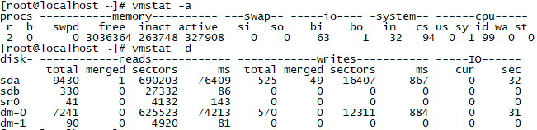

**图5.30 查看内存、磁盘使用情况**

（2）使用vmstat命令，每3秒显示一次系统内存统计信息，总共5次，如图5.31所示。

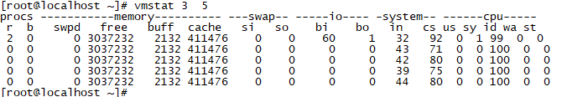

**图5.31每3秒显示一次系统内存统计信息**

其中各字段输出选项的含义如下，如表5.14所示。

**表5.14 vmstat命令各字段输出选项及功能说明**

|  |  |
| --- | --- |
| 字段输出选项（procs进程） | 功能说明 |
| r | 运行队列中的进程数量 |
| b | 等待IO的进程数量 |
| 字段输出选项（memory内存） | 功能说明 |
| swpd | 使用虚拟内存大小 |
| free | 可用内存大小 |
| buff | 用作内存大小 |
| cache | 用作缓存的内存大小 |
| 字段输出选项（swap） | 功能说明 |
| si | 每秒从交换区写到内存的大小 |
| so | 每秒写入交换区的内存大小 |
| 字段输出选项（io） | 功能说明 |
| bi | 每秒读取的块数 |
| bo | 每秒写入的块数 |
| 字段输出选项（system） | 功能说明 |
| in | 每秒中断数，包括时钟中断 |
| cs | 每秒上下文切换数 |
| 字段输出选项（cpu） | 功能说明 |
| us | 用户进程执行时间（user time） |
| sy | 系统进程执行时间（system time） |
| id | 空闲时间（包括IO等待时间） |
| wa | 等待IO时间 |
| st | 显示虚拟机监控程序在为另一个虚拟处理器提供服务时虚拟CPU或CPU非自愿等待的时间百分比 |

### 5.2.3 CUP监控

在Linux系统中监控CPU的性能主要关注3个指标：运行队列、CPU使用率、上下文切换。

（1）运行队列。

每个CPU都维护着一个线程的运行队列，理论上调试器应该不断地运行和执行线程，线程不是在sleep状态中（阻塞中和等待IO中）就是在在可运行状态中。如果CPU子系统处于高负荷下，那就意味着内核调试将无法及时响应系统请求，导致的结果就是可运行状态进程拥塞在运行队列里，当运行队列越来越巨大的时候，进程线程将花费更多的时间获取被执行的机会。

（2）CPU使用率。

即CPU使用的百分比，是评估系统性能最重要的一个度量指标，多数系统性能监控工具关于CPU使用率的分类大概有以下几种。

1、User Time（用户进程的时间）：用户空间中被执行进程在CPU开销时间百分比。

2、System Time（内核线程以及中断时间）：内核空间中线程和中断在CPU开销时间百分比。

3、Wait IO（IO请求等待时间）：所有进程被阻塞，等待完成一次IO请求所占有CPU开销时间百分比。

4、Idle（空闲时间）：一个完整空闲状态的进程在CPU开销时间百分比。

（3）上下文切换。

现代处理器大都能够运行一个进程（单一线程）或者线程，多路超线程处理器则有能力运行多个线程，Linux内核为系统在一个双核心处理器上，将显示为两个独立的处理器。

一个标准的Linux系统内核可以运行50~50000个处理线程，在只有一个CPU时，内核将调试并均衡每个进程和线程，一个线程要么获得时间额度要么抢先获得较高优先级（比如硬件中断），其中较高优先级的线程将重新放回处理器的队列中，这种线程的转换关系就是我们提到的上下文切换。

mpstat命令可以查看有多个CPU的计算机性能情况，而vmstat命令只能显示CPU总的性能情况，mpstat命令可以实时进行系统监控，报告与CPU相关的一些统计信息，这些信息存放在/proc/stat文件中，其命令格式如下：

mpstat [选项]

mpstat命令各选项及功能说明，如表5.15所示。

**表5.15** mpstat**命令各选项及功能说明**

|  |  |
| --- | --- |
| 选项 | 功能说明 |
| -P{|ALL} | 表示监控哪个CPU，CPU在[0，CPU个数-1]中取值 |
| interval | 相邻两次采样的时间间隔 |
| count | 采样的次数，count只能和delay一起使用 |

【实例12】使用mpstat命令实时进行系统监控，查看多核CPU核心的当前运行状态信息，每3秒更新一次，执行相关操作，如图5.32所示。

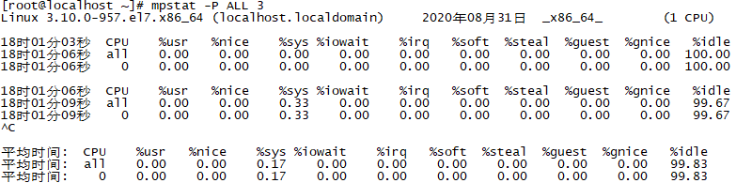

**图5.32 查看多核CPU核心的当前运行状态信息**

其中各字段输出选项的含义，如表5.16所示。

**表5.16** mpstat**命令各字段输出选项及功能说明**

|  |  |
| --- | --- |
| 选项 | 功能说明 |
| %user | 表示处理用户进程所使用CPU的百分比。用户进程是用于应用程序（如 Oracle 数据库）的非内核进程 |
| %nice | 表示使用nice命令对进程进行降级时CPU的百分比 |
| %sys | 表示内核进程使用的CPU百分比 |
| %iowait | 表示等待进行I/O 所使用的CPU时间百分比 |
| %irq | 表示用于处理系统中断的CPU百分比 |
| %soft | 表示用于软件中断的CPU百分比 |
| %steal | 显示虚拟机管理器在服务另一个虚拟处理器时虚拟CPU处在非自愿等待下花费时间的百分比 |
| %guest | 显示运行虚拟处理器时CPU花费时间的百分比 |
| %idle | 显示CPU的空闲时间 |
| %intr/s | 显示每秒CPU接收的中断总数 |

### 5.2.4 性能分析监控

top命令是Linux系统中常用的性能分析工具，能够实时显示系统中各个进程的资源使用状况，类似于Windows的任务管理器，top是一个动态显示过程，即可以通过用户按键来不断刷新当前状态，其命令格式如下：

top [选项]

top命令各选项及功能说明，如表5.17所示。

**表5.17** top**命令各选项及功能说明**

|  |  |
| --- | --- |
| 选项 | 功能说明 |
| -b | 以批处理模式操作 |
| -c | 显示完整的命令行 |
| -d | 屏幕刷新间隔时间 |
| -l | 忽略失效过程 |
| -s | 保密模式 |
| -S | 累积模式 |
| -i<时间> | 设置时间间隔 |
| -u<用户名> | 指定用户名 |
| -p<进程号> | 指定进程 |
| -n<次数> | 循环显示的次数 |

【实例13】使用top命令显示系统中各个进程的资源使用状况，查看系统当前信息，执行相关操作，如图5.33所示。

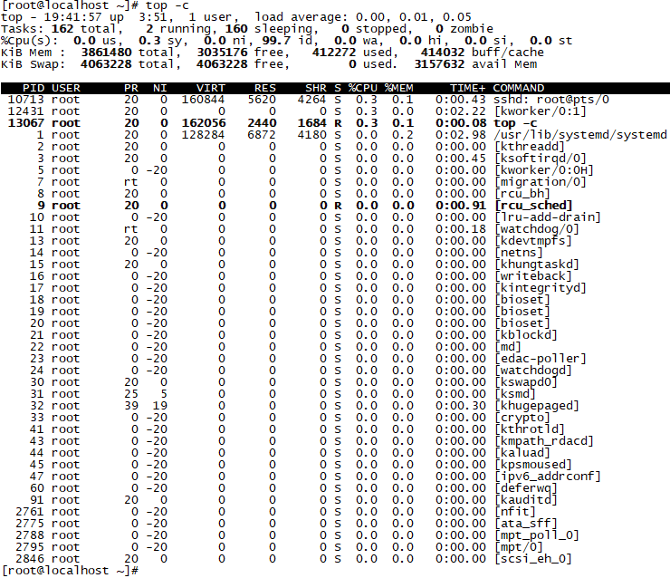

**图5.33 查看当前系统信息**

## 练习题

**1．选择题**

（1）Linux系统中，查看自己主机的IP地址，使用的命令（）。

A.hostname B. ifconfig C.host 　D. ping

（2）网卡配置文件/etc/sysconfig/network-scripts/ifcfg-ens33，以下哪个选项是激活网卡（）。

A. BOOTPROTO B. IPADDR C. ONBOOT D. PREFIX

（3）使用ping命令检测网络连通性，以下哪项参数是设置回应返回的次数（）。

A.-c B.-f C. -i D.-n

（4）可以使用（）命令来追踪网络数据包的路由途径。

A. nslookup B.ip C. netstat D. traceroute

（5）测试自己的主机和其它主机是否能正常通信，可以使用（）命令。

A.host B.ping C.ifconfig D. nslookup

**2．简答题**

（1）如何配置本地的IP地址以及修改本机的主机名？

（2）如何使用ip命令来查看本地的IP、路由等信息？

（3）如何监控本机的磁盘、内存、CPU的使用情况，并找出最耗资源的程序。

# 项目六 软件包管理

教学目标、知识点：

1．了解软件包的命令方式。

2．了解rpm和yum命令的语法和功能。

3．熟练掌握使用rpm命令进行软件的安装、升级、卸载和查询的方法。

4．熟练掌握使用yum命令进行软件的安装、升级、卸载、查询和配置的方法。

**项目导入**

在Linux下的很多软件都是通过源码包方式发布的，虽然相对于二进制软件包，配置和编译起来繁琐点，但是它的可移植性却好得多，针对不同的体系结构，软件开发者往往仅需发布同一份源码包，不同的最终用户经过编译就可以正确运行，因此，作为Linux系统的管理员必须学会软件的安装、升级、卸载和查询的方法来维护系统的管理与使用。

## 6.1 RPM安装软件包

### 6.1.1 RPM简介

RPM是Red Hat Package Manager的缩写，是由Red Hat公司开发的软件包安装和管理程序，使用RPM用户可以自行安装和管理Linux上的应用程序和系统工具，RPM是以数据库记录的方式来将需要的软件安装到Linux系统中的一套管理机制，其最大的特点就是将要安装的软件先编译，并且打包成RPM机制的安装包，通过软件默认的数据库记录这个软件安装时的必须具备的依赖属性软件，在安装时RPM会先检查是否满足安装的依赖属性软件，满足则安装，反之则拒绝安装。

那么RPM包里面都包含什么呢？里面包含可执行的二进制程序，这个程序和Windows的软件包中的.exe文件类似是可执行的；RPM包中还包括程序运行时所需要的文件，这也和Windows的软件包类似，Windows的程序的运行，除了.exe文件以外，也有其它的文件。一个RPM 包中的应用程序，有时除了自身所带的附加文件保证其正常以外，还需要其它特定版本文件，这就是软件包的依赖关系；依赖关系并不是Linux特有的，Windows操作系统中也是同样存在的；比如我们在Windows系统中运行3D游戏，在安装的时候，他可能会提示，要安装Direct 9；Linux和Windows原理是差不多的。所以被打包的二进制应用程序的组成部分除了二进制文件以外还包括库文件、配置文件（可以实现软件的一些设置）、帮助文件。RPM保留一个数据库，这个数据库中包含了所有的软件包的资料，通过这个数据库，用户可以进行软件包的查询。

RPM可以让用户直接以二进制方式安装软件包，并且可帮助用户查询是否已经安装了有关的库文件，在用RPM删除程序时，它会询问用户是否要删除有关的程序，如果使用RPM来升级软件，RPM会保留原先的配置文件，这样用户就不用重新配置新的软件了，RPM保留了一个数据库，这个数据库中包含了所有的软件包的资料，通过这个数据库，用户可以进行软件包的查询，安装简单，而卸载时也可以将软件安装在多处目录中的文件删除干净，因此推荐初学者尽可能使用RPM形式的软件包。RPM虽然是为Linux而设计的，但是它已经移植到Solaris、AIX和Irix等其他UNIX操作系统上了，RPM遵循GPL版权协议，用户可以在符合GPL协议的条件下自由使用及传播RPM。

**1．RPM设计的功能**

（1）方便的升级功能。可对单个软件包进行升级，保留用户原先的配置。

（2）强大的查询功能。可以针对整个软件包的数据或是某个特定的文件进行查询，也可以轻松的查出某个文件是属于哪个软件包或从哪里来的。

（3）系统校验。不小心删除了某个重要文件，但不知道是哪个软件包需要此文件时，可以使用RPM查询已经安装的软件包少了哪些文件，是否需要重新安装，并且可以检验出安装的软件包是否已经被别人修改过。

**2．RPM的优点**

（1）已经编译且打包，安装方便。

（2）软件信息记录在RPM数据库中，方便查询、验证与卸载。

**3．RPM的缺点**

（1）当前系统环境必须与原RPM包的编译环境一致。

（2）需要满足依赖属性要求。

（3）卸载时注意，最底层的软件不可以先移除，否则可能会造成整个系统的问题。

### 6.1.2 RPM包的命名格式

**1．典型的命名格式（常用）**

典型的命名格式如下：

软件名-版本号-释出号.体系号.rpm

体系号指的是执行程序适用的处理器体系，如：

（1）i386体系。适用于任何Intel 80386以上的x86架构的计算机。

（2）i686体系。适用于任何Intel 80686（奔腾Pro以上）的x86架构的计算机，i686软件包的程序通常针对CPU进行了优化。

（3）x86_64体系。适用于64位机。

（4）ppc体系。适用于PowerPC或Apple Power Macintosh。

（5）noarch体系。没有架构要求。指这个软件包与硬件架构无关，可以通用，有些脚本（比如shell脚本）被打包进独立于架构的RPM，就是noarch包。

如果体系号为src时，表明为源代码包，否则执行程序包。如wxy-3.5.6-8.x86_64.rpm为执行程序包，软件名为：wxy，主版号为：3，次版号为：5，修订版本号为：6，释出号为：8，适用体系为：x86_64，扩展名为：rpm，而wxy-3.5.6-8.src.rpm则为源代码包。

在Internet上用户经常会看到这样的目录：RPMS/和SRPMS/。目录RPMS/下面存放的就是一般的RPM软件包，这些软件包是由软件的源代码编译成的可执行文件，再包装成RPM软件包，而SRPMS/目录下存放的都是以.src.rpm结尾的文件，这些文件是由软件的源代码包装成的。

**2．URL方式的命名格式（较常用）**

（1）FTP方式命名格式。

ftp://[用户名[：密码]@]主机[：端口]/包文件

[ ]括住的内容表示可选。主机可以是主机名，也可以是IP地址。包文件可含目录信息。如未指定用户，则RPM采用匿名方式传输数据（用户名为anonymous）。如未指定密码，则RPM会根据实际情况提示用户输入密码。如未指定端口，是RPM使用默认端口（一般为21）。

如：<ftp://ftp.aaa.com/bbb.rpm>（使用匿名传输，主机:[ftp.aaa.com](ftp://ftp.aaa.com)，包文件：bbb.rpm）。

如：<ftp://10.10.10.10:3300/web/bbb.rpm>（使用匿名传输，主机IP为: 10.10.10.10，使用端口号为：3300，包文件目录为：/web目录下，包文件：bbb.rpm）。

用户要安装这类RPM软件包，必须使用如下命令：

#rpm -ivh <ftp://ftp.aaa.com/bbb.rpm>

#rpm -ivh ftp://10.10.10.10:3300/web/bbb.rpm

（2）HTTP方式的命名格式。

http://主机[：端口]/包文件

[ ]括住的内容表示可选。主机可以是主机名，也可以是IP地址。包文件可含目录信息。如未指定端口，则RPM默认使用80端口。

如：<http://xxx.yyy.com/www.rpm（用HTTP获取xxx.yyy.com>主机上的[www.rpm](http://www.rpm)文件）；

如：<http://xxx.yyy.com:3000/web/www.rpm（用HTTP获取xxx.yyy.com>主机上的/web目录下[www.rpm](http://www.rpm)文件，使用端口3000）。

用户要安装这类RPM软件包，必须使用如下命令：

#rpm -ivh http://xxx.yyy.com/www.rpm

#rpm -ivh http:// :<http://xxx.yyy.com:3000/web/www.rpm>

**3．其他命名格式（很少使用）**

命名格式：任意

如：将wxy-3.5.6-8.x86_64.rpm改名为wxy.txt，用RPM安装也会安装成功，其根本原因是RPM判定一个文件是否是RPM格式，不是看名字，而看内容，看其是否符合特定的格式。

### 6.1.3 RPM的使用

**1．使用RPM安装软件**

从一般意义上说，软件包的安装其实就是文件的复制，即把软件所用到的各个文件复制到特定目录，RPM安装软件包，也是如此，但RPM要更进一步，在安装前，它通常要执行以下操作。

（1）检查软件包的依赖。

RPM格式的软件包中可包含对依赖关系的描述，如软件执行时需要什么动态链接库，需要什么程序存在以及版本号要求等，当RPM检查时发现所依赖的链接库或程序等不存在或不符合要求时，默认的做法是中止软件包的安装。

（2）检查软件包的冲突。

有的软件与某些软件不能共存，软件包的作者会将这种冲突记录到RPM软件包中，安装时，若RPM发现有冲突存在，将会中止安装。

（3）执行安装前脚本程序。

此类程序由软件包的作者设定，需要在安装前执行，通常是检测操作环境，建立有关目录，清理多余文件等，为顺利安装作准备。

（4）处理配置文件。

RPM对配置文件有着特别的处理，因为用户常常需要根据实际情况，对软件的配置文件做相应的修改，如果安装时简单地覆盖了此类文件，则用户又重新手工设置，很麻烦。这种情况下，RPM做得比较明智，它将原配置文件换个名字保存了起来（原文件名后缀加上.rpmorig），用户可根据需要再恢复，避免重新设置的尴尬。

（5）解压软件包并存放到相应位置。

这是最重要的部分，也是软件包安装的关键所在，在这一步，RPM将软件包解压缩，将其中的文件一个个存放到正确的位置，同时，文件的操作权限等属性相应的要设置正确。

（6）执行安装后脚本程序。

此类程序为软件的正确执行设定相关资源。

（7）更新RPM数据库。

安装后，RPM将所安装的软件及相关信息记录到其数据库中，便于以后升级、查询、校验和卸载。

（8）执行安装时触发脚本程序。

触发脚本程序是指软件包满足某种条件时才触发执行的脚本程序，它用于软件包之间的交互控制。

**注意：**“软件包名”和“软件名”是不同的，例如：wxy-3.5.6-8.x86_64.rpm是“软件包名”，而wxy是“软件名”。

RPM安装软件，其命令格式如下：

rpm [选项] [包文件名]

rpm安装软件命令各选项及功能说明，如表6.1所示。

**表6.1 rpm安装软件命令各选项及功能说明**

|  |  |
| --- | --- |
| 安装选项 | 功能说明 |
| -i,--install | 安装软件包 |
| -v | 显示指令执行过程，显示附加信息 |
| -h,--hash | 件包安装的时候列出哈希标记(和 -v一起使用效果更好) |
| --test | 不真正安装，只是判断下是否能安装 |
| --percent | 安装软件包时打印百分比 |
| --allfiles | 安装全部文件，包含配置文件，否则配置文件会被跳过 |
| --excludedocs | 安装程序文档 |
| --force | 忽略软件包及文件的冲突 |
| --ignorearch | 不验证软件包架构 |
| --ignoreos | 不验证软件包操作系统 |
| --ignoresize | 在安装前不检查磁盘空间 |
| --nodeps | 不验证软件包依赖 |

【实例1】使用rpm安装解压RAR文档的工具软件unrar。

（1）使用wget命令下载软件工具软件unrar，执行操作命令如下：

[root@localhost ~]# cd /mnt

[root@localhost mnt]# wget <https://download1.rpmfusion.org/nonfree/el/updates/7/x86_64/u/unrar-5.4.5-1.el7.x86_64.rpm>

[root@localhost mnt]# wget <http://ayo.freshrpms.net/redhat/9/i386/RPMS.freshrpms/unrar-3.2.1-fr1.i386.rpm>

[root@localhost mnt]# ls -l

总用量 232

-rw-r--r--. 1 root root 84769 5月 15 2003 unrar-3.2.1-fr1.i386.rpm

-rw-r--r--. 1 root root 150648 1月 25 2017 unrar-5.4.5-1.el7.x86_64.rpm

[root@localhost mnt]#

（2）下载unrar-5.4.5-1.el7.x86_64.rpm文件，如图6.1所示。

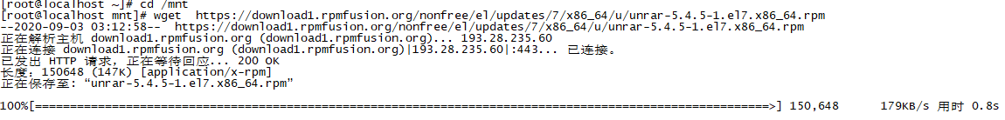

**图6.1下载unrar-5.4.5-1.el7.x86_64.rpm文件**

（3）下载unrar-3.2.1-fr1.i386.rpm文件，如图6.2所示。

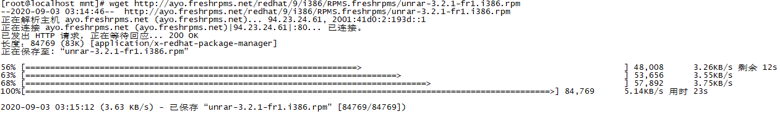

**图6.2下载unrar-3.2.1-fr1.i386.rpm文件**

（4）使用rpm安装unrar，安装的参数有很多，一般来说使用“rpm -ivh name”命令就可以了，尽量不要使用暴力安装（使--force安装），如图6.3，6.4所示。

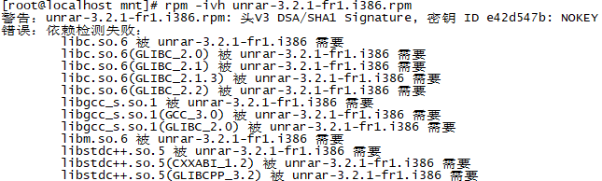

**图6.3 安装unrar-3.2.1-fr1.i386.rpm**



**图6.4 安装unrar-5.4.5-1.el7.x86_64.rpm**

从图中安装过程可以看出“unrar-3.2.1-fr1.i386.rpm”文件并没有安装成功，这是因为这个文件需要满足依赖属性要求，所以没有安装成功，文件“unrar-5.4.5-1.el7.x86_64.rpm”已经安装成功。

**2．使用RPM删除软件**

删除即卸载软件，需要注意的是，卸载软件的过程一定由最上层往下卸载，否则会发生结构上的问题，RPM删除软件，其命令格式如下：

rpm [选项] [软件名]

rpm删除软件命令各选项及功能说明，如表6.2所示。

**表6.2 rpm删除软件命令各选项及功能说明**

|  |  |
| --- | --- |
| 删除选项 | 功能说明 |
| -e,--erase | 删除(卸载)软件包 |
| --nodeps | 不验证软件包依赖 |
| --noscripts | 不执行软件包脚本 |
| --notriggers | 不执行本软件包触发的任何脚本 |
| --test | 只执行删除的测试 |
| --vv | 显示调试信息 |

【实例2】使用rpm删除命令，删除刚安装的unrar软件，执行相关操作命令如下：

[root@localhost ~]# rpm -qa | grep unrar //查询unrar软件安装情况

**unrar-5.4.5-1.el7.x86_64**

[root@localhost ~]# rpm -e unrar //删除unrar软件

[root@localhost ~]# rpm -qa | grep unrar

[root@localhost ~]# //已经无法查询unrar软件

**注意：**使用命令“rpm –e 软件名”，“软件名”可以包含版本号等信息，但是不可以有后缀.rpm，例如卸载软件包unrar-5.4.5-1，可以使用如下格式：

rpm –e unrar-5.4.5-1

rpm –e unrar-5.4.5

rpm –e unrar-

rpm –e unrar

但不可以使用如下格式：

rpm –e unrar-5.4.5-1.el7.x86_64.rpm

rpm –e unrar-5.4.5-1.el7.x86_64

rpm –e unrar-5.4

rpm –e unrar-5

**3．使用RPM升级软件**

RPM升级十分方便，使用“rpm –Uvh 包文件”即可，可以使用的参数和install是一样的，RPM升级软件，其命令格式如下：

rpm [选项] [包文件名]

rpm升级软件命令各选项及功能说明，如表6.3所示。

**表6.3 rpm升级软件命令各选项及功能说明**

|  |  |
| --- | --- |
| 升级选项 | 功能说明 |
| -U,--upgrade | 升级软件包 |
| -v | 显示指令执行过程，显示附加信息 |
| -h,--hash | 件包安装的时候列出哈希标记(和 -v一起使用效果更好) |
| --test | 不真正安装，只是判断下是否能安装 |
| --percent | 安装软件包时打印百分比 |
| --allfiles | 安装全部文件，包含配置文件，否则配置文件会被跳过 |
| --excludedocs | 安装程序文档 |
| --force | 忽略软件包及文件的冲突 |
| --ignorearch | 不验证软件包架构 |
| --ignoreos | 不验证软件包操作系统 |
| --ignoresize | 在安装前不检查磁盘空间 |
| --nodeps | 不验证软件包依赖 |
| --vv | 显示调试信息 |

【实例3】使用rpm升级命令，升级安装unrar软件，执行相关操作，如图6.5所示。



**图6.5升级安装unrar软件**

**4．使用RPM查询软件**

查询的时候RPM其实查询的是/var/lin/rpm目录下的数据库文件，另外也可以查询未安装的RPM文件内容的信息。

RPM查询软件，其命令格式如下：

rpm [选项] [文件名]

rpm查询软件命令各选项及功能说明，如表6.4所示。

**表6.4 rpm查询软件命令各选项及功能说明**

|  |  |
| --- | --- |
| 查询选项 | 功能说明 |
| -q, --query | 查询已经安装的软件包 |
| -a | 查询所有安装的软件包 |
| -c, --configfiles | 显示配置文件列表 |
| -d | 显示文档文件列表 |
| -f | 查询属于哪个软件包 |
| -i | 显示软件包的概要信息 |
| -l | 显示软件包中的文件列表 |
| -s | 显示软件包中文件列表并显示每个文件的状态 |
| -v | 显示附加信息 |
| --vv | 显示调试信息 |

【实例4】使用rpm查询命令，执行相关操作如下。

（1）查询系统是否安装unrar软件，执行命令如下：

[root@localhost mnt]# rpm -q unrar

unrar-5.4.5-1.el7.x86_64 //说明已经安装了此软件

[root@localhost mnt]#

（2）查询unrar软件提供的所有目录和软件，执行命令如下：

[root@localhost mnt]# rpm -ql unrar

/usr/bin/unrar

/usr/bin/unrar-nonfree

/usr/share/doc/unrar-5.4.5

/usr/share/doc/unrar-5.4.5/readme.txt

/usr/share/licenses/unrar-5.4.5

/usr/share/licenses/unrar-5.4.5/license.txt

/usr/share/man/man1/unrar-nonfree.1.gz

[root@localhost mnt]# which unrar //搜索命令所在路径及别名

/usr/local/bin/unrar

[root@localhost mnt]# ls -l /usr/local/bin/unrar

lrwxrwxrwx. 1 root root 20 9月 3 04:54 /usr/local/bin/unrar -> /usr/local/rar/unrar

(3)查询unrar软件的配置文件与文档文件列表，执行命令如下：

[root@localhost ~]# rpm -qc unrar //查询配置文件列表

[root@localhost ~]# rpm -qd unrar //查询文档文件列表

/usr/share/doc/unrar-5.4.5/readme.txt

/usr/share/man/man1/unrar-nonfree.1.gz

[root@localhost ~]#

（4）查询unrar软件的相关概要信息，执行相关操作，如图6.6所示。

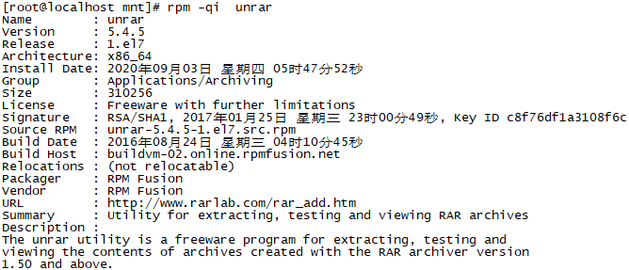

**图6.6查询unrar软件的相关概要信息**

## 6.2 YUM安装软件包

### 6.2.1 YUM简介

yum (Yellow dog Updater Modified) 是一个在 Fedora 、Red Hat和SUSE中的Shell前端软件包管理器。基于RPM包管理，能够从指定的服务器自动下载 RPM包并且安装，可以处理依赖性关系，并且一次安装所有依赖的软件包，无须繁琐地一次次下载、安装。

rpm命令只能安装下载到本的.rpm格式的安装包，但是rpm并不能处理软件包之间的依赖关系，尤其是软件由多个.rpm包组成时，这时可以使用yum。

yum的主要是更方便的添加、删除、更新RPM包，自动解决软件包之间的依赖关系，方便系统更新及软件管理。yum通过软件仓库（repository）进行软件的下载、安装等，软件仓库可以是一个HTTP或FTP站点，也可以是一个本软件池，资源仓库也可以是多个，在/etc/yum.conf文件中进行相关配置即可。在yum的资源库中，会包括rpm的头信息（header），头信息中包括了软件的功能描述、依赖关系等。通过分析这些信息，yum计算出依赖关系并进行相关的升级、安装、删除等操作。

### 6.2.2 认识YUM配置文件

YUM的配置文件分为main和repository两部分。

（1）主体配置文件main。

这个文件定义了全局配置选项，该文件只有一个，通常位于/etc/yum.conf。

（2）yum仓库源repository。

定义了源服务器的具体配置，可能是一或多个，通常位于/etc/yum.repos.d/*.repo文件中，可以通过命令查看yum仓库源的配置。

**1．认识yum主体配置文件（/etc/yum.conf）**

（1）使用“cat /etc/yum.conf”命令查看yum主体配置文件，如图6.7所示。

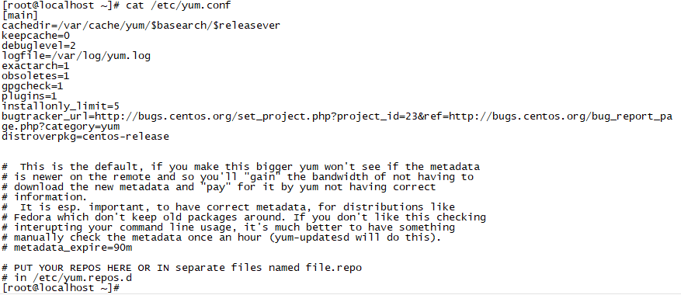

**图6.7 查看默认yum主体配置文件（/etc/yum.conf）**

（2）对yum主体配置文件的全局性配置信息进行参数及功能说明，如表6.5所示。

**表6.5 yum主体配置文件的全局性配置信息进行参数及功能说明**

|  |  |
| --- | --- |
| 参数 | 功能说明 |
| cachedir | yum的缓存目录，yum将下载的rpm软件包存放在cachedir指定的目录 |
| keepcache | 安装完成后是否保留软件包，0为不保留（默认为0），1为保留 |
| debuglevel | Debug信息输出等级，范围为0-10，缺省为2 |
| logfile | yum 日志文件位置，用户通过该文件查询做过的更新 |
| exactarch | 是否只安装和系统架构匹配的软件包。可选项为：1、0，默认 1。设置为1时不会将i686的软件包安装在适合i386的系统中 |
| obsoletes | 这是一个更新的参数设置，是否允许更新陈旧的RPM包 |
| gpgcheck | 是否进行 GPG(GNU Private Guard) 校验，以确定rpm 包的来源是有效和安全。当在这个选项设置在[main]部分，则对每个repository 都有效 |
| plugins | 是否启用插件，默认1为允许，0表示不允许 |
| installonly_limit | 可同时安装多少程序包 |
| bugtracker_url | Bug追踪路径 |
| distroverpkg | 当前发行版版本号 |

**2．认识yum仓库源repository（/etc/yum.repos.d/*.repo）**

（1）使用命令“ls -l /etc/yum.repos.d/”查看当前目录yum仓库源信息，执行相关操作命令如下：

[root@localhost ~]# ls -l /etc/yum.repos.d/

总用量 36

-rw-r--r--. 1 root root 1664 11月 23 2018 CentOS-Base.repo

-rw-r--r--. 1 root root 1309 11月 23 2018 CentOS-CR.repo

-rw-r--r--. 1 root root 649 11月 23 2018 CentOS-Debuginfo.repo

-rw-r--r--. 1 root root 314 11月 23 2018 CentOS-fasttrack.repo

-rw-r--r--. 1 root root 630 11月 23 2018 CentOS-Media.repo

-rw-r--r--. 1 root root 1331 11月 23 2018 CentOS-Sources.repo

-rw-r--r--. 1 root root 5701 11月 23 2018 CentOS-Vault.repo

-rw-r--r--. 1 root root 664 12月 25 2018 epel-7.repo

[root@localhost ~]#

（2）以当前显示“CentOS-Base.repo”文件为例，查看yum仓库源信息，如图6.8所示。

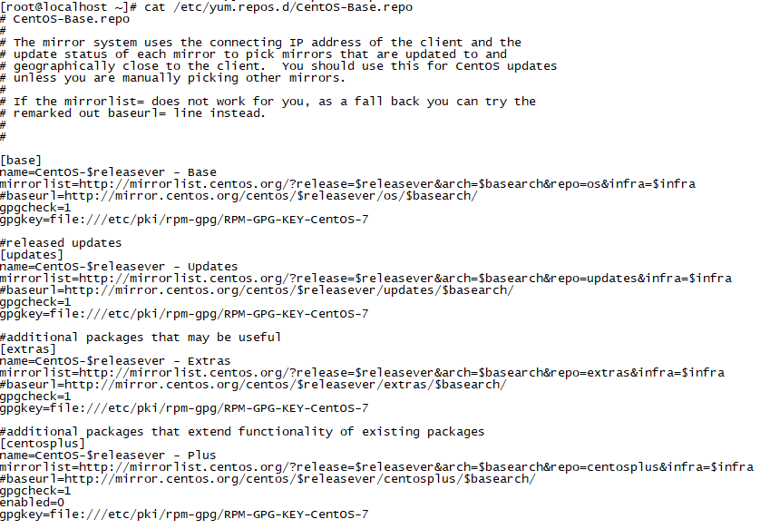

**图6.8查看yum仓库源信息**

（3）对yum仓库源文件信息进行参数选项及功能说明，如表6.6所示。

**表6.6 yum仓库源文件信息进行参数选项及功能说明**

|  |  |
| --- | --- |
| 参数选项 | 功能说明 |
| [<名称>] | 是用于区别各个不同的yum仓库源repository，必须有一个独一无二的名称 |
| name | 是对yum仓库源repository的描述 |
| baseurl | 指向yum仓库源repository的父目录（即repodata目录），这是服务器设置中最重要的部分，只有设置正确才能获取软件包，URL支持http://、ftp://和file://三种协议格式 |
| enabled | 为0表示禁止使用这个repository；为1表示允许使用这个repository；如果没有使用enabled选项，默认为enabled=1 |
| gpgcheck | 为0表示安装前不对RPM包检测；为1表示安装前对RPM包检测 |
| gpgkey | 密钥文件的位置 |

### 6.2.3 YUM的使用

yum的基本操作包括软件的安装（本地、网络）、升级（本地、网络）、卸载、查询等。

**1．使用yum搜索、查询软件**

使用yum搜索、查询软件，其命令格式如下：

yum [选项] [查询工作项目]

yum查询软件命令及功能说明，如表6.7所示。

**表6.7 yum查询软件命令及功能说明**

|  |  |
| --- | --- |
| 命令 | 功能说明 |
| search<keyword> | 搜索匹配特定字符的rpm包 |
| list | 列出资源库中所有可以安装或更新的rpm包 |
| list updates | 列出资源库中所有可以更新的rpm包 |
| list installed | 列出所有已经安装的rpm包 |
| list extras | 列出所有已安装但不在资源库中的软件包 |
| list <package_name> | 列出所指定的软件包 |
| deplist<软件名> | 查看程序对package的依赖情况 |
| groupinfo<组名> | 显示程序组信息 |
| info | 列出资源库中所有可以安装或更新的rpm包 |
| info< package_name > | 使用YUM获取软件包信息 |
| info updates | 列出资源库中所有可以更新的rpm包 |
| info installed | 列出所有已经安装的rpm包 |
| info extras | 列出所有已安装但不在资源库中的软件包 |
| provides< package_name > | 列出软件包提供哪些文件 |

【实例5】使用yum查询命令，执行相关操作如下。

（1）使用yum命令查询firefox软件，如图6.9所示。

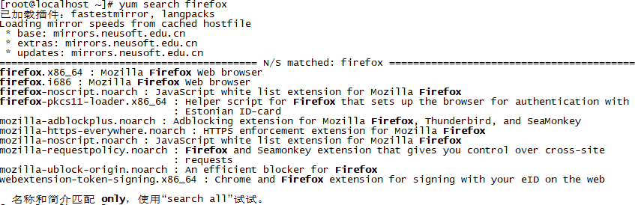

**图6.9 查询firefox相关的软件**

（2）列出提供passwd文件的软件有哪些，如图6.10所示。

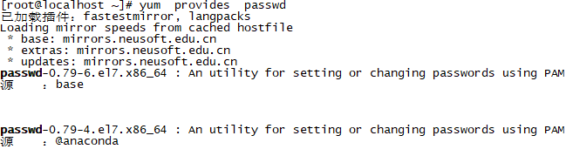

**图6.10 列出提供passwd文件的软件**

**2．使用yum安装、升级软件**

使用yum安装、删除、升级软件，其命令格式如下：

yum install/remove/update [选项]

yum安装、删除、升级软件命令及功能说明，如表6.7所示。

**表6.7 yum安装、删除、升级软件命令及功能说明**

|  |  |
| --- | --- |
| 命令 | 功能说明 |
| install<package_name> | 安装指定的软件，会查询repository，如果有这一软件包，则检查其依赖冲突关系，如果没有依赖冲突，那么下载安装；如果有，则会给出提示，询问是否要同时安装依赖，或删除冲突的包 |
| localinstall<软件名> | 安装一个本地已经下载的软件包 |
| groupinstall<组名> | 如果仓库为软件包分了组，则可以通过安装此组来完成这个组里面的所有软件包 |
| [-y] install<package_name> | 安装指定的软件 |
| [-y] remove<package_name> | 删除指定的软件，同安装一样，yum也会查询repository，给出解决依赖关系的提示 |
| [-y] rease<package_name> | 删除指定的软件 |
| groupremove<组名> | 卸载组里所包括的软件 |
| check-update | 检查可升级的rpm包 |
| update | 升级所有可以升级的rpm包 |
| update kernel kernel-source | 升级指定的rpm包，如升级kernel和kernel source |
| -y update 软件包 | 升级所有的可升级的软件包，-y表示同意所有，不用一次次确认，避免回答一些问题 |
| update<package_name> | 仅升级指定的软件 |
| upgrade | 大规模的版本升级，与yum update不同的是，连旧的淘汰的包也升级 |
| groupupdate<组名> | 升级组里面的软件包 |

【实例6】安装、删除、升级软件命令，执行相关操作如下。

（1）使用“yum -y install passwd-0.79-6.el7.x86_64”安装软件，yum会自动处理依赖问题、安装好依赖并且显示出来，如果不加“-y”参数，则会提示确认，如图6.11所示。

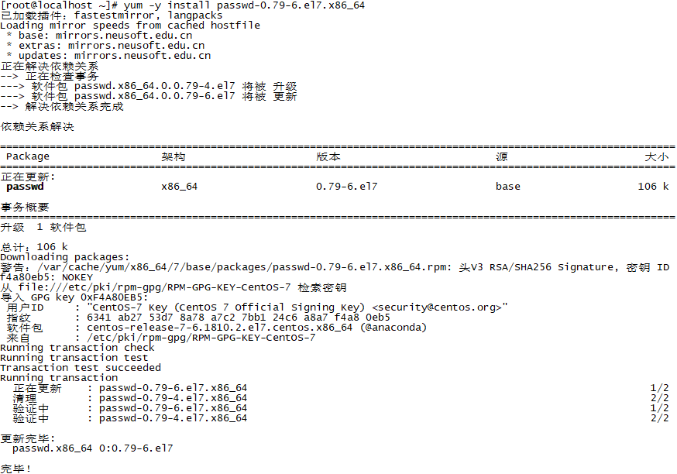

**图6.11使用yum安装软件**

（1）使用“yum remove unrar”卸载软件unrar，如图6.12所示。

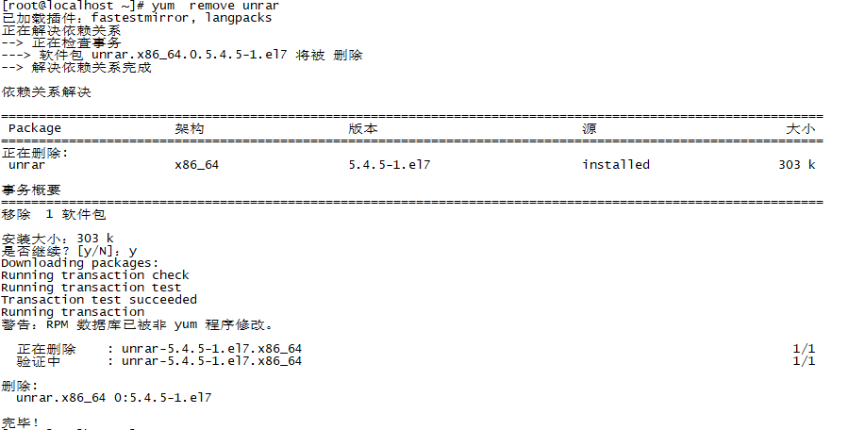

**图6.12使用yum卸载软件unrar**

（2）使用“yum -y update firefox”升级软件，如图6.13所示。

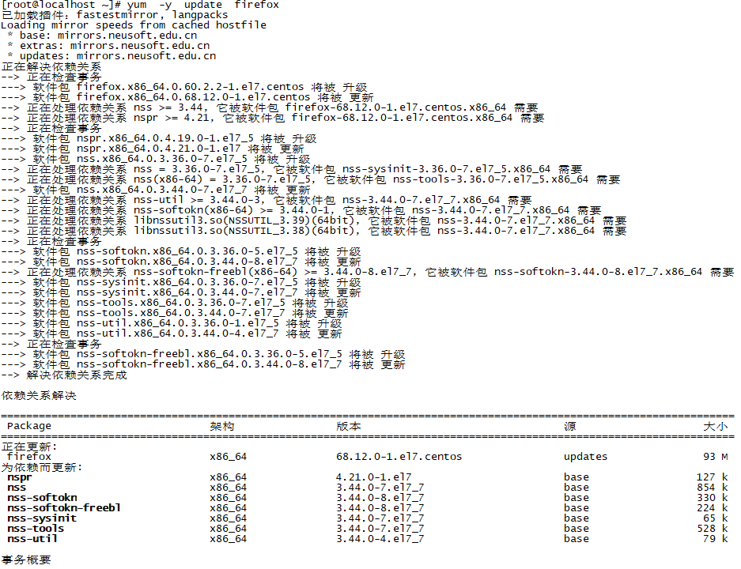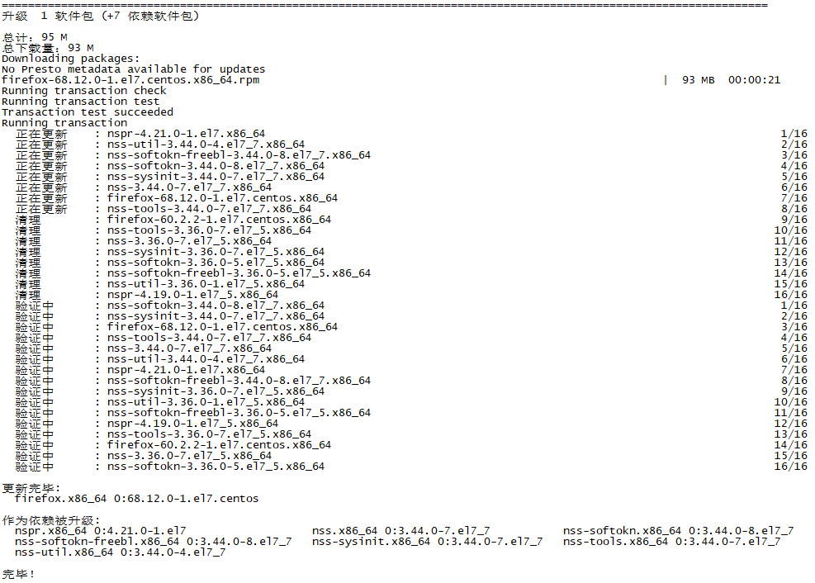

**图6.13使用yum升级软件firefox**

**3．yum清除缓存**

yum会把下载的软件包和header存储在缓存中，而不是自动删除，如果觉得它们占用了磁盘空间，可以对它们进行清除，其命令格式如下：

yum [选项] [软件包]

yum清除缓存软件命令及功能说明，如表6.7所示。

**表6.7 yum查询软件命令及功能说明**

|  |  |
| --- | --- |
| 命令 | 功能说明 |
| clean packages | 清除缓存目录（/var/cache/yum）下的rpm软件包 |
| clean headers | 清除缓存目录下的rpm头文件 |
| clean oldheaders | 清除缓存目录下的旧的rpm头文件 |
| clean, clean all | 清除缓存目录的rpm软件包以及旧的rpm头文件 |

【实例7】使用“yum clean all”清除缓存，以免造成后面的软件更新发生异常，命令“yum repolist all”可以查看当前的所有容器，只有启用了的容器才生效，如图6.14所示。

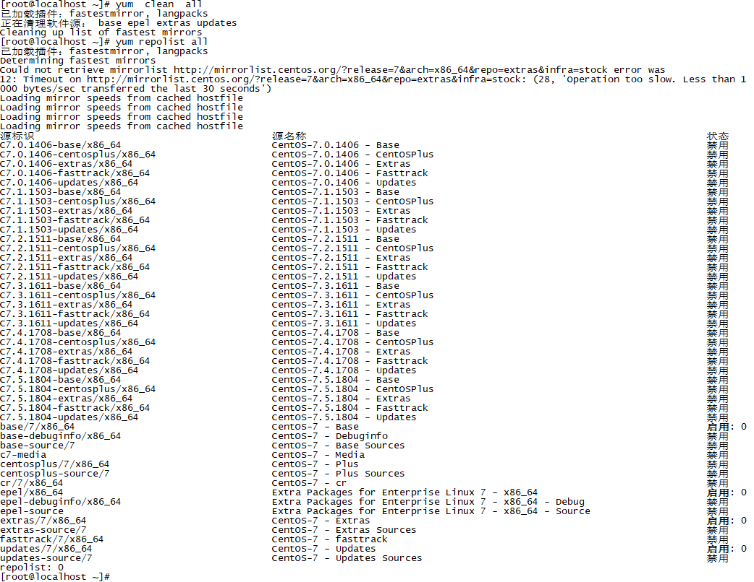

**图6.14 清除缓存并查看当前使用的容器**

## 6.3 yum操作实例配置

使用yum命令进行软件包的删除、安装、配置、查询等相关操作。

【实例7】使用yum命令安装软件包，创建仓库文件，以火狐浏览器软件名“firefox”为例，执行相关操作如下。

（1）火狐浏览器在安装CentOS 7.6默认安装的时候，已经自动安装了，所以需要卸载先火狐浏览器，操作命令如下：

[root@localhost ~]# rpm -qa firefox

firefox-60.2.2-1.el7.centos.x86_64

[root@localhost ~]# yum -y remove firefox

使用“yum -y remove firefox”命令，yum会自动处理依赖问题、删除好依赖并且显示出来，如图6.15所示。

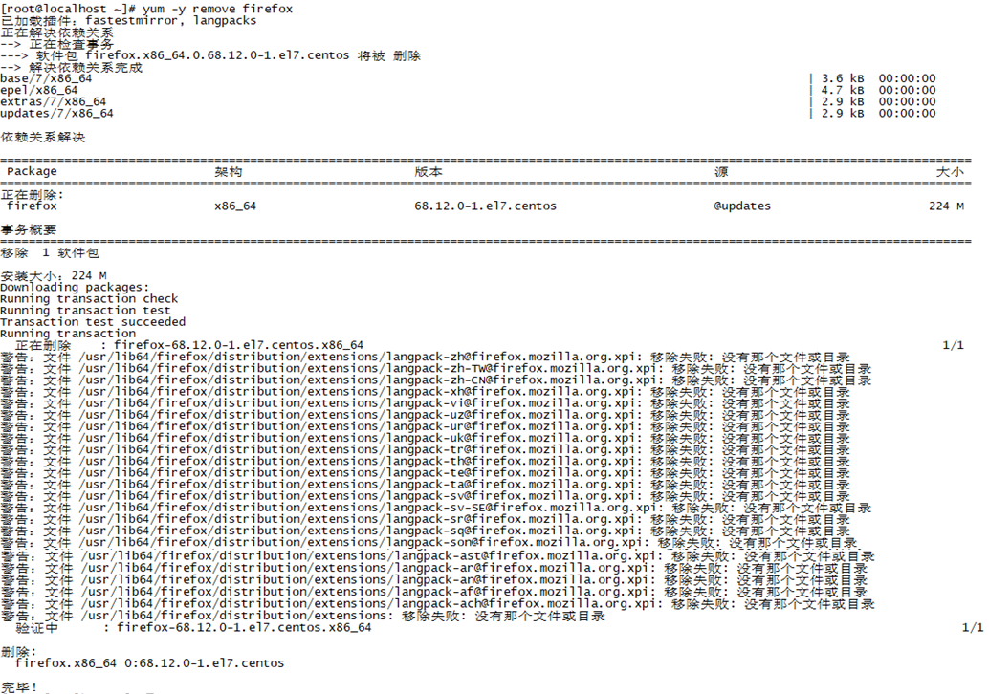

**图6.15 删除firefox软件**

（2）备份本地yum仓库文件，执行相关操作，如图6.16所示。

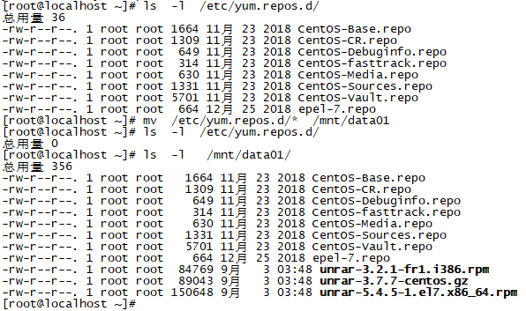

**图6.16备份本地yum仓库文件**

（3）配置本地yum仓库源文件（/etc/yum.repos.d/firefox.repo），执行相关操作命令如下，操作过程结果，如图6.17所示。

[root@localhost ~]# vim /etc/yum.repos.d/firefox.repo //配置本地yum仓库源文件

# /etc/yum.repos.d/firefox.repo

[firefox]

name=centos 7.6-Base-firefox.repo

baseurl=file:///mnt/cdrom

enabled=1

priority=1

gpgcheck=0

~

"/etc/yum.repos.d/firefox.repo" [新] 6L, 102C 已写入

[root@localhost ~]#

（4）查询删除firefox软件后相关信息，清除缓存，查看当前使用的所有容器，执行相关操作命令如下，操作过程结果，如图6.17所示。

[root@localhost ~]# rpm -qa firefox

[root@localhost ~]# yum clean all

[root@localhost ~]# yum repolist all

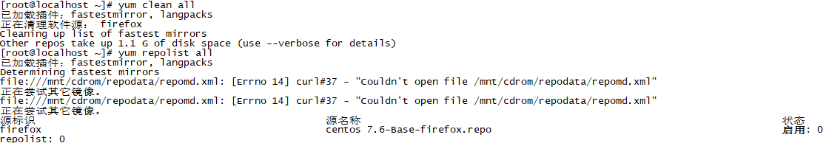

**图6.17 清除缓存并查看当前使用的所有容器**

（5）挂载光盘镜像文件，并查看磁盘挂载情况，执行相关操作命令如下：

[root@localhost ~]# mkdir /mnt/cdrom

[root@localhost ~]# mount /dev/sr0 /mnt/cdrom

mount: /dev/sr0 写保护，将以只读方式挂载

[root@localhost ~]# df -hT

文件系统 类型 容量 已用 可用 已用% 挂载点

/dev/mapper/centos-root xfs 36G 5.1G 31G 15% /

devtmpfs devtmpfs 1.9G 0 1.9G 0% /dev

tmpfs tmpfs 1.9G 0 1.9G 0% /dev/shm

tmpfs tmpfs 1.9G 13M 1.9G 1% /run

tmpfs tmpfs 1.9G 0 1.9G 0% /sys/fs/cgroup

/dev/sda1 xfs 1014M 179M 836M 18% /boot

tmpfs tmpfs 378M 12K 378M 1% /run/user/42

tmpfs tmpfs 378M 0 378M 0% /run/user/0

**/dev/sr0 iso9660 4.3G 4.3G 0 100% /mnt/cdrom**

（6）使用“yum -y install firefox”命令，yum会自动处理依赖问题、安装好依赖并且显示出来，同时查看当前软件安装、容器使用情况，，如图6.18所示。

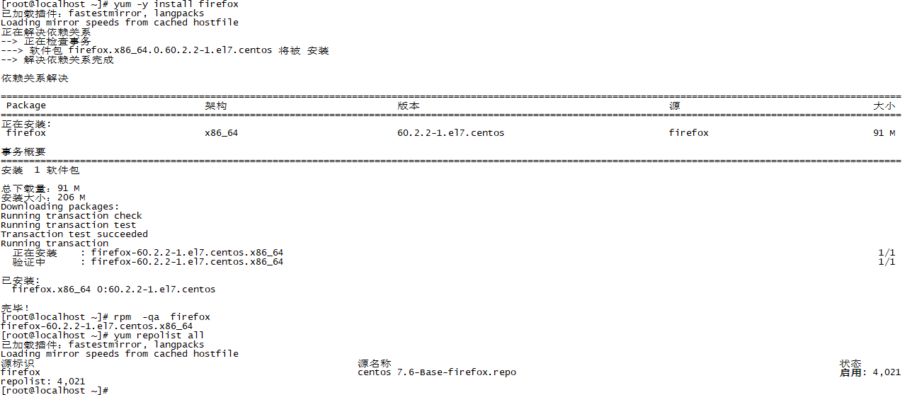

**图6.18 安装firefox软件查看当前软件安装、容器使用情况**

## 练习题

**1．选择题**

（1）对于给定的RPM包xyz-4.5.6-7.x86_64.rpm，它的软件名为（）。

A. xyz B. xyz-4.5.6 C. xyz-4.5.6-7　 　D. x86_64

（2）对于给定的RPM包xyz-4.5.6-7.x86_64.rpm，它的体系号为（）。

A. xyz B. xyz-4.5.6 C. xyz-4.5.6-7　 　D. x86_64

（3）对于给定的RPM包xyz-4.5.6-7.x86_64.rpm，它的主版本号为（）。

A.4 B.5 C.6　 　D. 7

（4）对于给定的RPM包xyz-4.5.6-7.x86_64.rpm，它的修订号为（）。

A.4 B.5 C.6　 　D. 7

（5）对于给定的RPM包xyz-4.5.6-7.x86_64.rpm，它的释出号为（）。

A.4 B.5 C.6　 　D. 7

（6）使用yum命令，进行软件包安装的命令为（）。

A. remove B.install C. update D.clean

（7）使用yum命令，进行软件包升级的命令为（）。

A. remove B.install C. update D.clean

（8）使用yum命令，进行软件包删除的命令为（）。

A. remove B.install C. update D.clean

**2．简答题**

（1）简述RPM包的优缺点？

（2）简述RPM包命令格式？

（3）rpm和yum命令有何区别?

（4）简述yum软件包安装过程？

（5）如何配置本地yum仓库源文件？

# 项目七 Shell编程基础

教学目标、知识点：

1．理解Shell Script的建立与执行。

2．理解Shell变量的种类和作用。

3．理解Shell 运算符关系。

4．掌握Shell Script的运行方式以及程序设计的流程控制。

**项目导入**

Linux系统环境中，Shell不仅是常用的命令解释程序，而且是高级编程语言，用户可以通过编写Shell程序来完成大量自动化的任务。Shell可以互动的解释和执行用户输入的命令，也可以用来进行程序设计，它提供了定义变量和参数的手段以及丰富的程序控制结构，使用Shell编写的程序被称为Shell Script，又叫做Shell程序或Shell脚本文件。如果想管理好主机，一定要学好Shell Script，Shell Script有点像是早期的批处理，即将一些命令汇总起来一次运行，但是Shell Script拥有更强大的功能，那就是它可以进行类似程序的编写，并且不需要经过编译就能够运行的，非常方便。同时我们还可以通过Shell Script来简化日常的工作管理，在整个Linux系统的环境中，一些服务的启动都是通过Shell Script来运行的，特别是它把相关的Linux命令有机地组合在一起，可大大提高编程的效率，充分利用Linux系统的开放性能，能够设计出适合自己要求的环境需求。

## 7.1 认识Shell Script

### 7.1.1 Shell Script简介

什么是Shell Script（程序或脚本）呢？Shell Script就是针对Shell所写的“脚本”。其实Shell Script是利用Shell的功能所写的一个程序，这个程序是使用纯文本文件，将一些Shell的语法与命令与在里面搭配正则表达式、管道命令与数据流重定向等功能，以达到所想要的处理目的。所以，简单的说，Shell Script就是像早期的DOS年代的批处理（.bat），最简单的功能就是将许多命令写在一起，让使用者很轻易地就能够处理复杂的操作，运行一个文件Shell Script，就能够一次运行多个命令，Shell Script能提供数组循环、条件与逻辑判断等重要功能，让用户也可以直接以Shell来编写程序，而不必使用类似C程序语言等传统程序编写的语法。

Shell Script可以被简单的看成是批处理文件，也可以被说成是一个程序语言，并且这个程序语言都是利用Shell与相关工具命令组成的，所以不需要编译就可以运行，另外，Shell Script还具有排错功能，所以，它可以帮助系统管理员快速的管理好主机系统。

### 7.1.2 Shell Script的建立和执行

**1．在Shell Script编写中的注意事项**

（1）命令的执行从上而下，从左至右进行的。

（2）命令、参数与选项间的多个空格都会被忽略掉。

（3）空白行也将被忽略掉，并且按“TAB”键所生成的空白行同样被视为空格键。

（4）如果读取到一个Enter符号（CR），就尝试开始运行该行（或该串）命令。

（5）如果一行的内容太多，则可以使用“\[Enter]”来延伸至下一行。

（6）“#”可作为注解，任何加在“#”后面的数据将全部被视为注解文字而被忽略。

**2．运行Shell Script脚本**

现在假设程序文件名是/home/script/shell01.sh，那么如何运行这个文件呢？执行Shell脚本可以采用以下三种方式。

（1）输入脚本的绝对路径或相对路径。

[root@localhost ~]# mkdir /home/script

[root@localhost ~]# cd /home/script/

[root@localhost script]# vim shell01.sh //编写shell01.sh文件

echo "hello everyone welcome to here !"

~

"shell01.sh" 1L, 41C 已写入

[root@localhost script]# chmod a+x shell01.sh //修改用户执行权限

[root@localhost script]# /home/script/shell01.sh //绝对路径执行

hello everyone welcome to here !

[root@localhost script]# . /home/script/shell01.sh //“.”后面需要有空格

hello everyone welcome to here !

[root@localhost script]#

（2）执行bash或sh脚本。

[root@localhost script]# bash /home/script/shell01.sh

hello everyone welcome to here !

[root@localhost script]# sh /home/script/shell01.sh

hello everyone welcome to here !

[root@localhost script]#

（3）在脚本路径前加“.”或source。

[root@localhost script]# . shell01.sh

hello everyone welcome to here !

[root@localhost script]# source shell01.sh

hello everyone welcome to here !

[root@localhost script]# source /home/script/shell01.sh

hello everyone welcome to here !

[root@localhost script]#

**3．编写Shell Script脚本**

一个Shell Script脚本通常包括如下部分。

（1）首行。

首行表示脚本将要调用的Shell解释器，如下显示内容。

#! /bin/bash

“#!”符号能够被内核识别为一个脚本的开始，必须位于脚本的首行；/bin/bash是bash程序的绝对路径，表示后续的内容通过bash程序解释执行。

（2）注释。

注释符号“#”放在需要注释内容的前面，最好备注Shell脚本的功能以防日后忘记。

（3）内容。

可执行内容是经常使用的Linux命令或程序语言。

编写Shell Script，实现firefox软件包自动安装，自行运行结果。

#! /bin/bash

#firefox软件包安装

#version 1.1

#制作人：csg 联系方式QQ：84813752

#版权声明：free

rpm -qa firefox

yum -y remove firefox

mkdir /mnt/backup-repo

mv /etc/yum.repos.d/* /mnt/backup-repo

umount /dev/sr0

mkdir /mnt/cdrom

mount /dev/sr0 /mnt/cdrom

touch /etc/yum.repos.d/local.repo

echo -e "[firefox]\nname=centos 7.6-Base-firefox.repo\nbaseurl=file:///mnt/cdrom" > /etc/yum.repos.d/local.repo

#-e 启用解释反斜杠的转义功能；\n为新行

echo -e "enabled=1\npriority=1\ngpgcheck=0" >> /etc/yum.repos.d/local.repo

yum clean all

yum repolist all

yum -y install firefox

rpm -qa firefox

**4.养成编写Shell Script的良好习惯**

养成良好习惯是很重要的，但大家在刚开始编写程序的时候，最容易忽略这部分内容的，认为程序写出来就可以了，其实，如果程序的说明越清楚，越能对日后维护带来方便，对自己是有很大帮助的。

建议一定要养成良好的Shell Script编写习惯，在每个Shell Script的文件头处包含如下内容。

（1）Script的功能。

（2）Script的版本信息。

（3）Script的作者与联系方式。

（4）Script的版权声明方式。

（5）Script的历史记录。

（6）Script内软特殊的命令，使用绝对路径的方式来进行。

（7）Script运行时需要的环境变量预先声明与设置。

除了记录这些信息之外，在较为特殊的程序部分，建议务必加上注释说明，此外，程序的编写建议使用嵌套方式，最好能以“Tab”键的空格缩排，这样程序会显得非常整齐、有条理，可以很轻松的阅读与调试程序，编写Script的工具最好使用vim，而不是vi，因为vim有额外的语法检测机制，能够在第一阶段编写时就发现语法方面的问题。

## 7.2Shell Script编写

### 7.2.1 Shell变量

Shell变量是Shell传递数据的一种方式，用来代表每个取值的符号名，当Shell饿脚本需要保存一些信息时，如一个文件名或一个数字，就把它存放在一个变量中。

Shell变量的设置规则如下。

（1）变量名称可以由字母、数字和下划线组成，但是不能以数字开头，环境变量名称建议采用大写字母，便于区分。

（2）在bash中，变量的默认类型都是字符串型，如果要进行数值运算，则必须指定变量类型为数值型。

（3）变量用等号连接值，等号两侧不能有空格。

（4）变量的值如果有空格，需要使用单引号或者双引号括起来。

Shell中的变量分为用户自定义变量、环境变量、位置参数变量和预定义变量，可以通过set命令查看系统中的所有变量。

环境变量保存和系统操作环境相关的数据，如：HOME、PWD、SHELL、USER等。

位置参数变量主要用来向脚本中传递参数或数据，变量名不能自定义，变量的作用固定。

预定义变量是bash中已经定义好的变量，变量名不能自定义，变量的作用也是固定的。

用户自定义变量以字母或下划线开头，由字母、数字或下划线组成，大小写字母的含义不同，变量名长度没有限制。

**1．变量使用**

习惯上用大写字母来命令变量，变量名以字母或下划线开头，不能用数字，在使用变量时，要在变量名前面加上前缀“$”。

（1）变量赋值。

[root@localhost ~]# A=5 ; B=10 //等号两都不能有空格

[root@localhost ~]# echo $A $B

5 10

[root@localhost ~]# STR="hello veryone" //赋值字字符串

[root@localhost ~]# echo $STR

hello veryone

[root@localhost ~]#

（2）使用单引号和双引号的区别。

[root@localhost ~]# NUM=8

[root@localhost ~]# SUM="$NUM hello"

[root@localhost ~]# echo $SUM

8 hello

[root@localhost ~]# SUM2='$NUM hello '

[root@localhost ~]# echo $SUM2

$NUM hello

[root@localhost ~]#

单引号里的内容全部输出，而双引号里的内容会有变化，因为单引号会将所有特殊字符转义。

（3）列出所有的变量。

[root@localhost ~]# set

（4）删除变量。

[root@localhost ~]# unset A //撤销变量A

[root@localhost ~]# echo $A

[root@localhost ~]#

若声明的是静态变量，则不能用unset撤销。

[root@localhost ~]# readonly B

[root@localhost ~]# echo $B

10

[root@localhost ~]#

**2．环境变量**

用户自定义变量只在当前的Shell中生效，而环境变量会在当前Shell及其所有子Shell中生效，如果环境变量写入相应的配置文件，那么这个环境变量将会在所有的Shell中生效。

**3．位置参数变量**

$n：$0代表命令本身，$1-9代表接受的第1-9个参数，10以上需要用{}括起来，比如${10}代表接收的第10个参数。

$*：表接收所有的参数，将所有参数看作一个整体。

$@：表接收的所有参数，将每个参数区别对待。

$#：代表接收的参数个数。

**4．预定义变量**

预定义变量是在 Shell一开始时就定义的变量，这一点和默认环境变量有些类似。不同的是，预定义变量不能重新定义，用户只能根据Shell的定义来使用这些变量，预定义变量作用，如表7.1所示。

严格来说，位置参数变量也是预定义变量的一种，知识位置参数变量的作用比较统一，所以我们把位置参数变量单独划分为一类数量。

**表7.1 预定义变量**

|  |  |
| --- | --- |
| 预定义变量 | 功能说明 |
| $? | 最后一次执行的命令的返回状态。如果这个变量的值为 0，则证明上一条命令正确执行；如果这 个变量的值为非 0 (具体是哪个数由命令自己来决定)，则证明上一条命令执行错误 |
| $$ | 当前进程的进程号（PID) |
| $! | 后台运行的最后一个进程的进程号（PID) |

**5．read命令**

read命令格式如下：

read [-ers] [-a 数组] [-d 分隔符] [-i 缓冲区文字] [-n 读取字符数] [-N 读取字符数] [-p 提示符] [-t 超时] [-u 文件描述符] [名称 ...]

使用read命令，执行相关操作命令如下：

[root@localhost ~]# read -p "请输入你的名字：" NAME

请输入你的名字：csg

[root@localhost ~]# echo $NAME

csg

[root@localhost ~]# read -n 1 -p "请输入你的性别（m/f:）" SEX

请输入你的性别（m/f:）f[root@localhost ~]#

[root@localhost ~]# echo $SEX

f

[root@localhost ~]# read -n 1 -p "按任意键退出："

按任意键退出：

[root@localhost ~]#

### 7.2.2 Shell运算符

Shell支持很多运算符，包括算术运算符、关系运算符、布尔运算符、字符串运算符和文件测试运算符。

**1．算术运算符**

原生的 bash并不支持简单的数学运算，但可以通过其他命令来完成，如awk和expr，expr更常用。expr是一款表达式计算工具，使用它能完成表达式的求值操作。

例如：求两个数相加，编写add.sh文件，相关操作如下：

[root@localhost script]# vim add.sh

[root@localhost script]# cat add.sh

#!/bin/bash

#文件名为：add.sh

#版本：v1.1

#功能：求和

VAR=`expr 3 + 6`

echo "两个数相加为：" $VAR

[root@localhost script]# chmod a+x add.sh

[root@localhost script]# . add.sh

两个数相加为： 9

[root@localhost script]#

表达式和运算符之间要有空格，例如：“3+6”是不对的，必须写成“3 + 6”，这与大多数编程语言不一样，而且完整的表达式要被“` `”（反引号）包含。

注意：反引号在键盘左上角【Esc】键下方，【Tab】键上方，数字键【1】的左边就是，输入反引号要在英文半角模式下输入方可。

算术运算符有以下几个。

（1）+ 加法。如： `expr $X + $Y`。

（2）- 减法。如： `expr $X - $Y`。

（3）* 乘法。如： `expr $X \* $Y`。

（4）/ 除法。如： `expr $X / $Y`。

（5）% 取余。如： `expr $X % $Y`。

（6）= 赋值。如：X=$Y，将把变量Y的值赋给A。

（7）= = 相等。用于比较两个数字，相同则返回true。

（8）!= 不相等。用于比较两个数字，不相同则返回true。

【实例1】运用算术运算符，进行综合运算，相关操作命令如下：

[root@localhost script]# vim zhys.sh

[root@localhost script]# cat zhys.sh

#!/bin/bash

#文件名为：zhys.sh

#版本：v1.1

#功能：综合运算

X=100

Y=5

VAR=`expr $X + $Y`

echo "X+Y=$VAR"

VAR=`expr $X - $Y`

echo "X-Y=$VAR"

VAR=`expr $X \* $Y`

echo "X*Y=$VAR"

VAR=`expr $X / $Y`

echo "X/Y=$VAR"

VAR=`expr $X + $Y`

if [ $X == $Y ]; then

echo "X等于Y"

fi

if [ $X != $Y ]; then

echo "X不等于Y"

fi

[root@localhost script]# . zhys.sh

X+Y=105

X-Y=95

X*Y=500

X/Y=20

X不等于Y

[root@localhost script]#

注意：乘号（*）前边必须加反斜杠（\）才能实现乘法运算，条件表达式必须放在方括号之间，并且要有空格。

**2．关系运算符**

关系运算符只支持数字，不支持字符串，除非字符串的值是数字。

下表列出了常用的关系运算符，假定变量X为10，变量Y为20，如表7.2所示。

**表7.2 关系运算符**

|  |  |  |
| --- | --- | --- |
| 运算符 | 功能说明 | 举例 |
| -eq | 检测两个数是否相等，相等返回 true | [ $X -eq $Y ] 返回 false |
| -ne | 检测两个数是否不相等，不相等返回 true | [ $X -ne $Y ] 返回 true |
| -gt | 检测左边的数是否大于右边的，如果是，则返回 true | [ $X -gt $Y ] 返回 false |
| -lt | 检测左边的数是否小于右边的，如果是，则返回 true | [ $X -lt $Y ] 返回 true |
| -ge | 检测左边的数是否大于等于右边的，如果是，则返回 true | [ $X -ge $Y ] 返回 false |
| -le | 检测左边的数是否小于等于右边的，如果是，则返回 true | [ $X -le $Y ] 返回 true |

【实例2】运用关系运算符，进行综合运算，相关操作命令如下：

[root@localhost script]# vim gxys.sh

[root@localhost script]# cat gxys.sh

#!/bin/bash

#文件名为：gxys.sh

#版本：v1.1

#功能：运算关系综合运算

X=10

Y=20

if [ $X -eq $Y ]

then

echo "$X -eq $Y : X 等于 Y"

else

echo "$X -eq $Y: X 不等于 Y"

fi

if [ $X -ne $Y ]

then

echo "$X -ne $Y: X 不等于 Y"

else

echo "$X -ne $Y : X 等于 Y"

fi

if [ $X -gt $Y ]

then

echo "$X -gt $Y: X 大于 Y"

else

echo "$X -gt $Y: X 不大于 Y"

fi

if [ $X -lt $Y ]

then

echo "$X -lt $Y: X 小于 Y"

else

echo "$X -lt $Y: X 不小于 Y"

fi

if [ $X -ge $Y ]

then

echo "$X -ge $Y: X 大于或等于 Y"

else

echo "$X -ge $Y: X 小于 Y"

fi

if [ $X -le $Y ]

then

echo "$X -le $Y: X 小于或等于 Y"

else

echo "$X -le $Y: X 大于 Y"

fi

[root@localhost script]# . gxys.sh //执行脚本

10 -eq 20: X 不等于 Y

10 -ne 20: X 不等于 Y

10 -gt 20: X 不大于 Y

10 -lt 20: X 小于 Y

10 -ge 20: X 小于 Y

10 -le 20: X 小于或等于 Y

[root@localhost script]#

**3．布尔运算符**

布尔运算符，如表7.3所示。

**表7.3 布尔运算符**

|  |  |  |
| --- | --- | --- |
| 运算符 | 功能说明 | 举例 |
| -a | 与运算，两个表达式都为true才返回true | [ $X -lt 20 -a $Y -gt 10 ] |
| -o | 或运算，有一个表达式为true，则返回true | [ $X -lt 20 -o $Y -gt 10 ] |
| ! | 非运算，表达式为true则返回false，否则返回true | [ ! false ] |

**4．字符串运算符**

常用字符串运算符，如表7.4所示。

**表7.4 字符串运算符**

|  |  |  |
| --- | --- | --- |
| 运算符 | 功能说明 | 举例 |
| = | 检测两字符串是否相等,相等返回true | [ $X = $Y ] |
| != | 检测两个字符串是否部相等，不相等返回true | [ $X != $Y ] |
| -z | 检测字符串长度是否为0，为0返回true | [ -z $X ] |
| -n | 检测字符串长度是否0，不为0返回true | [ -n “$X” ] |
| $ | 检测字符串是否为空，不为空返回true | [ $X ] |

**5．逻辑运算符**

常用逻辑运算符，如表7.5所示。

**表7.5 逻辑运算符**

|  |  |  |
| --- | --- | --- |
| 运算符 | 功能说明 | 举例 |
| && | 逻辑的and | [ $X -lt 100 && $Y -gt 100 ] |
| || | 逻辑的or | [ $X -lt 100 || $Y -gt 100 ] |

**6．文件测试运算符**

常用文件调试运算符，如表7.6所示。

**表7.6 文件测试运算符**

|  |  |  |
| --- | --- | --- |
| 运算符 | 功能说明 | 举例 |
| -b file | 检测文件是否是块设备文件，如果是，则返回 true | [ -b $file ] 返回 false |
| -c file | 检测文件是否是字符设备文件，如果是，则返回 true | [ -c $file ] 返回 false |
| -d file | 检测文件是否是目录，如果是，则返回 true | [ -d $file ] 返回 false |
| -f file | 检测文件是否是普通文件（既不是目录，也不是设备文件），如果是，则返回 true | [ -f $file ] 返回 true |
| -g file | 检测文件是否设置了 SGID 位，如果是，则返回 true | [ -g $file ] 返回 false |
| -k file | 检测文件是否设置了粘着位(Sticky Bit)，如果是，则返回 true | [ -k $file ] 返回 false |
| -p file | 检测文件是否是有名管道，如果是，则返回true | [ -p $file ] 返回 false |
| -u file | 检测文件是否设置了SUID 位，如果是，则返回true | [ -u $file ] 返回 false |
| -r file | 检测文件是否可读，如果是，则返回true | [ -r $file ] 返回 true |
| -w file | 检测文件是否可写，如果是，则返回true | [ -w $file ] 返回 true |
| -x file | 检测文件是否可执行，如果是，则返回true | [ -x $file ] 返回 true |
| -s file | 检测文件是否为空（文件大小是否大于0），不为空返回true | [ -s $file ] 返回 true |
| -e file | 检测文件（包括目录）是否存在，如果是，则返回 true | [ -e $file ] 返回 true |

**7．$( )和``**

在Shell中，$( )和``（反引号）都可用于命令替换，例如：

[root@localhost script]# version=$(uname -r)

[root@localhost script]# echo $version

3.10.0-957.el7.x86_64

[root@localhost script]# version=`uname -r`

[root@localhost script]# echo $version

3.10.0-957.el7.x86_64

[root@localhost script]#

两种方式都可以让version得到内核的版本号。

各自的优缺点如下：

（1）``基本上可在全部的Linux Shell中使用，若写成Shell脚本，移植性也比较高，但反引号很容易打错或看错。

（2）$( )并不是所有的Shell都扶持。

**8．${}**

${}用于变量替换，一般情况下，$VAR与${VAR}并没有什么不同，但是${}会比较精确地界定变量名称的范围。

例如：

[root@localhost script]# X=Y

[root@localhost script]# echo $XY

[root@localhost script]#

原本是打算先将$X的结果替换出来，再补一个字母Y于其后，但在命令行上，真正的结果是却是替换了变量名为XY的值。

若使用${}就没有问题了：

[root@localhost script]# echo ${X}Y

YY

[root@localhost script]#

**9．$[ ]和$(( ))**

$[ ]和$(( ))是一样的，都是用于数学运算，支持+、-、*、/、%（加、减、乘、除、取模）。但要注意，bash只能做整数运算，浮点数是当作字符串处理的。

例如：

[root@localhost script]# X=10;Y=20;Z=30

[root@localhost script]# echo $(( X+Y*Z ))

610

[root@localhost script]# echo $(( ( X+Y )/Z ))

1

[root@localhost script]# echo $(( ( X+Y )%Z ))

0

[root@localhost script]#

**10．[ ]**

[ ]为test命令的另一种形式，但要注意以下几点。

（1）必须在左括号的右侧和右括号的左侧各加一个空格，否则会报错。

（2）test命令使用标准的数学比较符号来表示字符串的比较，而使用文体符号来表示数值的比较。

（3）大于符号或小于符号必须要转义，否则会被理解成重定向操作。

**11．(( ))和[[ ] ]**

(( ))和[[ ] ]分别是[ ]的针对数学比较表达式和字符串表达式的加强版。

[[ ]]增加了模式匹配特效；(( ))不需要再将表达式里的大于或小于符号转义，除了可以使用标准的数学运算符外，还增加了以下符号：a++（后增）、a--（后减）、++a（先增）、--a（先减）、！（逻辑求反）、~（位求反）、**（幂运算）、<<（左位移）、>>（右位移）、&（位布尔）、|（位布尔或）、&&（逻辑和）、||（逻辑或）。

### 7.2.3 Shell流程控制语句

Shell流程控制语句是指改变Shell程序运行顺序的指令，可以是不同位置的指令，或者是在两段或多段程序中选择一个，一般可以分为以下几种。

（1）无条件语句。继续运行位于不同位置的一段指令。

（2）条件语句。特定条件成立时，运行一段指令，例如单分支if条件语句、多分支if条件语句、case命令。

（3）循环语句。运行一段指令若干次，直到特定条件成立为止，例如：for循环、while循环、until循环。

（4）运行位于不同位置的一段指令，但完成后仍会继续运行原来要运行的指令。

（5）停止程序，不运行任何指令（无条件的终止）。

**1．单分支if条件语句**

其语法格式如下：

if [ 条件判断]；then

程序

fi

或者

if [ 条件判断]

then

程序

fi

注意：

（1）if语句使用fi结尾，和一般程序设计语言使用大括号结尾不同。

（2）[ 条件判断]就是使用test命令进行判断，所以中括号和条件判断之间必须有空格，否则会报错。

（3）then后跟符合条件之后执行的程序，then可以放在[ ]之后，用“；”分割，也可以以换行写入，就不需要“；”了。

**2．多分支if条件语句**

其语法格式如下：

if [ 条件判断1 ]

then

当条件判断1成立时，执行程序1

elif [ 条件判断2 ]

then

当条件判断2成立时，执行程序2

……省略更多条件

else

当所胡条件都不成立时，最后执行引程序

fi

【实例3】运用多分支if条件语句，编写一段脚本，输入一个测验成绩，根据下面的标准，输出评分的成绩（A-E）。

A（优秀）:90-100；

B（良好）:80-89；

C（中等）:70-79；

D（合格）:60-69；

E（不合格）：0-59。

[root@localhost script]# vim if-select.sh

[root@localhost script]# cat if-select.sh

#!/bin/bash

#文件名为：if-select.sh

#版本：v1.1

#功能：if多分支语句测试

read -p "请输入您的成绩:" x

if [ "$x" == "" ];then

echo "您没有输入成绩...."

exit 5

fi

if [[ "$x" -ge "90" && "$x" -le "100" ]];then

echo "您的成绩为：A（优秀）"

elif [[ "$x" -ge "80" && "$x" -le "89" ]];then

echo "您的成绩为：B（良好）"

elif [[ "$x" -ge "70" && "$x" -le "79" ]];then

echo "您的成绩为：（中等）"

elif [[ "$x" -ge "60" && "$x" -le "69" ]];then

echo "您的成绩为：（合格）"

elif [[ "$x" -lt "60" ]];then

echo "您的成绩为：（不合格）"

else

echo "输入错误"

fi

[root@localhost script]# chmod a+x if-select.sh

[root@localhost script]# . if-select.sh

请输入您的成绩:88

您的成绩为：B（良好）

[root@localhost script]#

**3．case命令**

case命令相当于一个多分支的if/else语句，case变量的值用来匹配value1、value2、value3、value4等，匹配之后则执行其后的命令，直到遇到双分号为止（;;），case命令以esac作为终止符。

其语法格式如下：

case 值 in

value1)

command1

command2

command3

……

commandN

;;

……

valueN)

command1

command2

command3

……

commandN

;;

esac

【实例4】运用case语句，编写一段脚本，输入数值1-4，根据提示信息，输出评分的成绩（A-E）。

[root@localhost script]# vim case.sh

[root@localhost script]# cat case.sh

#!/bin/bash

#文件名为：case.sh

#版本：v1.1

#功能：case命令语句测试

read -p "【1：优秀，2：良好，3：中等，4：合格，5：不合格】请输入数字(1-4):" x

case $x in

1) echo "您的成绩为：A（优秀）"

;;

2) echo "您的成绩为：B（良好）"

;;

3) echo "您的成绩为：C（中等）"

;;

4) echo "您的成绩为：D（合格）"

;;

5) echo "您的成绩为：E（不合格）"

;;

esac

[root@localhost script]# . case.sh

【1：优秀，2：良好，3：中等，4：合格，5：不合格】请输入数字(1-4):3

您的成绩为：C（中等）

[root@localhost script]#

**4．for循环**

for循环语句用来在一个列表中执行有限次的命令。For命令后跟一个自定义变量、一个关键字in和一个字符串列表（可以是变量），第一次执行for循环时，字符串列表中的第一个字符会赋值给自定义变量，然后执行循环体，直到遇到done语句；第二次执行for循环时，会右推字符串列表中的第二个字符串给自定义变量，依次类推，直到字符串列表遍历完毕。

其语法格式如下：

for NAME [in WORD…] ；do COMMANDS; done

for((exp1;exp2;exp3 ));do COMMANDS; done

NAME 变量

[in WORDS … 执行列表

do COMMANDS 执行操作

done 结束符

【实例5】运用for循环，编写一段脚本，从键盘输入一数值N，计算从1+2+…+N的和，并输入结果，执行相关命令如下：

[root@localhost script]# vim for.sh

[root@localhost script]# cat for.sh

#!/bin/bash

#文件名为：for.sh

#版本：v1.1

#功能：for循环实现从1+2+...+N之和

read -p "请输入数字，将要计算1+2+...+N之和:" N

sum=0

for (( i=1; i<=$N; i=i+1 ))

do

sum=$(( $sum + $i ))

done

echo "结果为‘1+2+...+$N’==>$sum"

[root@localhost script]# chmod a+x for.sh

[root@localhost script]# . for.sh //执行脚本

请输入数字，将要计算1+2+...+N之和:100 //1到100之和

结果为‘1+2+...+100’==>5050

[root@localhost script]#

**5．while循环**

while循环用于重复捃一组命令，其语法格式如下：

while EXPRESSION; do COMMANDS; done

while ((exp1;exp2;exp3 ));do COMMANDS; done

【实例6】运用while循环，编写一段脚本，从键盘输入一数值N，计算从1+2+…+N的和，并输入结果，执行相关命令如下：

[root@localhost script]# vim while.sh

[root@localhost script]# cat while.sh

#!/bin/bash

#文件名为：while.sh

#版本：v1.1

#功能：while循环实现从1+2+...+N之和

read -p "请输入数字，将要计算1+2+...+N之和:" N

sum=0

i=0

while (( $i !=$N ))

do

i=$(( $i + 1)) //或执行let i++

sum=$(( $sum + $i ))

done

echo "结果为‘1+2+...+$N’==>$sum"

[root@localhost script]# chmod a+x while.sh

[root@localhost script]# . while.sh //执行脚本

请输入数字，将要计算1+2+...+N之和:100 //1到100之和

结果为‘1+2+...+100’==>5050

[root@localhost script]#

**6．until循环**

until循环和while循环类似，区别是until循环在条件为时退出循环，在条件为假时继续执行循环；while循环在条件为假时退出循环，在条件为真时继续执行循环，其语法格式如下：

until EXPRESSION; do COMMANDS; done

until ((exp1;exp2;exp3 ));do COMMANDS; done

【实例7】运用until循环，编写一段脚本，从键盘输入一数值N，计算从1+2+…+N的和，并输入结果，执行相关命令如下：

[root@localhost script]# vim until.sh

[root@localhost script]# cat until.sh

#!/bin/bash

#文件名为：until.sh

#版本：v1.1

#功能：for循环实现从1+2+...+N和

read -p "请输入数字，将要计算1+2+...+N之和:" N

sum=0

i=0

until (( $i ==$N ))

do

i=$(( $i + 1)) //或执行let i++

sum=$(( $sum + $i ))

done

echo "结果为‘1+2+...+$N’==>$sum"

[root@localhost script]# chmod a+x until.sh //添加执行权限

[root@localhost script]# . until.sh //执行脚本

请输入数字，将要计算1+2+...+N之和:100 //1到100之和

结果为‘1+2+...+100’==>5050

## 练习题

**1．选择题**

（1）Shell在定义变量时，习惯上用大写字母来命令变量，变量名以字母或下划线开头，不能用数字，在使用变量时，要在变量名前面加上前缀（）。

A.! B.# C.$　 　D. @

（2）可以使用（）命令对Shell变量进行算术运算。

A.read 　B.expr C. export D. echo

（3）在read命令中，以下哪项可以输入提示符（）。

A. -n B.-a C. -t D.-p

（4）在Shell Script脚本通常使用（）符号作为注释。

A. # B.// C. @ D.#!

（5）在Shell Script脚本通常使用（）符号作为脚本的开始。

A. # B.// C. @ D.#!

（6）在关系运算符中，（）运算符表示检测左边的数是否大于等于右边的。

A.-gt B.-eq C. -ge D. -le

（7）在关系运算符中，（）运算符表示检测左边的数是否小于等于右边的。

A.-gt B.- eq C. -ge D. -le

（8）在关系运算符中，（）运算符表示检测两个数是否相等。

A.-gt B.- eq C. -ge D. –le

（9）在Shell脚本中，用来读取用户在命令行的输入的命令是（）。

A.tar B.join C.fold D. read

（10）下面（）不是Shell的循环控制结构。

A.for B.while C.switch D. until

（11）关于Linux的Shell说法错误的是（）。

A. 编译型的程序设计语言 B.能执行外部命令

C. 能执行内部命令 D. 一个命令语言解释器

（12）在Shell变量的赋值有4种方法，其中采用X=10的方法称为（）。

A.使用read命令 B.直接赋值 C.使用命令的输出 D.使用命令行参数

**2．简答题**

（1）简述Shell Script编写中的注意事项？

（2）简述运行Shell Script脚本有几种方法？。

（3）简述一个Shell Script脚本通常包括几部分?

（4）简述Shell变量的设置规则？

# 项目八 常用服务器配置与管理

教学目标、知识点：

1．掌握Samba服务器安装、配置与管理。

2．掌握FTP服务器安装、配置与管理。

3．掌握DHCP服务器安装、配置与管理。

4．掌握DNS服务器安装、配置与管理。

5．掌握Apache服务器安装、配置与管理。

**项目导入**

Linux系统下的Samba、FTP、DHCP、DNS以及Apache服务器的安装、管理、配置以及使用是网络管理员必须掌握的。网络文件共享、网络文件传输、IP地址自动分配、域名解析以及Web站点配置发布是网络中常用的服务器配置与管理，只有熟练掌握其工作原理才能更好的管理其服务配置，本章节将逐一讲解各服务器的配置方法以及使用。

## 8.1 配置与管理Samba服务器

### 8.1.1 Samba简介

对于接触Linux系统的用户来说，听得最多的就是Samba服务，为什么是Samba呢？原因是Samba最先在Linux和Windows两个平台之间架起了一座桥梁。Samba服务器实现了不同类型的计算机之间的文件和打印机的共享，使得我们可以在Linux系统和Windows系统之间进行相互通信，甚至可以使用Samba服务器完全取代NT/2K/2K3中的域控制器，使得域管理工作变得非常方便。

SMB（Server Messages Block，信息服务块）是一种在局域网上共享文件和打印机的一种通信协议，它为局域网内的不同操作系统的计算机之间提供文件及打印机等资源的共享服务。SMB 协议是客户机/服务器型协议，客户机通过该协议可以访问服务器上的共享文件系统、打印机及其他资源。

Samba是一组使Linux支持SMB协议的软件包，基于GPL（ General Public License，通用公共许可证）原则发行，源代码完全公开，可以把其安装到Linux系统中，以实现Linux系统和Windows系统之间进行相互通信，如图8.1所示，L inux系统作为Samba服务器的网络环境。

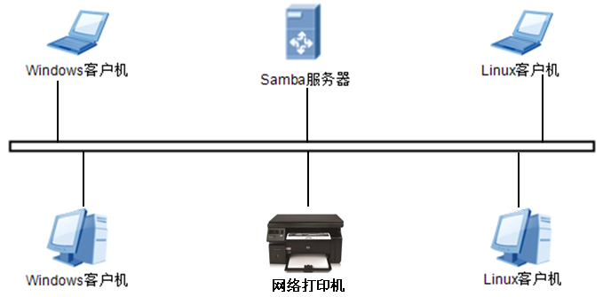

**图8.1 Samba服务器的网络环境**

随着Internet的流行，Microsoft希望将SMB这个协议扩展到 Internet上去，成为Internet上计算机之间相互共享数据的一种标准。因此它将原有的几乎没有多少技术文档的SMB协议进行整理，重新命名为CIFS（Common Internet File System，通用互联网文件系统），它使程序可以访问远程 Internet计算机上的文件并要求此计算机提供服务。客户程序请求远在服务器上的服务器程序为它提供服务。服务器获得请求并返回响应，CIFS是公共的或开放的 SMB 协议版本，并由Microsoft使用。

**1．Samba的功能**

Samba服务功能强大，这与其通信基于SMB协议有关，SMB不仅提供目录和打印机共享，还支持认证、权限设置。在早期SMB运行于NBT协议（NetBIOS over TCP/IP）上，使用UDP的137、138及TCP的139端口，后期SMB经过开发，可以直接运行于TCP/IP上，没有额外的NBT层，使用TCP的445端口。

Samba作为网络中的一个服务器，主要功能体现在资源共享上，文件共享和打印机是Samba服务器最主要的功能，Samba为了方便文件共享和打印共享，还实现了相关控制和管理功能，具体来说，Samba完成的功能有以下几种。

（1）共享目录。在局域网共享某些文件和目录，使用同一个网络内的Windows用户可以在网上邻居里访问该目录，就与访问网上邻居里的其他Windows计算机一样。

（2）目录权限。决定一个目录可以由哪些人访问，具有哪些访问权限，Samba运行设置一个目录让一个人、某些人、组和所有人访问。

（3）共享打印机。在局域网上共享打印机，使局域网和其他用户可以使用Linux操作系统的打印机。

（4）打印机使用权限。决定哪些用户可以使用打印机。

（5）提供SMB客户功能。在Linux下用类似FTP方式访问Windows计算机资源（包括使用Windows下的文件及打印机）。

**2．Samba特点及作用**

特点：可以实现跨平台文件传输，并支持在线修改。

作用：

（1）分享档案与打印机服务；

（2）可以提供用户登入SAMBA主机时的身份认证；

（3）可以进行Windows网络上的主机名解析 (NetBIOS name)。

### 8.1.2 Samba服务的安装与启动、停止

**1． samba服务的安装**

建议在安装samba服务之前，使用“rpm -qa | grep samba”命令检测系统是否安装了samba相关性软件包：

[root@localhost ~]# rpm -qa | grep samba

如果系统还没有安装Samba软件包，可以使用yum命令安装所需要的软件包。

（1）挂载ISO安装镜像。

[root@localhost ~]# mkdir /mnt/cdrom

[root@localhost ~]# mount /dev/sr0 /mnt/cdrom

mount: /dev/sr0 写保护，将以只读方式挂载

[root@localhost ~]# df -hT

（2）制作用于安装的yum仓库源文件（详见项目6.3相关内容），samba.repo文件的内容如下：

[root@localhost yum.repos.d]# vim samba.repo

# /etc/yum.repos.d/samba.repo

[samba]

name=centos 7.6-Base-samba.repo

baseurl=file:///mnt/cdrom

enabled=1

priority=1

gpgcheck=0

~

"samba.repo" 8L, 129C 已写入

[root@localhost yum.repos.d]#

（3）使用yum命令查看samba软件包的信息，如图8.2所示。

[root@localhost ~]# yum info samba

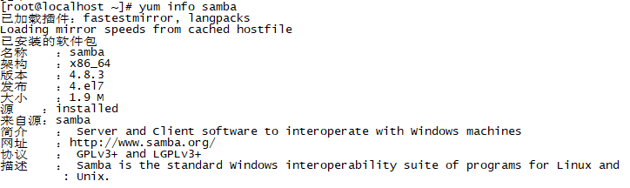

**图8.2 查看samba软件包的信息**

（4）使用yum命令安装samba服务，如图8.3所示。

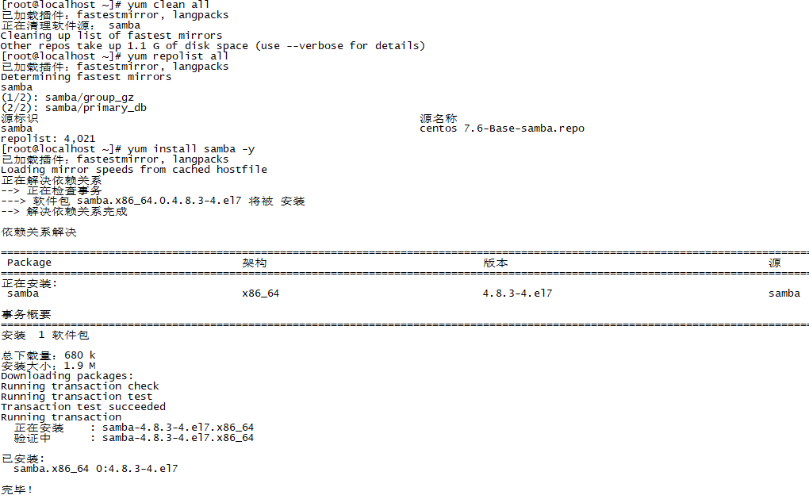

**图8.3 安装samba服务**

（5）所有软件包安装完毕，可以使用rpm命令进行查询，执行相关操作命令如下：

[root@localhost ~]# rpm -qa | grep samba

samba-client-libs-4.8.3-4.el7.x86_64

samba-common-libs-4.8.3-4.el7.x86_64

samba-libs-4.8.3-4.el7.x86_64

samba-client-4.8.3-4.el7.x86_64

samba-common-4.8.3-4.el7.noarch

[root@localhost ~]#

查看samba软件包安装具体目录，执行命令如下：

[root@localhost ~]# locate samba | grep rpm

/var/cache/yum/x86_64/7/updates/packages/samba-client-4.10.4-11.el7_8.x86_64.rpm

/var/cache/yum/x86_64/7/updates/packages/samba-client-libs-4.10.4-11.el7_8.x86_64.rpm

/var/cache/yum/x86_64/7/updates/packages/samba-common-4.10.4-11.el7_8.noarch.rpm

/var/cache/yum/x86_64/7/updates/packages/samba-common-libs-4.10.4-11.el7_8.x86_64.rpm

/var/cache/yum/x86_64/7/updates/packages/samba-libs-4.10.4-11.el7_8.x86_64.rpm

[root@localhost ~]#

或者，执行命令如下：

[root@localhost ~]# find / -name "samba*.rpm"

**2．samba服务启动、停止**

[root@localhost ~]# systemctl start smb

[root@localhost ~]# systemctl enable smb

Created symlink from /etc/systemd/system/multi-user.target.wants/smb.service to /usr/lib/systemd/system/smb.service.

[root@localhost ~]# systemctl restart smb

[root@localhost ~]# systemctl start smb

[root@localhost ~]# systemctl reload smb

**注意：**在Linux的服务中，更改了配置文件后，一定要记得重启服务，让服务重新加载配置文件，这样新的配置才可以生效。（start/restart/reload）

**3．Samba服务器配置的工作流程**

当Samba服务安装完毕，并不是直接就可以使用Windows或Linux的客户访问Samba服务器，还必须对服务器进行设置，告诉Samba服务器哪些目录共享出来给客户端进行访问，并根据需要设置其他选项，比如添加对共享目录内容的简单描述信息和访问权限等具体设置。

基本的Samba服务器的搭建流程主要分为5个步骤。

（1）编辑主配置文件smb.conf，指定需要共享的目录，并为共享目录设置共享权限。

（2）在smb.conf文件中指定日志文件名称和存放路径。

（3）设置共享目录的本地系统权限。

（4）重新加载配置文件或重新启动SMB服务，使配置生效。

（5）关闭防火墙，同时设置SELinux为允许。

Samba服务器的工作流程，如图8.4所示。

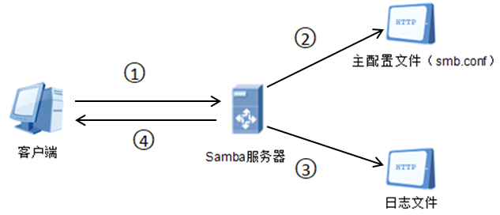

**图8.4 Samba服务器的工作流程示意图**

（1）客户端请求访问Samba服务器上的Share共享目录。

（2）Samba服务器接收到请求后，会查询主配置文件smb.conf，看是否共享了Share目录，如果共享了这个目录查看客户是否有权限访问。

（3）Samba服务器会将本次访问的信息记录在日志文件之中，日志文件的名称和路径都需要我们设置。

（4）如果客户端满足访问权限设置，则允许端进行访问。

**4．主要配置文件smb.conf**

Samba的配置文件一般都放在/etc/samba目录中，主配置文件名为smb.conf。

（1）使用“ls –l /etc/samba”查看smb.conf文件属性，如图8.5所示。

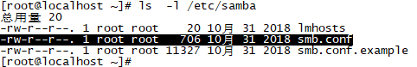

**图8.5 smb.conf文件属性**

使用“ cat /etc/samba”查看smb.conf文件内容，如图8.6所示。

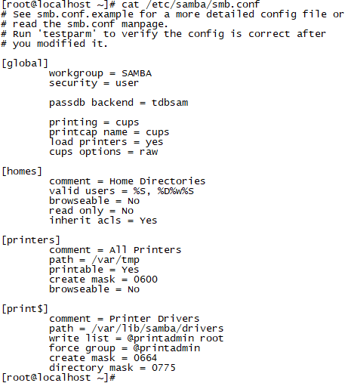

**图8.6查看smb.conf文件内容**

从上图中可以看出CentOS 7.6的配置文件已经简化，文件内容只有30行左右，为了更清楚地了解配置文件，建议研读cat /etc/samba/smb.conf文件，Samba开发组按照功能不同，对smb.conf文件进行了分段划分，条理非常清楚。

为了方便配置，建议先备份smb.conf文件，一旦发现错误可以随时从备份文件中恢复主配置文件，操作命令如下：

[root@localhost ~]# cd /etc/samba

[root@localhost samba]# ls

lmhosts smb.conf smb.conf.example

[root@localhost samba]# cp smb.conf smb.conf.bak

[root@localhost samba]# ls

lmhosts smb.conf  **smb.conf.bak**  smb.conf.example

[root@localhost samba]#

（2）共享服务的定义（Share Definitions）。

Share Definitions设置对象为共享目录和打印机，如果想发布共享资源，需要对Share Definitions部分进行配置，Share Definitions字段非常丰富，设置灵活。

（1）设置共享名。

共享资源发布后，必须为每个共享目录或打印机设置不同的共享名，供网络用户访问时使用，并且共享名可以与原目录名不同。

共享名的设置格式如下：

[共享名]

（2）共享资源资源描述。

网络中存在各种共享资源，为了方便用户识别，可以为其添加备注信息，以方便用户查看时知道共享资源的内容是什么，其格式如下：

comment=备注信息

（3）共享路径。

共享资源的原始完整路径，可以使用path字段进行发布，务必正确指定，其格式如下：

path=绝对地址路径

（4）设置匿名访问。

设置是否对共享资源进行匿名访问，可以更改public字段，其格式如下：

public=yes //允许匿名访问

public=no //禁止匿名访问

【实例1】Samba服务器中有个目录为/share，需要发布该目录成为共享目录，定义共享名为public，要求：允许浏览、允许只读、允许匿名访问，设置如下：

[public]

comment=public

path = /share

browseable = yes

read only = yes

public = yes

（5）设置访问用户。

如果共享资源存在重要数据的话，需要对访问用户审核，我们可以使用valid users字段进行设置，其格式如下：

valid users = 用户名

valid users = @组名

【实例2】Samba服务器/share/ devel目录存放了公司研发部数据，只允许研发部员工和经理访问，研发部组为devel，经理账号为manager。

[devel]

comment=deve

path = /share/ devel

valid users =manager,@ devel

（6）设置目录只读。

共享目录如果限制用户的读写操作，我们可以通过read only来实现，其格式如下：

read only = yes //只读

read only = no //读写

（7）设置过滤主机。

注意网络地址的写法，相关示例如下：

hosts allow = 192.168.1. server.xyz.com

上述命令表示允许192.168.1.0或server.xyz.com的访问者访问Samba服务器资源。

hosts deny=192.168.2.

上述程序表示不允许来自192.168.2.0网络主机的访问者访问当前Samba服务器资源。

【实例3】Samba服务器公共目录/share存放大量的共享数据，为保证目录安全，仅允许192.168.1.0网络的主机访问，并且只允许读取、禁止写入。

[share]

comment=share

path = /share

read only = yes

public = yes

hosts allow = 192.168.1.

（8）设置目录可写。

writeable= yes //读写

writable = no //只读

write list 格式：

write list = 用户名

write list = @组名

**注意：**[homes]为特殊共享目录，表示用户主目录，[printer$]表示共享打印机。

**5．Samba服务器日志文件和密码文件**

（1）Samba服务日志文件。

日志文件对于Samba非常重要，它存储着客户端访问Samba服务器的信息，以及Samba服务的错误提示信息等，可以通过分析日志，帮助解决客户端访问和服务器维护等问题。

在/etc/samba/smb.conf文件中，logfile为设置Samba日志的字段。Samba服务的日志文件默认存放在/var/log/samba/中，其中Samba会为每个连接到Samba服务器的计算机分别建立日志文件。

（2）Samba服务密码文件。

Samba服务器发布共享资源后，客户端访问Samba服务器，需要提交用户名和密码进行身份验证，验证合格后才可以登录。Samba服务为了实现客户身份验证功能，将用户名和密码信息存放在/etc/samba/smbpasswd中，在客户端访问时，将用户提交资料与smbpasswd存放的信息进行比对，如果相同，并且Samba服务器其他安全设置允许，客户端与Samba服务器连接才能建立成功。

那如何建立Samba帐号呢？Samba帐号并不能直接建立，需要先建立Linux同名的系统帐号。例如，如果我们要建立一个名为user01的Samba帐号，那Linux系统中必须提前存在一个同名的user01系统帐号。

Samba中添加帐号命令为smbpasswd，命令格式:

smbpasswd -a 用户名

【实例4】在Samba服务器添加Samba账号sam-user01。

（1）建立Linux系统账号sam-user01。

[root@localhost ~]# useradd –p 123456 sam-user01 //创建账号、密码

[root@localhost ~]# dir /home

csg sam-user01 script

[root@localhost ~]#

（2）添加sam-user01用户的Samba账号。

[root@localhost ~]# smbpasswd -a sam-user01

New SMB password:

Retype new SMB password:

Added user sam-user01.

[root@localhost ~]#

**提示：**在建立Samba账号之前，一定要先建立一个与Samba账号同名的系统账号。

经过上面的设置，再次访问Samba共享文件时就可以使用sam-user01账号访问了。

### 8.1.3 Samba服务器实例配置

在CentOS 7.6系统中，Samba服务器程序默认使用的是用户口令认证模式（user），这种模式可以确保仅让有密码且受信任的用户访问共享资源，而且验证过程也十分简单。

【实例5】公司有多个部门，因工作需要，就必须分门别类的建立相应部门的目录。要求将技术部的资料存放在Samba服务器的/companydata/tech/目录下集中管理，以便技术人员浏览，并且该目录只允许技术部员工访问。

**1．实例配置**

（1）建立共享目录，并在其下建立测试文件。

[root@localhost ~]# mkdir /companydata

[root@localhost ~]# mkdir /companydata/tech

[root@localhost ~]# touch /companydata/tech/share.test

（2）添加技术部用户和组，并添加相应的Samba账号。

添加系统账号。

[root@localhost ~]# groupadd group-tech

[root@localhost ~]# useradd -p 123456 -g group-tech sam-tech01

[root@localhost ~]# useradd -p 123456 -g group-tech sam-tech02

[root@localhost ~]# useradd -p 123456 sam-test01

添加Samba账号。

[root@localhost ~]# smbpasswd -a sam-tech01

New SMB password:

Retype new SMB password:

Added user sam-tech01.

[root@localhost ~]# smbpasswd -a sam-tech02

New SMB password:

Retype new SMB password:

Added user sam-tech02.

（3）修改Samba主配置文件（/etc/samba/smb.conf）。

[root@localhost ~]# vim /etc/samba/smb.conf

[global]

workgroup = SAMBA

security = user //默认user安全级别模式，默认值

passdb backend = tdbsam

printing = cups

printcap name = cups

load printers = yes

cups options = raw

[tech] //设置共享目录的共享名为tech

comment=tech

path = /companydata/tech //设置共享目录的绝对路径

writable = yes

browseable = yes

valid users = @group-tech //设置可以访问的用户为group-tech组

"/etc/samba/smb.conf" 43L, 814C 已写入

[root@localhost ~]#

（4）设置共享目录的本地系统权限。

[root@localhost ~]# chmod 777 /companydata/tech -R //参数-R是递归用的

[root@localhost ~]# chown sam-tech01:group-tech /companydata/tech -R

[root@localhost ~]# chown sam-tech02:group-tech /companydata/tech -R

（5）更改共享目录的context值，或者禁掉SELinux。

[root@localhost ~]# chcon -t samba_share_t /companydata/tech -R

或者：

[root@localhost ~]# getenforce

Enforcing

[root@localhost ~]# setenforce Permissive

（6）设置防火墙，允许通过，这一步很重要。

[root@localhost ~]# firewall-cmd --permanent --add-service=samba

success

[root@localhost ~]# firewall-cmd --reload

success

[root@localhost ~]# firewall-cmd --list-all

public (active)

target: default

icmp-block-inversion: no

interfaces: ens33

sources:

services: ssh dhcpv6-client samba

ports:

protocols:

masquerade: no

forward-ports:

source-ports:

icmp-blocks:

rich rules:

[root@localhost ~]#

（7）重新加载Samba服务。

[root@localhost ~]# systemctl restart smb

或者

[root@localhost ~]# systemctl reload smb

**2．结果测试**

无论Samba共享服务器是部署在Windows系统上，还是部署在Linux系统上，通过Windows系统进行访问时，其步骤和就去都是一样的，下面假设Samba共享服务器在Linux系统上，并通过Windwos系统来访问Samba服务，Samba共享服务器和Windows客户端的系统及IP地址，如表8.1所示。

**表8.1 Samba服务器与Windows客户端操作系统及IP地址**

|  |  |  |
| --- | --- | --- |
| 主机名称 | 操作系统 | IP地址 |
| Samba服务器：CentOS7.6-1 | CentOS 7.6 | 192.168.100.100 |
| Windows客户端：Windows10-1 | Windows10 | 192.168.100.1 |

（1）进入Windows客户端桌面，按快捷键【WIN+R】，弹出【运行】窗口，输入Samba服务器IP地址，如图8.7所示

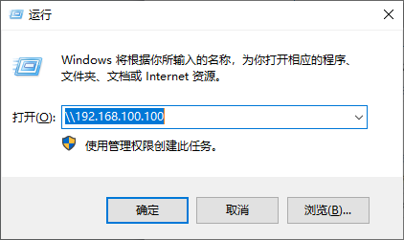

**图8.7 运行窗口**

（2）单击【确定】按钮，弹出【Window安全中心】窗口，输入用户名和密码，如图8.8所示。

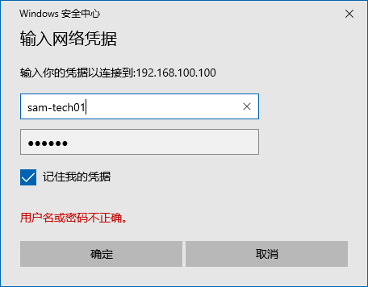

**图8.8 Window安全中心窗口**

（3）单击【确定】按钮，弹出Samba服务器共享目录窗口，选择目录就可以相应进行操作，非常方便，如图8.9所示。

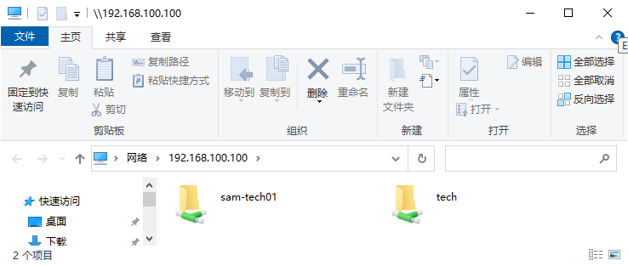

**图8.9 出Samba服务器共享目录窗口**

## 8.2配置与管理FTP服务器

### 8.2.1 FTP简介

文件传输协议（File Transfer Protocol，FTP）：一般来讲，人们将计算机联网的首要目的就是获取资料，而文件传输是一种非常重要的获取资料的方式。今天的互联网是由几千万台个人计算机、工作站、服务器、小型机、大型机、巨型机等具有不同型号、不同架构的物理设备共同组成的，而且即便是个人计算机，也可能会装有Windows、Linux、UNIX、Mac等不同的操作系统。为了能够在如此复杂多样的设备之间解决问题解决文件传输问题，文件传输协议（FTP）应运而生。

FTP是一种在互联网中进行文件传输的协议，基于客户端/服务器模式，默认使用20、21号端口，其中端口20（数据端口）用于进行数据传输，端口21（命令端口）用于接受客户端发出的相关FTP命令与参数。FTP服务器普遍部署于内网中，具有容易搭建、方便管理的特点。而且有些FTP客户端工具还可以支持文件的多点下载以及断点续传技术，因此FTP服务得到了广大用户的青睐，vsftp（very secure FTP deamon，vsftp）是非常安全的FTP服务进程，是Linux发行版本中最主流的、完全免费的、开放源代码的FTP服务器程序，其优点是小巧轻便、安全易用、稳定高效、带宽限制、可伸缩性好，可创建虚拟用户，支持IPv6，速率高，可满足企业跨部门、多用户的使用需求等，vsftp基于GPL开源协议发布，在中小企业中得到广泛的应用，vsftp基于虚拟用户方式，访问验证更加安全，可以快速上手；vsftp还可以基于MYSQL数据库进行安全验证，实现多重安全防护，CentOS 7.6默认没有开户FTP服务，必须手动开启。

FTP服务器是按照FTP协议在互联网上提供文件存储和访问服务的主机，FTP客户端则是向服务器发送连接请求，以建立数据传输链路的主机。FTP协议有下面两种工作模式。

主动模式：FTP服务器主动向客户端发起连接请求。

被动模式：FTP服务器等待客户端发起连接请求（FTP的默认工作模式）。

### 8.2.2 FTP工作原理

FTP 的目标是提高文件的共享性，提供非直接使用远程计算机，使存储介质对用户透明和可靠高效地传送数据，它能操作任何类型的文件而不需要进一步处理。但是，FTP有着极高的延时，这意味着，从开始请求到第一次接收需求数据之间的时间，会非常长；并且不时的必须执行一些冗长的登录进程。

FTP是基于客户/服务器（C/S）模型而设计的，在客户端与FTP服务器之间建立两个连接。开发任何基于FTP的客户端软件都必须遵循FTP的工作原理，FTP的独特的优势同时也是与其它客户服务器程序最大的不同点就在于它在两台通信的主机之间使用了两条TCP连接，一条是数据连接，用于数据传送；另一条是控制连接，用于传送控制信息（命令和响应），这种将命令和数据分开传送的思想大大提高了 FTP 的效率，而其它客户服务器应用程序一般只有一条 TCP 连接。

FTP大大简化了文件传输的复杂性，它能使文件通过网络从一台主机传送到另外一台计算机上却不受计算机和操作系统类型的限制，无论是PC、服务器、大型机、还是IOS、Linux、Windows操作系统，只要双方都支持协议FTP，就可以方便、可靠地进行文件的传送。

FTP服务的具体工作如下。

（1）客户端向服务器发出连接请求，同时客户端系统动态地打开一个大于1024的端口等候服务器连接（3012端口）。

（2）若FTP服务器在端口21侦听到该请求，则会在客户端3012端口和服务器的21端口之间建立起一个FTP会话连接。

（3）当需要传输数据时，FTP客户端再动态地打开一个大于1024的端口（如3013端口）连接到服务器的20端口，并在这两个端口之间进行数据的传输，当数据传输完毕，这两个端口会自动关闭。

（4）当FTP客户端断开与FTP服务器的连接时，客户端上动态分配的端口将自动释放。

### 8.2.3 vsftpd服务的安装与启动、停止

**1．安装vsftpd服务**

[root@localhost ~]# rpm -qa vsftpd

[root@localhost ~]# mkdir /mnt/cdrom

[root@localhost ~]# mount /dev/sr0 /mnt/cdrom

[root@localhost ~]# vim /etc/yum.repos.d/vsftpd.repo

# /etc/yum.repos.d/vsftpd.repo

[vsftpd]

name=centos 7.6-Base-vsftpd.repo

baseurl=file:///mnt/cdrom

enabled=1

priority=1

gpgcheck=0

~

"/etc/yum.repos.d/vsftpd.repo" [新] 8L, 132C 已写入

[root@localhost ~]#

查看当前yum仓库源文件，安装vsftpd、ftp服务，如图8.10、8.11、8.12所示。

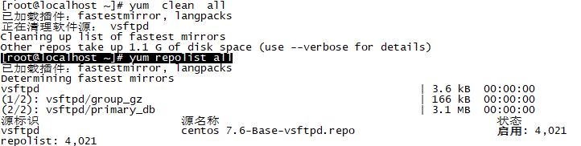

**图8.10 查看当前yum仓库源文件**

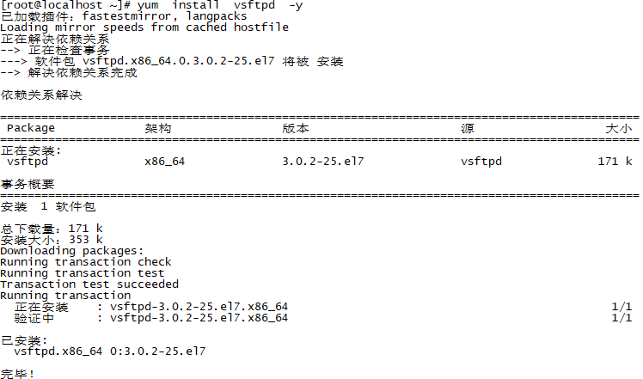

**图8.11安装vsftpd服务**

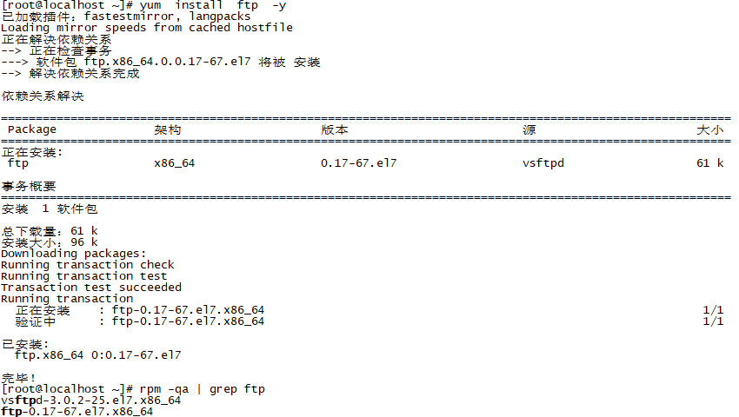

**图8.12安装ftp服务**

**2．vsftpd服务启动、重启、随系统启动、停止**

安装完成vsftpd服务后，下一步就是启动了，vsftpd服务可以以独立或被动方式启动，在CentOS 7.6中，默认以独立方式启动。

重新启动vsftpd服务、随系统启动、开放防火墙、开放SELinux，执行操作命令如下：

[root@localhost ~]# systemctl start vsftpd

[root@localhost ~]# systemctl restart vsftpd

[root@localhost ~]# systemctl enable vsftpd

[root@localhost ~]# systemctl enable vsftpd

[root@localhost ~]# firewall-cmd --permanent --add-service=ftp

success

[root@localhost ~]# firewall-cmd --reload

success

[root@localhost ~]# setsebool -P ftpd_full_access=on

[root@localhost ~]#

**3．查看FTP是否启动**

执行相关操作，如图8.13所示。

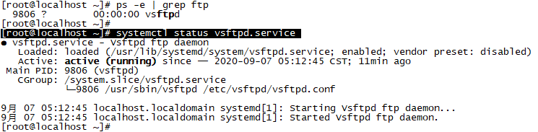

**图8.12查看FTP是否启动**

### 8.2.4 vsftpd的配置文件

vsftpd的配置主要通过以下几个文件来完成。

1. **主配置文件**

vsftpd服务程序的主配置文件（/etc/vsftpd/vsftpd.conf）的内容总长度达127行，但其中大多数参数在开头都添加了“#”号，从而成为注释信息，读者没有必要在注释信息上花费太多的时间，可以使用grep命令添加-v参数，过滤并反选出没有包含“#”的参数行（即过滤掉所有的注释信息），然后将过滤后的参数行通过输出重定向符写回原始的主配置文件中，为了安全起见，请先备份主配置文件，执行相关操作命令如下：

[root@localhost ~]# mv /etc/vsftpd/vsftpd.conf /etc/vsftpd/vsftpd.conf.bak

[root@localhost ~]# ls -l /etc/vsftpd/

总用量 20

-rw-------. 1 root root 125 10月 31 2018 ftpusers

-rw-------. 1 root root 361 10月 31 2018 user_list

**-rw-------. 1 root root 5116 10月 31 2018 vsftpd.conf.bak**

-rwxr--r--. 1 root root 338 10月 31 2018 vsftpd_conf_migrate.sh

**[root@localhost ~]# grep -v "#" /etc/vsftpd/vsftpd.conf.bak > /etc/vsftpd/vsftpd.conf**

[root@localhost ~]# ls -l /etc/vsftpd/

总用量 24

-rw-------. 1 root root 125 10月 31 2018 ftpusers

-rw-------. 1 root root 361 10月 31 2018 user_list

**-rw-r--r--. 1 root root 248 9月 7 05:40 vsftpd.conf**

-rw-------. 1 root root 5116 10月 31 2018 vsftpd.conf.bak

-rwxr--r--. 1 root root 338 10月 31 2018 vsftpd_conf_migrate.sh

[root@localhost ~]#

[root@localhost ~]# cat /etc/vsftpd/vsftpd.conf -n

1 anonymous_enable=YES

2 local_enable=YES

3 write_enable=YES

4 local_umask=022

5 dirmessage_enable=YES

6 xferlog_enable=YES

7 connect_from_port_20=YES

8 xferlog_std_format=YES

9 listen=NO

10 listen_ipv6=YES

11

12 pam_service_name=vsftpd

13 userlist_enable=YES

14 tcp_wrappers=YES

[root@localhost ~]#

vsftpd服务程序的主配置文件中常用的参数以及功能说明，如表8.2所示，

**表8.2 vsftpd服务程序常用的参数以及功能说明**

|  |  |
| --- | --- |
| 参数 | 功能说明 |
| listen=[YES|NO] | 是否以独立运行的方式监听服务 |
| listen_address=IP地址 | 设置要监听的IP地址 |
| listen_port=21 | 设置FTP服务的监听端口 |
| download_enable＝[YES|NO] | 是否允许下载文件 |
| userlist_enable=[YES|NO] userlist_deny=[YES|NO] | 设置用户列表为“允许”还是“禁止”操作 |
| max_clients=0 | 最大客户端连接数，0为不限制 |
| max_per_ip=0 | 同一IP地址的最大连接数，0为不限制 |
| anonymous_enable=[YES|NO] | 是否允许匿名用户访问 |
| anon_upload_enable=[YES|NO] | 是否允许匿名用户上传文件 |
| anon_umask=022 | 匿名用户上传文件的umask值 |
| anon_root=/var/ftp | 匿名用户的FTP根目录 |
| anon_mkdir_write_enable=[YES|NO] | 是否允许匿名用户创建目录 |
| anon_other_write_enable=[YES|NO] | 是否开放匿名用户的其他写入权限（包括重命名、删除等操作权限） |
| anon_max_rate=0 | 匿名用户的最大传输速率（字节/秒），0为不限制 |
| local_enable=[YES|NO] | 是否允许本地用户登录FTP |
| local_umask=022 | 本地用户上传文件的umask值 |
| local_root=/var/ftp | 本地用户的FTP根目录 |
| chroot_local_user=[YES|NO] | 是否将用户权限禁锢在FTP目录，以确保安全 |
| local_max_rate=0 | 本地用户最大传输速率（字节/秒），0为不限制 |

**2．/var/ftp文件夹**

该文件夹是vsftpd提供服务的文件集散地，它包括一个pub子目录，在默认配置下，所有的目录都是只读的，不过只有root用户有写权限。

**3．/etc/vsftpd/ftpusers**

所有位于此文件内的用户都不能访问vsftpd服务，当然，为了安全起见，这个文件中默认已经了root、bin和daemon等系统账号，查看文件内容，如图8.13所示。

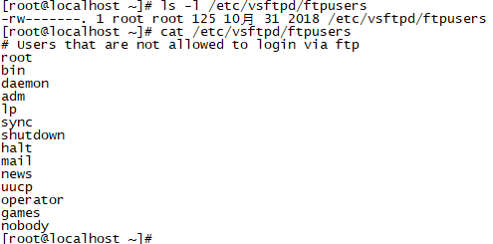

**图8.13 查看/etc/vsftpd/ftpusers文件内容**

**4．/etc/vsftpd/user_list**

这个文件中包括的用户有可能是被拒绝访问vsftpd服务的，也有可能是允许访问的，这个主要取决于vsftpd的主配置文件/etc/vsftpd/vsftpd.conf中的“userlist_deny”参数是设置为“YES”（默认值）还是“NO”。

（1）当userlist_deny=NO时，仅允许文件列表中的用户访问FTP服务器。

（2）当userlist_deny=YES时，这也是默认值，拒绝文件列表中的用户访问FTP服务器。

**5．/etc/pam.d/vsftpd**

vsftpd的验证模块PAM（Pluggable Authentication Modules，PAM）配置文件，主要用来加强vsftpd服务器的用户认证。

### 8.2.5 vsftpd配置实例

**1．vsftpd的认证模式**

vsftpd作为更加安全的文件传输的服务程序，允许用户以三种认证模式登录到FTP服务器上。

（1）匿名开放模式。

是一种最不安全的认证模式，任何人都可以无需密码验证而直接登录到FTP服务器。

（2）本地用户模式。

是通过Linux系统本地的账户密码信息进行认证的模式，相较于匿名开放模式更安全，而且配置起来也很简单。但是如果被黑客破解了账户的信息，就可以畅通无阻地登录FTP服务器，从而完全控制整台服务器。

（3）虚拟用户模式。

是这三种模式中最安全的一种认证模式，它需要为FTP服务单独建立用户数据库文件，虚拟出用来进行口令验证的账户信息，而这些账户信息在服务器系统中实际上是不存在的，仅供FTP服务程序进行认证使用。这样，即使黑客破解了账户信息也无法登录服务器，从而有效降低了破坏范围和影响。

**2．匿名用户登录的参数说明**

匿名用户开放的权限参数以及功能说明，如表8.3所示。

**表8.3匿名用户开放的权限参数以及功能说明**

|  |  |
| --- | --- |
| 选项 | 功能说明 |
| anonymous_enable=YES | 允许匿名访问模式 |
| anon_umask=022 | 匿名用户上传文件的umask值 |
| anon_upload_enable=YES | 允许匿名用户上传文件 |
| anon_mkdir_write_enable=YES | 允许匿名用户创建目录 |
| anon_other_write_enable=YES | 允许匿名用户修改目录名称或删除目录 |

**3．配置匿名用户登录FTP服务器实例**

【实例6】搭建一台FTP服务器，允许匿名用户上传和下载文件，匿名用户的根目录设置为/var/ftp，FTP服务器与Windows客户端操作系统及IP地址，如表8.4所示。

**表8.4 FTP服务器与Windows客户端操作系统及IP地址**

|  |  |  |
| --- | --- | --- |
| 主机名称 | 操作系统 | IP地址 |
| FTP服务器：CentOS7.6-1 | CentOS 7.6 | 192.168.100.100 |
| Windows客户端：Windows10-1 | Windows10 | 192.168.100.1 |

（1）新建测试文件，编辑/etc/vsftpd/vsftpd.conf，执行相关操作命令如下：

[root@localhost ~]# touch /var/ftp/pub/test01.tar

[root@localhost ~]# vim /etc/vsftpd/vsftpd.conf

anonymous_enable=YES //允许匿名用户登录

local_enable=YES

write_enable=YES

local_umask=022

dirmessage_enable=YES

xferlog_enable=YES

connect_from_port_20=YES

xferlog_std_format=YES

listen=NO

listen_ipv6=YES

pam_service_name=vsftpd

userlist_enable=YES

tcp_wrappers=YES

anon_root=/var/ftp //设置匿名用户的根目录为/var/ftp

anon_upload_enable=YES //允许匿名用户上传文件

anon_mkdir_write_enable=YES //允许匿名用户创建文件夹

**提示：**anon_other_write_enable=YES表示允许匿名用户删除文件。

（2）允许SELinux，让防火墙放行FTP服务，重启vsftpd服务。

SELinux有三种工作模式，分别是：

1、enforcing：强制模式。违反SELinux规则的行为将被阻止并记录到日志中。

2.、permissive：宽容模式。违反SELinux规则的行为只会记录到日志中。一般为调试用。

3.、disabled：关闭SELinux。

执行相关操作命令，如图8.14所示。

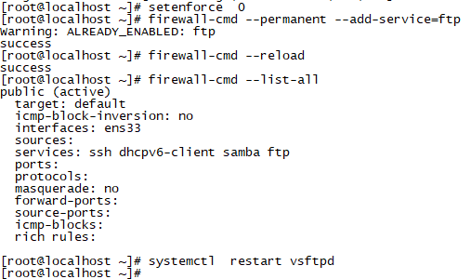

**图8.14 设置防火墙放行FTP服务**

在Windows 10客户端的资源管理器中输入<ftp://192.168.100.100>，打开pub目录，新建一个文件夹，结果出错了，如图8.15所示。

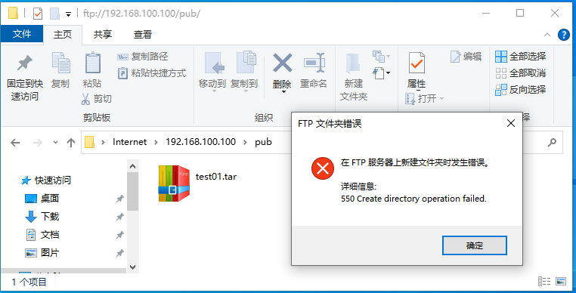

**图8.15 测试FTP服务器192.168.100.100出错**

这是什么原因引起用户无法创建文件夹呢？这是因为系统的本地权限没有设置。

（4）设置本地系统权限，将属主设为ftp，或者对pub目录赋予其他用户写的权限。

[root@localhost ~]# ls -ld /var/ftp/pub

**drwxr-xr-x.** 2 ftp root 24 9月 7 18:16 /var/ftp/pub //其它用户没有写权限

[root@localhost ~]# chown ftp /var/ftp/pub //将属主改为匿名用户ftp

[root@localhost ~]# chmod o+w /var/ftp/pub //将属主改为匿名用户ftp

[root@localhost ~]# ls -ld /var/ftp/pub

**drwxr-xrwx.** 2 ftp root 24 9月 7 18:16 /var/ftp/pub //已将属主改为匿名用户ftp

[root@localhost ~]# systemctl restart vsftpd

[root@localhost ~]#

再次在Windows 10客户端下测试，在pub目录下能够建立新文件夹。

（5）在Linux客户端下测试结果，如图8.16所示，如表8.5所示，FTP服务器与Linux客户端操作系统及IP地址。

**表8.5 FTP服务器与Linux客户端操作系统及IP地址**

|  |  |  |
| --- | --- | --- |
| 主机名称 | 操作系统 | IP地址 |
| FTP服务器：CentOS7.6-1 | CentOS 7.6 | 192.168.100.100 |
| Linux客户端：CentOS7.6-2 | CentOS 7.6 | 192.168.100.101 |

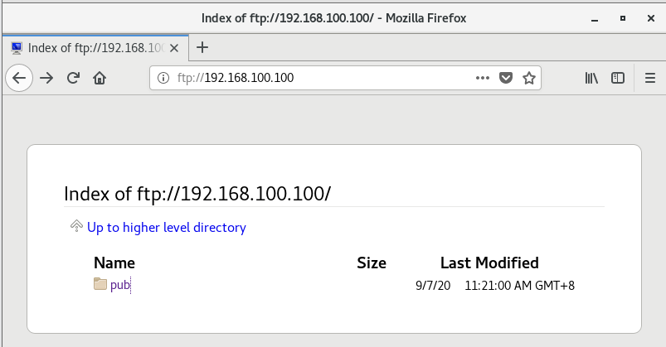

**图8.16 Linux客户端下测试结果**

**注意：**如果要实现匿名用户创建文件等功能，仅仅在配置文件中开启这些功能是不够的，还需要注意开放本地文件系统权限，使用匿名用户拥有写权限才行，或者改变属主为ftp，另外也要特别注意防火墙和SELinux设置，否则一样会出问题。

**4．配置本地模式的常规FTP服务器实例**

（1）FTP服务器配置要求。

公司内部现有一台FTP服务器和WEB服务器，主要用于维护公司的网络内容，包括上传文件、创建目录、更新网页等。公司现有两个部门负责维护任务，两者分别适用team01和team02账号进行管理，先要求仅允许team01和team02账号登录FTP服务器，但不能登录本地系统，并将这两个账号的根目录限制为/web/www/html，不能进入该目录以外的任何目录。

（2）需求分析。

将FTP服务器和WEB服务器放在一起是企业经常采用的方法，这样方便实现对网站的维护，为了增强安全性，首先需要使用仅允许本地用户访问，并禁止匿名用户访问，其次，使用chroot功能将team01和team02锁定在/web/www/html目录下，如果需要删除文件，则还需要注意本地权限。

（3）方案配置。

1、建立维护网络内容的FTP账号，并禁止本地登录，然后为其设置密码，执行操作命令如下：

[root@localhost ~]# useradd -p 123456 -s /sbin/nologin team01

[root@localhost ~]# useradd -p 123456 -s /sbin/nologin team02

[root@localhost ~]# useradd -p 123456 -s /sbin/nologin test01

2、配置vsftpd.conf主配置文件，并做相应修改写入配置文件时，注释一定要去掉，语句前后不要加空格，按照原始文件进行修改配置，以免互相影响，执行操作命令如下：

[root@localhost ~]# vim /etc/vsftpd/vsftpd.conf

anonymous_enable=NO //禁止匿名用户登录

local_enable=YES //允许本地用户登录

local_root=/web/www/html //设置本地用户的根目录为/web/www/html

chroot_local_user=NO //是否限制本地用户，这也是默认值

chroot_list_enable=YES //激活chroot功能

chroot_list_file=/etc/vsftpd/chroot_list //设置锁定用户在根目录中的列表文件

allow_writeable_chroot=YES

//只要启用chroot功能，就一定加入这条命令，允许chroot限制，否则出现连接错误

3、建立/etc/vsftpd/chroot_list文件，添加team01和team02账号，执行操作命令如下：

[root@localhost ~]# vim /etc/vsftpd/chroot_list

team01

team02

4、防火墙放行和SELinux允许，重启FTP服务，执行操作命令如下：

[root@localhost ~]# setenforce 0

[root@localhost ~]# firewall-cmd --permanent --add-service=ftp

[root@localhost ~]# firewall-cmd –reload

[root@localhost ~]# firewall-cmd --list-all

[root@localhost ~]# systemctl restart vsftpd

5、修改本地权限，执行操作命令如下：

[root@localhost ~]# ls -ld /web/www/html

drwxr-xr-x. 2 root root 6 9月 7 20:58 /web/www/html

[root@localhost ~]# chmod -R o+w /web/www/html

[root@localhost ~]# ls -ld /web/www/html

drwxr-xrwx. 2 root root 6 9月 7 20:58 /web/www/html

[root@localhost ~]#

6、在Linux客户端安装FTP工具，然后进行相关测试，执行操作命令如下：

[root@localhost ~]# mkdir /mnt/cdrom

[root@localhost ~]# mount /dev/sr0 /mnt/cdrom

[root@localhost ~]#yum clean all

[root@localhost ~]#yum reoplist all

[root@localhost ~]#yum install ftp -y

7、使用team01和team02用户不能转换目录，但能建立新文件，显示目录是“/”，其实就是/web/www/html目录，执行操作命令如下：

[root@localhost ~]# ftp 192.168.100.100

Connected to 192.168.100.100 (192.168.100.100).

220 (vsFTPd 3.0.2)

Name (192.168.100.100:root): **team01**  //锁定用户测试

331 Please specify the password.

Password:

230 Login successful.

Remote system type is UNIX.

Using binary mode to transfer files.

ftp> **pwd //显示当目录**

257 "/"

ftp> **mkdir testteam01 // 建立新目录**

257”/ testteam01” created

ftp> **ls -l**

227 Entering Passive Mode (192,168,100,100,106,224).

150 Here comes the directory listing.

drwxr-xr-x. 2 root root 6 9月 8 05:16 testteam01

-rw-r--r--. 1 root root 0 9月 8 05:14 test.txt

226 Directory send OK.

ftp> **cd /etc**

550 Failed to change directory.

ftp> exit

221 Goodbye.

**5．设置vsftp虚拟账号FTP服务器配置实例**

FTP服务器的搭建工作并不复杂，但需要按照服务器的用途，合理规划相关配置，如果FTP服务器并不对互联网上的所有用户开放，则可以关闭匿名访问，而开启实体账户或者虚拟账户的验证机制，但实际操作中，如果使用实体账号访问，FTP用户在拥有服务器真实用户和密码情况下，会对服务器产生潜在的危害、FTP服务器如果设置不当、则用户有可能使用实体账号进行非法操作，所以，为了FTP服务器的安全，可以使用虚拟用户验证方式，也就是将虚拟的账号映射为服务器的实体账号，客户端使用虚拟账号访问FTP服务器。

要求：使用虚拟用户user01、user02登录FTP服务器，访问目录是/var/ftp/vuser，用户只允许查看文件，不允许上传、修改等操作。

对于vsftp虚拟账号的配置主要有以下几个步骤。

（1）创建用户数据库。

1、创建用户文本文件。

建立保存虚拟账号和密码的文本文件，格式如下：

虚拟账号1

密码

虚拟账号2

密码

使用vim编辑器建立用户文件vsuser.txt，添加虚拟账号user01和user02，相关操作命令如下 ：

[root@localhost ~]# mkdir /vftp

[root@localhost ~]# vim /vftp/vuser.txt

user01

123456

user02

123456

2、生成数据库。

保存虚拟账号及密码的文本文件无法被系统账号直接调用，需要使用db_load命令生成db数据库文件，相关操作命令如下：

[root@localhost ~]# db_load -T -t hash -f /vftp/vuser.txt /vftp/vuser.db

[root@localhost ~]# ls /vftp

vuser.db vuser.txt

[root@localhost ~]#

3、数据库文件访问权限。

数据库文件中保存着虚拟账号和密码信息，为了防止非法用户盗取，可以修改该文件的访问权限，相关操作命令如下：

[root@localhost ~]# chmod 700 /vftp/vuser.db

[root@localhost ~]# ls -l /vftp

总用量 16

-rwx------. 1 root root 12288 9月 8 05:43 vuser.db

-rw-r--r--. 1 root root 29 9月 8 05:39 vuser.txt

[root@localhost ~]#

（2）配置PAM文件。

为了使服务器能够使用数据为顺文件，对客户端进行身份验证，需要调用系统的PAM模块，PAM（Plugable Authentication Module）为可插拔认证模块，不必重新安装应用程序，通过修改指定的配置文件，调整对该程序的认证方式，PAM模块配置文件的路径为/etc/pam.d，该目录下保存着大量与认证有关的配置文件，并以服务器名称命令。

下面修改vsftp对应的PAM配置文件/etc/pam.d/vsftpd，将默认配置使用“#”全部注释，添加相应字段，相关操作命令如下：

[root@localhost ~]# cp /etc/pam.d/vsftpd /etc/pam.d/vsftpd.bak

[root@localhost ~]# vim /etc/pam.d/vsftpd

#%PAM-1.0

#session optional pam_keyinit.so force revoke

#auth required pam_listfile.so item=user sense=deny file=/etc/vsftpd/ftpusers onerr=succeed

#auth required pam_shells.so

#auth include password-auth

#account include password-auth

#session required pam_loginuid.so

#session include password-auth

auth required pam_userdb.so db=/vftp/vuser

account required pam_userdb.so db=/vftp/vuser

（3）创建虚拟账户对应系统用户，相关操作命令如下：

[root@localhost ~]# useradd -d /var/ftp/vuser vuser

[root@localhost ~]# chown vuser.vuser /var/ftp/vuser

[root@localhost ~]# chmod 555 /var/ftp/vuser

[root@localhost ~]# ls -ld /var/ftp/vuser

dr-xr-xr-x. 3 vuser vuser 78 9月 8 05:59 /var/ftp/vuser

[root@localhost ~]#

以上代码中其后带序号的各行功能说明如下。

1、用useradd命令添加系统账户vuser，并将其/home目录指定为/var/ftp下的vuser。

2、变更vuser目录的所属用户和组，设定为vuser用户、vuser组。

3、当匿名账户登录时会映射为系统账户，并登录/var/ftp/vuser目录，但其并没有访问该目录的权限，需要为vuser目录的属主、属组和其它用户和组添加读和执行权限。

4、使用ls命令，查看vuser目录的详细信息，每户账号主目录设置完毕。

（4）修改主配置文件/etc/vsftpd/vsftpd.conf。

anonymous_enable=NO

anon_upload_enable=NO

anon_mkdir_write_enalbe=NO

anon_other_write_enable=NO

local_enable=YES

chroot_local_user=YES

allow_writeable_chroot=YES

write_enable=YES

guest_enable=YES

guest_username=vuser

listen=YES

pam_service_name=vsftpd

以上代码中其后带序号的各行功能说明如下：

1、为了保证保证服务器的安全，关闭匿名访问以及其他匿名相关设置。

2、虚拟账号会映射为服务器的系统账号，所以需要开启本地账号的支持。

3、锁定账户的根目录。

4、关闭用户写权限。

5、开启虚拟账号访问功能。

6、设置虚拟账号对应的系统账号为vuser。

7、设置FTP服务器为独立运行

8、配置vsftp使用的PAM模块为vsftpd。

**注意：**“=”两边不要加空格

（5）防火墙放行和SELinux允许，重启FTP服务。

具体内容详见前文。

（6）在Linux客户端进行相关测试。

具体内容详见前文。

## 8.3配置与管理DHCP服务器

### 8.3.1 DHCP简介

动态主机配置协议(Dynamic Host Configuration Protocol，DHCP)，是一个应用层协议。当我们将客户主机IP地址设置为动态获取方式时，DHCP服务器就会根据DHCP协议给客户端分配IP，使得客户机能够利用这个IP上网。

DHCP采用客户机/服务器（C/S）模式，使用UDP传输协议，使用67、68端口号，从DHCP客户端到达DHCP服务器的报文使用目的端口号为67，从DHCP服务器到达DHCP客户端使用源端口号为68，其工作过程如下，首先客户机以广播的形式发送一个DHCP的Discover报文，用来发现DHCP服务器；DHCP服务器接受到客户机发来的Discover报文之后，就单播一个DHCP Offer报文来回复客户机，Offer报文包含IP地址和租约信息，客户机收到服务器发送的Offer报文之后，以广播的形式向DHCP服务器发送Request报文，用来请求服务器将该IP地址分配给它，之所以要广播发送是通知其他DHCP服务器，我已经接受这个DHCP服务器的信息了，不接受其他DHCP服务器的信息。服务器接受到Request报文后，以单播的形式发送ACK报文给客户机，如图8.17所示。

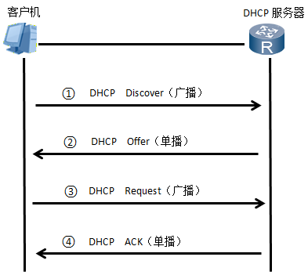

**图8.17 DHCP工作原理**

DHCP租期更新：当客户机的租约期剩下50%时，客户机会向DHCP服务器单播一个Request报文，请求续约，服务器接受到Request报文后，会单播Ack报文表示延长续约期。

DHCP重绑定：当客户机的租约期超过50%而且原先的DHCP服务器并没有同意客户机续约IP地址时，那么当客户机的租约期只剩下12.5%时，客户机会向网络中其他的DHCP服务器发送Request报文，请求续约，如果其他服务器有关于客户机当前的IP地址信息，则单播一个ACK报文回复客户器以续约，如果没有，则回复一个NAK报文。此时，客户机会申请重新绑定IP地址。

DHCP IP地址的释放：当客户机直到租约期满却还每收到服务器回复时，会停止使用该IP地址。当客户机租约期未满却不想使用服务器提供的IP地址时，会发送一个release报文，告知服务器清楚相关的租约信息，释放该IP。

DHCP有三种分配IP地址的机制。

（1）手工分配。客户机的IP地址是由网络管理员指定的，DHCP服务器只是将指定的IP地址告诉客户端主机。

（2）自动分配。DHCP服务器为客户主机指定一个永久性的IP地址，一旦客户机第一闪成功从DHCP服务器租用到IP地址后，就可以永久性地使用该地址。

（3）动态分配。DHCP服务器给客户机指定一个具有时间限制的IP地址，在时间到期或主机明确表示放弃地时，该地址可以被其他主机使用。

在三种地址分配方式中，只有动态分配可以重复使用客户机不再需要的地址。

DHCP具有以下功能。

（1）可以给客户分配永久固定的IP地址。

（2）保证任何IP地址在同一时刻只能由一台客户机使用。

（3）可以与那些用其他方法获得IP地址的客户机共存。

（4）可以向现有的无盘客户机分配动态IP地址。

### 8.3.2 DHCP服务的安装与启动、停止

**1．安装DHCP软件**

（1）检测系统是否已经安装了DHCP相关软件。

[root@localhost ~]# rpm -qa | grep dhcp

（2）如果系统没有安装dhcp软件包，磁盘挂载，制作yum仓库源文件，执行相关操作命令如下：

[root@localhost ~]# mkdir /mnt/cdrom -p

[root@localhost ~]# mount /dev/sr0 /mnt/cdrom

mount: /dev/sr0 写保护，将以只读方式挂载

[root@localhost ~]# mv /etc/yum.repos.d/* /mnt/data01

[root@localhost ~]# vim /etc/yum.repos.d/dhcp.repo

# /etc/yum.repos.d/dhcp.repo

[dhcp]

name=centos 7.6-Base-dhcp.repo

baseurl=file:///mnt/cdrom

enabled=1

priority=1

gpgcheck=0

[root@localhost ~]#

（3）使用yum命令安装DHCP服务，如图8.18所示。

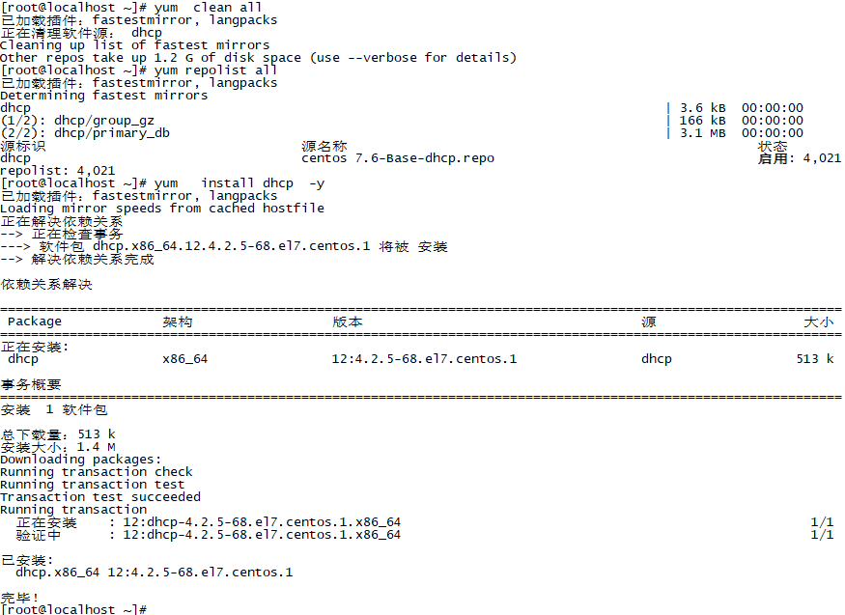

**图8.18 安装DHCP服务**

**2．DHCP服务的启动与停止**

使用systemctl工具启动和停止DHCP服务的命令，如表8.6所示。

**表8.6 DHCP服务启动和停止命令及功能说明**

|  |  |
| --- | --- |
| DHCP服务启动停止命令 | 功能说明 |
| systemctl start dhcpd.services | 启动DHCP服务，dhcpd.services可简写为dhcpd |
| systemctl restart dhcpd.services | 重启DHCP服务（先停止再启动） |
| Systemctl stop dhcpd.services | 停止DHCP服务 |
| systemctl reload dhcpd.services | 重新加载DHCP服务 |
| systemctl status dhcpd.services | 查看DHCP服务的状态 |
| systemctl enable dhcpd.services | 设置DHCP服务为开机自动启动 |
| systemctl list-unit-files | grep dhcpd.service | 查看DHCP服务是否为开机自动启动 |

### 8.3.3 DHCP主配置文件

DHCP服务的主配置文件是/etc/dhcp/dhcpd.conf，但在有些Linux发行版中，此文件在默认情况下是不存在的，需要手动创建，对于CentOS 7.6 操作系统而言，在安装好DHCP软件之后，会生成此文件，打开文件后，其默认内容如下：

[root@localhost ~]# cat -n /etc/dhcp/dhcpd.conf

1 #

2 # DHCP Server Configuration file.

3 # see /usr/share/doc/dhcp*/dhcpd.conf.example

4 # see dhcpd.conf(5) man page

5 #

[root@localhost ~]#

其中第三行提示用户可以参考“see /usr/share/doc/dhcp*/dhcpd.conf.example”文件来进行配置，与DHCP服务相关的另一个文件是“/var/lib/dhcpd/dhcpd.leases”，这个文件保存了DHCP服务器动态分配的IP地址的租约信息，即租约建立的开始日期和到期日期。

下面我们重点来介绍DHCP主配置文件（/etc/dhcpd.conf），dhcpd.conf文件的结构如下。

#全局配置

参数或选项；

#局部配置

声明{

参数或选项；

}

dhcpd.conf配置文件通常包括三部分：parameters（参数）、declarations（声明）、option（选项）。

（1）parameters（参数）。表明如何执行任务，是否要执行任务，或将哪些网络配置选项发送给客户，dhcpd服务程序配置文件中使用的数及功能说明，如表8.7所示。

**表8.7 dhcpd服务程序配置文件中使用的参数及功能说明**

|  |  |
| --- | --- |
| 参数 | 功能说明 |
| ddns-update-style | 配置DHCP-DNS互动更新模式 |
| default-lease-time | 指定确省租赁时间的长度，单位是秒 |
| max-lease-time | 指定最大租赁时间长度，单位是秒 |
| hardware | 指定网卡接口类型和MAC地址 |
| server-name | 通知DHCP客户服务器名称 |
| get-lease-hostnames flag | 检查客户端使用的IP地址 |
| fixed-address ip | 分配给客户端一个固定的地址 |
| authritative | 拒绝不正确的IP地址的要求 |

（2）declarations（声明）。用来描述网络布局、提供客户的IP地址等，dhcpd服务程序配置文件中使用的声明数及功能说明，如表8.8所示。

**表8.8 dhcpd服务程序配置文件中使用的声明及功能说明**

|  |  |
| --- | --- |
| 声明 | 功能说明 |
| shared-network | 用来告知是否一些子网络分享相同网络 |
| subnet | 描述一个IP地址是否属于该子网 |
| range | 起始IP 终止IP 提供动态分配IP 的范围 |
| host | 主机名称 参考特别的主机 |
| group | 为一组参数提供声明 |
| allow unknown-clients;deny unknown-client | 是否动态分配IP给未知的使用者 |
| allow bootp;deny bootp | 是否响应激活查询 |
| allow booting;deny booting | 是否响应使用者查询 |
| filename | 开始启动文件的名称. 应用于无盘工作站 |
| next-server | 设置服务器从引导文件中装如主机名，应用于无盘工作站 |

（3）option（选项）。用来配置DHCP可选参数，全部用option关键字作为开始，dhcpd服务程序配置文件中使用的选项及功能说明，如表8.9所示。

**表8.9 dhcpd服务程序配置文件中使用的常见参数及功能说明**

|  |  |
| --- | --- |
| 选项 | 功能说明 |
| subnet-mask | 为客户端设定子网掩码 |
| domain-name | 为客户端指明DNS名字 |
| domain-name-servers | 为客户端指明DNS服务器IP地址 |
| host-name | 为客户端指定主机名称 |
| routers | 为客户端设定默认网关 |
| broadcast-address | 为客户端设定广播地址 |
| ntp-server | 为客户端设定网络时间服务器IP地址 |
| time－offset | 客户端设定和格林威治时间的偏移时间，单位是秒 |

### 8.3.4 DHCP服务器配置实例

1．**DHCP服务器配置实例需求分析**

某公司研发部有50台计算机，需要做DHCP服务器分配IP地址，各计算机的IP地址要求如下：

（1）DHCP服务器和DNS服务器的地址都是192.168.100.100，有效地址段为192.168.100.1~192.168.100.254，子网掩码是255.255.255.0，网关192.168.100.100。

（2）192.168.100.1~192.168.100.20、192.168.100.100~192.168.100.120为服务器地址段。

（3）客户机可以使用地址段为192.168.100.21~192.168.100.99和192.168.100.121~192.168.199，192.168.100.200~192.168.254为保留地址段，其中192.168.100.200保留给Client2。

（4）客户端Client1模拟所有的其他客户端，采用自动获取方式配置IP等地址信息。

DHCP网络拓扑结构图，如图8.19所示。DHCP服务器、Clinet1与Clinet2都是安装在VMware Workstation 15上的虚拟机，网络连接采用了NAT模式。

2．**配置实例**

（1）在NAT模式下，VMnet8虚拟网卡默认启用了DHCP服务，为了保证后续测试的顺利进行，关闭VMnet8的DHCP服务，如图8.20所示。

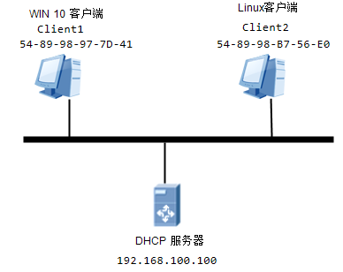

**图8.19 DHCP网络拓扑结构图**

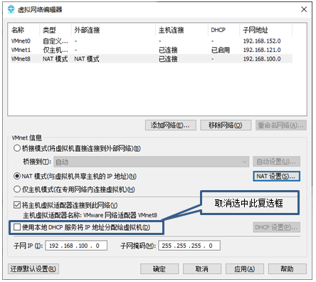

**图8.20 关闭VMnet8的DHCP服务**

（2）修改DHCP主配置文件，相关操作配置如下：

[root@localhost ~]# vim /etc/dhcp/dhcpd.conf

subnet 192.168.100.0 netmask 255.255.255.0 {

option domain-name-servers 192.168.100.100;

option routers 192.168.100.2;

range 192.168.100.21 192.168.100.99;

range 192.168.100.121 192.168.100.199;

option broadcast-address 192.168.100.255;

default-lease-time 600;

max-lease-time 7200;

}

host Client2{

hardware ethernet 54:89:98:B7:56:E0;

fixed-address 192.168.100.200;

}

[root@localhost ~]# netstat -antupl | grep dhcp

udp 0 0 0.0.0.0:67 0.0.0.0:* 21876/dhcpd

[root@localhost ~]# systemctl restart dhcpd //重启DHCP服务（先停止再启动）

[root@localhost ~]# systemctl enable dhcpd //设置DHCP服务为开机自动启动

（3）查看DHCP服务的状态相关信息，如图8.21所示。

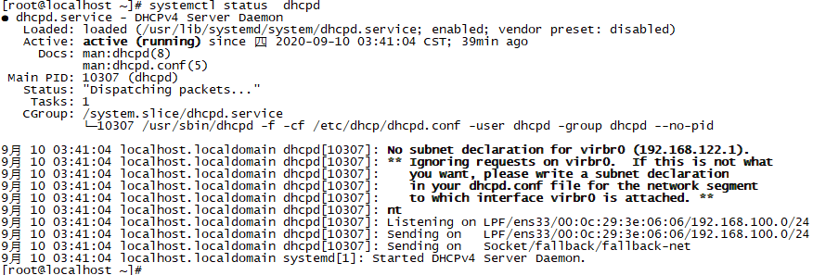

**图8.21查看DHCP服务的状态相关信息**

（4）在Windows 10客户机验证DHCP服务，在【Internet协议版本4（TCP/IPv4属性）】窗口对话框中，选择【自动获得IP地址（O）】单选按钮，如图8.22所示。

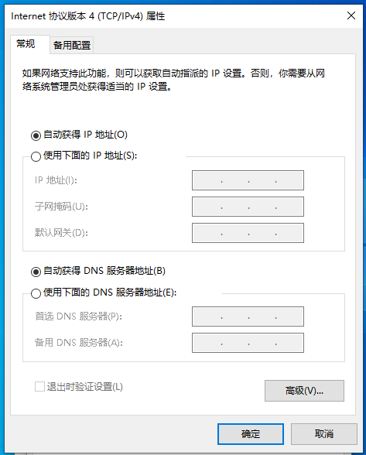

**图8.22 选择【自动获得IP地址（O）】单选按钮**

在Windows 10命令行窗口中，先使用ipconfig/release命令释放IP地址，再使用ipcofnig/renow命令重新获取IP地址，如图8.23所示。

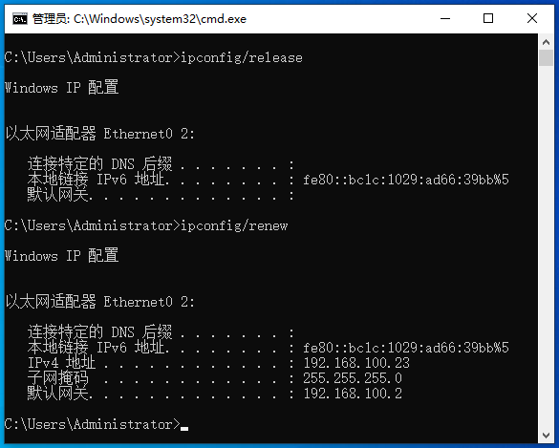

**图8.23 释放和重新获取IP地址**

在Linux客户端上验证DHCP服务，配置网卡相关信息， 配置“BOOTPROTO=dhcp”，其他信息默认设置，如图8.24所示。

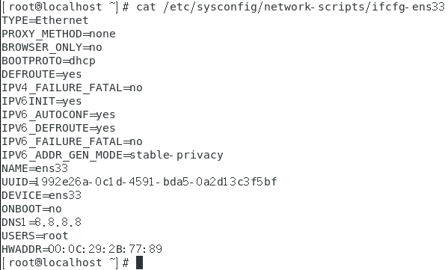

**图8.24 配置网卡DHCP方式获得IP地址**

查看Linux客户端获取IP地址信息，如图8.25所示。

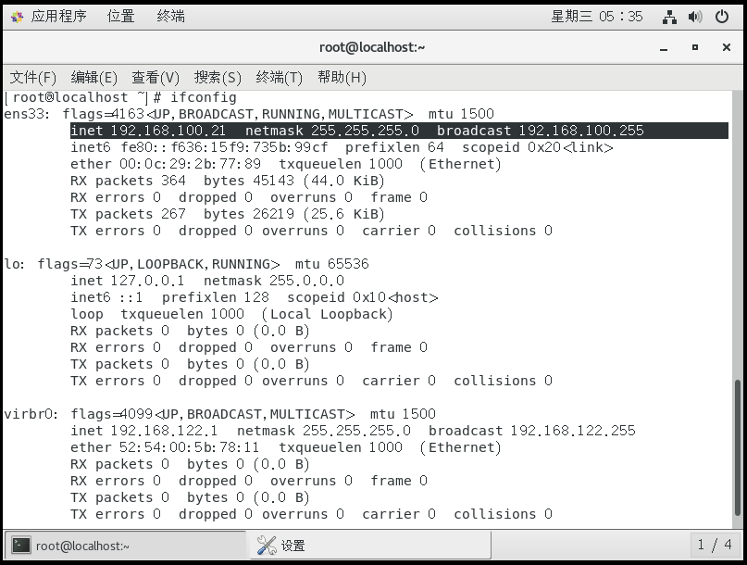

**图8.25 Linux客户端获取IP地址信息**

## 8.4配置与管理DNS服务器

### 8.4.1 DNS简介

域名服务器（Domain Name Server，DNS）是进行域名(domain name)和与之相对应的IP地址 (IP address)转换的服务器。DNS中保存了一张域名(domain name)和与之相对应的IP地址 (IP address)的表，以解析消息的域名。 域名是Internet上某一台计算机或计算机组的名称，用于在数据传输时标识计算机的电子方位（有时也指地理位置）。域名是由一串用点分隔的名字组成的，通常包含组织名，而且始终包括两到三个字母的后缀，以指明组织的类型或该域所在的国家或地区。

**1．主机名和域名**

IP地址是连接到联系的主机的身份标识，但是对于人类来说，记住大量的诸如：192.168.1.89的IP地址太难了，相对而言，主机名一般具有一定的含义，比较容易记忆，因此，如果计算机能够提供某种工具，让人们可以方便地根据主机名获得IP地址，那么这个工具会备受青睐，在网络发展的早期，一种简单的实现方法就是把域名和IP地址的对应关系保存在一个文件中，计算机利用这个文件进行域名解析，Linux操作系统中，这个文件就是/etc/hosts，其内容如下 ：

[root@localhost ~]# cat /etc/hosts

127.0.0.1 localhost localhost.localdomain localhost4 localhost4.localdomain4

::1 localhost localhost.localdomain localhost6 localhost6.localdomain6

[root@localhost ~]#

这种方式实现起来很简单，但是它有一非常大的缺点，即内容更新不灵活，每个主机都要配置这样的文件，并及时更新内容，否则就得不到最新域名信息，因此它只适用于一些规模小的网络。随着网络规模的不断扩大，用单一文件实现域名解析的方法显然不再适用，取而代之的是基于分布式数据库DNS，DNS将域名解析的功能分散到不同层级的DNS服务器中，这些DNS服务器协同工作，提供高可靠、灵活的域名解析服务。

这里先举个日常生活中的常风例子，公路上的汽车都有唯一的车牌号，如果有人说他的车牌号是“800AK”，那么我们无法知道这个号码属于哪个城市，因为不同的城市都可以分配这个号码。现在假设这个号码来自辽宁省沈阳市，而沈阳市在辽宁省的城市代码是“A”，现在把城市代码和车牌号码组合在一起，即“A800AK”，是不是就可以确定这个车牌号码属地了呢？答案还是否定的，因为其他的省份也有代码是“A”城市，需要把辽宁省的简称“辽”也加进行，即“辽A800AK”，这样就可以确定车牌的属地了。

在这个例子中，辽宁省代表一个地址区域，定义了一个命名空间，这个命名空间的名称是“辽”。辽宁省的各个城市也有自己的命名空间，如：“辽A”表示沈阳市，“辽B”大连市，在各个城市的命名空间中才能给汽车分配车牌号码，在DNS中，域名空间就是“辽”或“辽A”这样的命名空间，而主机名就是实际的车牌号码。

与车牌号码的命名空间一样，DNS的域名空间也是分级的，在DNS域名空间中，最上面一层被称为“根域”，用“.”表示。从根域开始向下依次划分为顶级域、二级域等各级子域，最下面一级是主机。子域和主机的名称分别称为域名和主机名，域名又有相对域名和绝对域名之分，就像Linux文件系统中的相对路径和绝对路径一样，如果从下向上，将主机名及各级子域的所有绝对域名组合在一起，用“.”分隔，就构成了主机的完全限定域名（Fully Qualified Domain Name，FQDN）。例如，辽宁省交通高等专科学校的WEB服务器，主机名为“www”，域名为“lncc.edu.com”，那么FQDN就是“www.lncc.edu.com”,通过FQDN可以唯一地确定互联网的一台主机。

**2．DNS工作原理**

DNS服务器提供了域名解析服务，那么是不是所有的域名都可以交给一台DNS服务器来解析呢？这显然是不现实的，因为互联网中有不计其数的域名，而且这个数字每天都在不断增长，一种可行的方法是把域名空间划分成若干区域进行独立管理，区域是连续的域名空间，每个区域都由特定的DNS服务器来管理，一台DNS服务器可以管理多个区域，每个区域都在单独的区域文件中保存域名解析数据。

在DNS域名空间结构中，根域位于最顶层，管理根域的DNS服务器称为根域服务器，顶级域位于根域的下一层，常见的顶级域有“.com”、“.edu”、“.org”、“.gov”、“.net”、“.pro”以及代表国家和地区的“.cn”、“.jp”等。顶级域服务器负责管理顶级域名的解析，在顶级域下面还有二级域服务器等，假如现在把解析“www.lncc.edu.com”的任务交给根域服务器，根域服务器并不会直接返回这个主机名的IP地址，因为根域服务器只知道各个顶级域服务器的地址，并把解析“.cn”顶级域名的权限“授权”给其中一台顶级域服务器（假设是服务器A）。如果根域服务器收到的请求中包括“.cn”顶级服务器的地址，这个过程一直继续下去，直到最后有一台负责处理“.lncc.edu.com”的服务器直接返回“[www.lncc.edu.com”的IP](http://www.lncc.edu.cn) 地址。在这个过程中，DNS把域名的解析权限层层向下授权下一级DNS服务器，这种基于授权的域名解析就是DNS的分级管理机制，又称区域委派。

全球共有13台根域名服务器，这13台根域名服务器中名字分别为“A”至“M”，其中10台设置在美国，另外各有一台设置于英国、瑞典和日本。1个为主根服务器，放置在美国，其余12个均为辅根服务器，其中9个放置在美国，欧洲2个，位于英国和瑞典，亚洲1个，位于日本。所有根服务器均由美国政府授权的互联网域名与号码分配机构ICANN统一管理，负责全球互联网域名根服务器、域名体系和IP地址等的管理。这13台根服务器可以指挥Firefox或Internet Explorer这样的Web浏览器和电子邮件程序控制互联网通信。

下面我们一起来学习一下DNS的查询过程。

（1）当用户在浏览器中输入www.163.com域名访问该网站时，操作系统会先检查自己本地的hosts文件是否有这个网址映射关系，如果有，就先调用这个IP地址映射，完成域名解析。

（2）如果hosts里没有这个域名的映射，则查找本地DNS解析器缓存，是否有这个网址映射关系，如果有，直接返回，完成域名解析。

（3）如果hosts与本地DNS解析器缓存都没有相应的网址映射关系，首先会找TCP/IP参数中设置的首选DNS服务器，在此我们叫它本地DNS服务器，此服务器收到查询时，如果要查询的域名，包含在本地配置区域资源中，则返回解析结果给客户机，完成域名解析，此解析具有权威性。

（4）如果要查询的域名，不由本地DNS服务器区域解析，但该服务器已缓存了此网址映射关系，则调用这个IP地址映射，完成域名解析，此解析不具有权威性。

（5）如果本地DNS服务器本地区域文件与缓存解析都失效，则根据本地DNS服务器的设置（是否设置转发器）进行查询，如果未用转发模式，本地DNS就把请求发至13台根DNS，根DNS服务器收到请求后会判断这个域名(.com)是谁来授权管理，并会返回一个负责该顶级域名服务器的一个IP。本地DNS服务器收到IP信息后，将会联系负责.com域的这台服务器。这台负责.com域的服务器收到请求后，如果自己无法解析，它就会找一个管理.com域的下一级DNS服务器地址(163.com)给本地DNS服务器。当本地DNS服务器收到这个地址后，就会找163.com域服务器，重复上面的动作，进行查询，直至找到www.163com主机。

（6）如果用的是转发模式，此DNS服务器就会把请求转发至上一级DNS服务器，由上一级服务器进行解析，上一级服务器如果不能解析，或找根DNS或把转请求转至上上级，以此循环。不管是本地DNS服务器用是是转发，还是根提示，最后都是把结果返回给本地DNS服务器，由此DNS服务器再返回给客户机。

**3．DNS服务器的类型**

按照配置和功能的不同，DNS服务器可分为不同的类型，常见的DNS服务器类型有以下四种。

（1）主DNS服务器。

它对所管理区域的域名解析提供最权威和最精确的响应，是所管理区域域名信息的初始来源，搭建主DNS服务器需要准备全套的配置文件，包括主配置文件、正向解析区域文件、反向解析区域文件、高速缓存初始化文件和回送文件等，正向解析是指从域名到IP地址的解析，反向解析正好相反。

（2）从DNS服务器。

它从主DNS服务器中获得完整的域名信息备份，也可以对外提供权威和精确的域名解析，可以减轻主DNS服务器的查询负载，从DNS服务器包的域名信息和主DNS服务器完全相同，它是主DNS服务器的备份，提供的是冗余的域名解析服务。

（3）高速缓存DNS服务器。

它将从其他DNS服务器处获得的域名信息保存在自己的高速缓存中，并利用这些信息为用户提供域名解析服务，高速缓存DNS服务器的信息都有时效性，过期之后 便不再可用，高速缓存DNS服务器不是权威服务器。

（4）转发DNS服务器。

它在对外提供域名解析服务时，优先从本地缓存中查找，如果本地缓存没有匹配的数据，则会向其他DNS服务器转发域名解析请求，并将从其他DNS服务器中获得的结果保存在自己的缓存中，转发DNS服务器的特点是可以向其他DNS服务器转发自己无法完成的解析请求任务。

### 8.4.2 DNS服务的安装与启动、停止

在Linux下架设DNS服务器通常使用伯克利互连网域名（Berkeley Internet Name Domain，BIND）程序来实现，其守护进程是named。

BIND是一款实现DNS服务器的开方源码软件，BIND原本是美国国防部先进研究项目局（Defense Advanced Research Projects Agency，DARPA）资助研究伯克里大学（Berkeley）开设的一个研究生课题，经过多年的变化发展已经成为世界上使用最为广泛的DNS服务器软件，目前Internet上绝大多数的DNS服务器都是用BIND来架设实现的。

BIND最新版已经到第10版，BIND能够运行在当前大多数的操作系统平台之上，目前，BIND软件由Internet软件联合会（Internet Software Consortium，ISC）这个非营利性机构负责开发和维护。

**1．使用yum命令安装BIND服务**

（1）检测系统是否已经安装了BIND相关软件。

[root@localhost ~]# rpm -qa | grep bind

（2）如果系统没有安装BIND软件包，磁盘挂载，制作yum仓库源文件，执行相关操作命令如下：

[root@localhost ~]# mkdir /mnt/cdrom -p

[root@localhost ~]# mount /dev/sr0 /mnt/cdrom

mount: /dev/sr0 写保护，将以只读方式挂载

[root@localhost ~]# mv /etc/yum.repos.d/* /mnt/data01

[root@localhost ~]# vim /etc/yum.repos.d/dns.repo

# /etc/yum.repos.d/dns.repo

[dns]

name=centos 7.6-Base-dns.repo

baseurl=file:///mnt/cdrom

enabled=1

priority=1

gpgcheck=0

[root@localhost ~]#

（3）使用yum命令安装DNS服务，如图8.26所示。

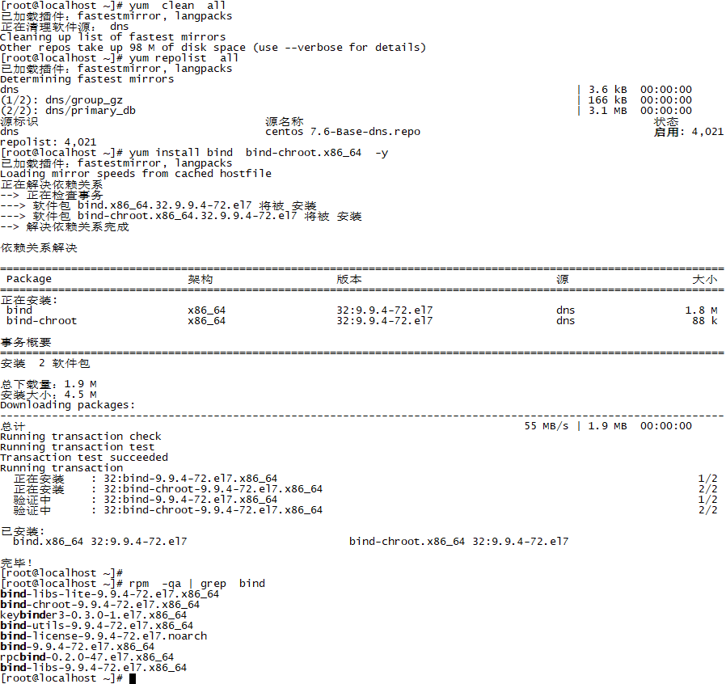

**图8.26 yum命令安装DNS服务**

**2．DNS服务加入开机自动启动，并进行启动、停止与重启相关操作**

（1）自动开启DNS服务，并进行启动、停止与重启相关操作，执行相关操作命令如下：

[root@localhost ~]# systemctl enable named //加入开机自动启动

Created symlink from /etc/systemd/system/multi-user.target.wants/named.service to /usr/lib/systemd/system/named.service.

[root@localhost ~]# systemctl start named

[root@localhost ~]# systemctl stop named

[root@localhost ~]# systemctl restart named

[root@localhost ~]#

（2）查询当前DNS服务状态相关信息，如图8.27所示。

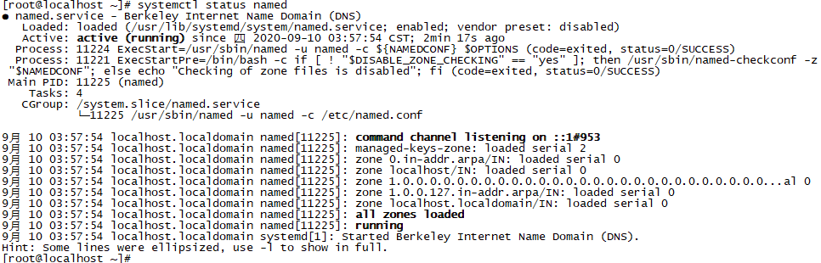

**图8.27查询当前DNS服务状态相关信息**

### 8.4.3 DNS服务配置

搭建主DNS服务器的过程很复杂，需要准备全套的配置文件，包括全局配置文件、主配置文件、正向解析区域文件和反向解析区域文件，下面介绍一下各配置文件的配置方法。

**1．全局配置文件**

DNS的全局配置文件是/etc/named.conf，查看其文件格式如下：

[root@localhost ~]# cat /etc/named.conf

…. //省略

options {

listen-on port 53 { 127.0.0.1; }; //指定BIND侦听的DNS查询请求的本机IP

//地址及端口

listen-on-v6 port 53 { ::1; }; //限于IPv6

directory "/var/named"; //指定区域配置文件所在的路径

dump-file "/var/named/data/cache_dump.db"; //定义服务器区的数据库文件

statistics-file "/var/named/data/named_stats.txt"; //定义named服务的记录文件

memstatistics-file "/var/named/data/named_mem_stats.txt";

recursing-file "/var/named/data/named.recursing";

secroots-file "/var/named/data/named.secroots";

allow-query { localhost; }; //指定接收DNS查询请求的客户端

recursion yes; //定义递归式DNS服务器，若不启用递归式则将yes改为no

dnssec-enable yes;

dnssec-validation yes; //改为no可以忽略SELinux影响

…..

};

logging {

channel default_debug {

file "data/named.run";

severity dynamic;

};

};

zone "." IN { //定义一个DNS区域

type hint; //定义区域的类型，有master、hint、slave这3种类型

file "named.ca"; //定义区域的列表文件名，即区域数据库文件名

};

include "/etc/named.rfc1912.zones";

include "/etc/named.root.key";

[root@localhost ~]#

（1）options配置段属于全局性的设置，常用的配置项命令及功能如下。

1、listen-on port 53 {}：指定named守护进程监听的端口和IP地址，默认的监听端口是53，如果DNS服务器有多个IP地址要监听，则可以在大括号中分别列出，以分号分隔。

2、directory：指定区域配置文件所在的路径，默认的目录是/var/named，下面所要讲到的正向和反向解析区域文件都要保存在这个目录中。

3、allow-query {}：指定允许哪些主机发起域名解析请求，默认只以本机开放服务，可以对某台主机或网络段的主机开放服务，也可以使用关键字指定主机的范围。

4、forward：有only和first两个值，值为only表示将DNS服务器配置为高速缓存服务器；值 为first表示先将DNS查证请求转发给forwarders定义的转发服务器，如果转发服务器无法解析，则DNS服务器自己会尝试解析。

5、forwarders { }：指定转发DNS服务器，既然有forward only，就要指定哪部上层DNS服务器进行转递，可以将DNS查询请求转发给这些转发DNS服务器进行处理，这就是forwarders设定值的重要性。

（2）zone声明用来定义区域，其后面的“.”表示根域。一般在主配置文件中定义区域的信息，这里保留默认值，不需要改动。

（3）include指示符用来引入其他相关配置文件，这里通过include指定的主配置文件的位置，一般不使用默认的主配置文件/etc/named.rfc1912.zones，而是根据实际需要创建新的主配置文件。

**2．主配置文件**

主配置文件位于/etc目录下，可将named.rfc1912.zones复制为全局配置文件中指定的主配置文件，本教材中的/etc/named.zones。

[root@localhost ~]# cp -p /etc/named.rfc1912.zones /etc/named.zones

[root@localhost ~]# ls -l /etc/named.zones

-rw-r-----. 1 root named 931 6月 21 2007 named.zones

[root@localhost ~]# cat /etc/named.zones

// named.rfc1912.zones:

…… //省略

zone "localhost.localdomain" IN {

type master; //主要区域

file "named.localhost"; //指定正向查询区域配置文件

allow-update { none; };

};

zone "1.0.0.127.in-addr.arpa" IN {

type master;

file "named.loopback"; //指定反向解析区域配置文件

allow-update { none; };

};

…… //省略

zone区域声明的格式如下：

zone "区域名称" IN {

type DNS服务器类型;

file "区域文件名";

allow-update { none; };

master {主域名服务器地址;};

};

（1）type。其定义了DNS服务器的类型，可取hint、master、slave和forward几个值，分别表示根域名服务器、主域名服务器、从域名服务器和转发服务器。

（2）file。其指定了该区域文件，区域文件包含区域的解析数据。

（3）allow-update。其指定了允许更新区域文件信息的从DNS服务器地址。

（4）master。其指定了主域名服务器地址，当type的值取slave时有效。

**3．区域文件**

DNS服务器提供域名解析服务的关键就是区域文件。区域文件和传统的/etc/hosts文件类似，记录了域名和IP地址的对应关系，但是区域文件的结构更复杂，功能也更强大，/var/named目录中的named.localhost和named.loopback两个文件是正向区域解析文件和反向区域解析文件的配置模板，如图8.28所示。

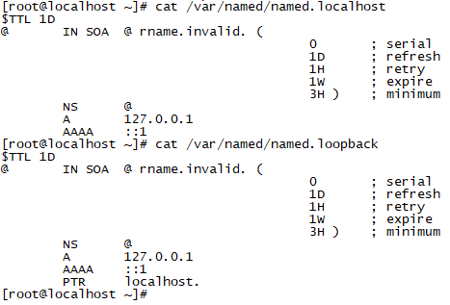

**图8.28 正向区域解析文件和反向区域解析文件的配置模板**

（1）SOA资源记录。区域文件的第一条有效资源记录是SOA（Start Of Authority），出现在SOA记录中的“@”符号表示当前域名，如“lncc.edu.com”或“100.168.192.in-addr.arpa.”。SOA记录的值由3部分组成，第一部分是当前域名，即SOA资源记录中的第二个“@”；第二部分是当前域名管理员的邮箱地址，但是地址不能出现“@”，必须要用“.”代替；第三部分包括5个子属性，具体含义如下：

1、serial。表示本区域文件的版本号或序列号，用于从DNS服务器和主DNS服务器同步时间，每次修改区域文件的资源记录时，都要及时修改serial的值，以反映区域文件的变化。

2、refresh。表示从DNS服务器的动态刷新时间间隔，从DNS服务器每隔一段时间就会根据区域文件版本号自动检查主DNS服务器区域文件是否发生变化，如果发生变化了，则更新自己的区域文件，这里的“1D”表示1天。

3、retry。表示从DNS服务器的重试时间间隔，当从DNS服务器未能从主DNS服务器成功更新数据时，会在一段时间后再次尝试更新，这里的“1H”表示1小时。

4、expire。表示从DNS服务器上的资源记录的有效期，如果在有效期内未能从主DNS服务器更新数据，那么从DNS服务器将不能对外提供域名解析服务，这里的“1W”表示1周。

5、minimum。如果没有为资源记录指定存活周期，则默认使用minimum指定的值，这里的“3H”表示3小时。

（2）NS资源记录。NS资源记录表示该区域的DNS服务器地址，一个区域可以有多个DNS服务器，如：

@ IN NS ns1.lncc.edu.com.

@ IN NS ns2.lncc.edu.com.

(3)A和AAAA资源记录。这两种资源记录就是域名和IP地址的对应关系，A资源记录用于IPv4地址，而AAAA资源记录用于IPv6地址，A资源记录如下所示：

ns1 IN 192.168.100.100

ns2 IN 192.168.100.101

www IN 192.168.100.102

mail IN 192.168.100.103

ftp IN 192.168.100.104

（4）CNAME资源记录。CNAME是A资源记录的别名，如下所示：

web IN CNAME [www.lncc.edu.com](http://www.lncc.edu.cn).

（5）MX资源记录。其定义了本域的邮件服务器，如下所示：

@ MX 10 mail.lncc.edu.com.

**特别提示：**在添加资源记录时，以“.”结尾的域名表示绝对域名，如“www.lncc.edu.com.”。其他的域名表示相对域名，如“ns1”、“www”分别表示“ns1.lncc.eu.cn”、“www.lncc.edu.com”。

（6）PTR资源记录。其表示了IP地址和域名的对应关系，用于DNS反向解析，如下所示：

100 IN PRT www.lncc.edu.com.

这里的100是IP地址中的主机号，因此完整的记录名是100.100.168.192.in-addr.arpa，表示IP地址是192.168.100.100。

全局配置文件、主配置文件和区域文件对主DNS服务器而言是必不可少的，这些文件的关系如图8.29所示。

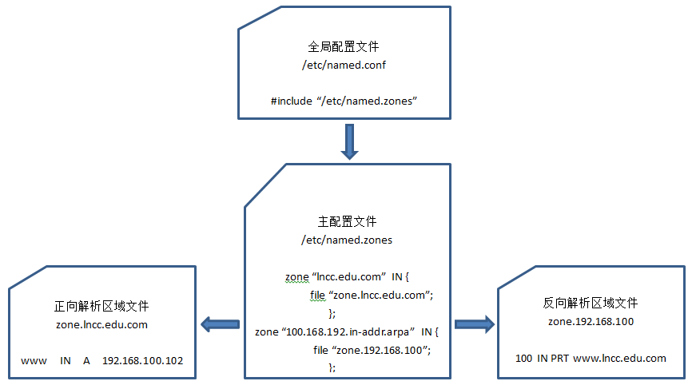

**图8.29 DNS配置文件的关系**

**4．DNS客户端配置**

（1）在Windows客户端，配置DNS服务器的IP地址，如图8.30所示。

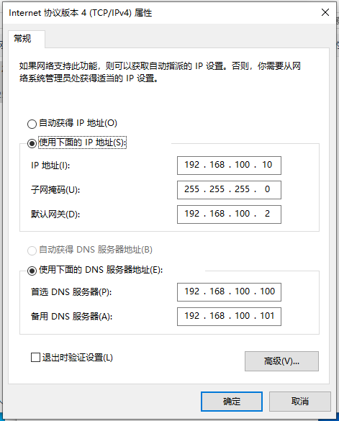

**图8.30 配置DNS服务器的IP地址**

（2）Linux客户端，通修改/etc/resolv.conf文件来设置DNS服务器，配置相关命令如下：

[root@localhost ~]# vim /resolv.conf

nameserer 192.168.100.100

nameserer 192.168.100.101

search lncc.edu.com

### 8.4.4 DNS服务器实例配置

1．**DNS服务器配置实例需求分析**

某单位需要搭建自己公司的DNS服务器，具体需求如下：

（1）使用本地yum仓库源文件安装DNS软件。

（2）搭建主DNS服务器，IP地址为192.168.100.100.

（3）主配置文件设为/etc/named.zones。

（4）为域名lncc.edu.com创建正向解析区域文件/var/named/zone.lncc.edu.com，为网段192.168.100.0 /24创建反向解析区域文件/var/named/zone.192.168.100。

（5）在正向解析区域文件中添加以下资源记录。

1、1条SOA资源记录，保留默认值。

2、2条NS资源记录，主机名分别为ns1和ns2。

3、1条MX资源记录，主机名为mail。

4、5条A资源记录，主机名分别为ns1、ns2、mail、www和ftp，IP地址分别为192.168.100.100、192.168.100.101、192.168.100.102、192.168.100.103和192.168.100.104。

5、1条CNAME资源记录，为主机名www设置别名为web。

（6）在反向解析区域文件中添加与正向解析区域文件对应的PTR资源记录。

（7）验证DNS服务。

配置DNS服务网络拓扑结构，如图8.31所示。

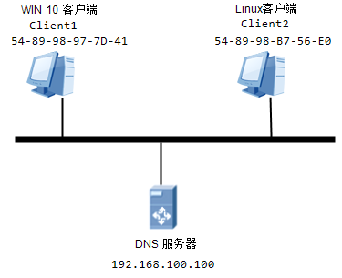

**图8.31 DNS服务网络拓扑结构**

2．**配置实例**

（1）设置DNS服务器IP地址为192.168.100.100，使用“yum install bind bind-chroot -y”命令安装DNS服务。

（2）修改全局配置文件/etc/named.conf，执行相关操作命令如下：

[root@localhost ~]# cp /etc/named.conf /etc/named.conf.bak -p //备份文件

[root@localhost ~]# vim /etc/named.conf

// named.conf

options {

listen-on port 53 { any; }; //修改为any

listen-on-v6 port 53 { ::1; };

allow-query { any; }; //修改为any

……

#include "/etc/named.rfc1912.zones"; //修改主配置文件

include "/etc/named.zones";

include "/etc/named.root.key";

"/etc/named.conf" 62L, 1837C 已写入

[root@localhost ~]#

（3）在/etc目录中根据/etc/named.rfc1912.zones创建主配置文件/etc/named.zones并修改其内容，执行相关操作命令如下：

[root@localhost ~]# cp /etc/named.rfc1912.zones /etc/named.zones -p //备份文件

[root@localhost ~]# vim /etc/named.zones

zone "lncc.edu.com" IN{

type master;

file "zone.lncc.edu.com";

allow-update {none;};

};

zone "100.168.192.in-addr.arpa" IN{

type master;

file "zone.192.168.100";

allow-update {none;};

};

（4）在/var/named目录中创建正向解析区域文件zone.lncc.edu.com和反向解析区域文件zone.192.168.100，执行相关操作命令如下：

[root@localhost ~]# cd /var/named

[root@localhost named]# cp named.localhost zone.lncc.edu.com -p

[root@localhost named]# cp named.loopback zone.192.168.100 -p

[root@localhost named]# ls -l zone*

-rw-r-----. 1 root named 168 12月 15 2009 zone.192.168.100

-rw-r-----. 1 root named 152 6月 21 2007 zone.lncc.edu.com

[root@localhost named]#

正向解析区域文件的内容，执行相关操作命令如下：

[root@localhost named]# vim zone.lncc.edu.com

$TTL 1D

@ IN SOA @ lncc.edu.com. (

0 ; serial

1D ; refresh

1H ; retry

1W ; expire

3H ) ; minimum

@ IN NS ns1.lncc.edu.com.

@ IN NS ns2.lncc.edu.com.

@ IN MX 10 mail.lncc.edu.com.

ns1 IN A 192.168.100.100

ns2 IN A 192.168.100.101

mail IN A 192.168.100.102

www IN A 192.168.100.103

ftp IN A 192.168.100.104

web IN CNAME www.lncc.edu.com.

反向解析区域文件的内容，执行相关操作命令如下：

[root@localhost named]# vim zone.192.168.100

$TTL 1D

@ IN SOA @ lncc.edu.com. (

0 ; serial

1D ; refresh

1H ; retry

1W ; expire

3H ) ; minimum

@ IN NS ns1.lncc.edu.com.

@ IN NS ns2.lncc.edu.com.

@ IN MX 10 mail.lncc.edu.com.

100 IN PTR ns1.lncc.edu.com.

101 IN PTR ns2.lncc.edu.com.

102 IN PTR mail.lncc.edu.com.

103 IN PTR www.lncc.edu.com.

104 IN PTR ftp.lncc.edu.com.

（5）重启DNS服务，查看当前DNS运行状态，如图8.32所示。

[root@localhost named]# systemctl restart named

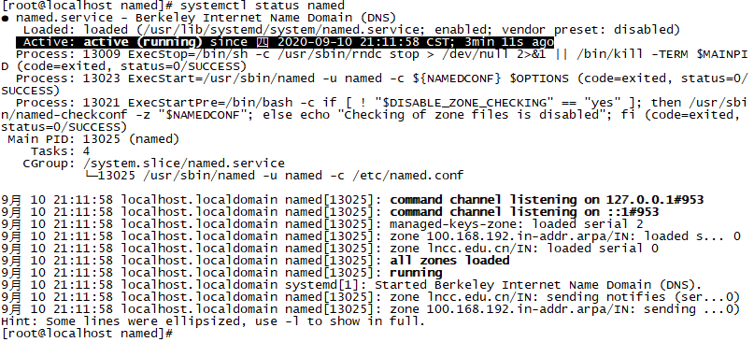

**图8.32查看当前DNS运行状态**

（6）重新启动DNS服务，加入开机启动，设置防火墙放行，执行相关操作命令如下：

[root@localhost named]# systemctl restart named

[root@localhost named]# setenforce 0

[root@localhost named]# firewall-cmd --permanent --add-service=dns

success

[root@localhost named]# firewall-cmd --reload

success

[root@localhost named]# systemctl enable named

[root@localhost named]#

（7）客户端的DNS配置，执行相关操作命令如下：

[root@localhost ~]#vim /etc/resolv.conf

nameserver 192.168.100.100

search lncc.edu.com

[root@localhost ~]#

（8）使用nslookup和host工具验证DNS服务，执行相关操作命令如下：

1、使用nslookup工具验证DNS服务。

[root@localhost ~]# nslookup

>[www.lncc.edu.com](http://www.lncc.edu.com) //正向解析

Server: 192.168.100.100 //显示DNS服务器IP地址

Address: 192.168.100.100#53

Name: www.lncc.edu.com

Address: 192.168.100.103

> **192.168.100.104** //反向解析

Server: 192.168.100.100

Address: 192.168.100.100#53

104.100.168.192.in-addr.arpa name = [ftp.lncc.edu.com](ftp://ftp.lncc.edu.com).

> **set type=NS** //查询区域的DNS服务器

> **lncc.edu.com** //输入域名

Server: 192.168.100.100

Address: 192.168.100.100#53

lncc.edu.com nameserver = ns2.lncc.edu.com.

lncc.edu.com nameserver = ns1.lncc.edu.com.

> **set type=MX //**查询区域的邮件服务器

> **lncc.edu.com** //输入域名

Server: 192.168.100.100

Address: 192.168.100.100#53

lncc.edu.com mail exchanger = 10 mail.lncc.edu.com.

> exit

[root@localhost ~]#

2、使用host工具验证DNS服务。

[root@localhost ~]# host www.lncc.edu.com

www.lncc.edu.com has address 192.168.100.103

[root@localhost ~]# host 192.168.100.104

104.100.168.192.in-addr.arpa domain name pointer ftp.lncc.edu.com.

[root@localhost ~]# host -t NS lncc.edu.com

lncc.edu.com name server ns2.lncc.edu.com.

lncc.edu.com name server ns1.lncc.edu.com.

[root@localhost ~]# host -t MX lncc.edu.com

lncc.edu.com mail is handled by 10 mail.lncc.edu.com.

[root@localhost ~]# host -l lncc.edu.com

lncc.edu.com name server ns1.lncc.edu.com.

lncc.edu.com name server ns2.lncc.edu.com.

ftp.lncc.edu.com has address 192.168.100.104

mail.lncc.edu.com has address 192.168.100.102

ns1.lncc.edu.com has address 192.168.100.100

ns2.lncc.edu.com has address 192.168.100.101

www.lncc.edu.com has address 192.168.100.103

[root@localhost ~]#

## 8.5配置与管理Apache服务器

### 8.5.1 Apache简介

Apache(音译为阿帕奇)是世界使用排名第一的Web服务器软件。Apache 起初由伊利诺伊大学香槟分校的国家超级电脑应用中心开发。此后，Apache被开放源代码团体的成员不断的发展和加强，Apache服务器拥有牢靠可信的美誉，它可以运行在几乎所有广泛使用的计算机平台上，由于其跨平台和安全性被广泛使用，是最流行的Web服务器端软件之一。它快速、可靠并且可通过简单的API扩充，将Perl/Python等解释器编译到服务器中。

随着互联网的不断发展和普及，Web服务早已经成为人们日常生活和学习的必不可少的组成部分，只要在浏览器的地址栏中输入一个网址，就能进入网络世界，获得几乎所有想要的资源，Web服务已经成为人们工作、学习、娱乐和社交等活动的重要工具，对于绝大多数的普通用户而言，万维网（World Wide Web，WWW）几乎就是Web服务的代名词。Web服务提供的资源多种多样，可能是简单的文本，也可能 是图片、音频和视频等多媒体数据。如今随着移动网络的迅猛发展，智能手机逐渐成为人们访问Web服务的入口，不管是浏览器还是智能手机，Web服务的基本原理都是相同的。

**1．Web服务的工作原理**

WWW是Internet上被广泛应用的一种信息服务技术，WWW采用的是客户/服务器结构，整理和储存各种WWW资源，并响应客户端软件的请求，把所需要的信息资源通过浏览器传送给用户。

Web服务通常可以分为两种：静态Web服务和动态服务。Web服务也是采用典型的客户机/服务器模式，Web服务运行于TCP之上，每个网站都对应一台（或多台）Web服务，服务器中有各种资源，客户端就是用户面前的浏览器，Web服务的工作原理并不复杂，一般可分为4个步骤，即连接过程、请求过程、应答过程及关闭连接。

连接过程：就是浏览器和Web服务器之间建立TCP连接的过程 。

请求过程：就是浏览器向Web服务器发出资源查询请求，在浏览器中输入的URL表示资源在Web服务器中的具体位置。

应该答过程：就是Web服务器根据URL把相应的资源返回给浏览器，浏览器则以网页的形式把资源展示给用户。

关闭连接：就是在应答过程完成之后，浏览器和Web服务器之间断开连接的过程。

浏览器和Web服务器之间的一次交互也被称为一次“会话”。

**2．超文本传输协议（Hyper Text Transfer Protocol，HTTP）**

HTTP可以算得上是目前国际互联网基础上的一个重要组成部分，而Apache、IIS服务器是HTTP协议的服务器软件，微软的Internet Explorer和Mozilla的Firefox则是HTTP协议的客户端实现。

### 8.5.2 Apache服务的安装与启动、停止

**1．Apache相关软件安装**

[root@localhost ~]# mkdir /mnt/cdrom -p

[root@localhost ~]# mkdir /mnt/data01 -p

[root@localhost ~]# mount /dev/sr0 /mnt/cdrom

mount: /dev/sr0 写保护，将以只读方式挂载

[root@localhost ~]# mv /etc/yum.repos.d/* /mnt/data01

[root@localhost ~]# vim /etc/yum.repos.d/apache.repo

# /etc/yum.repos.d/apache.repo

[apache]

name=centos 7.6-Base-apache.repo

baseurl=file:///mnt/cdrom

enabled=1

priority=1

gpgcheck=0

[root@localhost ~]# yum clean all

[root@localhost ~]# yum repolist all

[root@localhost ~]# yum install httpd -y

[root@localhost ~]# yum install firefox -y

[root@localhost ~]# rpm -qa | grep httpd

安装httpd、firefox软件包，并查询相关结果，如图8.33所示。

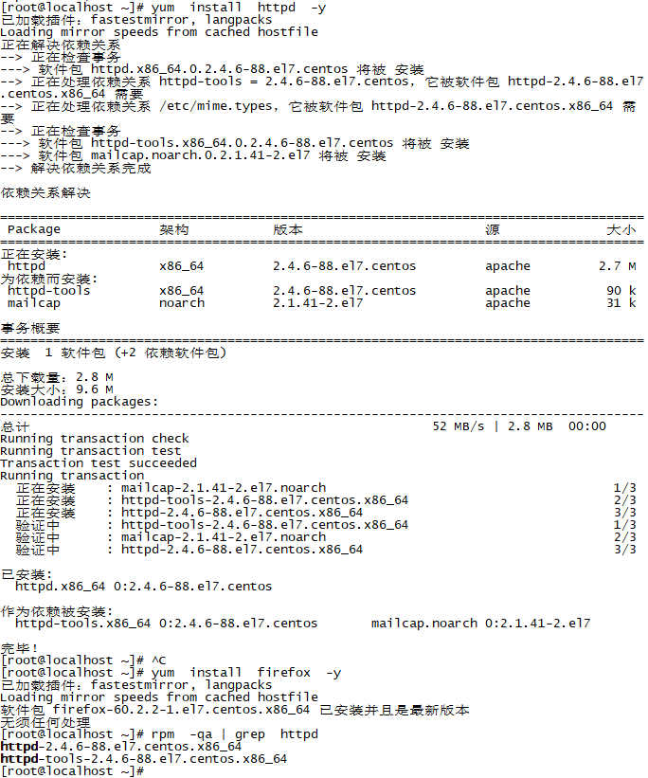

**图8.33 安装Apache相关组件**

**注意：**一般情况下，firefox默认已经安装，需要根据情况而定。

**2．设置防火墙放行，并设置SELinux为允许**

需要注意的是，CentOS 7.6 采用了SELinux这种增强的安全模式，在默认的配置下，只有SSH服务可以通过，像Apache这种服务，在安装、配置、启动完毕，还需要为它放行才可以运行。

（1）使用防火墙命令，放行hhtp服务。

[root@localhost ~]# firewall-cmd --permanent --add-service=http

success

[root@localhost ~]# firewall-cmd --reload

success

[root@localhost ~]# firewall-cmd --list-all

public (active)

target: default

icmp-block-inversion: no

interfaces: ens33

sources:

services: ssh dhcpv6-client dns http

……

[root@localhost ~]#

（2）更改当前的SELinux值，后面可以跟Enforcing、Permissive或者1、0。

[root@localhost ~]# getenforce

Enforcing

[root@localhost ~]# setenforce 0

[root@localhost ~]# getenforce

Permissive

[root@localhost ~]#

**注意：**利用setenforce设置SELinux值，重启系统后失效，如果再次使用http，则仍需重新设置SELinux，否则客户端无法访问Web服务器。如果想长期有效，则需要修改/etc/sysconfig/seLinux文件，本教材中多次提到防火墙和SELinux，请读者一定要注意，许多问题可能是防火墙和SELinux引起的，且对于系统重新启动后失效也需要掌握。

**3．Web服务的启动与停止**

Apache软件的后台守护进程是httpd，因此在启动和停止Web服务时要指httpd作为参数使用，Web服务的启动、停止命令及功能说明，如表8.10所示。

**表8.10 Web服务的启动、停止命令及功能说明**

|  |  |
| --- | --- |
| Web 服务启动、停止命令 | 功能说明 |
| systemctl start httpd.service | 启动Web服务，httpd.service可简写为httpd |
| systemctl restart httpd.service | 重启Web服务（先停止再启动） |
| systemctl stop httpd.service | 停止Web服务 |
| systemctl reload httpd.service | 重新加载Web服务 |
| systemctl status httpd.service | 查看Web服务的状态 |
| systemctl enable httpd.service | 设置Web服务为开机自动启动 |
| systemctl list –unit-file | grep httpd.service | 查看Web服务是否为开机自动启动 |

**4．测试httpd服务是否安装成功**

安装完Apache服务器后，并设置开机自动加载Apache服务，执行相关命令如下：

[root@localhost ~]# systemctl start httpd

[root@localhost ~]# systemctl enable httpd

[root@localhost ~]# firefox <http://127.0.0.1>

为了验证Apache服务器是否在正常工作，可以直接在Linux终端窗口中使用 firefox <http://127.0.0.1命令启动firefox>浏览器；或者在【应用程序】菜单中打开firefox并在其地址栏中输入<http://127.0.0.1>。 如果Apache服务器正常运行，则会进入的Apache服务的测试页面，如图8.34所示。

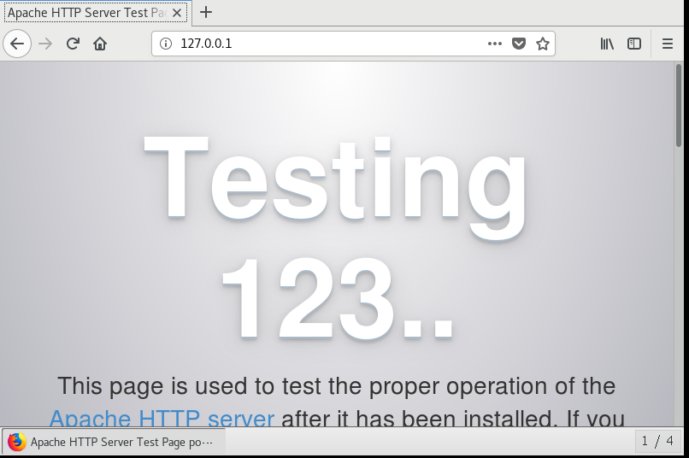

**图8.34 Apache服务测试页面**

### 8.5.3 Apache服务器的配置文件

在Linux系统中配置服务，其实就是修改服务的配置文件，httpd服务程序的主要配置文件及存放位置，如表8.11所示。

**表8.11 httpd服务程序的主要配置文件及存放位置**

|  |  |
| --- | --- |
| 配置文件的名称 | 存入位置 |
| 服务目录 | /etc/httpd |
| 主配置文件 | /etc/httpd/conf/httpd.conf |
| 网站数据目录 | /var/www/html |
| 访问日志 | /var/log/httpd/access_log |
| 错误日志 | /var/log/httpd/error_log |

Apache服务器的主配置文件是httpd.conf，该文件通常存放在/etc/httpd/conf目录下，文件看起来很复杂，其实很多是注释内容，后面的章节将给实例，非常容易理解。

httpd.conf文件不区分大小写，在该文件中以“#”开始的为注释行，除了注释和空行外，服务器把其他的行认为是完整的或部分的指令。为了保持主配置文件简洁，降低对于初学者的学习难度，需要对此文件进行备份，再过滤掉所有的说明行，只保留有效行，执行相关操作命令如下 ：

[root@localhost ~]# cd /etc/httpd/conf

[root@localhost conf]# cp httpd.conf httpd.conf.bak -p

[root@localhost conf]# ls -l httpd*

-rw-r--r--. 1 root root 11753 10月 30 2018 httpd.conf

-rw-r--r--. 1 root root 11753 10月 30 2018 httpd.conf.bak

[root@localhost conf]# grep -v '#' httpd.conf.bak > httpd.conf

[root@localhost conf]# cat httpd.conf

ServerRoot "/etc/httpd" //单行指令

Listen 80

Include conf.modules.d/*.conf

User apache

Group apache

ServerAdmin root@localhost

<Directory /> //配置段

AllowOverride none

Require all denied

</Directory>

……

在httpd服务程序的主本配置文件中，存在3种类型的信息：注释行信息、全局配置、区域配置。在httpd服务程序主配置文件中，最为常用的参数，如表8.12所示。

**表8.12 配置httpd服务程序时最常用的参数以及作用描述**

|  |  |
| --- | --- |
| 参数 | 作用描述 |
| ServerRoot | 服务目录 |
| ServerAdmin | 管理员邮箱 |
| User | 运行服务的用户 |
| Group | 运行服务的组用户组 |
| ServerName | 网站服务器的域名 |
| DocumentRoot | 文档根目录（网站数据目录） |
| Diretory | 网站数据目录的权限 |
| Listen | 监听IP地址与端口号 |
| DiretoryIndex | 默认的索引页页面 |
| ErrorLog | 错误日志文件 |
| CustomLog | 访问日志文件 |
| Timeout | 网页超时间，默认为300秒 |

从表中可以得知，DocumentRoot参数用于定义网站数据的保存路径，其参数的默认值是把网站数据存放到/var/www/html目录中；而当前网站普遍的首页名称是index.html，因此可以向/var/www/html目录中写入一个文件，替换掉httpd服务的默认首页面，该操作会立即生效，执行相关操作命令如下：

[root@localhost ~]# echo "welcome to Apache Web" > /var/www/html/index.html

[root@localhost ~]# firefox http://127.0.0.1

执行操作结果，如图8.35所示。

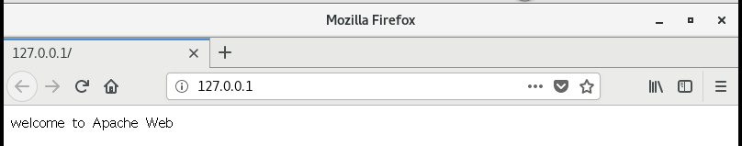

**图8.35 更改默认首页内容**

### 8.5.4 Apache服务器实例配置

**1．设置文档根目录和首页文件的实例配置**

默认情况下，网站的文档根目录保存在/var/www/html目录中，如果想把保存网站文档的根目录修改为/home/www目录中，并且将首页文件修改为myweb.html，那么该如何操作呢？

（1）修改根目录为/home/www，并创建首页文件myapacheweb.html。

[root@localhost ~]# mkdir /home/www -p

[root@localhost ~]# echo "This is my first Apache web site" > /home/www/myweb.html

（2）修改Apache主配置文件。

[root@localhost ~]# vim /etc/httpd/conf/httpd.conf

……

**DocumentRoot "/home/www"**  //修改文档根目录

**<Directory "/ home /www">**  //网站数据目录的权限

AllowOverride None

Require all granted

</Directory>

**<Directory "/home/www">**

Options Indexes FollowSymLinks

AllowOverride None

Require all granted

</Directory>

<IfModule dir_module>

**DirectoryIndex myweb.html**  //修改默认主页

</IfModule>

……

（3）防火墙放行http服务，重启httpd服务。

[root@localhost ~]# firewall-cmd --permanent --add-service=http

Warning: ALREADY_ENABLED: http

success

[root@localhost ~]# firewall-cmd --reload

success

[root@localhost ~]# firewall-cmd --list-all

public (active)

target: default

icmp-block-inversion: no

interfaces: ens33

sources:

services: ssh dhcpv6-client dns http

……

[root@localhost ~]#

（4）在Linux客户端Clinet1进行测试（保证网络相互通信），在浏览器中输入<http://192.168.100.100>进行结果测试，如图8.36所示，发现在在客户端结果测试失败，这是什么原因引起的呢？，解决方法是在服务器端运行setenforce 0，设置SELinux为允许，操作命令如下：

[root@localhost ~]# setenforce 0

[root@localhost ~]# getenforce

Permissive

[root@localhost ~]#

设置完成后，再测试一下结果，如图8.37所示。

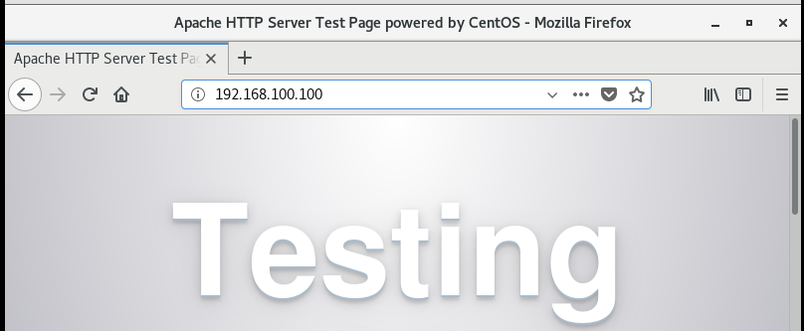

**图8.36 在客户端结果测试失败**

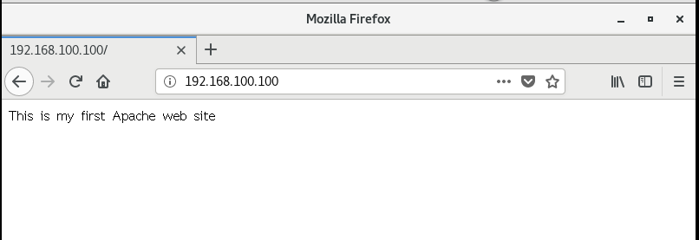

**图8.37 在客户端结果测试成功**

1. **用户个人主页实例配置**

现在许多网站都允许用户拥有自己的的主页空间，而用户可以很容易地管理自己的主页空间。Apache可以实现用户的个人主页，客户端在浏览器中浏览个人主页的URL地址的格式为：

http://域名/~username

其中，“~username”在利用Linux系统中的Apache服务器来实现时，是Linux系统的合法用户名（该用户必须在Linux系统中存在）。

在IP地址为192.168.100.100的Apache服务器中，为系统中的csg用户设置个人主页空间，该用户的家目录 为/home/csg，个人主页空间所在的目录为/www_html。

实现步骤如下：

（1）修改用户的家目录权限，添加用户，使用其他用户具有读取和执行的权限。

[root@localhost ~]# useradd csg

[root@localhost ~]# passwd csg

更改用户 csg 的密码 。

新的 密码：

无效的密码： 密码少于 8 个字符

重新输入新的 密码：

passwd：所有的身份验证令牌已经成功更新。

[root@localhost ~]# chmod 705 /home/csg

（2）创建存放用户个人主页空间的目录。

[root@localhost ~]# mkdir /home/csg/www_html -p

（3）创建个人主页空间的默认首页文件。

[root@localhost ~]# cd /home/csg/www_html

[root@localhost www_html]# echo "this is csg's web" > index.html

（4）的httpd服务程序中，默认没有开启个人用户主页功能，为此，我们需要编辑配置文件/etc/httpd/conf.d/userdir.conf，执行相关操作命令如下：

[root@localhost www_html]# vim /etc/httpd/conf.d/userdir.conf

……

**# UserDir disabled**  //在第17行

**#UserDir public_html**  //第24行

UserDir www_html

**<Directory "/home/*/www_html">** //第31行

AllowOverride FileInfo AuthConfig Limit Indexes

Options MultiViews Indexes SymLinksIfOwnerMatch IncludesNoExec

Require method GET POST OPTIONS

</Directory>

……

（5）防火墙放行httpd服务，重启httpd服务，设置SELinux为允许，执行相关操作命令如下：

[root@localhost www_html]# firewall-cmd --permanent --add-service=http

Warning: ALREADY_ENABLED: http

success

[root@localhost www_html]# firewall-cmd --reload

success

[root@localhost www_html]# firewall-cmd --list-all

public (active)

target: default

icmp-block-inversion: no

interfaces: ens33

sources:

services: ssh dhcpv6-client dns http

……

[root@localhost www_html]# systemctl restart httpd

[root@localhost www_html]# setenforce 0

[root@localhost www_html]#

（6）在客户端的浏览器中输入http://192.168.100.100/~csg，可以看到个人空间的访问效果，如图8.38所示。

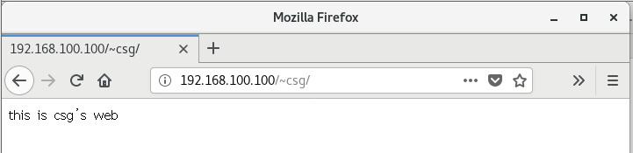

**图8.38 用户个人空间的访问效果图**

**3．虚拟目录实例配置**

要从Web站点目录以外的其他目录发布站点，可以使用虚拟目录实现，虚拟目录是一个位于Apache服务器主目录之外的目录，它不包括在Apache服务器的主目录 中，但在访问Web站点的用户看来，它与位于主目录的子目录是一样的，每一个虚拟目录都有一个别名，客户端可以通过此别名来访问虚拟目录。

由于每个虚拟目录都可以分别设置不同的访问权限，所以非常适合不同用户对不同目录拥有不同权限的情况，另外，只有知道虚拟目录的用户才可以访问此虚拟目录，除此之外的其他用户将无法访问此虚拟目录。

在Apache服务器的主配置文件httpd.conf文件中，通过Alias指令设置虚拟目录。

例如：在IP地址为192.168.100.100的Apache服务器中，创建名为/test01/虚拟目录，它对应的物理路径是/www/virdir，并在客户进行测试。

（1）创建物理目录/www/virdir，执行操作命令如下：

[root@localhost ~]# mkdir /www/virdir -p

（2）创建虚拟目录中的默认首页文件。

[root@localhost ~]# cd /www/virdir

[root@localhost virdir]# echo "This is Virtual Directory test" > index.html

（3）修改默认文件权限，使其他用户具有读取和执行权限。

[root@localhost virdir]# chmod 705 index.html

[root@localhost virdir]# cd ~

[root@localhost ~]# chmod 705 /www/virdir -R

（4）修改主配置文件/etc/httpd/conf/httpd.conf文件，添加如下语句。

alias /test01 "/www/virdir"

<Directory "/www/virdir">

AllowOverride None

Options None

Require all granted

</Directory>

（5））防火墙放行httpd服务，重启httpd服务，设置SELinux为允许，执行相关操作命令如下：

[root@localhost ~]# setenforce 0

[root@localhost ~]# firewall-cmd --permanent --add-service=http

Warning: ALREADY_ENABLED: http

success

[root@localhost ~]# firewall-cmd --reload

success

[root@localhost ~]# firewall-cmd --list-all

public (active)

target: default

icmp-block-inversion: no

interfaces: ens33

sources:

services: ssh dhcpv6-client dns http

……

[root@localhost ~]# systemctl restart httpd

（6）在客户端Client1的浏览器中输入“http://192.168.100.100/test01”后，可以看到的虚拟目录的访问效果，如图8.39所示。

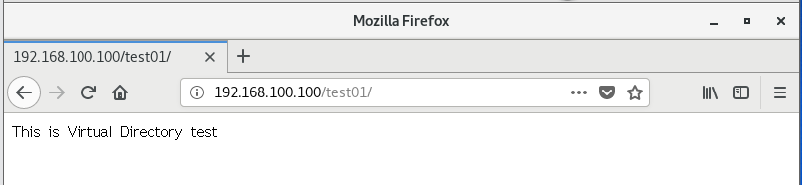

**图8.39 /test01虚拟目录的访问效果图**

## 练习题

**1．选择题**

（1）Samba服务器的配置文件是（）。

A.smb.conf B.sam.conf C.http.conf 　D. rc.samba

（2）Samba的主配置文件不包括（）项目。

A.global 　B.homes C. server D. printers

（3）FTP服务器使用的端口号（）。

A. 21 B.22 C. 23 D.24

（4）命令rpm -qa | grep vsftpd的作用是（）。

A.安装vsftpd程序 B.启动vsftpd程序

C. 运行vsftpd程序 D. 检查是否已经安装vsftpd程序

（5）下列应用协议，（）可以实现本地与远程主机之间文件传输的协议。

A.SNMP B.FTP C. ARP D.Telnet

（6）DHCP采用客户机/服务器（C/S）模式，使用（）传输协议。

A. TCP B.UDP C.IP D. TCP/IP

（7）DHCP服务器使用的端口号为（）。

A. 53 B.20和21 C. 67和68 D.80

（8）在DNS配置文件中，用于表示某主机别名的是（）。

A.NS B. CNAME C.MX D.NAME

（9）CentOS提供的WWW服务器软件（）。

A.Apache B.IIS C.Firefox D.IE

（10）Apache服务器是（）。

A.DNS服务器 B. FTP服务器 C.Web服务器 D.Mail服务器

**2．简答题**

（1）简述Samba服务器的功能及特点？

（2）简述如何配置匿名用户、本地用户、虚拟用户登录FTP服务器？

（3）简述DHCP工作原理以及分配IP地址的机制？

（4）简述DNS工作原理以及DNS服务器的类型？

（5）简述如何配置Apache服务器以及使用虚拟目录的优势？